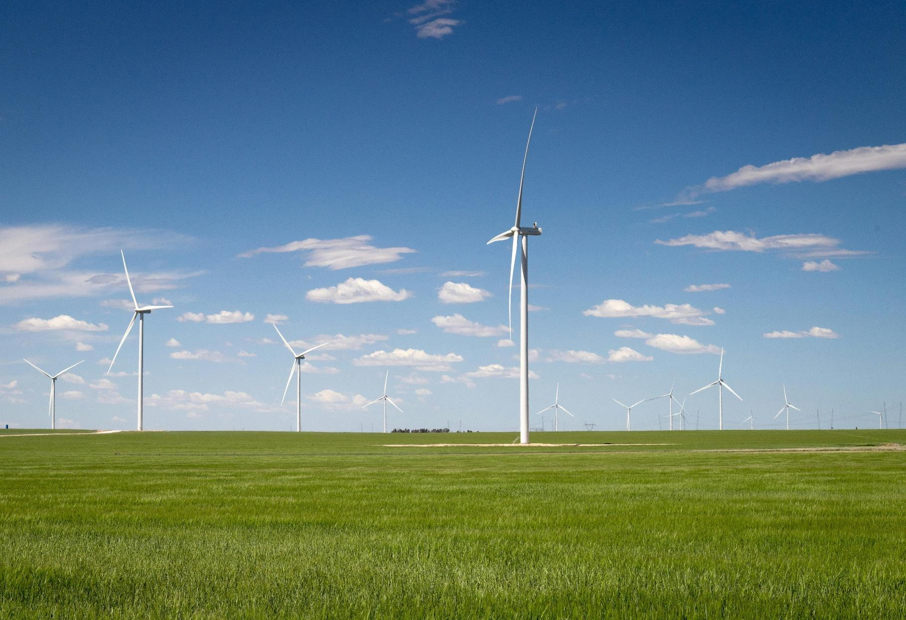
Európska komisia

ŠPECIÁLNY EUROBAROMETER 565


Zmena klímy

EUROBAROMETROVÁ SPRÁVA
FEBRUÁR – MAREC 2025

Tento prieskum si vyžiadalo Generálne riaditeľstvo Európskej komisie pre oblasť klímy (GR CLIMA).
a koordinuje ho Európska komisia, Generálne riaditeľstvo pre komunikáciu
(GR COMM, oddelenie monitorovania médií a Eurobarometra)
Tento dokument nepredstavuje stanovisko Európskej komisie. Výklady a názory, ktoré obsahuje, sú výlučne výkladmi a názormi autorov.
Názov projektu |  | Zmena klímy – správa
Jazyková verzia |  | SK
Médiá/Objem |  | PDF Web
Katalógové číslo |  | ML-O 1-25-03 l-EN-N
ISBN |  | 978-92-68-28207-6
DOI |  | 10.2834/3928510
© Európska únia, 2025

Politika Komisie v oblasti opakovaného použitia sa vykonáva na základe rozhodnutia Komisie 2011/833/EÚ z 12. decembra 2011 o opakovanom použití dokumentov Komisie (Ú. v. EÚ L 330, 14.12.2011, s. 39, ELI: http://data.europa.eu/eli/dec/2011/833/oj). Pokiaľ nie je uvedené inak, opakované použitie tohto dokumentu je povolené na základe licencie Creative Commons Attribution 4.0 International (CC BY 4.0) (https://creativecommons.org/licenses/by/4.0/). To znamená, že opakované použitie je povolené za predpokladu, že sa uvedie primeraný zápočet a všetky zmeny.
https://www.europa.eu/eurobarometer

Dokument pripravený Pierrom DieumegardompreEurope-Democracy-Espe ranto
Účelomtohto "predbežného" dokumentu jeumožniť väčšiemu počtu ľudí v Európskej únii oboznámiť sa s dokumentmi, ktoré vypracovala Európska únia (a ktoré sú financované z ich daní).
Ak nie sú k dispozícii žiadne preklady, občania sú z diskusie vylúčení.
Tento dokument „Eurobarometer“existoval len v angličtine, v súbore pdf. Z prvého súboru sme vytvorili súbor odt, ktorý pripravil softvér Libre Office na strojový preklad do iných jazykov. Výsledky sú teraz k dispozícii vo všetkých úradných jazykoch.

Je žiaduce, aby administratíva EÚ prevzala preklad dôležitých dokumentov. „Dôležité dokumenty“ nie sú len zákony a iné právne predpisy, ale aj dôležité informácie potrebné na spoločné prijímanie informovaných rozhodnutí.
S cieľom spoločne diskutovať o našej spoločnej budúcnosti a umožniť spoľahlivé preklady by bol medzinárodný jazyk esperanto veľmi užitočný vzhľadom na jeho jednoduchosť, pravidelnosť a presnosť.

Kontaktujte nás:
Kontakto (europokune.eu)
https://e-d-e.org/-Kontakti-EDE

Obsah
Úvod 4
Úvod 5
Metodika 5
Kľúčové zistenia 7
I. Európske povedomie a obavy v súvislosti so zmenou klímy 10
1. Všeobecné povedomie 11
2. Obavy zo zmeny klímy 18
II. Vystavenie rizikám súvisiacim s klímou a osobné opatrenia 24
1. Expozícia a hrozby 25
2. Individuálne úsilie 29
III. Subjekty s najlepšou pozíciou na riešenie zmeny klímy 39
1. Vláda a inštitúcie 40
2. Vnímaná naliehavosť 45
3. Vnímaná účinnosť národných vlád 51
IV. Podpora politík a opatrení súvisiacich s klímou 55
1. Význam opatrení na zlepšenie energetickej efektívnosti 56
2. Význam opatrení na zvýšenie podielu energie z obnoviteľných zdrojov 64
3. Stanoviská k prioritám v oblasti zmeny klímy 72
4. Podpora klimatickej neutrality do roku 2050 89
5. Stanoviská k fosílnym palivám 92
V. Klimatické zmeny v médiách 99
1. Klimatické zmeny v tradičných médiách 100
2. Úloha dezinformácií 102
Záver 105
Poznámky 108
Technické špecifikácie 109
Dotazník 114

Úvod

Úvod
Európska únia je priekopníkom v politike v oblasti klímy a zaviazala sa stať sa do roku 2050 prvým klimaticky neutrálnym kontinentom. Cieľom EÚ je podporovať ekologický hospodársky rast, ktorý je oddelený od využívania zdrojov, a zabezpečiť, aby sa na nikoho ani na žiadne miesto nezabudlo. V európskom právnom predpise v oblasti klímy sa stanovuje právna povinnosť znížiť čisté emisie skleníkových plynov v EÚ do roku 2030 aspoň o 55 % v porovnaní s úrovňami z roku 1990 a dosiahnuť nulovú bilanciu do roku 2050.
Jadrom dosahovania týchto cieľov je balík Fit for 55 – komplexný súbor návrhov politiky v oblasti klímy, v ktorom sa spájajú nové iniciatívy s aktualizáciou existujúcich právnych predpisov v kľúčových odvetviach vrátane energetiky, dopravy, obchodovania s emisiami, využívania pôdy a lesného hospodárstva. Na financovanie transformácie vyčlenila EÚ 30 % svojich celkových výdavkov na iniciatívy súvisiace s klímou do roku 2027.
Prechod na ekologické hospodárstvo nie je len environmentálnou nevyhnutnosťou, ale je nevyhnutný aj pre dlhodobú prosperitu EÚ. Zmena klímy už výrazne ovplyvňuje európske spoločnosti a hospodárstva. Rok 2024 bol najteplejším zaznamenaným rokom v Európe a toto vykurovanie má v lete významný vplyv na zdravie. V roku 2023 zaznamenala Európa odhadom 47 690 úmrtí súvisiacich s teplom, čo je druhé najvyššie mýto zaznamenané od roku 2015, ktoré v roku 2022 prekonalo len nahlásených 61 672 úmrtí. Krajiny južnej Európy, najmä Grécko, Taliansko a Španielsko, vykázali najvyššiu mieru úmrtnosti. Vzhľadom na rastúci počet obetí na životoch si EÚ 15. júla 2023 pripomenula Európsky deň obetí globálnej klimatickej krízy s cieľom pripomenúť si stratené osoby a zvýšiť informovanosť o budovaní odolnosti. V európskom posúdení klimatických rizík (EUCRA) z roku 2024 pod vedením EEA a s podporou Európskej komisie sa identifikovalo 36 hlavných klimatických rizík pre Európu, pričom osem z nich si vyžaduje naliehavé opatrenia. Poukazuje na rastúce hrozby pre ekosystémy, ľudské zdravie a infraštruktúru, najmä v južnej Európe. V reakcii na to Európska komisia pripravuje európsky plán adaptácie na zmenu klímy, ktorý sa má prijať v roku 2026 a ktorého cieľom je zvýšiť odolnosť a pripravenosť vo všetkých odvetviach a členských štátoch EÚ.
Prechod na emisne neutrálne hospodárstvo je navrhnutý tak, aby občanom a budúcim generáciám poskytoval rozsiahle výhody vrátane lepšej a cenovo dostupnejšej verejnej dopravy, bezpečných dodávok čistejšej energie, obnovy biodiverzity a čistejšieho ovzdušia a nových nadčasových pracovných miest a odbornej prípravy v oblasti zručností na účely transformácie. Nové iniciatívy, ako je Dohoda o čistom priemysle, ukotvujú politiku v oblasti klímy v dlhodobej konkurencieschopnosti Európy tým, že urýchľujú investície do čistých technológií a posilňujú priemyselnú základňu. Akčný plán pre cenovo dostupnú energiu podporuje domácnosti a podniky pri transformácii a zabezpečuje energetickú bezpečnosť a cenovú dostupnosť.
Tento nedávny pokrok v politike podčiarkuje pretrvávajúci záväzok EÚ riešiť zmenu klímy. Táto osobitná správa Eurobarometra poskytuje komplexný prehľad o tom, ako verejnosť vníma tieto kritické otázky a ako sa do nich zapája.
Tento osobitný prieskum Eurobarometra je najnovším zo série prieskumov zameraných na postoje Európanov k zmene klímy, pričom predchádzajúcimi prieskumami boli osobitný prieskum Eurobarometra č. 538 z mája – júna 2023 a osobitný prieskum Eurobarometra č. 513 z marca – apríla 2021. Správa sa týka týchto siedmich hlavných oblastí:
- Európske povedomie a obavy v súvislosti so zmenou klímy a súvisiacimi rizikami.
- Osobné vystavenie rizikám a hrozbám súvisiacim s klímou.
- Prijaté osobné opatrenia.
- Európske stanoviská o tom, ktoré subjekty majú najlepšie predpoklady na boj proti zmene klímy.
- Vnímané ako naliehavé, aby sa orgány pripravili na dôsledky zmeny klímy.
- Podpora konkrétnych politík súvisiacich s klímou a energetikou v Európe vrátane cieľa EÚ dosiahnuť klimatickú neutralitu do roku 2050.
- Postoje k médiám a spravodajstvu o klíme a dezinformáciám o zmene klímy.

Tento prieskum uskutočnila skupina Verian Belgium v 27 členských štátoch Európskej únie od 18. februára do 16. marca 2025.

Metodika
Tento osobitný prieskum Eurobarometra č. 565 o zmene klímy bol súčasťou vlny Eurobarometra EB103.2 a uskutočnil sa od 18. februára do 10. marca 2025. Uskutočnili sa rozhovory s približne 26 319 respondentmi z rôznych sociálnych a demografických skupín v príslušnom národnom jazyku. Tento prieskum zadala Európska komisia, Generálne riaditeľstvo pre oblasť klímy (GR CLIMA).
Použila sa metodika štandardných prieskumov Eurobarometra, ktoré vykonalo Generálne riaditeľstvo pre komunikáciu (GR COMM) (oddelenie monitorovania médií a Eurobarometra). Rozhovory sa viedli osobne, a to buď fyzicky v domácnostiach ľudí, alebo prostredníctvom videokonferencie na diaľku v príslušnom štátnom jazyku. Rozhovory s video interakciou na diaľku („online osobný rozhovor“ alebo CAVI, počítačovo asistované videorozhovory), ktoré sa uskutočnili len v Dánsku, na Malte, v Holandsku, vo Fínsku a Švédsku. Technická poznámka týkajúca sa rozhovorov uskutočnených členskými inštitútmi siete Verian je pripojená k tejto správe.

V celej správe sa výsledky porovnávajú s osobitným prieskumom Eurobarometra č. 538 z roku 2023.

Chceli by sme poďakovať ľuďom v celej Európskej únii, ktorí ponúkli svoj čas na účasť na tomto prieskume.
Bez ich aktívnej účasti by táto štúdia nebola možná.

Poznámka: V tejto správe sa na krajiny EÚ odkazuje prostredníctvom ich oficiálnych skratiek, ktoré sú uvedené nižšie:
Belgicko | BE | Litva | LT
Bulharsko | BG | Luxembursko | LU
Česko | CZ | Maďarsko | HU
Dánsko | DK | Malta | MT
Nemecko | DE | Holandsko | NL
Estónsko | EE | Rakúsko | AT
Írsko | IE | Poľsko | PL
Grécko | EL | Portugalsko | PT
Španielsko | ES | Rumunsko | R0
Francúzsko | FR | Slovinsko | SI
Chorvátsko | HR | Slovensko | SK
Taliansko | IT | Fínsko | H
Cyperská republika | CY * | Švédsko | SE
Lotyšsko | LV
Európska únia – vážený priemer za 27 členských štátov |  |  | EÚ27
* Cyprus ako celok je jedným z 27 členských štátov Európskej únie. Acquis communautaire však bolo pozastavené v časti krajiny, ktorá nie je kontrolovaná vládou Cyperskej republiky. Z praktických dôvodov sú do kategórie „CY“ a do priemeru EÚ27 zahrnuté len rozhovory uskutočnené v časti krajiny kontrolovanej vládou Cyperskej republiky.

Kľúčové zistenia

Mnohí Európania sa domnievajú, že zmena klímy je spôsobená ľudskou činnosťou.
- Približne osem z desiatich Európanov (84 %) sa domnieva, že zmena klímy je spôsobená ľudskou činnosťou, pričom najvyššia miera súhlasu je vo Švédsku (96 %) a najnižšia v Estónsku (61 %).
Európania sú veľmi znepokojení zmenou klímy a prijímajú osobné opatrenia.
- Približne osem z desiatich Európanov (85 %) sa domnieva, že zmena klímy je vážnym problémom, pričom najväčšie obavy vzbudzuje Francúzsko, Maďarsko a Švédsko (každý 92 %).
- Ženy (87 % v porovnaní s 83 % mužov) a najmladší respondenti (vo veku 15 – 24 rokov) (88 % v porovnaní s 83 % vo veku 40 – 54 rokov) sú skupiny, ktoré s najväčšou pravdepodobnosťou považujú zmenu klímy za vážny problém. Osoby vystavené environmentálnym alebo klimatickým rizikám vzbudzujú veľké obavy (91 %) v porovnaní s osobami, ktoré im neboli vystavené (81 %).
- V tejto súvislosti sa takmer štyria z desiatich Európanov (38 %) cítia vystavení environmentálnym a klimatickým rizikám, pričom najvyššia vnímaná expozícia je na Malte (68 % sa cíti vystavených)a najnižšia vo Fínsku (14 %).
- Okrem toho väčšina Európanov (59 %) prijala za posledných šesť mesiacov opatrenia na boj proti zmene klímy, pričom najvyššia angažovanosť bola na Malte (82 %) a najnižšia v Rumunsku (29 %).
Vlády členských štátov sú vnímané ako krajiny, ktoré majú najlepšie predpoklady na boj proti zmene klímy.
- Národné vlády (66 %) sa považujú za najvhodnejšie na riešenie zmeny klímy, za nimi nasleduje Európska únia (59 %) a podniky a priemysel (58 %).
- Národná vláda je na prvom mieste v 21 členských štátoch EÚ, najčastejšie sa spomína v Grécku a Dánsku (každý 80 %). Európska únia je na prvom mieste v Chorvátsku (63 %) a Belgicku (62 %), zatiaľ čo podniky a priemysel sa považujú za najlepšie umiestnené subjekty v šiestich krajinách vrátane Fínska (71 %) a Nemecka (66 %).
- Na všetkých úrovniach riadenia sa vníma ako veľmi naliehavé prijať opatrenia v oblasti zmeny klímy, pričom 85 % respondentov očakáva, že regionálne a miestne orgány budú konať, a 88 % očakáva opatrenia od národných vlád aj Európskej únie.
- Väčšina Európanov (67 %) sa však domnieva, že ich národná vláda nerobí dosť pre riešenie zmeny klímy, pričom najvyššia miera nespokojnosti je vo Francúzsku a Švédsku (každý 77 %).
- V Estónsku sa 21 % respondentov domnieva, že ich vláda robí príliš veľa, čo je najvyššie skóre spomedzi všetkých členských štátov EÚ.
Takmer osem z desiatich Európanov považuje opatrenia v oblasti klímy za hospodársku príležitosť
- 90 % respondentov sa domnieva, že je dôležité, aby národné vlády prijali opatrenia na zlepšenie energetickej efektívnosti, za ktorými nasledujú regionálne a miestne orgány (89 %) a Európska únia (88 %).
- 89 % Európanov považuje za dôležité, aby národné vlády prijali opatrenia na podporu energie z obnoviteľných zdrojov, za ktorými nasleduje EÚ a regionálne a miestne orgány (každý z nich 88 %).
- Viac ako osem z desiatich Európanov (85 %) súhlasí s tým, že boj proti zmene klímy by mal byť prioritou v záujme zlepšenia verejného zdravia a kvality života.
- Viac ako sedem z desiatich Európanov (77 %) súhlasí s tým, že náklady na škody spôsobené zmenou klímy sú vyššie ako náklady na investície do prechodu na čistú energiu.
- Viac ako sedem z desiatich Európanov (77 %) sa domnieva, že prijatie opatrení v oblasti zmeny klímy povedie k inováciám a zvýši konkurencieschopnosť podnikov EÚ.
- Približne osem z desiatich Európanov (83 %) súhlasí s tým, že lepšia príprava na nepriaznivé vplyvy zmeny klímy zlepší životy občanov EÚ.
- Približne osem z desiatich Európanov (84 %) podporuje poskytovanie väčšej podpory európskym spoločnostiam, aby mohli súťažiť na svetovom trhu s čistými technológiami.
Európania prejavujú silnú podporu cieľom EÚ v oblasti klímy a prechodu na čistú energiu, hoci niektoré krajiny sú naďalej skeptické.
- Osem z desiatich Európanov (81 %) podporuje cieľ EÚ stať sa do roku 2050 klimaticky neutrálnou.
- Tri štvrtiny Európanov (75 %) súhlasia s tým, že zníženie dovozu fosílnych palív z krajín mimo EÚ zvýši energetickú bezpečnosť a bude hospodársky prínosom pre EÚ.
- Približne osem z desiatich Európanov (79 %) súhlasí s tým, že na prechod na čistú energiu by sa mala poskytnúť väčšia verejná finančná podpora, aj keď to znamená zníženie dotácií na fosílne palivá.
Polovica Európanov nedôveruje médiám, pokiaľ ide o informácie o zmene klímy, a cíti sa byť vystavená dezinformáciám.
- O niečo viac ako polovica Európanov (52 %) sa domnieva, že tradičné médiá v ich krajine neposkytujú jasné informácie o zmene klímy, pričom najvyššia miera nespokojnosti je na Malte (72 %).
- Takmer polovica Európanov (49 %) sa domnieva, že je ťažké rozlišovať medzi spoľahlivými informáciami a dezinformáciami o zmene klímy na sociálnych médiách, pričom najvyššia dohoda je vo Švédsku (67 %).

I. Európske povedomie a obavy v súvislosti so zmenou klímy

1. Všeobecné povedomie

Európaniaveria, že zmena klímy je spôsobená ľudskou činnosťou
Respondenti sa pýtali, či súhlasia s tým, že zmena klímy je spôsobená ľudskou činnosťou.
Jasná väčšina európskych občanov, viac ako 8 z 10 respondentov, sa domnieva, že zmena klímy je spôsobená ľudskou činnosťou (84 %). Naproti tomu 14 % respondentov nesúhlasí s týmto tvrdením a 2 % uvádzajú, že o ňom nevedia.
Väčšina respondentov vo všetkých členských štátoch EÚ vo väčšej či menšej miere súhlasí s tým, že zmena klímy je spôsobená človekom. V šiestich krajinách s týmto tvrdením súhlasí najmenej 9 z 10 respondentov. Do tejto skupiny patrí Švédsko (96 %), Dánsko (93 %), Malta (93 %), Portugalsko (92 %), Grécko (90 %) a Holandsko (90 %). Respondenti v Estónsku (61 %) a Rumunsku (69 %) vykazujú najnižšiu úroveň zhody.

Najvyššia miera nezhody bola zaznamenaná v Estónsku, kde približne tretina respondentov (34 %) neverí, že zmena klímy je spôsobená ľudskou činnosťou. Rumunsko (28 %) a Česko (25 %) nasledujú s pomerne vysokou úrovňou nezhôd.
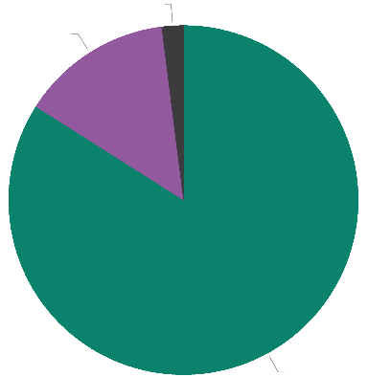
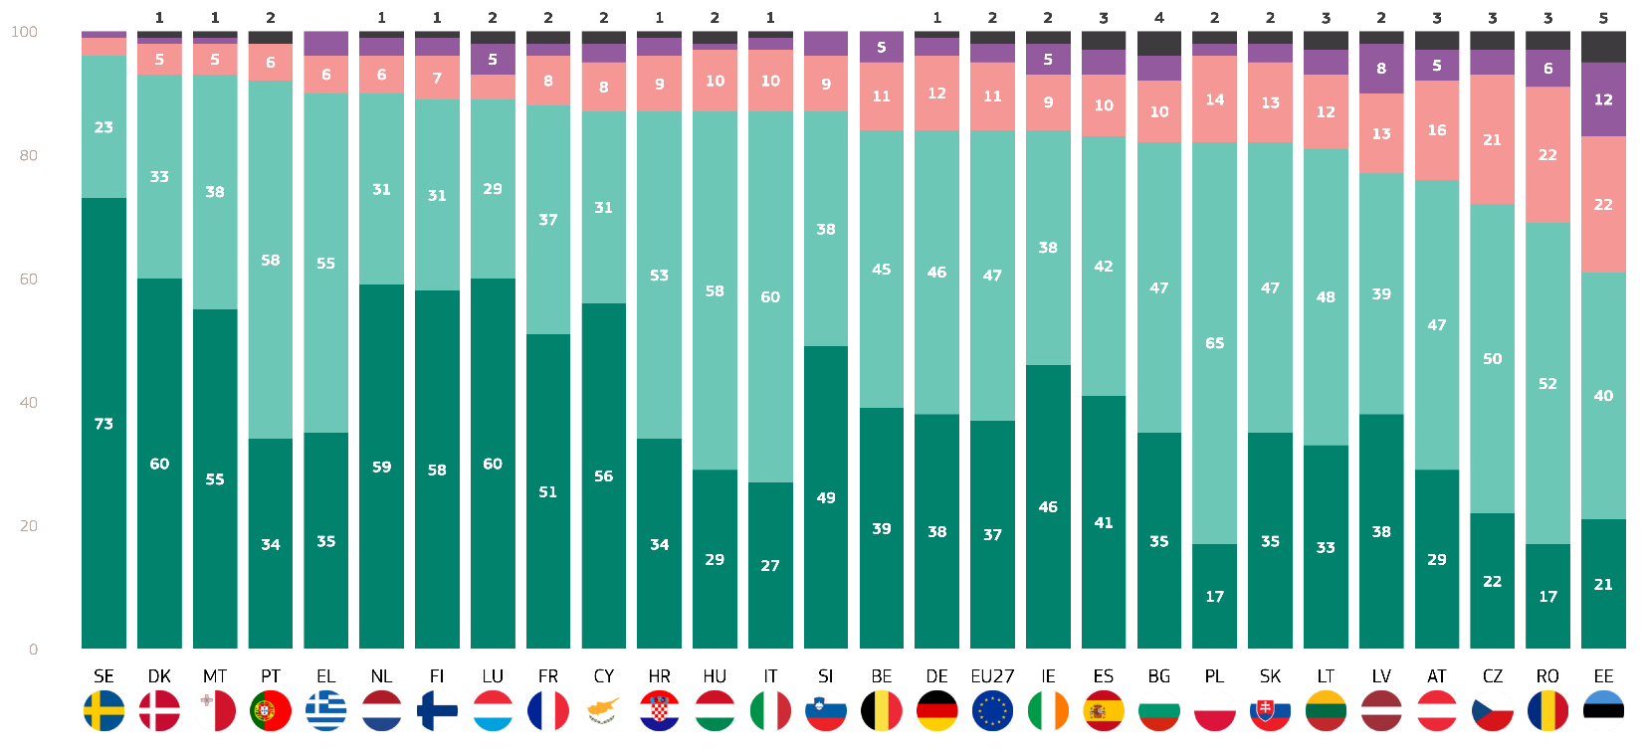
Je pozoruhodné, že v krajinách s najvyšším skóre dohody väčšina respondentov „úplne súhlasí“ s tvrdením, že zmena klímy je spôsobená ľudskou činnosťou (Švédsko: 73 %, Dánsko: 60 %, Malta: 55%).
SD1. Do akej miery súhlasíte s týmto vyhlásením o zmene klímy? Zmena klímy je spôsobená ľudskou činnosťou (EÚ27) (%)
Neviem 2
„Nesúhlasím“ spolu 14
„Súhlasím“ 84 spolu
február/marec 2025
Úplne súhlasím
Tendencia súhlasiť
Tendencia nesúhlasiť
Úplne nesúhlasím
Neviem
SD1: Do akej miery súhlasíte s týmto vyhlásením o zmene klímy? Zmena klímy je spôsobená ľudskou činnosťou (%)

Okrem toho sa výsledky analyzovali vo vzťahu k sociálno-demografickým kategóriám respondentov a ďalším faktorom.
- U mužov (83 %) je o niečo menej pravdepodobné ako u žien (86 %), že pripisujú zmenu klímy ľudským príčinám.
- Pokiaľ ide o vek, najvyššia zhoda je medzi osobami vo veku 15 – 24 rokov (89 %), za ktorými nasleduje 25 – 39 rokov (86 %). 40 – 54 (84 %) a 55+ (83 %)
- V najmladšej skupine (vo veku 15 – 24 rokov) 10 % respondentov nesúhlasí v porovnaní so 14 % v prípade najstaršej skupiny (vo veku 55 rokov a viac).
- Vzdelávanie má významný vplyv na výsledky. Tí, ktorí stále študujú, s najväčšou pravdepodobnosťou súhlasia (92 %), zatiaľ čo respondenti, ktorí zostali vo vzdelávaní vo veku 20 rokov alebo neskôr (88 %), prichádzajú ako ďalší. Najmenej pravdepodobne súhlasia tí, ktorí ukončili vzdelávanie vo veku 16 – 19 rokov (83 %) a skončili vo veku 15 rokov alebo skôr (80 %).
- Spomedzi sociálno-profesijných kategórií študenti (93 %) zaznamenávajú najvyšší podiel tých, ktorí súhlasia s tým, že zmena klímy je spôsobená ľudskou činnosťou, ktorú sledujú manažéri (88 %), iní administratívni pracovníci (86 %) a manuálni pracovníci (84 %). Samostatne zárobkovo činné osoby (83 %), osoby v domácnosti (81 %), nezamestnaní (81 %) a dôchodcovia (82 %) sú všetky klastre blízko priemeru EÚ alebo mierne pod ním (84 %).
- Rozdiel je aj v subjektívnej urbanizácii. Obyvatelia veľkých miest (88 %) pripisujú zmenu klímy ľudskej činnosti, zatiaľ čo malé/stredné mestá (86 %) ju nasledujú a vidiecke oblasti (80 %) sú na najnižšom mieste.
- Tí, ktorí považujú zmenu klímy za „vážny problém“, uvádzajú 92 % súhlas, že zmena klímy je spôsobená človekom, zatiaľ čo tí, ktorí ju považujú za „nezávažný problém“, klesli na 43 % súhlas a väčšina (55 %) nesúhlasila.
- Z vystavenia environmentálnym a klimatickým rizikám vyplýva väčšia zhoda v tom, že zmena klímy je spôsobená človekom: 91 % v porovnaní s 81 % tých, ktorí neboli exponovaní.
- Jasnosť národných médií vykazuje malý rozdiel. Respondenti, ktorí považujú svoje mediálne pokrytie za jasné, pokiaľ ide o otázky klímy, po 84 % dohode, zatiaľ čo tí, ktorí považujú svoje médiá za nejasné, uvádzajú 86 % dohodu.

SD1 Do akej miery súhlasíte s týmto vyhlásením o zmene klímy? Klimatické zmeny sú spôsobené ľudskou činnosťou
(% – EÚ)
 | „Súhlasím“ spolu | „Nesúhlasím“ spolu | Neviem
EÚ27 | 84 | 14 | 2
Pohlavie
Človek | 83 | 15 | 2
Žena | 86 | 12 | 2
Vek
15-24 | 89 | 10 | 1
25-39 | 86 | 13 | 1
40-54 | 84 | 15 | 1
55+ | 83 | 14 | 3
Vzdelávanie (koniec)
-15 | 80 | 17 | 3
16-19 | 83 | 16 | 1
20+ | 88 | 11 | 1
Stále študuje | 92 | 7 | 1
Sociálno-profesijná kategória
Samostatne zárobkovo činné osoby | 83 | 16 | 1
Manažéri | 88 | 11 | 1
Ostatné biele goliere | 86 | 13 | 1
Manuálni pracovníci | 84 | 15 | 1
Osoby v domácnosti | 81 | 16 | 3
Nezamestnaní | 81 | 17 | 2
dôchodca | 82 | 15 | 3
Študenti | 93 | 6 | 1
Subjektívna urbanizácia
Vidiecka oblasť alebo dedina | 80 | 18 | 2
Malé alebo stredne veľké mesto | 86 | 13 | 1
Veľké mesto | 88 | 10 | 2
Vnímanie zmeny klímy
Vážny problém | 92 | 7 | 1
Nie je to vážny problém | 43 | 55 | 2
Vystavenie environmentálnym a klimatickým rizikám
Odhalené | 91 | 8 | 1
Nie je vystavený | 81 | 17 | 2
Nat. Médiá poskytujú jasné informácie. na C.C.
Súhlasím | 84 | 14 | 2
Nesúhlasím | 86 | 13 | 1

Klimatické zmeny patria medzi tri najzávažnejšie problémy, ktorým svet čelí.
Cieľom ďalšej otázky bolo zmerať rozsah, v akom sa zmena klímy vníma ako vážny problém vo vzťahu k iným výzvam na celom svete. Respondentom bol predložený zoznam globálnych problémov a potom sa ich opýtali, ktoré z nich považujú za dva najzávažnejšie problémy, ktorým čelí svet ako celok.
Približne šesť z desiatich Európanov sa domnieva, že ozbrojené konflikty sú jedným z najzávažnejších problémov (61 %), po ktorých nasleduje polovica Európanov, ktorí uviedli, že chudoba, hlad a nedostatok pitnej vody sú jedným z dvoch najzávažnejších problémov na svete (50 %). Zmena klímy patrí spolu s hospodárskou situáciou na treťom mieste medzi najzávažnejšie problémy na európskej úrovni (v oboch prípadoch 47 %).
V 18 členských štátoch EÚ respondenti uvádzajú ozbrojené konflikty ako jeden z najzávažnejších problémov, ktorým čelí svet ako celok. Túto skupinu vedie Slovensko (75 %), Litva (74 %) a Nemecko (69 %). Klimatické zmeny sa však radia medzi najlepšie v štyroch krajinách: Švédsko (77 %), Dánsko (73 %), Holandsko (65 %) a Malta (49 %).
V piatich krajinách je zmena klímy na druhom mieste medzi najzávažnejšími problémami, ktorým svet čelí. Týmito krajinami sú Fínsko (59 %), Írsko (53 %), Nemecko (51 %), Belgicko (49 %) a Litva (42 %).
V štyroch krajinách je zmena klímy tretím najzávažnejším problémom: Francúzsko (52 %), Luxembursko (50 %), Taliansko (48 %) a Slovinsko (46 %).
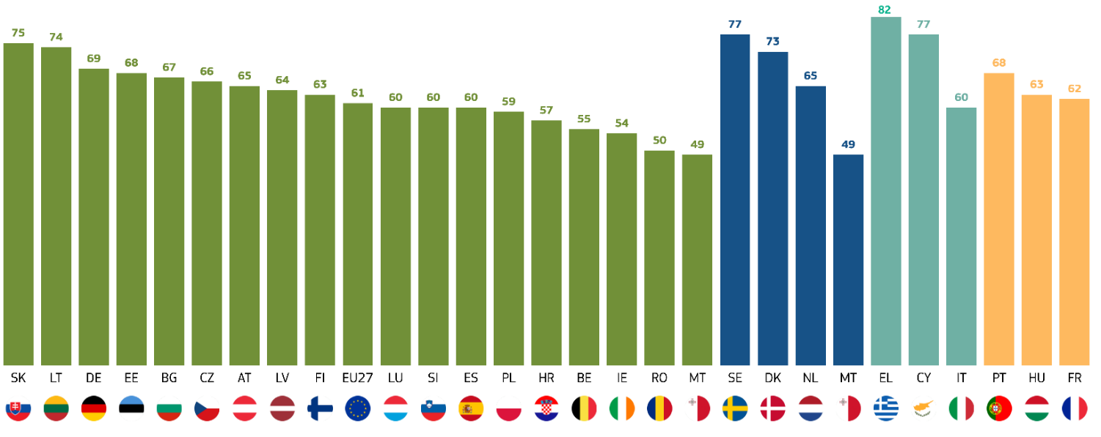

V 9 krajinách najmenej polovica respondentov považuje zmenu klímy za jeden z najzávažnejších problémov, ktorým svet čelí. Krajiny, v ktorých najmenej respondentov považuje zmenu klímy za jeden z najzávažnejších problémov, sú Estónsko (28 %), Česko (30 %), Lotyšsko (30 %) a Rumunsko (30 %).
QD1ab: Ktorý z týchto problémov považujete za najzávažnejší problém, ktorému čelí celý svet? Po prvé? A potom? (Možné viacnásobné ODPOVEDE)(%)
Ozbrojené konflikty
Zmena klímy
Hospodárska situácia
Chudoba, hlad a nedostatok pitnej vody

QD1ab: Ktorý z nasledujúcich problémov považujete za najzávažnejší problém, ktorému čelí svet ako celok? A potom? (Viacnásobné ODPOVEDE MOŽNÉ (%)
 | Ozbrojené konflikty | Chudoba, hlad a nedostatok pitnej vody | Zmena klímy | Hospodárska situácia | Zhoršenie demokracie a právneho štátu | Medzinárodný terorizmus | Zhoršenie prírody | Dezinformácie | Šírenie infekčných chorôb | Rastúca svetová populácia | Ostatné (SPONTANEOUS) | Žiadne (SPONTANEOUS) | Neviem
EÚ27 | 61 | 50 | 47 | 47 | 38 | 35 | 33 | 30 | 27 | 25 | 0 | 0 | 0
BE | 55 | 44 | 49 | 36 | 32 | 32 | 29 | 30 | 20 | 27 | 0 | 0 | 0
BG | 67 | 52 | 33 | 52 | 29 | 37 | 41 | 32 | 44 | 20 | 0 | 0 | 0
CZ | 66 | 36 | 30 | 50 | 28 | 41 | 38 | 27 | 38 | 26 | 0 | 1 | 3
DK | 65 | 52 | 73 | 23 | 47 | 25 | 38 | 43 | 21 | 28 | 0 | 0 | 1
DE | 69 | 45 | 51 | 45 | 49 | 39 | 28 | 32 | 16 | 30 | 1 | 0 | 0
EE | 68 | 36 | 28 | 55 | 25 | 25 | 36 | 34 | 33 | 25 | 1 | 0 | 0
IE | 54 | 42 | 53 | 42 | 33 | 34 | 24 | 40 | 25 | 20 | 1 | 0 | 0
EL | 52 | 74 | 46 | 81 | 52 | 30 | 41 | 35 | 40 | 23 | 0 | 0 | 0
ES | 60 | 59 | 43 | 55 | 27 | 27 | 26 | 29 | 23 | 16 | 0 | 0 | 0
FR | 57 | 62 | 52 | 44 | 36 | 41 | 39 | 25 | 24 | 25 | 0 | 0 | 0
HR | 57 | 54 | 49 | 51 | 38 | 39 | 46 | 23 | 37 | 24 | 0 | 0 | 0
IT | 59 | 42 | 48 | 60 | 33 | 36 | 34 | 25 | 39 | 24 | 0 | 0 | 0
CY | 57 | 74 | 49 | 77 | 27 | 35 | 23 | 34 | 37 | 20 | 1 | 0 | 1
LV | 64 | 28 | 30 | 43 | 17 | 26 | 24 | 39 | 22 | 13 | 1 | 0 | 1
LT | 74 | 34 | 42 | 41 | 24 | 31 | 38 | 39 | 31 | 24 | 0 | 0 | 1
LU | 60 | 57 | 50 | 36 | 39 | 41 | 33 | 33 | 15 | 19 | 0 | 0 | 0
HU | 48 | 63 | 45 | 58 | 39 | 31 | 54 | 23 | 48 | 38 | 0 | 0 | 0
MT | 49 | 44 | 49 | 35 | 33 | 43 | 25 | 25 | 24 | 19 | 0 | 1 | 0
NL | 58 | 47 | 65 | 24 | 49 | 28 | 34 | 45 | 19 | 34 | 1 | 0 | 0
AT | 65 | 56 | 51 | 50 | 53 | 45 | 44 | 35 | 36 | 44 | 1 | 1 | 0
PL | 59 | 33 | 25 | 36 | 27 | 28 | 20 | 25 | 26 | 14 | 0 | 0 | 0
PT | 62 | 68 | 46 | 64 | 28 | 38 | 34 | 23 | 26 | 27 | 1 | 0 | 1
RO | 50 | 49 | 30 | 48 | 36 | 28 | 33 | 36 | 35 | 21 | 0 | 0 | 0
SI | 60 | 49 | 46 | 41 | 28 | 44 | 41 | 36 | 24 | 28 | 0 | 0 | 0
SK | 75 | 62 | 39 | 46 | 36 | 31 | 46 | 41 | 44 | 30 | 0 | 0 | 0
FI | 63 | 50 | 59 | 22 | 43 | 23 | 35 | 36 | 17 | 32 | 0 | 0 | 0
SE | 66 | 57 | 77 | 25 | 62 | 28 | 39 | 51 | 21 | 27 | 1 | 0 | 0

Okrem toho sa výsledky analyzovali vo vzťahu k sociálno-demografickým kategóriám respondentov a ďalším faktorom.
QD1ab Ktoré z nasledujúcich považujete za jediný najzávažnejší problém, ktorému svet čelí ako chvíľu? po prvé? A potom? (možné viacnásobné odpovede)
 | Zmena klímy | Medzinárodný terorizmus | Chudoba, hlad a nedostatok pitnej vody | Šírenie infekčných chorôb | Hospodárska situácia | Dezinformácie | Ozbrojené konflikty | Rastúca svetová populácia | Zhoršenie prírody | Zhoršenie demokracie a právneho štátu | Ostatné (SPONTANEOUS) | Žiadne (SPONTANEOUS) | Neviem
EÚ27 | 47 | 35 | 50 | 27 | 47 | 30 | 61 | 25 | 33 | 38 | 0 | 0 | 0
Pohlavie
Človek | 46 | 34 | 48 | 24 | 47 | 32 | 62 | 26 | 32 | 39 | 0 | 0 | 0
Žena | 48 | 35 | 52 | 29 | 47 | 29 | 60 | 24 | 33 | 36 | 0 | 0 | 0
Vek
15-24 | 51 | 32 | 51 | 26 | 46 | 30 | 59 | 24 | 35 | 32 | 0 | 0 | 0
25-39 | 47 | 32 | 50 | 26 | 49 | 35 | 57 | 25 | 34 | 39 | 0 | 0 | 0
40-54 | 45 | 36 | 49 | 26 | 48 | 31 | 61 | 26 | 32 | 39 | 0 | 0 | 0
55+ | 46 | 36 | 51 | 28 | 46 | 27 | 63 | 25 | 32 | 38 | 1 | 0 | 0
Vzdelávanie (koniec)
-15 | 39 | 40 | 54 | 31 | 57 | 22 | 62 | 20 | 26 | 31 | 0 | 0 | 1
16-19 | 43 | 35 | 50 | 28 | 49 | 29 | 60 | 26 | 33 | 36 | 0 | 0 | 0
20+ | 52 | 32 | 49 | 23 | 40 | 35 | 61 | 25 | 34 | 43 | 0 | 0 | 0
Stále študuje | 56 | 30 | 53 | 25 | 47 | 32 | 63 | 24 | 37 | 34 | 0 | 0 | 0
Sociálno-profesijná kategória
Samostatne zárobkovo činné osoby | 47 | 34 | 50 | 26 | 49 | 33 | 61 | 26 | 33 | 41 | 0 | 0 | 1
Manažéri | 51 | 30 | 47 | 22 | 41 | 35 | 61 | 25 | 32 | 44 | 1 | 0 | 0
Ostatné biele obojky. | 49 | 33 | 47 | 28 | 48 | 34 | 59 | 26 | 35 | 39 | 0 | 0 | 0
Manuálni pracovníci | 42 | 38 | 49 | 28 | 51 | 30 | 58 | 27 | 32 | 36 | 0 | 0 | 0
Osoby v domácnosti | 41 | 32 | 53 | 32 | 53 | 28 | 56 | 23 | 32 | 35 | 0 | 0 | 0
Nezamestnaní | 43 | 34 | 57 | 26 | 49 | 30 | 60 | 23 | 35 | 32 | 0 | 0 | 0
dôchodca | 46 | 37 | 52 | 28 | 46 | 26 | 64 | 24 | 31 | 37 | 1 | 0 | 0
Študenti | 57 | 30 | 52 | 22 | 45 | 32 | 61 | 23 | 36 | 35 | 0 | 0 | 0
Subjektívna urbanizácia
Vidiecka oblasť alebo dedina | 42 | 37 | 49 | 25 | 48 | 31 | 61 | 26 | 32 | 36 | 1 | 0 | 1
Malé alebo stredne veľké mesto | 46 | 35 | 47 | 27 | 47 | 29 | 61 | 25 | 31 | 36 | 0 | 0 | 0
Veľké mesto | 53 | 32 | 56 | 28 | 46 | 32 | 60 | 24 | 35 | 41 | 0 | 0 | 0
Vnímanie zmeny klímy
Vážny problém | 53 | 34 | 52 | 28 | 47 | 31 | 61 | 25 | 35 | 38 | 0 | 0 | 0
Nie je to vážny problém | 12 | 37 | 40 | 22 | 47 | 29 | 58 | 24 | 18 | 37 | 0 | 0 | 0
Vystavenie environmentálnym a klimatickým rizikám
Odhalené | 49 | 32 | 49 | 29 | 49 | 31 | 55 | 25 | 35 | 36 | 0 | 0 | 0
Nie je vystavený | 46 | 36 | 51 | 25 | 47 | 30 | 64 | 25 | 31 | 39 | 0 | 0 | 0
Národné médiá poskytujú jasné informácie o zmene klímy
Súhlasím | 52 | 35 | 52 | 27 | 46 | 32 | 64 | 26 | 35 | 40 | 0 | 0 | 0
Nesúhlasím | 44 | 34 | 49 | 26 | 48 | 29 | 58 | 25 | 31 | 37 | 0 | 0 | 0

- Muži hlásia ozbrojené konflikty (62 %) viac ako ženy (60 %), zatiaľ čo ženy vyjadrujú väčšie obavy z chudoby/hladu (52 %) a zmeny klímy (48 %) v porovnaní s mužmi (48 % a 46 %).
- Skupina vo veku 15 – 24 rokov vykazuje veľké obavy z chudoby/hladu a zmeny klímy (v oboch prípadoch 51 %). Skupina 25 – 39 a skupina 40 – 54 sú najviac znepokojení ozbrojenými konfliktmi (57 % a 61 %). Skupina 55+ upozorňuje na ozbrojené konflikty (63 %) a pózujerty/hunger (51 %).
- Osoby so vzdelaním do 15 rokov sú najviac znepokojené ozbrojenými konfliktmi (62 %) a najmenej nárastom svetovej populácie (20 %). S rastúcou úrovňou vzdelania sa zvyšuje najmä záujem o zmenu klímy, pričom medzi tými, ktorí stále študujú, dosahuje až 56 %, zatiaľ čo záujem o chudobu a hlad klesá z 54 % na 49 %. Tí, ktorí stále študujú, považovaní samostatne, najčastejšie vybraný ozbrojený konflikt (63 %) ako vážny problém, po ktorom nasleduje zmena klímy (56 %) a chudoba a hlad (53%) –
- Osoby na dôchodku sú najviac znepokojené ozbrojenými konfliktmi (64 %). Študenti uvádzajú najväčšie obavy v súvislosti so zmenou klímy (57 %).
- Vo všetkých typoch urbanizácie zostávajú ozbrojené konflikty hlavným problémom v rozmedzí od 60 % do 61 %. Medzitým sa obavy zo zmeny klímy zvyšujú zo 42 % vo vidieckych oblastiach na 53 % vo veľkých mestách a obavy z chudoby a hladu sazvyšujúzo 49 % na 55 %.
- Bez ohľadu na to, či ľudia vnímajú zmenu klímy ako vážny problém, ozbrojené konflikty sú hlavným problémom oboch skupín; uviedlo 61 % tých, ktorí považujú zmenu klímy za vážnu, a 58 % tých, ktorí ju nepovažujú za vážnu. Ich druhé priority sa však líšia: tí, ktorí sú znepokojení zmenou klímy, sa zameriavajú na samotnú zmenu klímy (53 %), zatiaľ čo tí, ktorí nekladú väčší dôraz na hospodársku situáciu (47 %).
- Bez ohľadu na vystavenie environmentálnym rizikám 55 % vystavených a 64 % nevystavených identifikuje ozbrojené konflikty ako najzávažnejší problém. Exponovaní jednotlivci uvádzajú vyššie obavy týkajúce sa zmeny klímy (49 %), rovnako ako chudoba a hospodárska situácia, zatiaľ čo neexponovaní jednotlivci vykazujú mierne nižšiu úroveň obáv týkajúcich sa zmeny klímy (46 %) a hospodárskej situácie (47 %), ale zameriavajú sa skôr na chudobu (51 %).
- Bez ohľadu na to, či sa ľudia domnievajú, že národné médiá poskytujú jasné informácie o zmene klímy, väčšina z oboch skupín považuje ozbrojené konflikty za najzávažnejší problém: 64 % tých, ktorí súhlasia, a 58 % tých, ktorí nesúhlasia. Medzi tými, ktorí súhlasia, sú ďalšími najčastejšie uvádzanými obavami zmena klímy a chudoba, a to na úrovni 52 %. Pre tých, ktorí nesúhlasia, nasleduje chudoba (49 %) a hospodárska situácia (48 %), pričom zmena klímy je o niečo nižšia na úrovni 44 %.

2. Obavy zo zmeny klímy
Jasná väčšina európskych občanov sa domnieva, že zmena klímy je v súčasnosti vážnym problémom.
Na základe otázky, v ktorej si respondenti mohli vybrať zmenu klímy ako vážny problém, ktorému svet čelí popri iných problémoch, dostali respondenti konkrétnu otázku, aký vážny problém si myslia, že zmena klímy je v súčasnosti, pričom použili štvorbodovú stupnicu: „veľmi vážny problém“, „celkom vážny problém, nie veľmi vážny problém“ a „vôbec nie vážny problém“. Celkový „závažný problém“ zoskupuje odpovede „veľmi vážny problém“ a „pomerne vážny problém“; „nie je vážnym problémom“ zoskupuje odpovede „nie je veľmi vážnym problémom“ a „nie je vôbec vážnym problémom“.

Na úrovni EÚ viac ako 8 z 10 respondentov vníma zmenu klímy ako „vážny problém“ (85 %) vrátane 37 %, ktorí uvádzajú, že ide o „veľmi vážny problém“. Naopak 14 % európskych respondentov sa domnieva, že zmena klímy „nie je vážnym problémom“. 1 % respondentov odpovedalo, že nevie.
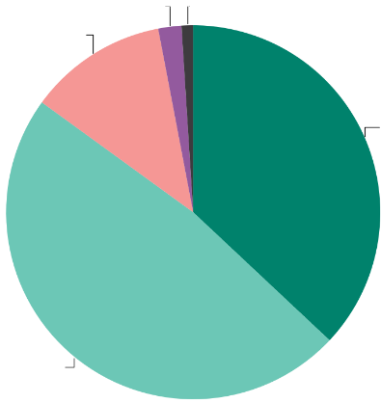
Vo všetkých členských štátoch EÚ sa väčšina respondentov domnieva, že zmena klímy je „vážnym problémom“. V siedmich krajinách sa najmenej 9 z 10 respondentov stotožňuje s týmto názorom: Francúzsko (92 %), Maďarsko (92 %), Švédsko (92 %), Dánsko (91 %), Luxembursko (91 %), Cyprus (90 %) a Portugalsko (90 %).
QD2: Aký vážny je podľa vás v súčasnosti problém zmeny klímy? (%)
Nie je to veľmi vážny problém 12
Vôbec žiadny problém 2
Pomerne vážny problém 48
1 Neviem
Veľmi vážny problém 37
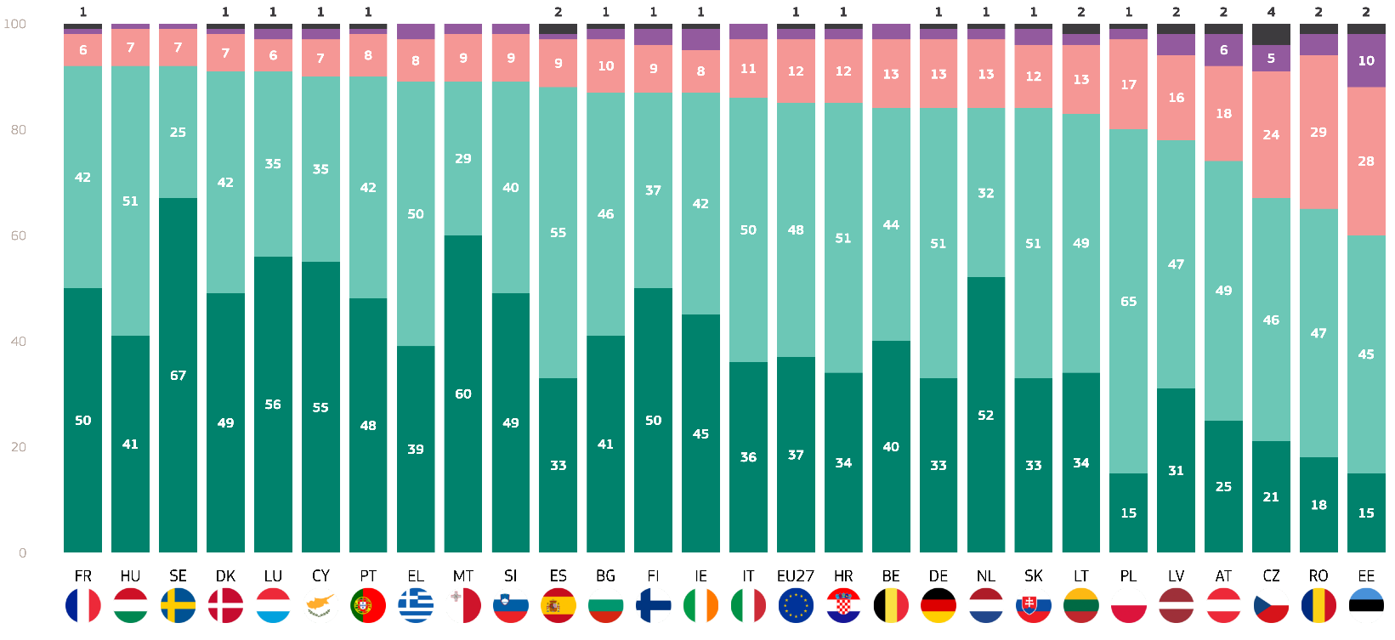
Naopak, menej ako 3 z 10 respondentov v Česku (29 %), tretina v Rumunsku (33 %) a takmer 4 z 10 respondentov v Estónsku (38 %) sa domnievajú, že zmena klímy „nie je vážnym problémom“.
Veľmi vážny problém
Pomerne vážny problém
Nie je to veľmi vážny problém
Vôbec žiadny vážny problém
Neviem
QD2: Aký vážny je podľa vás v súčasnosti problém zmeny klímy? (%)

Pri bližšom pohľade na vnútroštátne rozdiely: Respondenti vo Švédsku (67 %), na Malte (60 %) a v Luxembursku (56 %) sa domnievajú, že zmena klímy je „veľmi vážnym problémom“. Na druhom konci stupnice je najvyšší podiel respondentov, ktorí sa domnievajú, že zmena klímy „vôbec nie je vážnym problémom“, z Estónska (10 %), Rakúska (6 %) a Česka (5 %).
Okrem toho sa výsledky analyzovali vo vzťahu k sociálno-demografickým kategóriám respondentov a ďalším faktorom.
- Ženy (87 %) považujú zmenu klímy za „vážny problém“ s väčšou pravdepodobnosťou ako muži (83 %).
- Mladší ľudia, najmä tí vo veku 15 – 24 rokov (88 %) a tí vo veku 25 – 39 rokov (86 %), s najväčšou pravdepodobnosťou vnímajú zmenu klímy ako „vážny problém“. Obavy sa vekom mierne znižujú, pričom 83 % osôb vo veku 40 – 54 rokov a 84 % osôb vo veku nad 55 rokov súhlasí s tým, že zmena klímy je „vážnym problémom“.
- Respondenti, ktorí stále študujú, uvádzajú najvyššiu dohodu (91 %), za nimi nasledujú tí, ktorí zostali vo vzdelávaní do veku 20 rokov a viac (87 %), zatiaľ čo tí, ktorí zostali vo vzdelávaní do 16 – 19 rokov alebo menej ako 15 rokov (všetkých 83 %), uvádzajú mierne nižšiu podporu.
- Študenti (91 %) vyjadrujú najväčšie znepokojenie nad zmenou klímy ako vážnym problémom, za nimi nasledujú manažéri (88 %), iní administratívni pracovníci (86 %) a osoby v domácnosti (83 %). Najmenej znepokojujúce sú samostatne zárobkovo činné osoby (82 %), ako aj manuálni pracovníci (82 %) a nezamestnaní (82 %).
- Obyvatelia veľkých miest (88 %) a malých alebo stredne veľkých miest (86 %) považujú zmenu klímy za vážny problém s väčšou pravdepodobnosťou ako obyvatelia vidieka, ktorí prejavujú o niečo menšie obavy (80 %).
- Tí, ktorí súhlasia s tým, že zmena klímy je spôsobená ľudskou činnosťou, vykazujú výrazne vyššiu podporu (93 %) pre vyhlásenie v porovnaní s tými, ktorí nesúhlasia (43 %).
- Respondenti, ktorí sú vystavení environmentálnym a klimatickým rizikám, ako aj tí, ktorí nimi nie sú, podobne preukazujú vysokú úroveň obáv v súvislosti so zmenou klímy (91 %, resp. 81 %).
- Respondenti, ktorí nesúhlasia s tým, že národné médiá poskytujú jasné informácie o zmene klímy, prejavujú o niečo väčšie obavy (87 %) v porovnaní s tými, ktorí súhlasia (84 %).

Otázka č. 2: Aký vážny je podľa vás v súčasnosti problém zmeny klímy?
 | „Vážny problém“ spolu | Celkom „Nie je to vážny problém“ | Neviem
EÚ27 | 85 | 14 | 1
Pohlavie
Človek | 83 | 16 | 1
Žena | 87 | 12 | 1
Vek
15-24 | 88 | 11 | 1
25-39 | 86 | 13 | 1
40-54 | 83 | 16 | 1
55+ | 84 | 14 | 2
Vzdelávanie (koniec)
-15 | 83 | 15 | 2
16-19 | 83 | 16 | 1
20+ | 87 | 12 | 1
Stále študuje | 91 | 8
Sociálno-profesijná kategória
Samostatne zárobkovo činné osoby | 82 | 17 | 1
Manažéri | 88 | 12 | 0
Ostatné biele obojky. | 86 | 13 | 1
Manuálni pracovníci | 82 | 17 | 1
Osoby v domácnosti | 83 | 15 | 2
Nezamestnaní | 82 | 16 | 2
dôchodca | 85 | 13 | 2
Študenti | 91 | 8 | 1
Subjektívna urbanizácia
Vidiecka oblasť alebo dedina | 80 | 18 | 2
Malé alebo stredne veľké mesto | 86 | 13 | 1
Veľké mesto | 88 | 1 | 1
Vnímanie zmeny klímy
Vážny problém | 100 | 0 | 0
Nie je to vážny problém | 0 | 100 | 0
Klimatické zmeny sú spôsobené ľudskou činnosťou
Súhlasím | 93 | 7 | 0
Nesúhlasím | 43 | 55 | 2
Vystavenie environmentálnym a klimatickým rizikám
Odhalené | 91 | 9 | 0
Nie je vystavený | 81 | 18 | 1
Národné médiá poskytujú jasné informácie o zmene klímy
Súhlasím | 87 | 12 | 1
Nesúhlasím | 84 | 45 | 1

Väčšina Európanov pri plánovaní dovolenky alebo rozhodovaní o tom, kde žiť, zohľadňuje extrémne poveternostné podmienky.
Respondenti boli ďalej požiadaní, či pri rozhodovaní o dovolenkovej destinácii zohľadňujú vystavenie extrémnemu počasiu alebo pravdepodobnosť lesných požiarov.

Dve tretiny respondentov súhlasia (66 %) vrátane 42 %, ktorí „súhlasia“, a 24 %, ktorí „úplne súhlasia“. Naproti tomu 31 % Európanov pri rozhodovaní o dovolenkovej destinácii nezohľadňuje extrémne poveternostné podmienky. Malá menšina respondentov uviedla, že o tom nevedela (3 %).
Treba poznamenať, že vo všetkých členských štátoch EÚ väčšina respondentov považuje tento faktor za dôležitý. Respondenti z Malty (80 %), Talianska a Slovenska (obe krajiny 75 %) uvádzajú najvyššiu úroveň dohody
Naopak, zdá sa, že respondenti z Francúzska, Dánska (57 %) a Bulharska (54 %) považujú extrémne poveternostné podmienky najmenej spomedzi členských štátov EÚ.
Na otázku, či pri rozhodovaní o tom, kde žiť, zohľadňujú pravdepodobnosť povodní a vystavenie iným klimatickým rizikám, 81 % Európanov súhlasí. Vo všetkých členských štátoch EÚ by väčšina respondentov zvážila takéto faktory. Najvyššia miera dohody bola zaznamenaná v Slovinsku (91 %), Francúzsku a Luxembursku (v oboch prípadoch 89 %). Naopak, respondenti v Holandsku, Poľsku (69 %) a Estónsku (66 %) najmenej zohľadňovali takéto faktory pri rozhodovaní o tom, kde budú žiť.

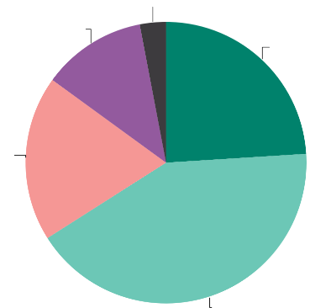
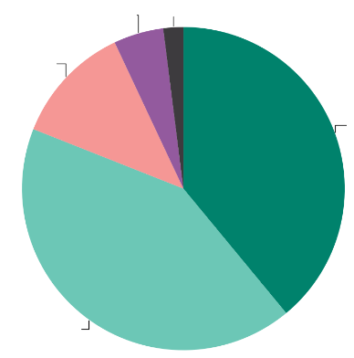
QD14. 1. Do akej miery súhlasíte s týmito tvrdeniami týkajúcimi sa rôznych rizík vyplývajúcich zo zmeny klímy? Pri rozhodovaní o dovolenkovej destinácii zvažujete vystavenie extrémnemu počasiu alebo pravdepodobnosť lesných požiarov.
Neviem 3
Úplne nesúhlasím 12
Rozhodli sme sa nesúhlasiť 19
Úplne súhlasím 24
Súhlasím 42
QD14.2. Do akej miery súhlasíte s týmito tvrdeniami týkajúcimi sa rôznych rizík vyplývajúcich zo zmeny klímy? Pri rozhodovaní o tom, kde žiť, by ste zvážili pravdepodobnosť povodní a vystavenie iným klimatickým rizikám.
Neviem 2
Úplne nesúhlasím 5
Rozhodli sme sa nesúhlasiť 12
Súhlasím 42
Úplne súhlasím 39

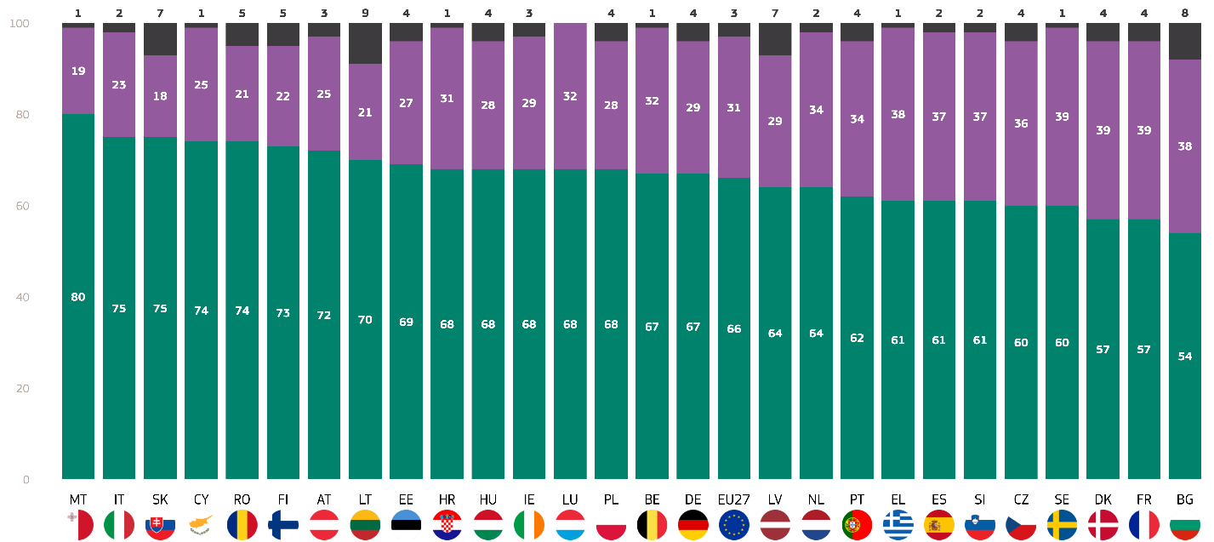
„Súhlasím“ spolu
„Nesúhlasím“ spolu
Neviem
QD14. 1. Do akej miery súhlasíte s týmito tvrdeniami týkajúcimi sa rôznych rizík vyplývajúcich zo zmeny klímy? Pri rozhodovaní o dovolenkovej destinácii zvažujete vystavenie extrémnemu počasiu alebo pravdepodobnosť lesných požiarov.
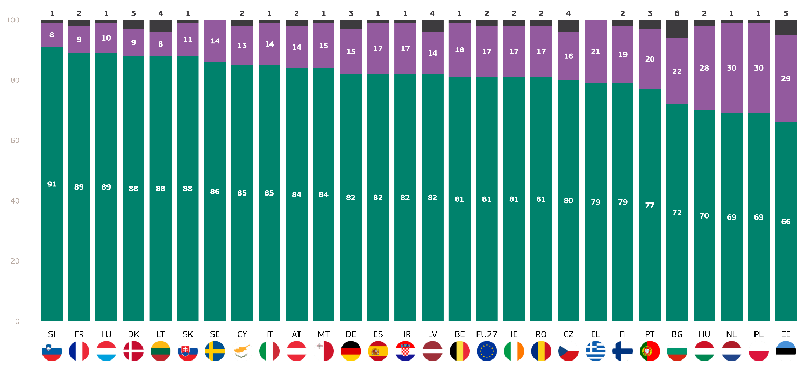
„Súhlasím“ spolu
„Nesúhlasím“ spolu
Neviem
QD14.2. Do akej miery súhlasíte s týmito tvrdeniami týkajúcimi sa rôznych rizík vyplývajúcich zo zmeny klímy? Pri rozhodovaní o tom, kde žiť, by ste zvážili pravdepodobnosť povodní a vystavenie iným klimatickým rizikám.

Pokiaľ ide o sociálno-demografické faktory, vykonali sa tieto pozorovania (tabuľka pre QD14.1):
- U žien je väčšia pravdepodobnosť, že zvážia tieto riziká (68 %) v porovnaní s mužmi (63 %).
- Najvyššiu dohodu uvádzajú skupiny vo veku 15 – 24 rokov a 40 – 54 rokov (v oboch prípadoch 68 %), za ktorými nasledujú skupiny vo veku 25 – 39 rokov (67 %). Skupina 55+ uvádza najnižšie obavy (63 %).
- Najviac znepokojení sú tí, ktorí stále študujú (69 %), za nimi nasledujú tí, ktorí ukončili vzdelávanie vo veku 20 rokov alebo neskôr (68 %). Respondenti, ktorí ukončili vzdelávanie vo veku 15 rokov alebo skôr, vykazujú najnižšie obavy (58 %).
- Ostatní administratívni pracovníci (71 %) a samostatne zárobkovo činné osoby (69 %) vyjadrujú najväčšie obavy. Obavy majú aj manažéri (67 %) a študenti (68 %), zatiaľ čo najmenej znepokojení sú nezamestnaní (59 %) a dôchodcovia (62 %).
- Obyvatelia veľkých miest (68 %) a malých alebo stredne veľkých miest (67 %) vykazujú vysokú úroveň obáv, zatiaľ čo obyvatelia vidieckych oblastí sú menej znepokojení (62 %).
- Tí, ktorí považujú zmenu klímy za vážny problém, prejavujú najvyššiu zhodu (69 %), zatiaľ čo tí, ktorí ju nepovažujú za vážny problém, prejavujú menšie obavy (49 %).
- Respondenti, ktorí súhlasia s tým, že zmena klímy je spôsobená ľudskou činnosťou, prejavujú väčšie obavy (69 %), zatiaľ čo tí, ktorí nesúhlasia (50 %).
- Tí, ktorí sa cítia vystavení environmentálnym a klimatickým rizikám, prejavujú najväčšie obavy (77 %), zatiaľ čo tí, ktorí neplatia poplatky, prejavujú menšie obavy (59 %).
- Tí, ktorí súhlasia s tým, že médiá poskytujú jasné informácie o zmene klímy, prejavujú väčšie obavy (69 %) v porovnaní s tými, ktorí nesúhlasia (63 %).

QD14. 1. Do akej miery súhlasíte s týmito tvrdeniami týkajúcimi sa rôznych rizík vyplývajúcich zo zmeny klímy? Pri rozhodovaní o dovolenkovej destinácii zvažujete vystavenie extrémnemu počasiu alebo pravdepodobnosť lesných požiarov. (% – EÚ)
 | „Súhlasím“ spolu | „Nesúhlasím“ spolu | Neviem
EÚ27 | 66 | 31 | 3
Pohlavie
Človek | 63 | 34 | 3
Žena | 68 | 28 | 4
Vek
15-24 | 68 | 30 | 2
25-39 | 67 | 32 | 1
40-54 | 68 | 31 | 1
55+ | 63 | 31 | 6
Vzdelávanie (koniec)
-15 | 58 | 34 | 8
16-19 | 66 | 31 | 3
20+ | 68 | 30 | 2
Stále študuje | 69 | 29 | 2
Sociálno-profesijná kategória
Samostatne zárobkovo činné osoby | 69 | 30 | 1
Manažéri | 67 | 31 | 2
Ostatné biele obojky. | 71 | 28 | 1
Manuálni pracovníci | 66 | 33 | 1
Osoby v domácnosti | 63 | 32 | 5
Nezamestnaní | 59 | 37 | 4
dôchodca | 62 | 31 | 7
Študenti | 68 | 30 | 2
Subjektívna urbanizácia
Vidiecka oblasť alebo dedina | 62 | 34 | 4
Malé alebo stredne veľké mesto | 67 | 30 | 3
Veľké mesto | 68 | 30 | 2
Vnímanie zmeny klímy
Vážny problém | 69 | 28 | 3
Nie je to vážny problém | 49 | 48 | 3
Klimatické zmeny sú spôsobené ľudskou činnosťou
Súhlasím | 69 | 28 | 3
Nesúhlasím | 50 | 45 | 5
Vystavenie environmentálnym a klimatickým rizikám
Odhalené | 77 | 21 | 2
Nie je vystavený | 59 | 38 | 3
Národné médiá poskytujú jasné informácie o zmene klímy
Súhlasím | 63 | 35 | 2
Nesúhlasím | 69 | 28 | 3

Pokiaľ ide o tietociodemografické faktory, vykonali sa tieto pozorovania (tabuľka pre QB 14.2):
- U žien (83 %) je o niečo vyššia pravdepodobnosť ako u mužov (81 %), že pri rozhodovaní o tom, kde budú žiť, zohľadnia tieto klimatické riziká.
- Najväčšie obavy vzbudzuje skupina osôb vo veku 15 – 24 rokov (83 %), za ktorou nasledujú osoby vo veku 40 – 54 rokov (82 %). Skupina nad 55 rokov a osoby vo veku 25 – 39 rokov hlásia o niečo menšie obavy (obe 81 %).
- Respondenti, ktorí ukončili vzdelávanie vo veku 15 rokov alebo menej, vykazujú najnižšie obavy (77 %), zatiaľ čo tí, ktorí ukončili vzdelávanie vo veku 20 rokov alebo viac, a tí, ktorí stále študujú (obe 84 %), vyjadrujú najväčšie obavy.
- Najviac znepokojení sú študenti (85 %), manažéri a iní administratívni pracovníci (obaja 84 %), zatiaľ čo najmenej znepokojení sú nezamestnaní jednotlivci (75 %).
- Respondenti žijúci vo veľkých mestách, malých alebo stredne veľkých mestách (obaja 84 %) vykazujú najväčšie obavy, po ktorých nasledujú tí, ktorí žijú vo vidieckych oblastiach alebo dedinách (77 %).
- Respondenti, ktorí súhlasia s tým, že zmena klímy je spôsobená ľudskou činnosťou, vykazujú najvyšší prehliadanie (85 %), zatiaľ čo tí, ktorí nesúhlasia, vyjadrujú oveľa najnižší prehliadanie (65 %).
- Tí, ktorí zmenu klímy nepovažujú za vážny problém, vyjadrujú najnižšie obavy (63 %), zatiaľ čo tí, ktorí ju považujú za „vážny problém“, uvádzajú vyššie obavy (85 %).
- Respondenti vystavení environmentálnym a klimatickým rizikám uvádzajú najväčšie obavy (88 %), zatiaľ čo tí, ktorí nie sú vystavení, vykazujú menšie obavy (78 %).
- Respondenti, ktorí súhlasia s tým, že médiá poskytujú jasné informácie o zmene klímy, prejavujú väčšie obavy (84 %), zatiaľ čo tí, ktorí nesúhlasia, uvádzajú o niečo menšie obavy (81 %).

QD14.2. Do akej miery súhlasíte s týmito tvrdeniami týkajúcimi sa rôznych rizík vyplývajúcich zo zmeny klímy? Pri rozhodovaní o tom, kde žiť, by ste zvážili pravdepodobnosť povodní a vystavenie iným klimatickým rizikám. (% – EÚ)
 | „Súhlasím“ spolu | „Nesúhlasím“ spolu | Neviem
EÚ27 | 81 | 17 | 2
Pohlavie
Človek | 81 | 18 | 1
Žena | 83 | 15 | 2
Vek
15-24 | 83 | 16 | 1
25-39 | 81 | 18 | 1
40-54 | 82 | 17 | 1
55+ | 81 | 16 | 3
Vzdelávanie (koniec)
-15 | 77 | 20 | 3
16-19 | 81 | 17 | 2
20+ | 84 | 15 | 1
Stále študuje | 84 | 14 | 2
Sociálno-profesijná kategória
Samostatne zárobkovo činné osoby | 81 | 18 | 1
Manažéri | 84 | 15 | 1
Ostatné biele obojky. | 84 | 15 | 1
Manuálni pracovníci | 80 | 18 | 2
Osoby v domácnosti | 81 | 18 | 1
Nezamestnaní | 75 | 24 | 1
dôchodca | 81 | 16 | 3
Študenti | 85 | 14 | 1
Subjektívna urbanizácia
Vidiecka oblasť alebo dedina | 77 | 20 | 3
Malé alebo stredne veľké mesto | 84 | 15 | 1
Veľké mesto | 84 | 15 | 1
Vnímanie zmeny klímy
Vážny problém | 85 | 13 | 2
Nie je to vážny problém | 63 | 35 | 2
Klimatické zmeny sú spôsobené ľudskou činnosťou
Súhlasím | 85 | 14 | 1
Nesúhlasím | 65 | 33 | 2
Vystavenie environmentálnym a klimatickým rizikám
Odhalené | 88 | 11 | 1
Nie je vystavený | 78 | 20 | 2
Národné médiá poskytujú jasné informácie o zmene klímy
Súhlasím | 81 | 18 | 1
Nesúhlasím | 84 | 15 | 1

II. Vystavenie rizikám súvisiacim s klímou a osobné opatrenia

1. Expozícia a hrozby
Štyria z desiatich Európanov sa cítia byť vystavení zmene klímy.
Environmentálne a klimatické riziká, ako sú prírodné požiare, povodne, znečistenie a extrémne poveternostné podmienky, čoraz viac ovplyvňujú jednotlivcov a komunity. V tejto kapitole sa posudzuje osobné vystavenie týmto rizikám na základe údajov z prieskumov.
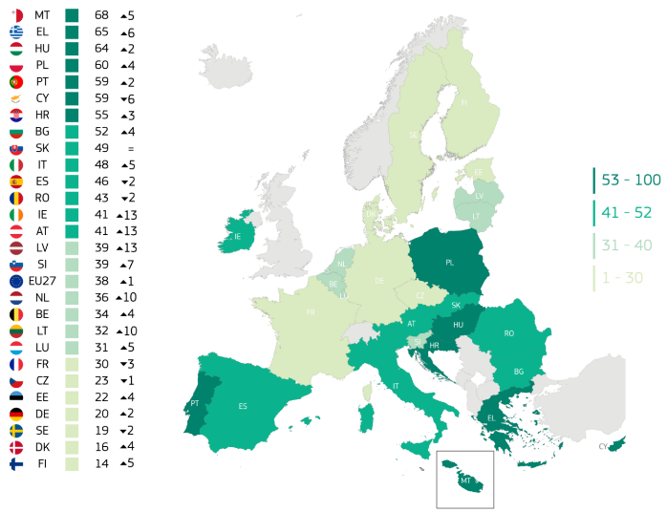
Respondenti dostali otázku, do akej miery sú vystavení rizikám a hrozbám súvisiacim so životným prostredím a klímou, pričom použili štvorbodovú stupnicu: „veľmi exponované“, „trochu exponované“, „nie veľmi exponované“ a „neexponované vôbec“. Takmer každý štvrtý z desiatich Európanov sa cíti byť vystavený takýmto rizikám a hrozbám (38 %, +1 percentuálny bod od roku 2023), zatiaľ čo väčšina Európanov, šesť z desiatich, sa necíti byť vystavená takýmto rizikám a hrozbám (61 %, +1 percentuálny bod).
QD12. Do akej miery ste osobne vystavení rizikám a hrozbám súvisiacim so životným prostredím a klímou? Napríklad pri požiaroch, povodniach, znečistení alebo extrémnych poveternostných podmienkach. „Exponované“ spolu (EÚ27) (%)
V skutočnosti sa väčšina respondentov v 19 členských štátoch EÚ necíti vystavená (nie veľmi alebo vôbec) takýmto hrozbám a rizikám súvisiacim so zmenou klímy. Respondenti z Fínska (86 %, –5 percentuálnych bodov), Dánska (81 %, –7 percentuálnych bodov), Švédska (81 %, +2 percentuálne body) a Nemecka (80 %, –2 percentuálne body) s najväčšou pravdepodobnosťou uvádzajú, že sa necítia vystavení.
Respondenti z Litvy (38 %, –3 percentuálne body), Estónska (31 %, –2 percentuálne body), Česka (28 %, +2 percentuálne body), Dánska (28 %, –24 percentuálnych bodov) a Fínska (28 %, –7 percentuálnych bodov) uviedli, že sa cítia najmenej vystavení s najvyššími podielmi, pričom uviedli, že sa vôbec necítia vystavení. Najmä Dánsko zaznamenalo radikálny pokles v tejto kategórii. V roku 2023 sa 52 % respondentov vôbec necítilo byť vystavených riziku. V roku 2025 sa tento podiel znížil na 28 %.
V Dánsku došlo k prudkému nárastu podielu respondentov, ktorí tvrdia, že „nie sú veľmi vystavení“, o 17 percentuálnych bodov. To naznačuje, že zatiaľ čo sa menej ľudí cíti úplne bezpečne pred environmentálnymi a klimatickými rizikami v Dánsku, mnohí sa posunuli k vnímaniu toho, že sú trochu vystavení, čo naznačuje rastúce povedomie alebo skúsenosti s týmito rizikami.
Naopak, viac ako šesť z desiatich respondentov na Malte (68 %, +5 percentuálnychbodov), v Grécku (65 %, +6 percentuálnych bodov), Maďarsku (64 %, +2 percentuálne body) a Poľsku (60 %, +4 percentuálne body) sa cíti byť vystavených hrozbám a rizikám súvisiacim so zmenou klímy a v tejto súvislosti sú na čele zoznamu s najvyšším hodnotením.
Pokiaľ ide o zmeny v percentuálnych bodoch medzi rokmi 2023 a 2025, respondenti v 21 krajinách sa cítia viac vystavení než v roku 2023. V tejto súvislosti päť krajín zaznamenalo veľmi veľký nárast: Írsko (41 %, +13 percentuálnych bodov), Lotyšsko (39 %, +13 percentuálnych bodov), Rakúsko (41 %, +13 percentuálnych bodov), Litva (32 %, +10 percentuálnych bodov)a Holandsko (36 %, +10 percentuálnych bodov).
Ako vyplýva z mapy, krajiny na juhu a juhovýchode Európy majú najvyššie úrovne vnímanej expozície: Malta (68 %), Grécko (65 %), Maďarsko (64 %), Poľsko (60 %), Portugalsko (59 %), Cyprus (59 %), Chorvátsko (55 %) a Bulharsko (52 %). Naopak, zdá sa, že severná a západná Európa sa cíti menej exponovaná.

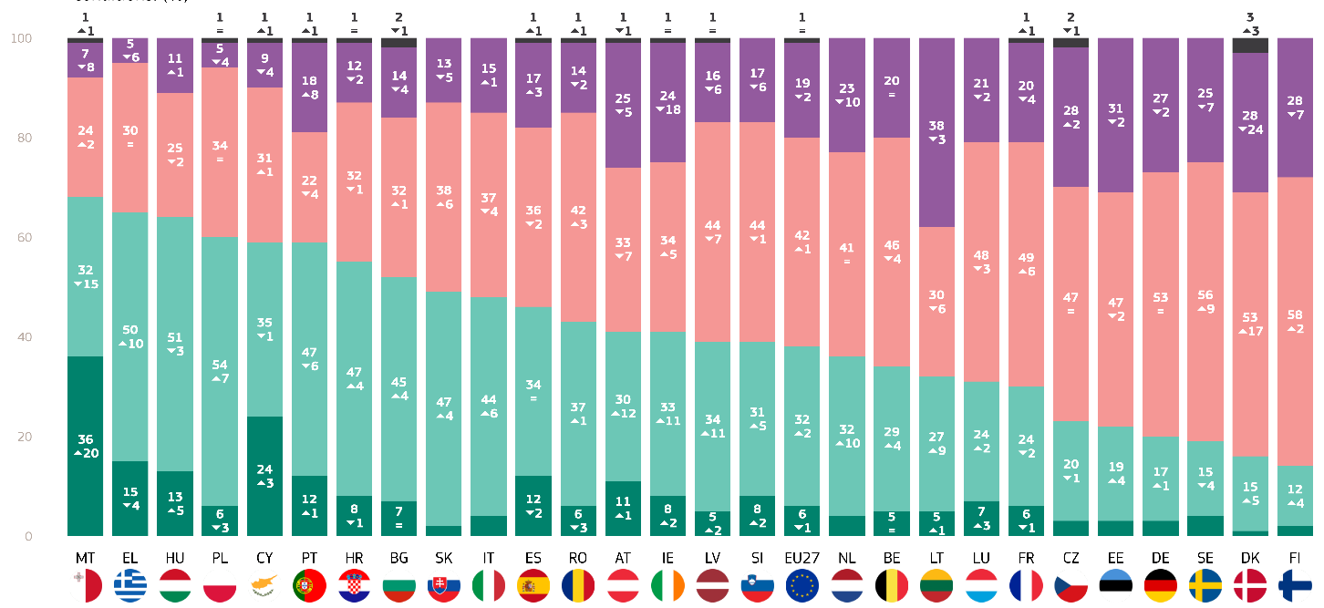
Veľmi exponované
Do určitej miery odhalené
Nie veľmi exponované
Vôbec nie sú vystavené
Neviem
QD12. Do akej miery ste osobne vystavení rizikám a hrozbám súvisiacim so životným prostredím a klímou? Napríklad pri požiaroch, povodniach, znečistení alebo extrémnych poveternostných podmienkach. (%)

QD12. Do akej miery ste osobne vystavení rizikám a hrozbám súvisiacim so životným prostredím a klímou? Napríklad pri požiaroch, povodniach, znečistení alebo extrémnych poveternostných podmienkach. (%)
 | Veľmi exponované |  | Do určitej miery odhalené |  | Nie veľmi exponované |  | Vôbec nie sú vystavené |  | Neviem |  | „Exponované“ spolu |  | „Neožiarené“ spolu
 | február/marec 2025 | Diferenciácia. február/marec 2025 – máj/jún 2023 | február/marec 2025 | Diferenciácia. február/marec 2025 – máj/jún 2023 | február/marec 2025 | Diferenciácia. február/marec 2025 – máj/jún 2023 | február/marec 2025 | Diferenciácia. február/marec 2025 – máj/jún 2023 | február/marec 2025 | Diferenciácia. február/marec 2025 – máj/jún 2023 | február/marec 2025 | Diferenciácia. február/marec 2025 – máj/jún 2023 | február/marec 2025 | Diferenciácia. február/marec 2025 – máj/jún 2023
EÚ27 | 6 | -1 | 32 | 2 | 42 | 1 | 19 | -2 | 1 | 0 | 38 | 1 | 61 | -1
BE | 5 | 0 | 29 | 4 | 46 | -4 | 20 | 0 | 0 | 0 | 34 | 4 | 66 | -4
BG | 7 | 0 | 45 | 4 | 32 | 1 | 14 | -4 | 2 | -1 | 52 | 4 | 46 | -3
CZ | 3 | 0 | 20 | -1 | 47 | 0 | 28 | 2 | 2 | -1 | 23 | -1 | 75 | 2
DK | 1 | -1 | 15 | 5 | 53 | 17 | 28 | -24 | 3 | 3 | 16 | 4 | 81 | -7
DE | 3 | 1 | 17 | 1 | 53 | 0 | 27 | -2 | 0 | 0 | 20 | 2 | 80 | -2
EE | 3 | 0 | 19 | 4 | 47 | -2 | 31 | -2 | 0 | 0 | 22 | 4 | 78 | -4
IE | 8 | 2 | 33 | 11 | 34 | 5 | 24 | -18 | 1 | 0 | 41 | 13 | 58 | -13
EL | 15 | -4 | 50 | 10 | 30 | 0 | 5 | -6 | 0 | 0 | 65 | 6 | 35 | -6
ES | 12 | -2 | 34 | 0 | 36 | -2 | 17 | 3 | 1 | 1 | 46 | -2 | 53 | 1
FR | 6 | -1 | 24 | -2 | 49 | 6 | 20 | -4 | 1 | 1 | 30 | -3 | 69 | 2
HR | 8 | -1 | 47 | 4 | 32 | -1 | 12 | -2 | 1 | 0 | 55 | 3 | 44 | -3
IT | 4 | -1 | 44 | 6 | 37 | -4 | 15 | 1 | 0 | -2 | 48 | 5 | 52 | -3
CY | 24 | 3 | 35 | -1 | 31 | 1 | 9 | -4 | 1 | 1 | 59 | 2 | 40 | -3
LV | 5 | 2 | 34 | 11 | 44 | -7 | 16 | -6 | 1 | 0 | 39 | 13 | 60 | -13
LT | 5 | 1 | 27 | 9 | 30 | -6 | 38 | -3 | 0 | -1 | 32 | 10 | 68 | -9
LU | 7 | 3 | 24 | 2 | 48 | -3 | 21 | -2 | 0 | 0 | 31 | 5 | 69 | -5
HU | 13 | 5 | 51 | -3 | 25 | -2 | 11 | 1 | 0 | -1 | 64 | 2 | 36 | -1
MT | 36 | 20 | 32 | -15 | 24 | 2 | 7 | -8 | 1 | 1 | 68 | 5 | 31 | -6
NL | 4 | 0 | 32 | 10 | 41 | 0 | 23 | -10 | 0 | 0 | 36 | 10 | 64 | -10
AT | 11 | 1 | 30 | 12 | 33 | -7 | 25 | -5 | 1 | -1 | 41 | 13 | 58 | -12
PL | 6 | -3 | 54 | 7 | 34 | 0 | 5 | -4 | 1 | 0 | 60 | 4 | 39 | -4
PT | 12 | 0 | 47 | -6 | 22 | -3 | 18 | 8 | 1 | 1 | 59 | -6 | 40 | 5
RO | 6 | -3 | 37 | 1 | 42 | 3 | 14 | -2 | 1 | 1 | 43 | -2 | 56 | 1
SI | 8 | 2 | 31 | 5 | 44 | -1 | 17 | -6 | 0 | 0 | 39 | 7 | 61 | -7
SK | 2 | -4 | 47 | 4 | 38 | 6 | 13 | -5 | 0 | -1 | 49 | 0 | 51 | 1
fi | 2 | 1 | 12 | 4 | 58 | 2 | 28 | -7 | 0 | 0 | 14 | 5 | 86 | -5
SE | 4 | 2 | 15 | -4 | 56 | 9 | 25 | -7 | 0 | 0 | 19 | -2 | 81 | 2

Okrem toho sa výsledky analyzovali vo vzťahu k takcio-demografickým kategóriám respondentov a ďalším faktorom.
- Ženy (40 %) majú o niečo väčšiu pravdepodobnosť ako muži (37 %), že sa cítia vystavené rizikám súvisiacim s klímou.
- Respondenti vo veku 40 – 54 rokov (42 %) uvádzajú najvyššiu expozíciu, za nimi nasleduje najmladšia skupina (15 – 24 rokov) (40 %) a 25 – 39 rokov (38 %). Skupina 55+ uvádza najnižšiu expozíciu (35 %).
- Osoby s ukončeným vzdelaním vo veku 15 rokov alebo menej uvádzajú najnižšiu expozíciu (34 %), zatiaľ čo osoby, ktoré ukončili vzdelanie vo veku od 16 do 19 rokov a viac, uvádzajú mierne vyššiu expozíciu (v oboch prípadoch 39 %).
- Najvyššiu expozíciu vykazujú osoby v domácnosti (46 %), za nimi nasledujú samostatne zárobkovo činné osoby (44 %) a iní administratívni pracovníci (43 %). Najnižšiu expozíciu hlásia dôchodcovia (33 %).
- Najvyššiu expozíciu vykazujú obyvatelia veľkých miest (41 %), po ktorých nasledujú obyvatelia malých alebo stredne veľkých miest (38 %) a vidieckych oblastí (36 %).
- Respondenti, ktorí považujú zmenu klímy za vážny problém, uvádzajú vyššiu expozíciu (41 %) v porovnaní s tými, ktorí ju nepovažujú za vážny problém (23 %).
- Tí, ktorí súhlasia s tým, že zmena klímy je spôsobená ľudskou činnosťou, uvádzajú vyššiu expozíciu (41 %) v porovnaní s tými, ktorí nesúhlasia (23 %).
- Respondenti, ktorí súhlasia s tým, že médiá poskytujú jasné informácie o zmene klímy, uvádzajú nižšiu expozíciu (34 %) ako tí, ktorí nesúhlasia (43 %).

QD12. Do akej miery ste osobne vystavení rizikám a hrozbám súvisiacim so životným prostredím a klímou? Napríklad pri požiaroch, povodniach, znečistení alebo extrémnych poveternostných podmienkach. (% – EÚ)
 | „Exponované“ spolu | „Neožiarené“ spolu | Neviem
EÚ27 | 38 | 61 | 1
Pohlavie
Človek | 37 | 62 | 1
Žena | 40 | 59 | 1
Vek
15-24 | 40 | 59 | 1
25-39 | 38 | 61 | 1
40-54 | 42 | 57 | 1
55+ | 35 | 64 | 1
Vzdelávanie (koniec)
-15 | 34 | 65 | 1
16-19 | 39 | 61 | 0
20+ | 39 | 60 | 1
Stále študuje | 38 | 61 | 1
Sociálno-profesijná kategória
Samostatne zárobkovo činné osoby | 44 | 55 | 1
Manažéri | 39 | 61 | 0
Ostatné biele obojky. | 43 | 57 | 0
Manuálni pracovníci | 38 | 61 | 1
Osoby v domácnosti | 46 | 54 | 0
Nezamestnaní | 38 | 61 | 1
dôchodca | 33 | 66 | 1
Študenti | 38 | 61 | 1
Subjektívna urbanizácia
Vidiecka oblasť alebo dedina | 36 | 63 | 1
Malé alebo stredne veľké mesto | 38 | 61 | 1
Veľké mesto | 41 | 58 | 1
Vnímanie zmeny klímy
Vážny problém | 41 | 58 | 1
Nie je to vážny problém | 23 | 76 | 1
Klimatické zmeny sú spôsobené ľudskou činnosťou
Súhlasím | 41 | 59 | 0
Nesúhlasím | 23 | 76 | 1
Národné médiá poskytujú jasné informácie o zmene klímy
Súhlasím | 34 | 65 | 1
Nesúhlasím | 43 | 57 | 0

2. Individuálne úsilie
Mnohí Európania bojujú proti zmene klímy, ale menej ako v roku 2023.
Okrem posúdenia vnímaného vystavenia rizikám a hrozbám súvisiacim so zmenou klímy sa respondentom položila otázka, či osobne prijali nejaké opatrenia na boj proti zmene klímy za posledných šesť mesiacov.
Väčšina Európanov (59 %, 4 percentuálne body) tvrdí, že v posledných šiestich mesiacoch prijali opatrenia na riešenie zmeny klímy, zatiaľ čo 40 % uvádza, že neprijali žiadne opatrenia (+ 4 percentuálne body). Podiel respondentov, ktorí odpovedali „neviem“, zostáva nezmenený na úrovni 1 %.
V 21 krajinách viac ako polovica respondentov uviedla, že za posledných šesť mesiacov prijala opatrenia. Najvyšší podiel bol zaznamenaný na Malte (82 %, + 8 percentuálnych bodov), vo Fínsku (79 %, – 2 percentuálne body), vo Švédsku (78 %, – 3 percentuálne body) a v Dánsku (77 %, +1 percentuálny bod).
Naproti tomu v šiestich krajinách viac ako polovica respondentov uviedla, že neprijala žiadne opatrenia. Najvyšší podiel bol zaznamenaný v Rumunsku (68 %, – 2 percentuálne body), Bulharsku (63 %, +1 percentuálny bod), Poľsku (59 %, – 1 percentuálny bod) a Taliansku (53 %, + 6 percentuálnych bodov).
Desať členských štátov kleslo pod priemer EÚ (59 %), pokiaľ ide o podiel respondentov, ktorí uviedli, že prijali osobné opatrenia na riešenie zmeny klímy: Portugalsko (57 %), Litva (56 %), Estónsko (52 %), Lotyšsko (51 %), Grécko (48 %), Taliansko (46 %), Česko (45 %), Poľsko (38 %), Bulharsko (33 %) a Rumunsko (29 %).
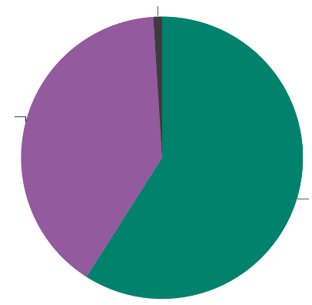
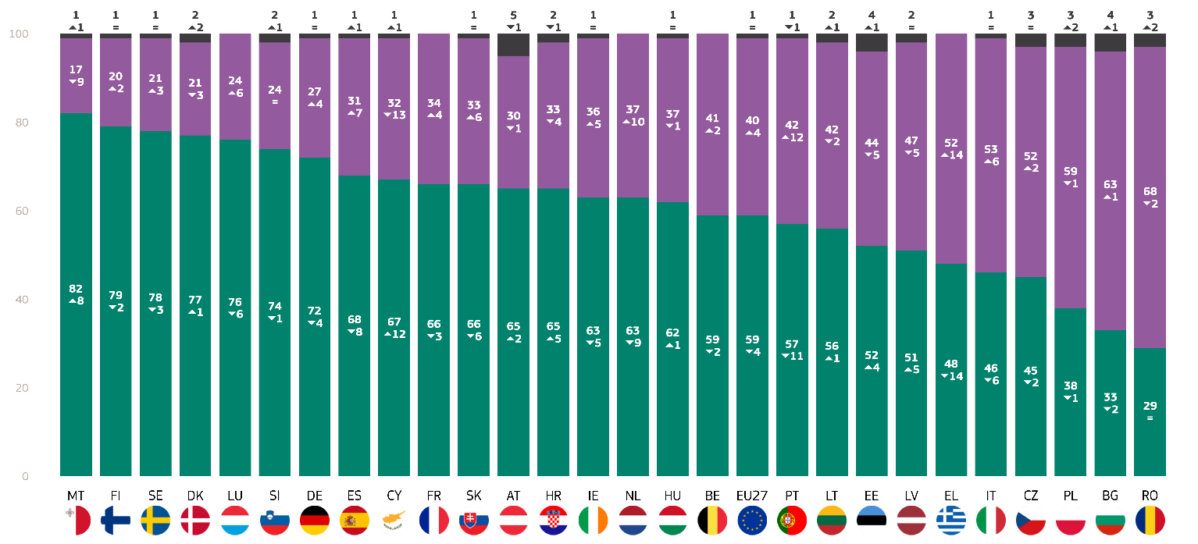
V rokoch 2023 až 2025 sa podiel respondentov, ktorí oznámili osobné opatrenia v oblasti klímy, vo viacerých krajinách výrazne zmenil. Najväčší nárast bol zaznamenaný na Cypre (67 %, + 12 percentuálnych bodov), Malte (82 %, + 8 percentuálnych bodov), v Chorvátsku (65 %, + 5 percentuálnych bodov)a Lotyšsku (51 %, + 5 percentuálnych bodov). Naopak, z odpovedí v 16 krajinách vyplýva pokles v porovnaní s rokom 2023, pričom najprudší pokles bol zaznamenaný v Grécku (48 %, –14 percentuálnych bodov), Portugalsku (57 %, – 11 percentuálnych bodov) a Holandsku (63 %, –9 percentuálnych bodov).
Neviem 1
č. 40
Áno 59
QD5. Prijali ste za posledných šesť mesiacov nejaké opatrenia na boj proti zmene klímy? (EÚ27) (%)
Jes : -4
Číslo: +4
Neviem: =
(február/marec 2025 – máj/jún 2023)
QD5. Prijali ste za posledných šesť mesiacov nejaké opatrenia na boj proti zmene klímy? (%)
Áno
Nie
Neviem

Pokiaľ ide o sociálno-demografické faktory, boli pozorované tieto skutočnosti:
Ženy prijímajú opatrenia s väčšou pravdepodobnosťou (61 %) v porovnaní s mužmi (58 %).
Najvyšší podiel osôb, ktoré podnikli osobné kroky (62 %), uvádza veková skupina 40 – 54 rokov, za ktorou nasledujú osoby vo veku 25 – 39 rokov (60 %). Najnižší podiel je medzi osobami vo veku 15 – 24 rokov (57 %).
Respondenti, ktorí pokračovali vo vzdelávaní do veku 20 rokov alebo viac, uvádzajú najvyšší podiel osobných opatrení (68 %), zatiaľ čo tí, ktorí ukončili vzdelanie na úrovni 15 rokov alebo menej (47 %), uvádzajú najnižší podiel.
Manažéri s najväčšou pravdepodobnosťou uvádzajú, že prijali opatrenia (71 %), po ktorých nasledujú samostatne zárobkovo činné osoby (62 %). Ostatní administratívni pracovníci (61 %) a študenti (60 %). Najnižší podiel uvádzaných opatrení bol medzi nezamestnanými (55 %) a osobami v domácnosti (54 %).
Najvyššiu úroveň opatrení uvádzajú obyvatelia veľkých miest (63 %), za nimi nasledujú obyvatelia vidieckych oblastí (58 %) a malé alebo stredne veľké mestá (57 %).
Tí, ktorí považujú zmenu klímy za vážny problém, uvádzajú výrazne vyššiu pravdepodobnosť, že nahlásia, že prijali osobné opatrenia (63 %), ako tí, ktorí to neurobili (35 %).
Respondenti, ktorí súhlasia s tým, že zmena klímy je spôsobená ľudskou činnosťou, uvádzajú vyššiu úroveň opatrení (63 %) v porovnaní s tými, ktorí nesúhlasia (38 %).
Tí, ktorí sa cítia vystavení environmentálnym alebo klimatickým rizikám, uvádzajú viac opatrení (62 %) ako tí, ktorí nie sú vystavení (58 %).
Je menej pravdepodobné, že tí, ktorí súhlasia s tým, že médiá poskytujú jasné informácie o zmene klímy, uvedú, že podnikli osobné kroky (58 %), ako tí, ktorí nesúhlasia (63 %).

QDS. Prijali ste za posledných šesť mesiacov nejaké opatrenia na boj proti zmene klímy? (% – EÚ)
 | Áno | Nie | Neviem
EÚ27 | 59 | 40 | 1
Pohlavie
Človek | 58 | 41 | 1
Žena | 61 | 38 | 1
Vek
15-24 | 57 | 42 | 1
25-39 | 60 | 39 | 1
40-54 | 62 | 37 | 1
55+ | 58 | 41 | 1
Vzdelávanie (koniec)
-15 | 47 | 52 | 1
16-19 | 56 | 43 | 1
20+ | 68 | 31 | 1
Stále študuje | 60 | 39 | 1
Sociálno-profesijná kategória
Samostatne zárobkovo činné osoby | 62 | 37 | 1
Manažéri | 11 | 29 | 0
Ostatné biele obojky. | 61 | 38 | 1
Manuálni pracovníci | 56 | 43 | 1
Osoby v domácnosti | 54 | 45 | 1
Nezamestnaní | 55 | 44 | 1
dôchodca | 56 | 42 | 2
Študenti | 60 | 39 | 1
Subjektívna urbanizácia
Vidiecka oblasť alebo dedina | 58 | 40 | 2
Malé alebo stredne veľké mesto | 57 | 42 | 1
Veľké mesto | 63 | 36 | 1
Vnímanie zmeny klímy
Vážny problém | 63 | 36 | 1
Nie je to vážny problém | 35 | 63 | 2
Klimatické zmeny sú spôsobené ľudskou činnosťou
Súhlasím | 63 | 36 | 1
Nesúhlasím | 38 | 59 | 3
Vystavenie environmentálnym a klimatickým rizikám
Odhalené | 62 | 37 | 1
Nie je vystavený | 58 | 41 | 1
Národné médiá poskytujú jasné informácie o zmene klímy
Súhlasím | 63 | 36 | 1
Nesúhlasím | 58 | 41 | 1

Väčšina občanov EÚ zvyčajne prijíma konkrétne opatrenia proti zmene klímy, ale od roku 2023 sa vo všetkých opatreniach pozoruje pokles.
Väčšina Európanov prijala za posledných šesť mesiacov opatrenia proti zmene klímy (59 %). Takisto sa ich pýtali, aké konkrétne opatrenia prijali.
Spomedzi Európanov, ktorí za posledných šesť mesiacov prijali opatrenia proti zmene klímy, je najbežnejším opatrením naďalej znižovanie množstva odpadu a jeho pravidelné oddeľovanie na recykláciu (64 %, –6 percentuálnych bodov od roku 2023). Toto opatrenie prevláda najmä vo Švédsku (86 %, –5 percentuálnych bodov), Dánsku (80 %, +2 percentuálne body), Fínsku (76 %, –3 percentuálne body) a Luxembursku (76 %, –6 percentuálnych bodov).
Približne polovica Európanov sa snaží znížiť spotrebu jednorazových predmetov klaunom vždy, keď je to možné (napr. plastové tašky zo supermarketu, nadbytočné obaly, plastové príbory atď.) (49 %, – 4 percentuálne body). Tento prístup sa najčastejšie uvádza vo Švédsku (77 %, –4 percentuálne body), Slovinsku (65 %, nezmenené), Dánsku (64 %, +1 percentuálny bod)a Luxembursku (64 %, –2 percentuálne body).

Pri kúpe nového spotrebiča pre domácnosť (napr. práčky, chladničky alebo televízora) je pre približne tretinu Európanov dôležitým faktorom pri ich výbere nižšia spotreba energie (34 %, – 3 percentuálne body). Najvyššie hodnotenie v tejto kategórii majú Malta (52 %, – 15 percentuálnych bodov), Cyprus (50 %, +4 percentuálne body) aSlovinsko (48 %, –3 percentuálne body).
Približne štvrtina Európanov pravidelne používa ekologické alternatívy k súkromnému automobilu, ako je chôdza, jazda na bicykli, verejná doprava alebo spoločné využívanie automobilov (26 %, –2 percentuálne body). Respondenti zo Švédska (63 %, nezmenené), Holandska (49 %, –7 percentuálnych bodov)a Dánska (41 %, –2 percentuálne body)majú najvyššie hodnotenie.
Okrem toho štvrtina Európanov nakupuje a konzumuje menej mäsa (25 %, – 6 percentuálnych bodov). Toto opatrenie je najrozšírenejšie vo Švédsku (49 %, –4 percentuálne body), za ním nasleduje Holandsko (48 %, –10 percentuálnych bodov), Dánsko (44 %, –2 percentuálne body) a Luxembursko (43 %, –10 percentuálnych bodov).
14 % (–3 percentuálne body) respondentov v celej EÚ lepšie izolovalo svoj domov s cieľom znížiť spotrebu energie. Respondenti z Holandska, Bulharska (34 %, +2 percentuálne body) a Cypru (27 %, nezmenené) uviedli, že najviac prijali tieto opatrenia.
Jeden z desiatich respondentov pri plánovaní dovoleniek a iných ciest na dlhšie vzdialenosti zohľadňuje uhlíkovú stopu svojej dopravy a niekedy zodpovedajúcim spôsobom prispôsobuje svoje plány (10 %, -1 percentuálneho bodu). Toto opatrenie je najrozšírenejšie vo Švédsku (36 %, –7 percentuálnych bodov), za ním nasleduje Holandsko (30 %, –2 percentuálne body),Fínsko (28 %, –2 percentuálne body) a Dánsko (22 %, +1 percentuálny bod).
9 % (–1 percentuálny bod) Európanov uviedlo, že prešli k dodávateľovi energie, ktorý ponúka väčší podiel energie z obnoviteľných zdrojov ako ich predchádzajúci dodávateľ. Respondenti vo Švédsku (21 %, -4 percentuálne body) a Holandsku (19 %, nezmenené) vykázali najvyššie podiely v tejto kategórii.
Takmer podobné množstvo uviedlo, že vo svojom dome nainštalovali solárne panely (8 %, -1 percentuálny bod). Respondenti z Holandska (41 %, -2 percentuálne body) a Cypru (30 %, +5 percentuálnych bodov) vykázali zďaleka najvyššie podiely v tejto kategórii.
6 % (–1 percentuálny bod) respondentov v celej EÚ si kúpilo nové auto a jeho nízka spotreba paliva bola dôležitým faktorom pri ich výbere. Najvyšší podiel uviedli respondenti vo Švédsku (16 %, –1 percentuálny bod), Luxembursku (15 %, –1 percentuálnybod) a Holandsku (11 %, –1 percentuálny bod).

Podobne 5 % respondentov uviedlo, že nainštalovali tepelné čerpadlo s cieľom znížiť svoje účty za energiu a uhlíkovú stopu. Najväčší podiel respondentov, ktorí uviedli toto opatrenie, sa nachádza vo Fínsku a Slovinsku (obe 20 %), za ktorými nasleduje Švédsko (17 %) a Holandsko a Luxembursko (každý 11 %).
Tri percentá si kúpili elektrické auto (nezmenené od roku 2023). Najvyšší podiel má Dánsko (13 %, +4 percentuálne body), Luxembursko (13 %, +5 percentuálnych bodov), Holandsko (11 %, +2 percentuálnebody) a Švédsko (10 %, +1 percentuálne body).
Rovnaký počet Európanov si kúpil nízkoenergetický dom (3 %, -1 percentuálny bod). Len podiely v Luxembursku (12 %, -7 percentuálnych bodov) a Holandsku (11 %, -1 percentuálny bod) presahujú 10 %.
Celkovo 8 % (+1 percentuálny bod) Európanov neprijalo žiadne opatrenia. Najvyššie hodnotenie v tejto kategórii dosiahlo Rumunsko (23 %, +8 percentuálnych bodov), Bulharsko (16 %, –2 percentuálne body) a Portugalsko (15 %, +3 percentuálne body).
Celkovo sa za posledných šesť mesiacov väčšina Európanov aktívne zapájala do opatrení na boj proti zmene klímy, pričom najbežnejšími opatreniami boli znižovanie odpadu a recyklácia, obmedzovanie predmetov na jedno použitie a uprednostňovanie energetickej účinnosti pri nákupe nových spotrebičov.
Celkovo však došlo k miernemu poklesu percentuálneho podielu ľudí, ktorí prijímajú tieto opatrenia v celej EÚ.
Respondenti v niektorých krajinách uvádzajú výrazne vyššiu úroveň prijatia takýchto opatrení, než je priemer EÚ. Krajiny vo Švédsku, Dánsku a Holandsku vynikajú tým, že zavádzajú rôzne postupy šetrné voči eku, zatiaľ čo krajiny na Malte a Cypre vykazujú silné prijatie energeticky účinných spotrebičov.

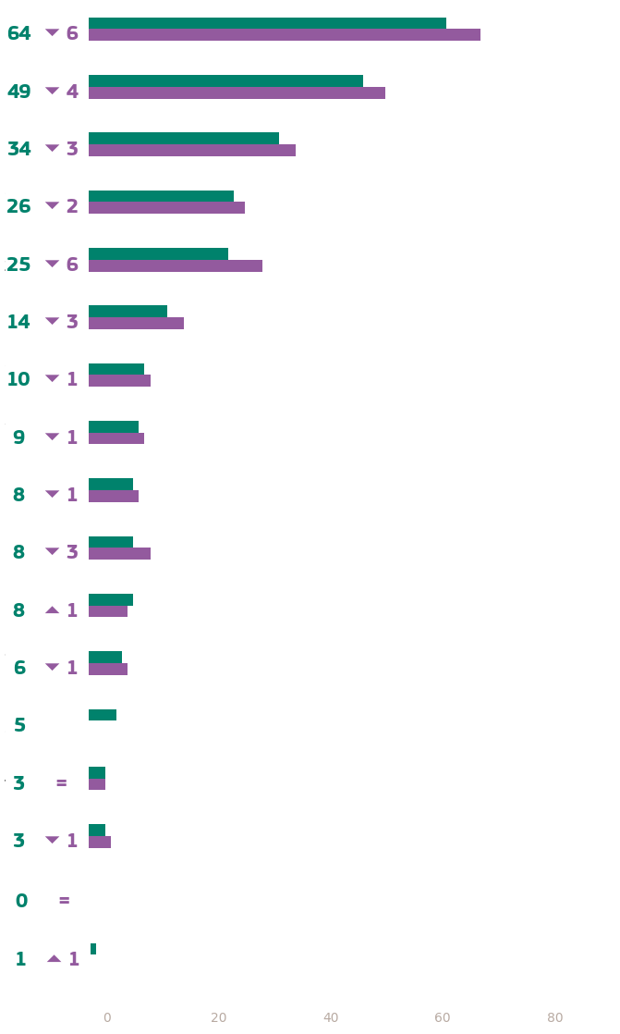
Snažíte sa redukovať svoj odpad a pravidelne ho separujete na recykláciu
Vždy, keď je to možné, sa snažíte znížiť spotrebu jednorazových predmetov (napr. plastových tašiek zo supermarketu, nadbytočných obalov, plastových príborov atď.
Pri kúpe nového spotrebiča pre domácnosť (napr. práčky, chladničky alebo televízora) je dôležitým faktorom pri výbere nižšia spotreba energie.
Pravidelne používate ekologické altematívy k svojmu súkromnému vozidlu, ako je chôdza, jazda na bicykli, verejná doprava alebo zdieľanie áut.
Nakupujete a jete menej mäsa
Lepšie izolujete svoj dom, aby ste znížili spotrebu energie
Pri plánovaní dovolenky a iných ciest na dlhšie vzdialenosti zohľadňujete uhlíkovú stopu vašej dopravy a niekedy podľa toho prispôsobujete svoje plány.
Prešli ste na dodávateľa energie, ktorý ponúka väčší podiel energie z obnoviteľných zdrojov ako váš predchádzajúci
Nainštalovali ste solárne panely vo vašej domácnosti
Vo vašej domácnosti ste nainštalovali zariadenie na kontrolu a zníženie spotreby energie (napr. inteligentný merací prístroj).
Žiadne (SPONTANEOUS)
Kúpili ste si nové auto a jeho nízka spotreba paliva bola dôležitým faktorom pri výbere
Nainštalovali ste tepelné čerpadlo, aby ste znížili svoje účty za energiu a uhlíkovú stopu
Kúpili ste si elektrické auto
Kúpili ste si nízkoenergetický dom
Ostatné (SPONTANEOUS)
Neviem
február/marec 2025
Δmáj/jún 2023
Otázka č. 6: Ktoré z nasledujúcich opatrení, ak nejaké existujú, sa na vás vzťahujú? Vyberte, prosím, všetko, čo sa hodí. (Viacnásobné ODPOVEDE MOŽNÉ) (EÚ27) (%)

Otázka č. 6: Ktoré z nasledujúcich opatrení, ak nejaké existujú, sa na vás vzťahujú? Vyberte, prosím, všetko, čo sa hodí. (Možno uviesť viacero odpovedí) (v %)
 | Pravidelne používate ekologické alternatívy k svojmu súkromnému vozidlu, ako je chôdza, jazda na bicykli, verejná doprava alebo spoločné využívanie automobilov. |  | Lepšie izolujete svoj dom, aby ste znížili spotrebu energie |  | Pri kúpe nového spotrebiča pre domácnosť (napr. práčky, chladničky alebo televízora) je nižšia spotreba energie dôležitým faktorom pri výbere |  | Nakupujete a jete menej mäsa |  | Snažíte sa redukovať svoj odpad a pravidelne ho separujete na recykláciu |  | Vždy, keď je to možné, sa snažíte znížiť spotrebu jednorazových predmetov (napr. plastové tašky zo supermarketu, nadbytočné obaly, plastové príbory atď.) |  | Prešli ste na dodávateľa energie, ktorý ponúka väčší podiel energie z obnoviteľných zdrojov ako váš predchádzajúci |  | Vo vašej domácnosti ste nainštalovali zariadenie na kontrolu a zníženie spotreby energie (napr. inteligentný merací prístroj). |  | Nainštalovali ste solárne panely vo vašej domácnosti |  | Pri plánovaní dovolenky a iných ciest na dlhšie vzdialenosti zohľadňujete uhlíkovú stopu vašej dopravy a niekedy podľa toho prispôsobujete svoje plány. |  | Žiadne (SPONTANEOUS) |  | Kúpili ste si nové auto a jeho nízka spotreba paliva bola dôležitým faktorom pri výbere |  | Kúpili ste si elektrické auto |  | Kúpili ste si nízkoenergetický dom |  | Nainštalovali ste tepelné čerpadlo, aby ste znížili svoje účty za energiu a uhlíkovú stopu |  | Ostatné (SPONTANEOUS) |  | Neviem
 | február/marec 2025 | Δ február/marec 2025 – máj/jún 2023 | február/marec 2025 | Δ február/marec 2025 – máj/jún 2023 | február/marec 2025 | Δ február/marec 2025 – máj/jún 2023 | február/marec 2025 | Δ február/marec 2025 – máj/jún 2023 | február/marec 2025 | Δ február/marec 2025 – máj/jún 2023 | február/marec 2025 | Δ február/marec 2025 – máj/jún 2023 | február/marec 2025 | Δ február/marec 2025 – máj/jún 2023 | február/marec 2025 | Δ február/marec 2025 – máj/jún 2023 | február/marec 2025 | Δ február/marec 2025 – máj/jún 2023 | február/marec 2025 | Δ február/marec 2025 – máj/jún 2023 | február/marec 2025 | Δ február/marec 2025 – máj/jún 2023 | február/marec 2025 | Δ február/marec 2025 – máj/jún 2023 | február/marec 2025 | Δ február/marec 2025 – máj/jún 2023 | február/marec 2025 | Δ február/marec 2025 – máj/jún 2023 | február/marec 2025 | Δ február/marec 2025 – máj/jún 2023 | február/marec 2025 | Δ február/marec 2025 – máj/jún 2023 | február/marec 2025 | Δ február/marec 2025 – máj/jún 2023
EÚ27 | 26 | -2 | 14 | -3 | 34 | -3 | 25 | -6 | 64 | -6 | 49 | -4 | 9 | -1 | 8 | -3 | 8 | -1 | 10 | -1 | 8 | 1 | 6 | -1 | 3 | 0 | 3 | -1 | 5 |  | 0 | 0 | 1 | 1
BE | 31 | -11 | 23 | -5 | 38 | -5 | 32 | -7 | 62 | -11 | 48 | -11 | 14 | 0 | 15 | -2 | 19 | 0 | 13 | -2 | 2 | -2 | 8 | -2 | 6 | 3 | 7 | 1 | 6 |  | 0 | 0 | 0 | 0
BG | 18 | 1 | 34 | 2 | 44 | 5 | 15 | -4 | 28 | 2 | 34 | 2 | 2 | 1 | 5 | 3 | 4 | 1 | 6 | 3 | 16 | -2 | 7 | 0 | 1 | 0 | 3 | 0 | 2 |  | 0 | 0 | 0 | -2
CZ | 14 | -10 | 14 | -6 | 32 | -14 | 13 | -5 | 61 | -8 | 35 | -14 | 4 | 0 | 4 | -3 | 5 | -3 | 4 | -2 | 12 | 3 | 4 | -7 | 1 | -1 | 2 | 0 | 4 |  | 0 | 0 | 2 | 1
DK | 41 | -2 | 21 | -1 | 42 | -4 | 44 | -2 | 80 | 2 | 64 | 1 | 15 | 0 | 13 | -5 | 7 | 0 | 22 | 1 | 4 | -1 | 8 | -7 | 13 | 4 | 4 | -4 | 9 |  | 0 | -2 | 1 | 1
DE | 37 | -6 | 8 | -2 | 38 | -3 | 37 | -10 | 67 | -8 | 59 | -6 | 13 | -2 | 6 | -3 | 10 | 1 | 11 | -5 | 5 | 0 | 6 | 0 | 3 | 0 | 2 | 0 | 3 |  | 1 | 0 | 0 | 0
EE | 28 | -4 | 24 | -2 | 36 | -4 | 18 | -6 | 65 | -2 | 56 | -5 | 7 | -1 | 9 | -3 | 3 | -1 | 5 | 1 | 6 | -2 | 9 | -2 | 2 | 0 | 5 | 0 | 11 |  | 1 | 0 | 1 | 1
IE | 23 | -6 | 19 | -3 | 29 | 1 | 16 | -10 | 62 | -3 | 39 | -13 | 11 | -2 | 13 | -2 | 6 | 0 | 13 | 1 | 8 | 3 | 7 | -2 | 4 | -1 | 4 | -2 | 6 |  | 0 | 0 | 1 | 0
EL | 24 | -4 | 16 | -3 | 40 | 0 | 12 | -2 | 57 | -17 | 55 | -9 | 8 | 2 | 3 | 1 | 12 | -5 | 2 | 0 | 13 | 4 | 3 | 1 | 0 | -1 | 1 | 0 | 2 |  | 0 | 0 | 0 | 0
ES | 18 | -5 | 9 | -2 | 25 | -9 | 8 | -7 | 71 | -1 | 45 | -4 | 3 | -2 | 6 | -2 | 5 | -1 | 5 | 1 | 11 | 1 | 4 | -1 | 2 | 0 | 1 | -2 | 2 |  | 1 | 0 | 1 | 1
FR | 22 | -5 | 17 | -4 | 35 | -3 | 34 | -7 | 75 | -7 | 51 | -6 | 6 | -3 | 10 | -8 | 4 | -1 | 16 | 0 | 7 | 3 | 4 | -7 | 3 | 1 | 5 | -1 | 5 |  | 0 | 0 | 1 | 1
HR | 15 | 1 | 18 | -2 | 30 | -4 | 26 | 4 | 60 | -8 | 46 | -3 | 6 | 1 | 7 | 1 | 5 | 0 | 6 | 3 | 6 | 3 | 8 | 4 | 3 | 0 | 2 | 1 | 3 |  | 0 | 0 | 1 | 1
IT | 18 | 4 | 14 | 1 | 35 | 4 | 24 | -2 | 61 | -8 | 40 | 0 | 11 | 2 | 4 | 0 | 5 | -1 | 3 | -1 | 8 | 2 | 8 | 2 | 4 | -1 | 4 | 1 | 5 |  | 0 | 0 | 0 | 0
CY | 13 | -4 | 27 | 0 | 50 | 4 | 13 | -8 | 70 | 3 | 49 | -5 | 3 | 0 | 3 | -4 | 30 | 5 | 5 | -2 | 10 | -6 | 9 | -3 | 2 | 1 | 5 | -5 | 6 |  | 0 | 0 | 2 | 2
LV | 21 | -5 | 14 | -2 | 39 | -2 | 11 | -6 | 64 | 7 | 50 | 2 | 3 | -3 | 9 | -3 | 4 | 1 | 3 | -2 | 10 | 1 | 7 | -1 | 2 | 0 | 1 | -1 | 3 |  | 2 | 2 | 1 | 0
LT | 19 | -3 | 15 | -2 | 32 | -5 | 8 | -5 | 72 | -1 | 57 | 9 | 5 | -3 | 10 | -3 | 4 | 1 | 3 | 0 | 10 | 2 | 5 | -3 | 1 | 0 | 1 | -1 | 3 |  | 0 | 0 | 0 | -1
LU | 35 | -12 | 20 | -8 | 37 | -11 | 43 | -10 | 76 | -6 | 64 | -2 | 12 | -4 | 19 | -1 | 16 | 3 | 20 | -5 | 4 | 2 | 15 | -1 | 13 | 5 | 12 | -7 | 11 |  | 1 | 1 | 0 | 0
HU | 20 | 1 | 19 | 0 | 40 | 3 | 15 | -3 | 60 | 2 | 53 | -2 | 5 | 1 | 10 | 1 | 5 | 1 | 15 | 7 | 6 | -1 | 5 | 1 | 2 | 0 | 4 | -2 | 4 |  | 0 | 0 | 0 | 0
MT | 37 | -5 | 13 | 0 | 52 | -15 | 12 | -10 | 62 | -29 | 54 | -24 | 4 | 3 | 26 | -7 | 18 | -3 | 10 | 0 | 6 | 6 | 10 | -4 | 7 | 1 | 8 | -1 | 4 |  | 0 | 0 | 0 | 0
NL | 49 | -7 | 39 | -4 | 45 | -9 | 48 | -10 | 71 | -7 | 60 | -11 | 19 | 0 | 36 | -8 | 41 | -2 | 30 | -2 | 2 | 0 | 11 | -1 | 11 | 2 | 11 | -1 | 11 |  | 0 | 0 | 0 | 0
AT | 38 | 5 | 11 | 0 | 40 | 2 | 35 | -4 | 64 | -2 | 55 | -2 | 15 | 4 | 22 | 3 | 10 | -4 | 17 | -2 | 9 | 3 | 8 | -1 | 6 | -1 | 4 | 0 | 8 |  | 1 | 0 | 0 | 0
PL | 13 | 1 | 9 | -3 | 26 | 2 | 9 | -2 | 48 | -1 | 38 | 2 | 4 | 0 | 6 | -2 | 3 | -2 | 5 | 2 | 8 | -4 | 3 | -1 | 1 | 0 | 2 | -1 | 3 |  | 0 | 0 | 2 | 1
PT | 10 | -6 | 7 | -4 | 23 | -8 | 5 | -8 | 63 | -7 | 43 | -6 | 2 | -5 | 4 | -3 | 6 | 1 | 3 | -2 | 15 | 3 | 4 | 0 | 4 | 2 | 1 | -1 | 2 |  | 0 | 0 | 1 | 0
RO | 17 | 1 | 21 | 1 | 24 | -3 | 11 | -3 | 32 | -4 | 32 | 1 | 6 | 0 | 6 | -2 | 4 | 0 | 5 | -1 | 23 | 8 | 3 | -1 | 1 | -1 | 3 | -1 | 4 |  | 1 | 0 | 1 | 1
SI | 37 | 0 | 26 | -6 | 48 | -3 | 16 | -11 | 77 | -4 | 65 | 0 | 10 | -6 | 14 | -4 | 11 | -1 | 10 | 0 | 2 | 0 | 8 | -8 | 3 | 0 | 5 | -1 | 20 |  | 0 | 0 | 0 | 0
SK | 29 | -2 | 19 | -5 | 36 | -4 | 12 | -7 | 71 | 0 | 55 | -2 | 5 | 1 | 7 | 0 | 5 | -1 | 11 | 5 | 4 | -2 | 7 | 1 | 2 | 1 | 2 | 0 | 6 |  | 0 | 0 | 1 | 0
FI | 38 | -7 | 14 | -5 | 31 | -11 | 41 | 0 | 76 | -3 | 62 | -7 | 12 | -5 | 9 | -8 | 5 | -1 | 28 | -2 | 6 | 2 | 10 | -3 | 6 | -1 | 3 | -1 | 20 |  | 1 | 1 | 1 | 0
SE | 63 | 0 | 14 | -3 | 39 | -13 | 49 | -4 | 86 | -5 | 77 | -4 | 21 | -4 | 13 | -4 | 10 | 1 | 36 | -7 | 2 | 1 | 16 | -1 | 10 | 1 | 2 | -2 | 17 | 5 | 0 | 0 | 0 | 0

Pokiaľ ide o takcio-demografické faktory, boli urobené nasledujúce pozorovania:
- Ženy (67 %) častejšie ako muži (62 %) separujú odpad na recykláciu a uvádzajú aj vyššiu účasť na opatreniach, ako je zníženie spotreby jednorazových položiek (52 % u žien oproti 46 % u mužov) a nižšia spotreba mäsa v porovnaní s mužmi (29 % u žien oproti 21 % u mužov).
- Respondenti vo veku nad 55 rokov sa viac zapájajú do opatrení šetrných k životnému prostrediu, ako je separácia odpadu na recykláciu (67 %) v porovnaní s mladšími vekovými skupinami (62 – 63 %) a zníženie spotreby predmetov na jedno použitie (50 % v porovnaní so 47 % – 49 % mladších respondentov). Využívanie dopravy šetrnej k životnému prostrediu je bežnejšie medzi najmladšou vekovou skupinou (28 % v porovnaní so staršími vekovými skupinami 24 – 27 %). Osoby vo veku 45 – 54 rokov s najväčšou pravdepodobnosťou uprednostnia nízku spotrebu energie pri nákupe domácich spotrebičov v porovnaní s inými vekovými skupinami (39 % oproti 18 – 36 %).
- Respondenti, ktorí ukončili vzdelávanie vo veku 20 rokov alebo neskôr, uvádzajú vyššiu angažovanosť vo všetkých opatreniach šetrných k životnému prostrediu. Napríklad s väčšou pravdepodobnosťou triedia odpad na recykláciu (68 %) v porovnaní so svojimi náprotivkami (62 % – 64 %), znižujú spotrebu jednorazových predmetov (55 % oproti 43 % – 48 %) a robia energeticky účinné rozhodnutia pri nákupe domácich spotrebičov (41 % oproti 14 % – 33 %).
- Celkovo je väčšia pravdepodobnosť, že manažéri (96 %), samostatne zárobkovo činné osoby a iní administratívni pracovníci (v oboch prípadoch 93 %) sa zúčastnia aspoň na jednom udržateľnom opatrení v porovnaní s inými sociálno-profesijnými skupinami (86 %/o – 91 %). Študenti však vynikajú vyšším využívaním dopravy šetrnej k životnému prostrediu ako iné skupiny (34 % oproti 19 % – 33 %).
- Celkovo je pravdepodobnejšie, že obyvatelia miest, najmä vo veľkých mestách (93 %), prijmú aspoň jedno udržateľné opatrenie v porovnaní s respondentmi z malých stredne veľkých miest (92 %) a s obyvateľmi vidieckych oblastí (88 %).
- Celkovo je u tých, ktorí považujú zmenu klímy za vážny problém (93 %), väčšia pravdepodobnosť, že sa zapoja aspoň do jedného udržateľného postupu, než u tých, ktorí ho nezapoja (81 %).
- Respondenti, ktorí sa domnievajú, že zmena klímy je spôsobená ľudskou činnosťou (93 %), s väčšou pravdepodobnosťou prijmú aspoň jedno opatrenie, ako je zníženie odpadu a využívanie verejnej dopravy, v porovnaní s tými, ktorí s tým nesúhlasia (82 %).
- Celkovo tí, ktorí sa cítia vystavení environmentálnym a klimatickým rizikám (93 %), uvádzajú mierne vyššie prijatie udržateľných opatrení ako tí, ktorí sa necítia vystavení (90 %).
- Účasť na udržateľných opatreniach je rovnako vysoká medzi tými, ktorí súhlasia s tým, že médiá poskytujú jasné informácie o klíme, a tými, ktorí nesúhlasia (všetkých 92 %).

QD6 Ktoré z nasledujúcich opatrení, akniektoré, sa na vás vzťahujú? (% – EÚ) Vyberte všetky príslušné možnosti (Možno uviesť viacero možností)
 | Spolu „Najmenej jedno opatrenie“ | Snažíte sa redukovať svoj odpad a pravidelne ho separujete na recykláciu | Snažíte sa znížiť spotrebu oi jednorazové položky, kedykoľvek je to možné (e | Pri kúpe nového spotrebiča pre domácnosť (e | Pravidelne používate ekologické alternatívy k svojmu súkromnému vozidlu, ako je chôdza, jazda na bicykli, verejná doprava alebo spoločné využívanie automobilov. | Nakupujete a jete menej mäsa | Lepšie izolujete svoj dom, aby ste znížili spotrebu energie | Pri plánovaní dovolenky a iných ciest na dlhšie vzdialenosti zohľadňujete uhlíkovú stopu vašej dopravy a niekedy podľa toho prispôsobujete svoje plány. | Prešli ste na dodávateľa energie, ktorý ponúka väčší podiel energie z obnoviteľných zdrojov ako váš predchádzajúci | Vo vašej domácnosti ste nainštalovali zariadenie na kontrolu a zníženie spotreby energie (e) | Nainštalovali ste solárne panely vo vašej domácnosti | Kúpili ste si nové auto a jeho nízka spotreba paliva bola dôležitým faktorom pri výbere | Nainštalovali ste tepelné čerpadlo, aby ste znížili svoje účty za energiu a uhlíkovú stopu | Kúpili ste si elektrické auto | Kúpili ste si nízkoenergetický dom | Žiadne (SPONTANEOUS) | Neviem
EÚ27 | 91 | 64 | 49 | 34 | 26 | 25 | 14 | 10 | 9 | 8 | 8 | 6 | 5 | 3 | 3 | 8 | 1
Pohlavie
Človek | 90 | 62 | 46 | 32 | 24 | 21 | 15 | 10 | 9 | 9 | 9 | 7 | 5 | 4 | 3 | 9 | 1
Žena | 92 | 67 | 52 | 35 | 27 | 29 | 14 | 11 | 8 | 8 | 7 | 5 | 4 | 3 | 3 | 7 | 1
Vek
15-24 | 89 | 63 | 47 | 18 | 28 | 23 | 6 | 11 | 5 | 6 | 6 | 3 | 3 | 3 | 1 | 10 | 1
25-39 | 93 | 63 | 49 | 35 | 27 | 27 | 13 | 12 | 10 | 9 | 6 | 6 | 4 | 4 | 4 | 6 | 1
40-54 | 92 | 62 | 48 | 39 | 25 | 22 | 18 | 11 | 9 | 10 | 9 | 7 | 5 | 5 | 4 | 7 | 1
55+ | 91 | 67 | 50 | 36 | 24 | 26 | 16 | 9 | 9 | 8 | 8 | 6 | 5 | 2 | 3 | 8 | 1
Vzdelávanie (koniec)
-15 | 84 | 64 | 43 | 26 | 16 | 19 | 11 | 3 | 5 | 4 | 4 | 3 | 2 | 1 | 2 | 15 | 1
16-19 | 91 | 62 | 46 | 33 | 22 | 21 | 14 | 7 | 8 | 7 | 6 | 5 | 4 | 2 | 3 | 8 | 1
20+ | 95 | 68 | 55 | 41 | 33 | 33 | 16 | 17 | 13 | 13 | 11 | 9 | 7 | 6 | 5 | 5 | 0
Stále študuje | 90 | 63 | 48 | 14 | 31 | 24 | 6 | 13 | 4 | 6 | 7 | 2 | 2 | 3 | 1 | 9 | 1
Sociálno-profesijná kategória
Samostatne zárobkovo činné osoby | 93 | 63 | 48 | 42 | 23 | 26 | 19 | 14 | 13 | 11 | 12 | 11 | 6 | 6 | 5 | 7 | 0
Manažéri | 96 | 65 | 56 | 43 | 33 | 32 | 19 | 16 | 15 | 13 | 12 | 8 | 7 | 9 | 6 | 4 | 0
Ostatné biele obojky. | 93 | 60 | 50 | 40 | 25 | 26 | 16 | 12 | 11 | 9 | 8 | 6 | 5 | 4 | 4 | 6 | 1
Manuálni pracovníci | 90 | 63 | 45 | 31 | 20 | 19 | 13 | 7 | 7 | 7 | 5 | 6 | 4 | 2 | 3 | 10 | 0
Osoby v domácnosti | 86 | 58 | 44 | 35 | 19 | 20 | 14 | 6 | 5 | 4 | 6 | 5 | 5 | 2 | 2 | 13 | 1
Nezamestnaní | 89 | 64 | 45 | 26 | 29 | 24 | 8 | 10 | 7 | 5 | 4 | 2 | 2 | 2 | 2 | 10 | 1
dôchodca | 90 | 65 | 51 | 34 | 25 | 27 | 16 | 9 | 7 | 6 | 8 | 5 | 5 | 2 | 2 | 9 | 1
Študenti | 91 | 64 | 48 | 16 | 34 | 27 | 6 | 12 | 4 | 6 | 7 | 2 | 3 | 3 | 1 | 8 | 1
Subjektívna urbanizácia
Vidiecka oblasť alebo dedina | 88 | 63 | 47 | 30 | 21 | 20 | 17 | 9 | 7 | 9 | 11 | 5 | 5 | 3 | 3 | 11 | 1
Malé alebo stredne veľké mesto | 92 | 64 | 48 | 36 | 24 | 27 | 14 | 10 | 9 | 8 | 7 | 7 | 5 | 3 | 3 | 7 | 1
Veľké mesto | 93 | 66 | 53 | 36 | 33 | 28 | 11 | 12 | 11 | 8 | 5 | 5 | 4 | 4 | 3 | 7 | 0
Vnímanie zmeny klímy
Vážny problém | 93 | 68 | 52 | 36 | 27 | 27 | 15 | 11 | 9 | 9 | 8 | 6 | 5 | 4 | 3 | 6 | 1
Nie je to vážny problém | 81 | 45 | 31 | 24 | 15 | 13 | 10 | 5 | 7 | 6 | 7 | 5 | 4 | 3 | 4 | 18 | 1
Klimatické zmeny sú spôsobené ľudskou činnosťou
Súhlasím | 93 | 67 | 52 | 35 | 27 | 27 | 15 | 11 | 9 | 9 | 8 | 6 | 5 | 4 | 3 | 6 | 1
Nesúhlasím | 32 | 51 | 35 | 27 | 17 | 15 | 12 | 5 | 6 | 5 | 6 | 5 | 3 | 2 | 3 | 17 | 1
Vystavenie environmentálnym a klimatickým rizikám
Odhalené | 93 | 61 | 47 | 34 | 24 | 24 | 16 | 11 | 9 | 9 | 3 | 6 | 5 | 3 | 3 | 5 | 1
Nie je vystavený | 90 | 67 | 51 | 34 | 27 | 26 | 14 | 10 | 9 | 8 | 8 | 6 | 4 | 3 | 3 | 9 | 1
Národné médiá poskytujú jasné informácie o zmene klímy
Súhlasím | 92 | 69 | 53 | 37 | 29 | 28 | 15 | 12 | 10 | 9 | 9 | 7 | 5 | 3 | 3 | 7 | 1
Nesúhlasím | 92 | 61 | 46 | 33 | 23 | 23 | 15 | 9 | 8 | 8 | 8 | 6 | 5 | 4 | 3 | 8 | 0

III. Subjekty s najlepšou pozíciou na riešenie zmeny klímy

1. Vláda a inštitúcie
Národné vlády, po ktorých nasleduje EÚ a potom podniky a priemysel, sa považujú za subjekty, ktoré majú najlepšie predpoklady na boj proti zmene klímy.
Na otázku, kto je v rámci EÚ najvhodnejší na riešenie zmeny klímy, väčšina Európanov vybrala národné vlády (66 %) a Európsku úniu (59 %), za ktorými nasledovali podniky a priemysel (58 %) a regionálne a miestne orgány (44 %). Približne traja z desiatich respondentov sa domnievajú, že občianska spoločnosť a samotní respondenti by mohli mať najlepšie predpoklady na riešenie zmeny klímy (30 % a 28 %). Pätina Európanov uviedla, že školy a univerzity patria medzi najlepšie subjekty v boji proti zmene klímy (20 %). Veľmi málo respondentov uviedlo, že všetky uvedené inštitúcie (3 %) alebo žiadna z nich neboli vhodné na riešenie zmeny klímy (2 %). Podiel respondentov, ktorí nevedia, je 2%.
Národná vláda je na prvom mieste v 21 členských štátoch EÚ, ktoré majú najlepšie predpoklady na riešenie zmeny klímy. Na čele zoznamu sú Grécko a Dánsko, pričom 80 % ich respondentov sa domnieva, že národná vláda má najlepšie predpoklady na riešenie zmeny klímy, za nimi nasleduje Švédsko (78 %) a Cyprus (74 %). Národná vláda je na druhom mieste v dvoch krajinách: Rakúsko (58 %) a Slovinsko (56 %). Krajiny, v ktorých je národná vláda na treťom mieste, sú Fínsko (68 %), Chorvátsko (61 %), Belgicko (56 %) a Litva (51 %).
Európska únia je na prvom mieste len v Chorvátsku (63 %) a Belgicku (62 %). Zaraďuje sa však na druhé miesto v 17 krajinách vrátane Dánska (73 %) a Grécka a Fínska (každých 69 %). V šiestich krajinách je EÚ na treťom mieste, pričom na prvom mieste je Maďarsko (64 %) a Luxembursko (61 %).
Podniky a priemysel sa považujú za subjekty, ktoré majú najlepšie predpoklady na boj proti zmene klímy v šiestich krajinách: Fínsko (71 %), Nemecko (66 %), Rakúsko (63 %), Litva a Slovinsko (každý 58 %) a Estónsko (43 %). V ďalších šiestich krajinách sa umiestnili na druhom mieste s Holandskom a Maďarskom (každých 67 %) a Francúzskom (66 %) na čele zoznamu. Respondenti v 13 členských štátoch EÚ považujú podniky a priemysel za tretí najvhodnejší subjekt na riešenie zmeny klímy.
V žiadnom členskom štáte EÚ nie sú regionálne a miestne orgány najlepšie hodnoteným subjektom na riešenie zmeny klímy. Chorvátsko (62 %), Rumunsko (50 %) a Poľsko (49 %) ich však považujú za druhý najlepší subjekt v boji proti zmene klímy. V piatich krajinách sú regionálne a miestne orgány na treťom mieste: Grécko (65 %), Taliansko (49 %), Nemecko (42 %), Holandsko (37 %) a Estónsko (31 %).
Hoci občianska spoločnosť nepatrí medzi tri najčastejšie vybrané subjekty s najlepšou pozíciou na boj proti zmene klímy v žiadnom členskom štáte EÚ, v 16 krajinách je percentuálne hodnotenie vyššie ako priemer EÚ (30 %). Najmä v Maďarsku a Portugalsku (každých 43 %), na Malte a v Chorvátsku (každých 41 %) je podiel respondentov v porovnaní s priemerom EÚ pomerne vysoký.
Podobne, hoci samotní respondenti v členských štátoch EÚ nepatria medzi tri najčastejšie vybrané najlepšie umiestnené subjekty, existuje 17 krajín, v ktorých je podiel respondentov, ktorí sa považujú za spôsobilých konať proti zmene klímy, vyšší ako priemer EÚ (28 %). Dánsko (41 %) a Malta (40 %) vykazujú najväčšiu odchýlku od priemeru EÚ, pokiaľ ide o osobnú spôsobilosť konať v oblasti zmeny klímy.
Školy a univerzity nepatria medzi tri najčastejšie vybrané najlepšie umiestnené subjekty v celej EÚ, ale v 18 krajinách je toto hodnotenie vyššie ako priemer EÚ (20 %). Cyprus (43 %) je zďaleka krajinou EÚ, ktorá kladie najväčší dôraz na vzdelávanie v boji proti zmene klímy.
V žiadnom členskom štáte EÚ nie je možnosť odpovede „všetky“ medzi tromi najčastejšie vybranými najlepšie umiestnenými subjektmi v celej EÚ. Litva (14 %) je však výrazne nad priemerom EÚ na úrovni 3 %.
Najvyššie percentuálne podiely, pokiaľ ide o to, že žiadny zo subjektov nie je v dobrej pozícii na riešenie zmeny klímy, sa nachádzajú v Estónsku (7 %) a Rakúsku (6 %).
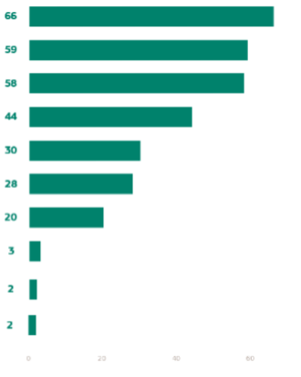
QD3ab: Kto je podľa vás v rámci EÚ najvhodnejší na boj proti zmene klímy? Po prvé? A potom? (Viacnásobné ODPOVEDE MOŽNÉ) (EÚ27) (%)
Vlády členských štátov
Európska únia
Podnikanie a priemysel
Regionálne a miestne orgány
Občianska spoločnosť (napríklad mimovládne organizácie pôsobiace v oblasti životného prostredia)
Vy osobne
Školy a univerzity
Všetky (spontánne)
Žiadne (SPONTANEOUS)
Neviem

QD3ab: Kto je podľa vás v rámci EÚ najvhodnejší na boj proti zmene klímy? A potom? (Viacnásobné ODPOVEDE MOŽNÉ) (%)
 | Vlády členských štátov | Európska únia | Podnikanie a priemysel | Regionálne a miestne orgány | Občianska spoločnosť (napríklad environmentálne NGOS) | Vy osobne | Školy a univerzity | Všetky (spontánne) | Žiadne (SPONTANEOUS) | Neviem | Ostatné (SPONTANEOUS)
EÚ27 | 66 | 59 | 58 | 44 | 30 | 28 | 20 | 3 | 2 | 2 | 0
BE | 56 | 62 | 60 | 36 | 27 | 34 | 21 | 3 | 0 | 1 | 0
BG | 58 | 48 | 50 | 43 | 35 | 16 | 18 | 7 | 3 | 7 | 0
cz | 66 | 53 | 51 | 39 | 32 | 24 | 21 | 2 | 2 | 9 | 0
DK | 80 | 73 | 69 | 40 | 33 | 41 | 21 | 2 | 0 | 3 | 0
DE | 66 | 62 | 66 | 42 | 25 | 34 | 13 | 5 | 3 | 1 | 0
EE | 43 | 41 | 43 | 31 | 26 | 16 | 20 | 4 | 7 | 10 | 1
IE | 71 | 56 | 51 | 45 | 27 | 35 | 28 | 4 | 2 | 3 | 0
EL | 80 | 69 | 60 | 65 | 38 | 25 | 31 | 1 | 1 | 1 | 0
ES | 64 | 62 | 51 | 35 | 20 | 22 | 19 | 6 | 3 | 2 | 0
FR | 67 | 53 | 66 | 45 | 30 | 31 | 19 | 1 | 0 | 2 | 0
HR | 61 | 63 | 59 | 62 | 41 | 31 | 26 | 2 | 0 | 3 | 0
IT | 71 | 66 | 49 | 49 | 36 | 24 | 25 | 3 | 1 | 1 | 0
CY | 74 | 65 | 53 | 51 | 37 | 30 | 43 | 2 | 3 | 4 | 0
LV | 47 | 35 | 31 | 28 | 24 | 21 | 14 | 6 | 4 | 8 | 1
LT | 51 | 52 | 58 | 44 | 38 | 32 | 23 | 14 | 4 | 4 | 0
LU | 66 | 61 | 65 | 39 | 32 | 45 | 26 | 2 | 1 | 1 | 0
HU | 69 | 64 | 67 | 48 | 43 | 26 | 28 | 4 | 1 | 2 | 0
MT | 70 | 61 | 47 | 46 | 41 | 40 | 35 | 0 | 1 | 1 | 0
NL | 72 | 67 | 67 | 37 | 22 | 34 | 18 | 0 | 2 | 1 | 1
AT | 58 | 55 | 63 | 45 | 36 | 39 | 30 | 7 | 6 | 1 | 1
PL | 61 | 40 | 48 | 49 | 37 | 20 | 17 | 0 | 0 | 0 | 0
PT | 67 | 60 | 50 | 45 | 43 | 30 | 32 | 3 | 1 | 7 | 0
RO | 58 | 47 | 48 | 50 | 29 | 26 | 22 | 1 | 1 | 3 | 1
SI | 56 | 52 | 58 | 38 | 39 | 29 | 29 | 6 | 1 | 2 | 1
SK | 66 | 65 | 62 | 51 | 39 | 35 | 32 | 0 | 2 | 2 | 0
FI | 68 | 69 | 71 | 28 | 24 | 29 | 18 | 1 | 1 | 2 | 0
SE | 78 | 73 | 66 | 38 | 30 | 36 | 21 | 1 | 0 | 1 | 0

V nasledujúcej tabuľke sú uvedené hlavné zistenia týkajúce sa sociálno-demografických faktorov:
- Muži vo všeobecnosti dôverujú inštitúciám o niečo viac: 67 % tvrdí, že národné vlády majú najlepšie predpoklady na riešenie zmeny klímy a 60 % poukazuje na EÚ v porovnaní so 65 % žien a 58 % žien. Ženy však nepatrne pripisujú väčšiu váhu aktérom občianskej spoločnosti (31 0/o oproti 29 %) a ich vlastnej osobnej úlohe (29 % oproti 28 0/o) pri riešení zmeny klímy.
- Najmladší respondenti (vo veku 15 – 24 rokov) sú najmultilaterálnejší: 67 % uvádza národné vlády, 62 % EÚ a 32 % mimovládnych organizácií občianskej spoločnosti, zatiaľ čo 23 % uvádza školy a univerzity a 29 % vás osobne ako najvhodnejšieho kandidáta na riešenie zmeny klímy. Starší respondenti s menšou pravdepodobnosťou identifikujú EÚ ako najvhodnejšiu na riešenie zmeny klímy (57 % spomedzi 55+) a klesá aj pocit osobnej zodpovednosti (27 % v najstaršej skupine).
- Dlhšie dosiahnuté vzdelanie rozširuje okruh aktérov považovaných za kľúčových. Spomedzi tých, ktorí pokračovali vo vzdelávaní až do veku 20 rokov, 69 % poukazuje na národné vlády a 62 % na EÚ, ale značných 32 % sú úverové mimovládne organizácie občianskej spoločnosti a 23 % školy. Naopak, respondenti, ktorí ukončili vzdelávanie vo veku 15 rokov alebo skôr, dosahujú oveľa nižšie skóre v EÚ (54 %), občianskej spoločnosti (23 %) a školách (16 %) a je dvakrát vyššia pravdepodobnosť, že odpovedia „žiadne“ (2 % oproti 1 %).
- Manažéri vedú pri prideľovaní zodpovednosti širokému spektru aktérov: 69 % národných vlád, 61 % EÚ, 44 % regionálnych orgánov a 34 % „vy osobne“. Študenti tento model odzrkadľujú (67 %, 66 %, 40 %, 29 %), zatiaľ čo manuálni pracovníci sa zameriavajú užšie (národné vlády 66 %, EÚ 58 %, regionálne 42 %). Domácnosti a nezamestnaní s najväčšou pravdepodobnosťou povedia „žiadne“ (3 %).
- Ľudia žijúci vo veľkých mestách vnímajú zodpovednosť za boj proti zmene klímy s väčšou pravdepodobnosťou ako ľudia žijúci vo vidieckych oblastiach, a to nad rámec národných vlád. Konkrétne 63 % obyvateľov miest uvádza EÚ, 62 % podnikov 8: priemysel a 48 % regionálnych orgánov ako najlepšie umiestnených aktérov v porovnaní s 55 %, 57 % a 42 % obyvateľov vidieka. Obyvatelia vidieka takisto dvakrát častejšie uvádzajú, že žiadny aktér v rámci EÚ nemá najlepšie predpoklady na riešenie zmeny klímy (2 % oproti 1 %).
- Tí, ktorí si myslia, že zmena klímy je vážnym problémom, rozdeľujú zodpovednosť veľkorysejšie (národné vlády 69 %, EÚ 63 %, podniky 60 %), zatiaľ čo respondenti, ktorí ju nepovažujú za vážny problém, zaraďujú každého formálneho aktéra oveľa nižšie (iba 35 % uvádza EÚ) a sedemkrát častejšie povedia „žiadne“ (7 % oproti 1 %).
- Respondenti, ktorí súhlasia s tým, že zmena klímy je spôsobená ľudskou činnosťou, dosahujú vyššie skóre vo všetkých oblastiach (národné vlády 69 %, EÚ 62 %, podniky 60 %) ako tí, ktorí nesúhlasia (52 %, 39 %, 48 %), pričom tí druhí sú oveľa náchylnejší povedať „žiadne“ (7 %).
- Pocit vystavenia vplyvom klímy vedie ľudí k regionálnym a miestnym riešeniam: 46 % exponovanej skupiny uvádza regionálne/miestne orgány (v porovnaní so 42 % spomedzi neexponovaných) ako najvhodnejšie na riešenie zmeny klímy a 25 % uvádza školy ako dôležité na riešenie zmeny klímy, čo je o sedem percentuálnych bodov viac ako neexponovaných (18 %).
- Tí, ktorí nesúhlasia s tým, že národné médiá poskytujú jasné informácie o klíme, sa viac opierajú o veľké inštitúcie – národné vlády (70 %) a EÚ (63 %) – ako tí, ktorí považujú pokrytie za jasné (64 % a 57 %), ale názory sa zbližujú v otázke osobnej zodpovednosti (približne 30 % v oboch táboroch).

Otázka č. 3abKto má podľa vás v rámci EÚ najlepšie predpoklady na boj proti zmene klímy? A potom? (možné viacnásobné odpovede)
 | Vlády členských štátov | Európska únia | Podnikanie a priemysel | Regionálne a miestne orgány | Občianska spoločnosť (napríklad mimovládne organizácie pôsobiace v oblasti životného prostredia) | Vy osobne | Školy a univerzity | ostatné (SPONTANEOUS) | Všetky (spontánne) | Žiadne (SPONTANEOUS) | Neviem
EÚ27 | 66 | 59 | 58 | 44 | 30 | 28 | 20 | 0 | 3 | 2 | 2
Pohlavie
Človek | 67 | 60 | 58 | 43 | 29 | 28 | 20 | 0 | 3 | 2 | 2
Žena | 65 | 58 | 58 | 44 | 31 | 29 | 20 | 0 | 3 | 1 | 2
Vek
15-24 | 67 | 62 | 58 | 43 | 32 | 29 | 23 | 0 | 2 | 0 | 2
25-39 | 65 | 60 | 60 | 43 | 32 | 30 | 22 | 0 | 3 | 1 | 1
40-54 | 68 | 58 | 57 | 45 | 31 | 30 | 21 | 0 | 3 | 2 | 1
55+ | 65 | 57 | 58 | 44 | 28 | 27 | 18 | 0 | 4 | 2 | 3
Vzdelávanie (koniec)
-15 | 60 | 54 | 53 | 38 | 23 | 19 | 16 | 0 | 6 | 2 | 5
16-19 | 65 | 57 | 57 | 44 | 30 | 28 | 19 | 0 | 3 | 2 | 2
20+ | 69 | 62 | 61 | 46 | 32 | 32 | 23 | 0 | 2 | 1 | 1
Stále študuje | 69 | 64 | 62 | 42 | 34 | 32 | 26 | 0 | 3 | 0 | 1
Sociálno-profesijná kategória
Samostatne zárobkovo činné osoby | 66 | 62 | 58 | 46 | 33 | 29 | 23 | 0 | 2 | 2 | 1
Manažéri | 69 | 61 | 61 | 44 | 31 | 34 | 23 | 0 | 3 | 2 | 0
Ostatné biele obojky. | 66 | 60 | 59 | 47 | 32 | 28 | 22 | 0 | 3 | 1 | 2
Manuálni pracovníci | 66 | 58 | 56 | 42 | 29 | 28 | 19 | 0 | 3 | 2 | 2
Osoby v domácnosti | 62 | 52 | 54 | 48 | 27 | 23 | 19 | 0 | 4 | 3 | 1
Nezamestnaní | 64 | 54 | 56 | 44 | 25 | 28 | 17 | 0 | 3 | 3 | 4
dôchodca | 66 | 56 | 58 | 43 | 28 | 27 | 18 | 0 | 4 | 2 | 3
Študenti | 67 | 66 | 60 | 40 | 33 | 29 | 24 | 0 | 3 | 0 | 2
Subjektívna urbanizácia
Vidiecka oblasť alebo dedina | 62 | 55 | 57 | 42 | 30 | 29 | 20 | 0 | 4 | 2 | 2
Malé alebo stredne veľké mesto | 67 | 59 | 56 | 43 | 29 | 26 | 19 | 0 | 3 | 1 | 2
Veľké mesto | 70 | 63 | 62 | 48 | 32 | 32 | 22 | 0 | 2 | 1 | 2
Vnímanie zmeny klímy
Vážny problém | 69 | 63 | 60 | 45 | 32 | 30 | 21 | 0 | 3 | 1 | 2
Nie je to vážny problém | 49 | 35 | 46 | 35 | 20 | 21 | 16 | 1 | 2 | 7 | 3
Klimatické zmeny sú spôsobené ľudskou činnosťou
Súhlasím | 69 | 62 | 60 | 45 | 32 | 30 | 21 | 0 | 3 | 1 | 1
Nesúhlasím | 52 | 39 | 48 | 37 | 22 | 20 | 16 | 1 | 3 | 7 | 4
Vystavenie environmentálnym a klimatickým rizikám
Odhalené | 66 | 59 | 55 | 46 | 34 | 29 | 25 | 0 | 2 | 1 | 1
Nie je vystavený | 67 | 59 | 60 | 42 | 28 | 28 | 18 | 0 | 4 | 2 | 2
Národné médiá poskytujú jasné informácie o zmene klímy
Súhlasím | 70 | 63 | 61 | 45 | 31 | 30 | 20 | 0 | 3 | 2 | 1
Nesúhlasím | 64 | 57 | 57 | 43 | 30 | 28 | 21 | 0 | 3 | 2 | 2

2. Vnímaná naliehavosť
Viac ako 8 z 10 Európanov sa domnieva, že je naliehavo potrebné, aby regionálne a miestne orgány prijali opatrenia.
Respondenti sa ďalej pýtali, do akej miery je naliehavé, aby regionálne a miestne orgány prijali opatrenia s cieľom pripraviť sa na dôsledky zmeny klímy pomocou štvorbodovej stupnice: „veľmi naliehavá“, „pomerne naliehavá“, „nie veľmi naliehavá“ a „vôbec nie naliehavá“.
Vo všetkých členských štátoch EÚ sa väčšina respondentov domnieva, že je skutočne naliehavé, aby regionálne a miestne orgány prijali opatrenia. V celej EÚ to viac ako osem z desiatich respondentov považuje za naliehavé (85 %), pričom 38 % uviedlo, že je „veľmi naliehavé“ konať, a 47 % uviedlo, že je to „pomerne naliehavé“. 14 % Európanov si nemyslí, že je naliehavé, aby regionálne a miestne orgány prijali opatrenia s cieľom pripraviť sa na dôsledky zmeny klímy. Túto skupinu tvorí 12 % respondentov, ktorí ju považujú za „nie veľmi naliehavú“, a 2 %, ktorí ju považujú za „vôbec naliehavú“. 1 % Európanov nevie, aké naliehavé je konať na úrovni miestnych a regionálnych samospráv.
Krajiny s najvyšším podielom respondentov, ktorí vnímajú naliehavosť toho, aby miestne a regionálne orgány prijali opatrenia s cieľom pripraviť sa na dôsledky zmeny klímy, sú Portugalsko (94 %), Cyprus (93 %), Grécko a Švédsko (každá 92 %).
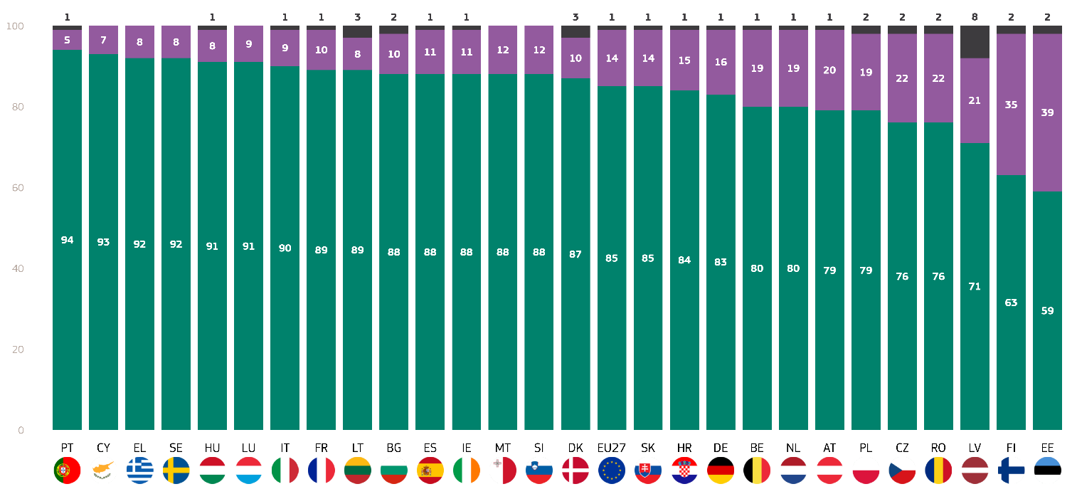
Naopak, viac ako tretina respondentov v Estónsku (39 %) a Fínsku (35 %) si nemyslí, že je naliehavo potrebné, aby miestne a regionálne orgány konali.
„Naliehavé“ spolu
„Nie súrne“ spolu
Neviem
QD13.1: Do akej miery je podľa vás naliehavé, aby nasledujúce orgány prijali opatrenia s cieľom pripraviť sa na dôsledky zmeny klímy? Napríklad pripravenosť na stúpajúce teploty, vlny horúčav, záplavy, zvyšovanie hladiny morí alebo extrémne poveternostné javy. – Regionálne a miestne orgány (%)
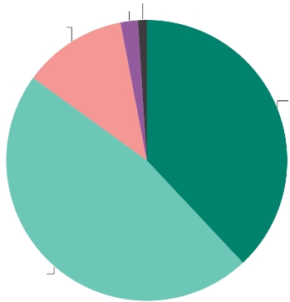
Treba poznamenať, že v Lotyšsku 8 % respondentov nevie, či je naliehavé, aby miestne a regionálne samosprávy prijali opatrenia s cieľom pripraviť sa na dôsledky zmeny klímy.
QD13.1: Do akej miery je podľa vás naliehavé, aby nasledujúce auflmrity prijali opatrenia s cieľom pripraviť sa na dôsledky zmeny klímy? Napríklad príprava na stúpajúce teploty, vlny horúčav, záplavy, zvyšovanie hladiny morí alebo extrémne výkyvy počasia – Reglonal a miestne orgány (%)
Neviem 1
Vôbec nie súrne 2
Nie veľmi súrne 12
Súrne 47
Veľmi súrne 38

V súvislosti so sociálno-demografickými faktormi sa zhromaždili tieto poznatky:
- Ženy (87 %) považujú opatrenia regionálnych a miestnych orgánov za naliehavé o niečo častejšie ako muži (84 %).
- Najmladšia skupina (15 – 24 rokov) s najväčšou pravdepodobnosťou tvrdí, že opatrenia regionálnych a miestnych orgánov sú naliehavé (88 %), po nej nasledujú osoby vo veku 25 – 39 rokov (86 %). Medzi staršími vekovými skupinami, vrátane 40-54 a 55+, 85 % klasifikuje svoju činnosť ako naliehavú.
- Respondenti, ktorí pokračovali vo vzdelávaní do veku 20 rokov alebo viac, a tí, ktorí stále študujú, sú skupiny, ktoré považujú opatrenia regionálnych a miestnych orgánov za najnaliehavejšie (obe 87 %), zatiaľ čo tí, ktorí pokračovali vo vzdelávaní do veku 16 – 19 rokov, uvádzajú mierne nižšiu úroveň (84 %).
- Pokiaľ ide o sociálno-profesijnú kategóriu, sú to študenti (88 %), ktorí s najväčšou pravdepodobnosťou považujú opatrenia regionálnych a miestnych orgánov za naliehavé, po ktorých nasledujú ďalší administratívni pracovníci (87 %). Samostatne zárobkovo činné osoby a manažéri ich pozorne sledujú (85 %), zatiaľ čo u nezamestnaných manuálnych pracovníkov, dôchodcov a osôb v domácnosti je menšia pravdepodobnosť, že tak urobia (84 %).
- Najväčšiu naliehavosť uvádzajú obyvatelia veľkých miest (89 %), za ktorými nasledujú obyvatelia malých alebo stredne veľkých miest (86 %). Najnižšie obavy vyjadrujú obyvatelia vidieckych oblastí (80 %).
- Pre tých, ktorí nevnímajú zmenu klímy ako vážny problém, je naliehavosť opatrení regionálnych a miestnych orgánov v oblasti klímy výrazne nižšia (53 %) v porovnaní s tými, ktorí ju považujú za vážny problém, kde 91 % vyjadruje naliehavosť.
- 89 % respondentov, ktorí súhlasia s tým, že zmena klímy je spôsobená ľudskou činnosťou, považuje opatrenia miestnych orgánov za naliehavé v porovnaní s iba 62 % respondentov, ktorí nesúhlasia.
- 95 % tých, ktorí sa cítia vystavení environmentálnym rizikám, považuje opatrenia miestnych orgánov za naliehavé v porovnaní so 79 % tých, ktorí sa necítia vystavení environmentálnym rizikám.
- Respondenti, ktorí sa domnievajú, že médiá poskytujú jasné informácie o zmene klímy, klasifikujú opatrenia miestnych orgánov s mierne vyššou naliehavosťou (86 %) v porovnaní s tými, ktorí neveria, že celoštátne médiá poskytujú jasné informácie o tejto téme (85 %).

Otázka č. 13.1 Do akej miery je podľa vás naliehavé, aby nasledujúce orgány prijali opatrenia s cieľom pripraviť sa na dôsledky zmeny klímy? Napríklad pripravenosť na stúpajúce teploty, vlny horúčav, záplavy, zvyšovanie hladiny morí alebo extrémne poveternostné javy.
 | „Naliehavé“ spolu | „Nie súrne“ spolu | Neviem
EÚ27 | 85 | 14 | 1
Pohlavie
Človek | 84 | 15 | 1
Žena | 87 | 12 | 1
Vek
15-24 | 88 | 11 | 1
25-39 | 86 | 13 | 1
40-54 | 85 | 14 | 1
55+ | 85 | 13 | 2
Vzdelávanie (koniec)
-15 | 84 | 14 | 2
16-19 | 84 | 15 | 1
20+ | 87 | 12 | 1
Stále študuje | 87 | 12 | 1
Sociálno-profesijná kategória
Samostatne zárobkovo činné osoby | 85 | 14 | 1
Manažéri | 85 | 14 | 1
Ostatné biele obojky. | 87 | 12 | 1
Manuálni pracovníci | 84 | 15 | 1
Osoby v domácnosti | 84 | 14 | 2
Nezamestnaní | 84 | 15 | 1
dôchodca | 84 | 14 | 2
Študenti | 88 | 11 | 1
Subjektívna urbanizácia
Vidiecka oblasť alebo dedina | 80 | 18 | 2
Malé alebo stredne veľké mesto | 86 | 13 | 1
Veľké mesto | 89 | 10 | 1
Vnímanie zmeny klímy
Vážny problém | 91 | 8 | 1
Nie je to vážny problém | 53 | 45 | 2
Klimatické zmeny sú spôsobené ľudskou činnosťou
Súhlasím | 89 | 10 | 1
Nesúhlasím | 62 | 36 | 2
Vystavenie environmentálnym a klimatickým rizikám
Odhalené | 95 | 4 | 1
Nie je vystavený | 79 | 20 | 1
Národné médiá poskytujú jasné informácie o zmene klímy
Súhlasím | 86 | 13 | 1
Nesúhlasím | 85 | 14 | 1

Vlády členských štátov vnímali potrebu konať ako veľmi naliehavú.
Európania považujú za naliehavejšie, aby národné vlády prijali opatrenia s cieľom pripraviť sa na dôsledky zmeny klímy, než miestne a regionálne orgány. Presnejšie, 88 % Európanov sa domnieva, že je naliehavo potrebné, aby ich národná vláda konala. To zahŕňa 44 % Európanov, ktorí ju považujú za „veľmi naliehavú“, a ďalších 44 %, ktorí ju považujú za „pomerne naliehavú“. 11 % respondentov v EÚ nepovažuje za naliehavé, aby ich národná vláda konala v rámci prípravy na zmenu klímy, vrátane 9 %, ktorí ju považujú za „nie veľmi naliehavú“ a 2 % „vôbec nie naliehavú“. 1 % uviedlo, že nevedia, či je naliehavé, aby ich národná vláda prijala opatrenia.
Väčšina respondentov vo všetkých členských štátoch EÚ považuje za naliehavé, aby ich národné vlády konali. V 12 krajinách sa s týmto názorom stotožňuje najmenej 90 % respondentov. Respondenti zo Švédska (96 %), Cypru (95 %), Portugalska (94 %) a Grécka (93 %) majú najväčšie podiely vnímanej naliehavosti pre svoje národné vlády.
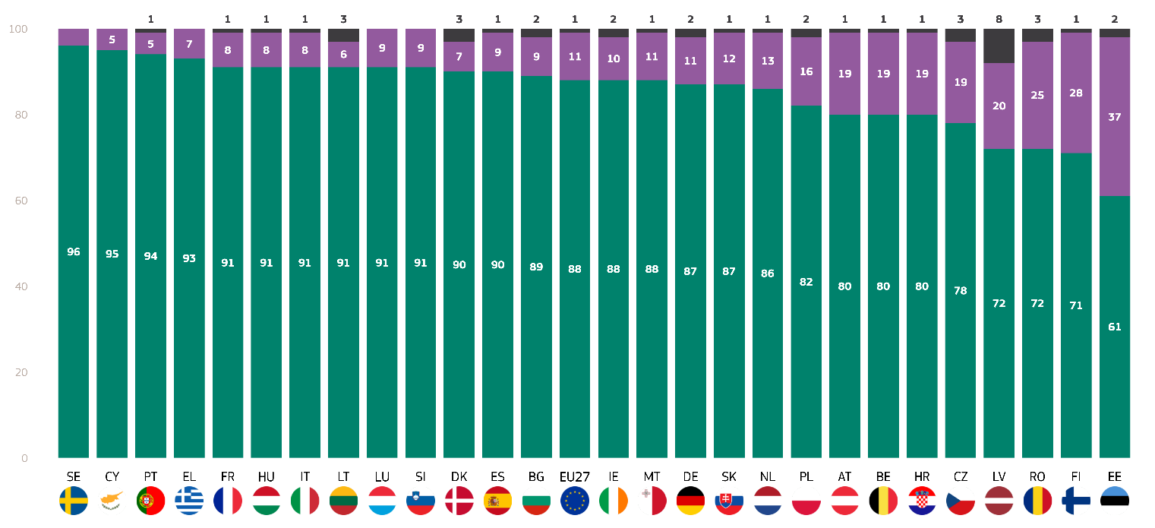
Estónsko je zďaleka krajinou s najmenším podielom respondentov, ktorí považujú za naliehavé, aby ich národná vláda prijala opatrenia s cieľom pripraviť sa na dôsledky zmeny klímy (61 %). Viac ako tretina respondentov sa domnieva, že ich národná vláda nemusí konať naliehavo (37 %). Za Estónskom nasleduje Fínsko, kde 28 % fínskych respondentov nevidí naliehavosť pre svoju vládu, a Rumunsko, kde je to 25 %. V Lotyšsku sa s týmto názorom stotožňuje pätina respondentov. Stojí tiež za zmienku, že 8 % lotyšských respondentov nevie, či ich národná vláda musí urýchlene konať, čo je najvyšší počet v EÚ v tejto kategórii.
„Naliehavé“ spolu
„Nie súrne“ spolu
Neviem
QD13.2: Do akej miery je podľa vás naliehavé, aby nasledujúce orgány prijali opatrenia s cieľom pripraviť sa na dôsledky zmeny klímy? Napríklad pripravenosť na stúpajúce teploty, vlny horúčav, záplavy, zvyšovanie hladiny morí alebo extrémne poveternostné javy. vláda (národnosť) (%)

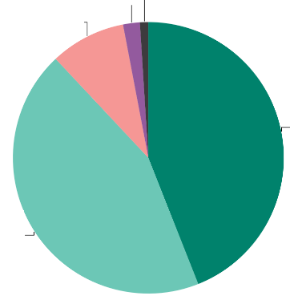
QD13.2: Do akej miery je podľa vás naliehavé, aby nasledujúce orgány prijali opatrenia s cieľom pripraviť sa na dôsledky zmeny klímy? Napríklad príprava na stúpajúce teploty, vlny horúčav, záplavy, zvyšovanie hladiny morí alebo extrémne poveternostné javy. vláda (národnosť) (%)
Neviem 1
Vôbec nie súrne 2
Nie veľmi súrne 9
Súrne 44
Veľmi súrne 44
Okrem toho sa výsledky analyzovali vo vzťahu k sociálno-demografickým kategóriám respondentov a ďalším faktorom.
- Ženy (88 %) vyjadrujú o niečo väčšiu naliehavosť ako muži (87 %), pokiaľ ide o opatrenia národnej vlády.
- Najmladšia skupina (15 – 24 rokov) vyjadruje najvyššiu naliehavosť (89 %), zatiaľ čo iné vekové skupiny vykazujú nižšiu úroveň obáv, pričom 88 % osôb vo veku 25 – 39 rokov, 87 % osôb vo veku 40 – 54 rokov alebo 55 rokov považuje túto otázku za naliehavú.
- Tí, ktorí ukončili svoje vzdelanie vo veku nad 20 rokov (90 %) a tí, ktorí stále študujú (91 %), uvádzajú najvyššiu naliehavosť. Respondenti, ktorí ukončili vzdelávanie vo veku 19 rokov alebo menej, považujú opatrenia svojej národnej vlády za o niečo menej naliehavé (86 %).
- Študenti (91 %), ostatní belosi a manažéri (obidvaja 89 %) vyjadrujú najsilnejší pocit naliehavosti. Manuálni pracovníci, samostatne zárobkovo činné osoby, osoby v domácnosti a nezamestnaní uvádzajú podobné úrovne (85 – 86 %).
- Ľudia vo veľkých mestách (90 %) a malých alebo stredne veľkých mestách (89 %) vyjadrujú najvyššiu naliehavosť opatrení národnej vlády, zatiaľ čo obyvatelia vidieka vykazujú o niečo nižšiu naliehavosť (84 %).
- Tí, ktorí zmenu klímy nepovažujú za vážny problém, poukazujú na výrazne menšiu naliehavosť toho, aby národné vlády konali (55 %), v porovnaní s tými, ktorí ju považujú za vážny problém (93 %).
- Respondenti, ktorí súhlasia s tým, že zmena klímy je spôsobená ľudskou činnosťou, vykazujú vyššiu mieru naliehavosti (92 %) ako tí, ktorí nesúhlasia (63 %).
- Jednotlivci vystavení environmentálnym a klimatickým rizikám vyjadrujú najvyššiu naliehavosť (94 %), zatiaľ čo tí, ktorí nie sú vystavení, uvádzajú menšiu naliehavosť (84 %), pokiaľ ide o potrebu, aby národné vlády konali.
- Tí, ktorí súhlasia s tým, že médiá poskytujú jasné informácie o zmene klímy, poukazujú na rovnakú naliehavosť ako tí, ktorí nesúhlasia (všetkých 88 %).

Otázka č. 13.2 Do akej miery je podľa vás naliehavé, aby nasledujúce orgány prijali opatrenia s cieľom pripraviť sa na dôsledky zmeny klímy? Napríklad pripravenosť na stúpajúce teploty, vlny horúčav, záplavy, zvyšovanie hladiny morí alebo extrémne poveternostné javy.
 | „Naliehavé“ spolu | „Nie súrne“ spolu | Neviem
EÚ27 | 88 | 11 | 1
Pohlavie
Človek | 87 | 12 | 1
Žena | 88 | 10 | 2
Vek
15-24 | 89 | 10 | 1
25-39 | 88 | 11 | 1
40-54 | 87 | 12 | 1
55+ | 87 | 11 | 2
Vzdelávanie (koniec)
-15 | 86 | 11 | 3
16-19 | 86 | 12 | 2
20+ | 90 | 9 | 1
Stále študuje | 91 | 8 | 1
Sociálno-profesijná kategória
Samostatne zárobkovo činné osoby | 86 | 13 | 1
Manažéri | 89 | 11 | 0
Ostatné biele obojky. | 89 | 10 | 1
Manuálni pracovníci | 85 | 13 | 2
Osoby v domácnosti | 85 | 13 | 2
Nezamestnaní | 86 | 12 | 2
dôchodca | 88 | 10 | 2
Študenti | 91 | 8 | 1
Subjektívna urbanizácia
Vidiecka oblasť alebo dedina | 84 | 14 | 2
Malé alebo stredne veľké mesto | 89 | 10 | 1
Veľké mesto | 90 | 9 | 1
Vnímanie zmeny klímy
Vážny problém | 93 | 6 | 1
Nie je to vážny problém | 55 | 42 | 3
Klimatické zmeny sú spôsobené ľudskou činnosťou
Súhlasím | 92 | 7 | 1
Nesúhlasím | 63 | 35 | 2
Vystavenie environmentálnym a klimatickým rizikám
Odhalené | 94 | 5 | 1
Nie je vystavený | 84 | 14 | 2
Národné médiá poskytujú jasné informácie o zmene klímy
Súhlasím | 88 | 11 | 1
Nesúhlasím | 88 | 11 | 1

Vlády členských štátov aj EÚ sa považujú za potrebné urýchlene konať proti dôsledkom zmeny klímy.
Tretím politickým subjektom, na ktorý sa respondenti pýtali, pokiaľ ide o naliehavosť prijatia opatrení na prípravu na dôsledky zmeny klímy, bola Európska únia, ktorá používala rovnakú štvorbodovú stupnicu: „veľmi naliehavá“, „pomerne naliehavá“, „nie veľmi naliehavá“ a „vôbec nie naliehavá“.
Podobne ako v prípade národných vlád sa 88 % Európanov domnieva, že je naliehavo potrebné, aby EÚ prijala opatrenia. V prípade EÚ však o niečo viac respondentov (46 % oproti 44 % v prípade národných vlád) považuje konanie za „veľmi naliehavé“. 42 % respondentov uviedlo, že je „pomerne naliehavé“, aby EÚ prijala opatrenia. Naproti tomu 10 % respondentov v celej EÚ sa domnieva, že nie je naliehavé, aby EÚ prijala opatrenia s cieľom pripraviť sa na dôsledky zmeny klímy, pričom 8 % uviedlo, že zmena klímy „nie je veľmi naliehavá“ a 2 % ju považujú za „vôbec naliehavú“. Okrem toho 2 % Európanov nevedia, či je naliehavo potrebné, aby EÚ konala.
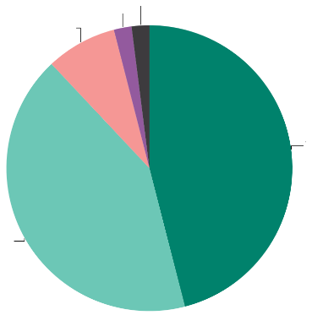
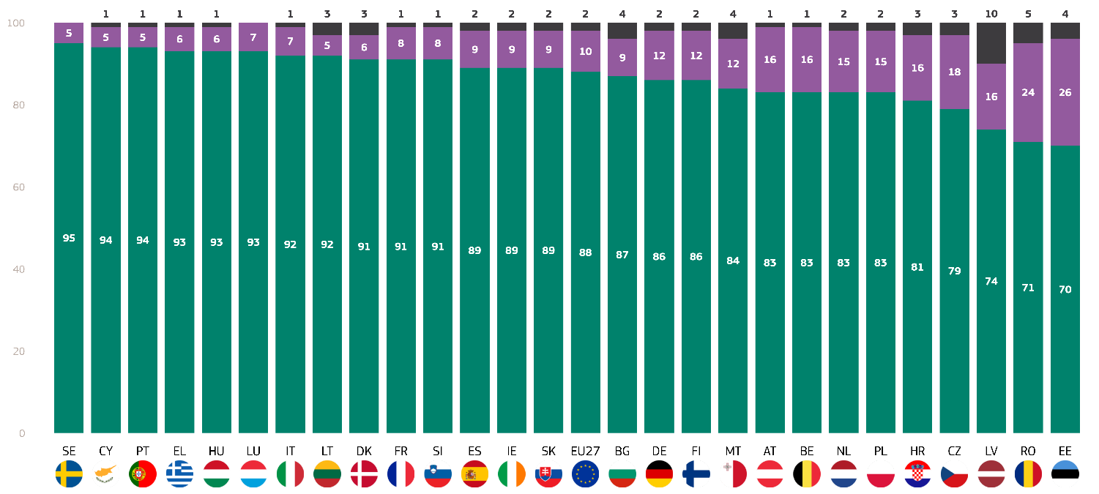
Väčšina respondentov vo všetkých členských štátoch EÚ považuje za naliehavé, aby EÚ prijala opatrenia s cieľom pripraviť sa na dôsledky zmeny klímy. Švédsko (95 %), Cyprus a Portugalsko (každý 94 %) a Grécko, Maďarsko a Luxembursko (každý 93 %) považujú opatrenia EÚ za najnaliehavejšie. Naproti tomu len sedem z desiatich respondentov v Estónsku (70 %) a Rumunsku (71 %) súhlasí s týmto názorom, čo z nich robí krajiny s najnižším vnímaním naliehavosti v EÚ. Približne štvrtina respondentov nevidí žiadnu naliehavú potrebu, aby EÚ prijala opatrenia s cieľom pripraviť sa na dôsledky zmeny klímy (Estónsko: 26 %, Rumunsko: 24%).
QD13.3: Do akej miery je podľa vás naliehavé, aby nasledujúce orgány prijali opatrenia s cieľom pripraviť sa na dôsledky zmeny klímy? Napríklad príprava na stúpajúce teploty, vlny horúčav, záplavy, zvyšovanie hladiny morí alebo extrémne poveternostné javy. Európsky unlon (%)
Neviem 2
Vôbec nie súrne 2
Nie veľmi súrne 8
Súrne 42
Veľmi súrne 46
„Naliehavé“ spolu
„Nie súrne“ spolu
Neviem
QD13. 3: Do akej miery je podľa vás naliehavé, aby nasledujúce orgány prijali opatrenia s cieľom pripraviť sa na dôsledky zmeny klímy? Napríklad príprava na stúpajúce teploty, vlny horúčav, záplavy, stúpanie hladiny morí alebo extrémne poveternostné javy. Európska únia (%)
V Lotyšsku jeden z desiatich respondentov (10 %) nevie, či je naliehavo potrebné, aby EÚ prijala opatrenia, čím sa stáva krajinou s najväčším podielom v tejto kategórii.

Pokiaľ ide o sociálno-demografické faktory, boli pozorované tieto skutočnosti:
- U žien (88 %) je o niečo väčšia pravdepodobnosť ako u mužov (87 %), že považujú za naliehavé, aby Európska únia konala v oblasti zmeny klímy.
- Veková skupina 15 – 24 rokov vykazuje najvyššiu naliehavosť (90 %), zatiaľ čo osoby vo veku 25 – 39 rokov (88 %) a 40 – 54 rokov (87 %) takisto vykazujú vysokú úroveň obáv. Veková skupina nad 55 rokov je podobná na úrovni 87 %.
- Respondenti, ktorí pokračovali vo vzdelávaní do veku 20 rokov alebo viac (89 %) a tí, ktorí stále študujú (92 %), uvádzajú najvyššiu naliehavosť, zatiaľ čo tí, ktorí ukončili vzdelávanie vo veku 16 – 19 rokov, vykazujú o niečo nižšiu naliehavosť (87 %).
- Študenti (92 %) vyjadrujú najsilnejší pocit naliehavosti, po ktorých nasledujú manažéri a iní zamestnanci (89 %). Osoby v domácnosti vykazujú najnižší pocit naliehavosti (85 %)
- Najväčšiu naliehavosť uvádzajú obyvatelia veľkých miest (90 %) a malých alebo stredne veľkých miest (89 %), zatiaľ čo obyvatelia vidieka vykazujú o niečo menšie obavy (84 %).
- Respondenti, ktorí nepovažujú zmenu klímy za vážny problém, vykazujú výrazne nižšiu naliehavosť (55 %) v porovnaní s tými, ktorí ju vnímajú ako vážnu (93 %).
- Respondenti, ktorí súhlasia s tým, že zmena klímy je spôsobená ľudskou činnosťou, vykazujú najvyššiu naliehavosť (92 %), zatiaľ čo tí, ktorí nesúhlasia, uvádzajú oveľa nižšiu úroveň naliehavosti (62 %).
- Tí, ktorí sú vystavení environmentálnym rizikám, uvádzajú najvyššiu naliehavosť (94 %), zatiaľ čo tí, ktorí nie sú vystavení, vykazujú menšiu naliehavosť (83 %).
- Tí, ktorí súhlasia s tým, že médiá poskytujú jasné informácie o zmene klímy, vykazujú podobný pocit naliehavosti ako tí, ktorí nesúhlasia (v oboch prípadoch 88 %).

Celkovo sú národné vlády a EÚ vnímané ako subjekty, v prípade ktorých je najnaliehavejšie prijať opatrenia s cieľom pripraviť sa na dôsledky zmeny klímy. Treba poznamenať, že medzi členskými štátmi EÚ existujú pomerne veľké rozdiely. Napríklad respondenti v Estónsku dávajú najnižšiu prioritu všetkým trom politickým subjektom (70 % oproti 61 % oproti 59 %), zatiaľ čo veľký podiel respondentov zo Švédska sa domnieva, že všetky tri organizácie musia urýchlene konať (92 % oproti 96 % oproti 95 %). Lotyšsko takisto vykazuje pomerne vysoké skóre v tom, že nevie o naliehavosti subjektov konať v porovnaní s ostatnými členskými štátmi EÚ.
Otázka č. 13.3 Do akej miery je podľa vás naliehavé, aby nasledujúce orgány prijali opatrenia s cieľom pripraviť sa na dôsledky zmeny klímy? Napríklad pripravenosť na stúpajúce teploty, vlny horúčav, záplavy, zvyšovanie hladiny morí alebo extrémne poveternostné javy.
 | „Naliehavé“ spolu | „Nie súrne“ spolu | Neviem
EÚ27 | 88 | 10 | 2
Pohlavie
Človek | 87 | 12 | 1
Žena | 88 | 10 | 2
Vek
15-24 | 90 | 8 | 2
25-39 | 88 | 11 | 1
40-54 | 87 | 12 | 1
55+ | 87 | 10 | 3
Vzdelávanie (koniec)
-15 | 87 | 9 | 4
16-19 | 87 | 11 | 2
20+ | 89 | 10 | 1
Stále študuje | 92 | 7 | 1
Sociálno-profesijná kategória
Samostatne zárobkovo činné osoby | 86 | 13 | 1
Manažéri | 89 | 10 | 1
Ostatné biele obojky. | 89 | 10 | 1
Manuálni pracovníci | 86 | 12 | 2
Osoby v domácnosti | 85 | 13 | 2
Nezamestnaní | 86 | 12 | 2
dôchodca | 87 | 10 | 3
Študenti | 92 | 7 | 1
Subjektívna urbanizácia
Vidiecka oblasť alebo dedina | 84 | 14 | 2
Malé alebo stredne veľké mesto | 89 | 10 | 1
Veľké mesto | 90 | 8 | 2
Vnímanie zmeny klímy
Vážny problém | 93 | 6 | 1
Nie je to vážny problém | 55 | 41 | 4
Klimatické zmeny sú spôsobené ľudskou činnosťou
Súhlasím | 92 | 7 | 1
Nesúhlasím | 62 | 35 | 3
Vystavenie environmentálnym a klimatickým rizikám
Odhalené | 94 | 5 | 1
Nie je vystavený | 83 | 15 | 2
Národné médiá poskytujú jasné informácie o zmene klímy
Súhlasím | 88 | 11 | 1
Nesúhlasím | 88 | 10 | 2

3. Vnímaná účinnosť národných vlád
Vlády členských štátov sa nezaoberajú zmenou klímy dostatočne.
Po tom, ako sme si všimli, že je naliehavo potrebné, aby národné vlády prijali opatrenia v rámci prípravy na riziká a hrozby vyvolané zmenou klímy, sa táto časť teraz zameriava na vnímanú účinnosť národných vlád v tejto súvislosti. Respondenti sa konkrétne pýtali, či sa domnievajú, že ich vláda robí dosť, nie dosť alebo príliš veľa na riešenie zmeny klímy.
Väčšina Európanov sa domnieva, že ich národná vláda nerobí dosť (67 %, nezmenené od roku 2023). Naopak, o niečo viac ako pätina respondentov v celej EÚ si myslí, že ich národné vlády robia dosť (23 %, nezmenené) a 5 % si myslí, že robia príliš veľa (nezmenené). Ďalších 5 % respondentov nevie (nezmenené).
V žiadnom členskom štáte EÚ sa väčšina respondentov (viac ako 50 %) nedomnieva, že ich vláda robí dosť na boj proti zmene klímy. V siedmich krajinách sa však takto cítia najmenej traja z desiatich respondentov, pričom najväčší podiel respondentov je v Luxembursku (+1 percentuálny bod) a Poľsku (+8 percentuálnych bodov), pričom 39 % respondentov uviedlo túto možnosť odpovede a Dánsko (37 %, –2 percentuálne body). Pri pohľade na nárast od roku 2023 je pozoruhodné, že v 11 krajinách túto kategóriu vybralo viac respondentov ako vo vlne porovnávania v roku 2023. Najvyšší nárast bol odvtedy zaznamenaný na Cypre (21 %, +10 percentuálnych bodov), v Poľsku (39 %, +8 percentuálnych bodov) a Portugalsku (24 %, +8 percentuálnych bodov). V 12 krajinách sa menej respondentov domnieva, že ich krajina robí dosť v porovnaní s rokom 2023 vrátane Fínska (31 %, –9 percentuálneho bodu) a Grécka (13 %, –5 percentuálneho bodu).
Naopak, vo všetkých členských štátoch EÚ sa väčšina respondentov (viac ako 50 %) domnieva, že ich národná vláda nerobí dosť – s výnimkou Estónska, kde tretina respondentov súhlasí s týmto názorom. Najvyššie hodnotenie v tejto kategórii dosiahlo Francúzsko (+2 percentuálne body) a Švédsko (- 3 percentuálne body), pričom túto možnosť si vybralo 77 % respondentov, za nimi nasleduje Grécko (bez zmeny) a Chorvátsko (-9 percentuálnych bodov) so 76 % respondentov. V šiestich krajinách sa približne polovica respondentov domnieva, že ich národné vlády nerobia dosť: Fínsko (54 %, +16 percentuálnych bodov), Rakúsko (53 %, +2 percentuálne body), Lotyšsko (-15 percentuálnych bodov) a Luxembursko (-3 percentuálne body) po 52 % a Dánsko (+1 percentuálny bod) a Poľsko (-9 percentuálnych bodov) po 51 %. Pokiaľ ide o nárast v priebehu času, treba poznamenať, že v 10 členských štátoch EÚ sa viac respondentov domnieva, že ich národné vlády nerobia dosť ako v roku 2023.

Fínsko (54 %, +16 percentuálnych bodov) a Slovensko (75 %, +5 percentuálnych bodov) vedú tento zoznam s najvyšším nárastom od roku 2023. V 15 krajinách sa však takto cíti menej respondentov vrátane Cypru (67 %, -16 percentuálnych bodov) a Lotyšska (52 %, -15 percentuálnych bodov).
Okrem toho sa približne každý desiaty respondent v piatich krajinách domnieva, že ich národná vláda robí príliš veľa na boj proti zmene klímy, a to vrátane Rumunska (+4 percentuálne body) a Rakúska (–5 percentuálnych bodov) s po 12 %, Holandska s 11 % (bez zmeny) a Česka (–1 percentuálny bod) a Fínska (–6 percentuálnych bodov) s 10 % v každej krajine. Najvyššie skóre v tejto kategórii má však Estónsko. Len o niečo viac ako pätina respondentov si myslí, že ich národná vláda robí príliš veľa na riešenie zmeny klímy (21 %, +4 percentuálne body). Od roku 2023 zastáva tento názor viac respondentov v 16 krajinách, hoci percentuálny nárast nie je veľký. Najväčší nárast od roku 2023 zaznamenali Cyprus s nárastom o 5 percentuálnych bodov a Estónsko so zvýšením o 4 percentuálne body. Fínsko zaznamenalo najväčší pokles v tejto kategórii od roku 2023, pričom o 6 percentuálnych bodov respondentov menej ako vo vlne porovnávania.
Pomerne veľký počet respondentov v Bulharsku (13 %, nezmenené), Lotyšsku (13 %, +6 percentuálnych bodov) a Estónsku (12 %, nezmenené) uvádza, že nevie.
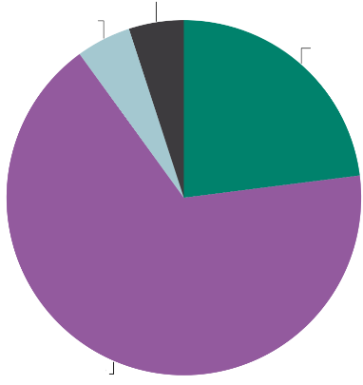
Celkovo sa v tejto časti poukazuje na rozšírený pocit v celej EÚ, že národné vlády dostatočne neriešia zmenu klímy. V žiadnom členskom štáte EÚ sa väčšina respondentov nedomnieva, že ich národná vláda robí dosť. V niektorých krajinách došlo od roku 2023 k výrazným zmenám verejnej mienky. Luxembursko a Poľsko vynikajú najvyšším percentuálnym podielom respondentov (39 %), ktorí sa domnievajú, že ich vláda robí dosť, pričom Poľsko vykazuje výrazný nárast o 8 percentuálnych bodov. Cyprus zaznamenal najväčší nárast respondentov, ktorí si myslia, že ich vláda robí dosť, s nárastom o 10 percentuálnych bodov. Naopak, Fínsko zaznamenalo najväčší nárast respondentov, ktorí sa domnievajú, že ich vláda nerobí dosť, pričom došlo k nárastu o 16 percentuálnych bodov a zároveň k výraznému poklesu tých, ktorí si myslia, že vláda robí príliš veľa. Estónsko vyniká tým, že má najvyššie percento (21 %) respondentov, ktorí sa domnievajú, že ich vláda robí príliš veľa na riešenie zmeny klímy. Naopak, Francúzsko a Švédsko majú najvyššie percento (77 %) respondentov, ktorí sa domnievajú, že ich vláda nerobí dosť.
QD7: Myslíte si, že vláda (NATIONALITY) robí dosť. nie dosť alebo príliš veľa na riešenie zmeny klímy? (EÚ27) (%)
Nepoznám ťa 5
Príliš veľa 5
Nestačí 67
Dosť bolo 23
Dosť bolo: =
Nestačí: =
Príliš veľa: =
Neviem: =
(február/marec 2025 – máj/jún 2023)

QD7: Myslíte si, že vláda robí dosť, nie dosť alebo príliš veľa na riešenie klimatických zmien? (%)
 | Dosť bolo |  | Nestačí |  | Príliš veľa |  | Neviem
 | február/marec 2025 | Diferenciácia. február/marec 2025 – máj/jún 2023 | február/marec 2025 | Diferenciácia. február/marec 2025 – máj/jún 2023 | február/marec 2025 | Diferenciácia. február/marec 2025 – máj/jún 2023 | február/marec 2025 | Diferenciácia. február/marec 2025 – máj/jún 2023
EÚ27 | 23 | 0 | 67 | 0 | 5 | 0 | 5 | 0
BE | 29 | 2 | 63 | -3 | 6 | 1 | 2 | 0
BG | 13 | 0 | 72 | -1 | 2 | 1 | 13 | 0
CZ | 27 | -1 | 55 | 0 | 10 | -1 | 8 | 2
DK | 37 | -2 | 51 | 1 | 8 | 2 | 4 | -1
DE | 31 | -3 | 55 | 3 | 9 | -2 | 5 | 2
EE | 34 | 0 | 33 | -4 | 21 | 4 | 12 | 0
IE | 25 | -3 | 64 | 2 | 5 | 1 | 6 | 0
EL | 13 | -5 | 76 | 0 | 3 | 1 | 8 | 4
ES | 19 | 7 | 74 | -6 | 2 | 0 | 5 | -1
FR | 15 | -2 | 77 | 2 | 3 | 1 | 5 | -1
HR | 19 | 7 | 76 | -9 | 2 | 1 | 3 | 1
IT | 20 | -1 | 75 | 1 | 3 | 1 | 2 | -1
CY | 21 | 10 | 67 | -16 | 6 | 5 | 6 | 1
LV | 28 | 7 | 52 | -15 | 7 | 2 | 13 | 6
LT | 26 | 0 | 59 | -3 | 6 | 0 | 9 | 3
LU | 39 | 1 | 52 | -3 | 3 | -1 | 6 | 3
HU | 24 | -1 | 73 | 1 | 0 | -1 | 3 | 1
MT | 24 | 5 | 73 | -4 | 1 | 1 | 2 | -2
NL | 18 | -3 | 70 | 4 | 11 | 0 | 1 | -1
AT | 30 | 4 | 53 | 2 | 12 | -5 | 5 | -1
PL | 39 | 8 | 51 | -9 | 5 | 0 | 5 | 1
PT | 24 | 8 | 65 | -9 | 3 | 1 | 8 | 0
RO | 15 | -1 | 68 | -1 | 12 | 4 | 5 | -2
SI | 24 | 5 | 68 | -8 | 4 | 1 | 4 | 2
SK | 18 | -4 | 75 | 5 | 3 | 0 | 4 | -1
FI | 31 | -9 | 54 | 16 | 10 | -6 | 5 | -1
SE | 16 | 0 | 77 | -3 | 3 | 1 | 4 | 2

Okrem toho sa výsledky analyzovali vo vzťahu k týmtociodemografickým kategóriám respondentov a ďalším faktorom.
- Muži (24 %) majú o niečo väčšiu pravdepodobnosť ako ženy (22 %), že majú pocit, že národná vláda robí dosť.
- Skupina 15-24 vyjadruje najvyššiu nespokojnosť, pričom 71 % má pocit, že vláda nerobí dosť. Ľudia vo veku nad 55 rokov sa menej domnievajú, že vláda nerobí dosť (64 %).
- Tí, ktorí zostali vo vzdelávaní až do veku 20 rokov alebo viac (69 %) a tí, ktorí stále študujú (73 %), majú väčšiu pravdepodobnosť, že vláda robí nedostatočne, v porovnaní s tými, ktorí majú menej rokov vzdelávania (62 % v prípade tých, ktorí ukončili vzdelávanie vo veku 15 rokov alebo menej).
- Študenti (73 %) a nezamestnaní (71 %) majú s najväčšou pravdepodobnosťou pocit, že vláda nerobí dosť. Samostatne zárobkovo činné osoby (69 %) a manažéri (70 %) majú tiež väčšiu pravdepodobnosť, že vláda nerobí dosť, zatiaľ čo manuálni pracovníci (65 %) a dôchodcovia (63 %) majú menšiu pravdepodobnosť, že vláda nerobí dosť.
- Tí, ktorí žijú vo veľkých mestách (70 %), majú s najväčšou pravdepodobnosťou pocit, že vláda nerobí dosť, pričom len 22 % verí, že robí dosť. Obyvatelia vidieka vykazujú menšiu nespokojnosť, pričom 64 % verí, že vláda nerobí dosť.
- Tí, ktorí vnímajú zmenu klímy ako vážny problém, majú väčšiu pravdepodobnosť, že vláda nerobí dosť (72 %), pričom len 22 % verí, že vláda robí dosť. Podobný trend je medzi tými, ktorí nepovažujú zmenu klímy za vážny problém, pričom 39 % si myslí, že vláda nerobí dosť, zatiaľ čo 30 % si myslí, že je dosť opatrení.
- Respondenti, ktorí súhlasia s tým, že zmena klímy je spôsobená ľudskou činnosťou, majú väčšiu pravdepodobnosť, že vláda nerobí dosť (71 %), zatiaľ čo tí, ktorí nesúhlasia s týmto názorom, sú viac rozdelení, pričom 45 % má pocit, že vláda nerobí dosť.
- Exponovaní jedinci (73 %) majú v porovnaní s tými, ktorí nie sú exponovaní (62 %), výrazne vyššiu pravdepodobnosť, že budú mať pocit, že sa nerobí dosť.
- Tí, ktorí súhlasia s tým, že médiá poskytujú jasné informácie o zmene klímy, vykazujú podobný model ako bežná populácia, pričom 68 % má pocit, že vláda nerobí dosť. Nespokojnosť vyjadrujú aj tí, ktorí nesúhlasia s jasnosťou médií (67 %).

QD7 Myslíte si, že vláda (NATIONALITY) robí dosť, nie dosť alebo príliš veľa na riešenie zmeny klímy?
(% – EÚ)
 | Dosť bolo | Nestačí | Príliš veľa | Neviem
EÚ27 | 23 | 67 | 5 | 5
Pohlavie
Človek | 24 | 65 | 7 | 4
Žena | 22 | 69 | 4 | 5
Vek
15-24 | 20 | 71 | 4 | 5
25-39 | 23 | 68 | 6 | 3
40-54 | 24 | 67 | 6 | 3
55+ | 25 | 64 | 5 | 6
Vzdelávanie (koniec)
-15 | 24 | 62 | 5 | 9
16-19 | 24 | 65 | 6 | 5
20+ | 23 | 69 | 5 | 3
Stále študuje | 20 | 73 | 2 | 5
Sociálno-profesijná kategória
Samostatne zárobkovo činné osoby | 20 | 69 | 8 | 3
Manažéri | 22 | 70 | 6 | 2
Ostatné biele obojky. | 25 | 66 | 5 | 4
Manuálni pracovníci | 25 | 65 | 6 | 4
Osoby v domácnosti | 23 | 67 | 4 | 6
Nezamestnaní | 18 | 71 | 6 | 5
dôchodca | 24 | 63 | 6 | 7
Študenti | 20 | 73 | 3 | 4
Subjektívna urbanizácia
Vidiecka oblasť alebo dedina | 24 | 64 | 7 | 5
Malé alebo stredne veľké mesto | 24 | 67 | 5 | 4
Veľké mesto | 22 | 70 | 4 | 4
Vnímanie zmeny klímy
Vážny problém | 22 | 72 | 2 | 4
Nie je to vážny problém | 30 | 39 | 25 | 6
Klimatické zmeny sú spôsobené ľudskou činnosťou
Súhlasím | 22 | 71 | 3 | 4
Nesúhlasím | 28 | 45 | 21 | 6
Vystavenie environmentálnym a klimatickým rizikám
Odhalené | 21 | 73 | 3 | 3
Nie je vystavený | 25 | 62 | 7 | 6
Národné médiá poskytujú jasné informácie o zmene klímy
Súhlasím | 25 | 67 | 4 | 4
Nesúhlasím | 22 | 68 | 6 | 4

IV. Podpora politík a opatrení súvisiacich s klímou

1. Význam opatrení na zlepšenie energetickej efektívnosti
Európania sa domnievajú, že je dôležité, aby všetky úrovne verejnej správy prijali opatrenia na zlepšenie energetickej účinnosti, pričom tendencia sa zvyšuje.
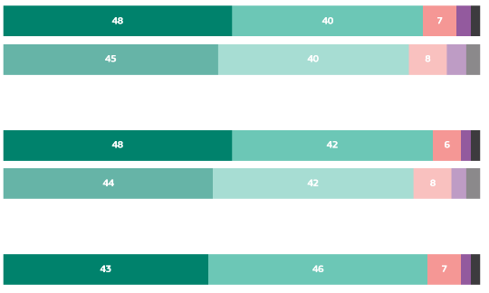
V tejto časti sa pozornosť zameriava na to, aké dôležité je podľa Európanov, aby rôzne vládne orgány prijali opatrenia na zlepšenie energetickej účinnosti, napríklad nabádaním ľudí, aby izolovali svoje domovy a budovy, inštalovali tepelné čerpadlá a používali inteligentné merače.
Otázka č. 9: Do akej miery je podľa vás dôležité, aby nasledujúce orgány prijali opatrenia na zlepšenie energetickej efektívnosti, napríklad nabádaním ľudí, aby izolovali svoje domovy a budovy, inštalovali tepelné čerpadlá a používali inteligentné merače)? (%)
Európska únia
február/marec 2025
máj/jún 2023
február/marec 2025
máj/jún 2023
Vláda (národnosť)
Regionálne a miestne orgány
február/marec 2025
Veľmi dôležité
Dosť dôležité
Nie veľmi dôležité
Vôbec nie dôležité
Neviem
Politickým orgánom, ktorý sa v tejto súvislosti považuje za najdôležitejší, sú podľa všetkého národné vlády, pričom 90 % (+4 percentuálne body) respondentov v celej EÚ to naznačuje. Takmer každý desiaty respondent (8 %, –3 percentuálne body) tvrdí, že nie je dôležité, aby národné vlády prijali opatrenia v tejto oblasti, a 2 % (–1 DID) tvrdia, že o tom nevedia.

V 16 krajinách jasná väčšina Európanov (aspoň deväť z desiatich respondentov) považuje za veľmi dôležité, aby ich národné vlády prijali opatrenia na zlepšenie energetickej účinnosti. V tejto súvislosti respondenti na Cypre (95 %, -2 percentuálne body) a na Slovensku (94 %, +9 percentuálnych bodov) kladú najväčší dôraz na to, aby ich národné vlády prijali takéto opatrenia, čím dosiahli najvyššie skóre v tejto kategórii spomedzi všetkých krajín EÚ. Pokiaľ ide konkrétne o podiel respondentov, ktorí považujú opatrenia vlády v oblasti energetickej efektívnosti za „veľmi dôležité“, najväčší podiel majú Cyprus (76 %, –3 percentuálne body), Malta (73 %, –8 percentuálnych bodov) a Írsko (66 %, +4 DID). Naproti tomu približne pätina respondentov v Česku (21 %, – 8 percentuálnych bodov), Estónsku (21 %, – 5 percentuálnych bodov) a Rumunsku (19 %, – 3 percentuálne body) nepovažuje za dôležité, aby ich národné vlády prijali opatrenia na zlepšenie energetickej efektívnosti. Treba však poznamenať, že väčšina českých, estónskych a rumunských respondentov považuje svoje národné vlády za „nie veľmi dôležité“ na vykonávanie tejto úlohy (každá 16 %), zatiaľ čo len malá menšina ich považuje za „vôbec nedôležité“ (Česko: 5 %, –4 percentuálne body; Estónsko: 5 %, –3 percentuálne body; Rumunsko: 3 %, –1 percentuálny bod). Najvyššia miera neistoty je zaznamenaná v Lotyšsku, kde 8 % respondentov uviedlo, že nevie, či je pre ich národnú vládu dôležité prijať takéto opatrenia (+1 percentuálny bod).
Pokiaľ ide o zmeny v rokoch 2023 až 2025, podiel českých respondentov, ktorí považujú opatrenia vlády za dôležité pre zlepšenie energetickej efektívnosti, sa zvýšil o 8 percentuálnych bodov. Naopak, na Malte klesol podiel respondentov, ktorí považujú opatrenia vlády za dôležité, o šesť percentuálnych bodov, zatiaľ čo tí, ktorí ich nepovažujú za dôležité, sa zvýšili o sedem percentuálnych bodov.
89 % respondentov sa domnieva, že je dôležité, aby regionálne a miestne orgány prijali opatrenia na zlepšenie energetickej efektívnosti, napríklad nabádaním ľudí, aby izolovali svoje domovy a budovy, inštalovali tepelné čerpadlá a používali inteligentné merače. To ich umiestňuje ako druhú najdôležitejšiu inštitúciu spomedzi troch kladených otázok. Naproti tomu 9 % Európanov sa domnieva, že nie je dôležité, aby tieto orgány prijali takéto opatrenia, a 2 % uvádzajú, že o tom nevedia.
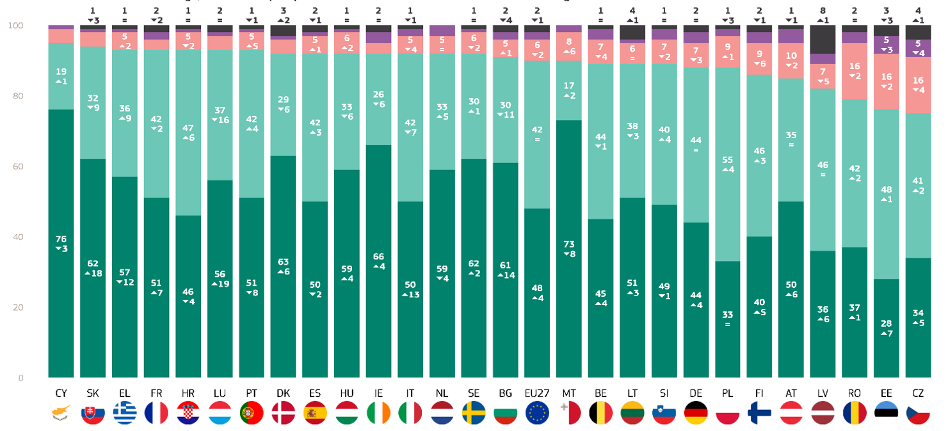
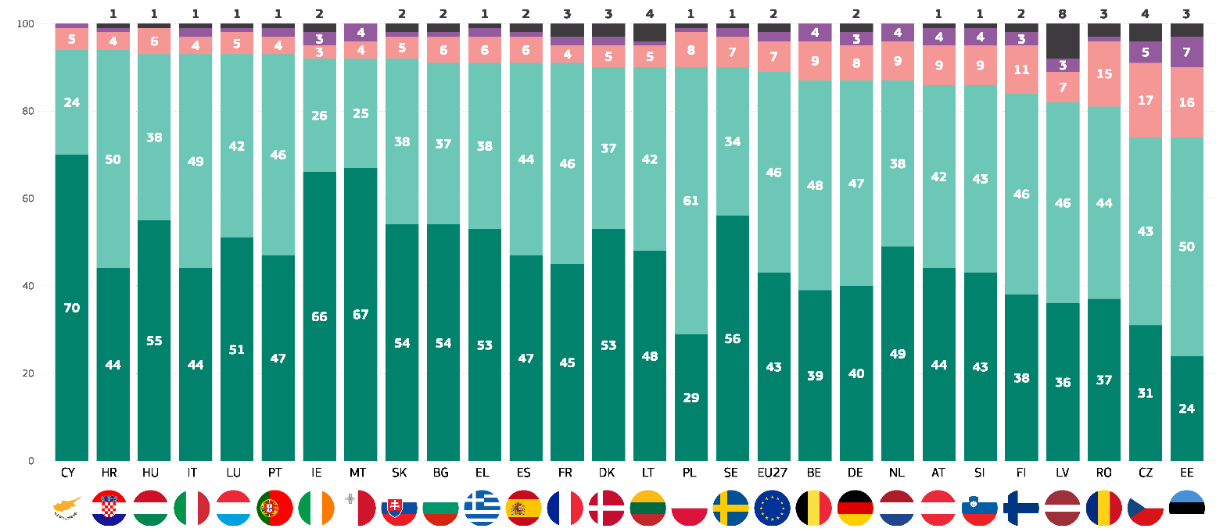
Treba poznamenať, že vo všetkých členských štátoch EÚ väčšina respondentov považuje regionálne a miestne orgány za dôležitých aktérov v boji proti zmene klímy. Najvyššie hodnotenie bolo zaznamenané na Cypre a v Chorvátsku (každý z nich 94 %). Celkovo v 17 členských štátoch EÚ ich aspoň deväť z desiatich respondentov považuje za dôležitých aktérov. Naopak, najnižšie hodnotenie v tejto kategórii majú Česko a Estónsko (každé 74 %) a Rumunsko (81 %).
Otázka 9.2: Do akej miery je podľa vás dôležité, aby nasledujúce orgány prijali opatrenia na zlepšenie energetickej efektívnosti, napríklad nabádaním ľudí, aby izolovali svoje domovy a budovy, inštalovali tepelné čerpadlá a používali inteligentné merače?– Vláda (NATIONALITY) (%)
Veľmi dôležité
Dosť dôležité
Nie veľmi dôležité
Vôbec nie dôležité
Neviem
Veľmi dôležité
Dosť dôležité
Nie veľmi dôležité
Vôbec nie dôležité
Neviem
QD9.1. Do akej miery je podľa vás dôležité, aby nasledujúce orgány prijali opatrenia na zlepšenie energetickej efektívnosti, napríklad nabádaním ľudí, aby izolovali svoje domovy a budovy, inštalovali tepelné čerpadlá a používali inteligentné merače?:- Regionálne a miestne orgány (9 %)
Tieto tri krajiny majú tiež najvyšší podiel respondentov, ktorí nepovažujú za dôležité, aby regionálne a miestne orgány konali (Estónsko: 23 %, Česko: 22 % a Rumunsko: 16%).
Európania tiež pripisujú veľký význam tomu, aby Európska únia podnikla kroky na zlepšenie energetickej účinnosti, hoci o niečo menej ako národné vlády a regionálne a miestne orgány. Celkovo 88 % (+3 DD) respondentov považuje za dôležité, aby EÚ prijala takéto opatrenia, zatiaľ čo 10 % (–2 percentuálne body) to nepovažuje za dôležité. Ďalšie 2 % (–1 percentuálny bod) respondentov uvádzajú, že nevedia.
V 12 krajinách najmenej deväť z desiatich respondentov považuje za dôležité, aby EÚ prijala opatrenia na zlepšenie energetickej efektívnosti, napríklad nabádaním ľudí, aby izolovali svoje domovy a budovy, inštalovali tepelné čerpadlá a používali inteligentné merače. Zoznam vedie Grécko (-2 percentuálne body), Chorvátsko (+2 percentuálne body), Portugalsko (-3 DID) a Cyprus (-3 percentuálne body), všetky na úrovni 94 %. Pokiaľ ide o úroveň dôležitosti, najvyššie podiely v kategórii „veľmi dôležité“ zaznamenáva Cyprus (76 %, –5 percentuálnych bodov), Írsko (70 %, +8 percentuálnych bodov) a Malta (69 %, –14 percentuálnych bodov).
Krajiny s najvyšším podielom v celkovej kategórii „nevýznamné“ sú Česko (22 %, –7 percentuálneho bodu), Estónsko (21 %, –3 percentuálneho bodu) a Rumunsko (19 %, –6 percentuálneho bodu). V týchto krajinách však väčšina respondentov považuje EÚ za „nie veľmi dôležitú“, zatiaľ čo len malá časť ju považuje za „vôbec nedôležitú“ (Česko: 17 % oproti 5 %, Estónsko: 13 % oproti 8 %, Rumunsko: 16 % vs. 3 %).
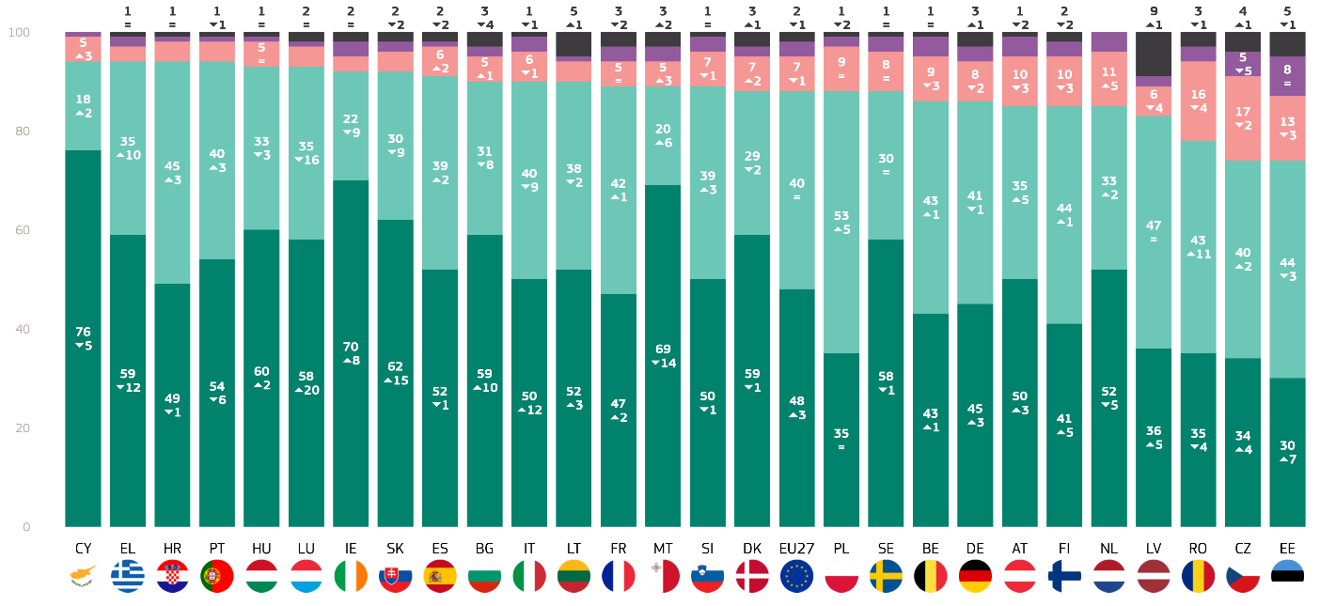
Pokiaľ ide o väčšie zmeny v priebehu času, najväčší nárast od roku 2023 zaznamenalo Rakúsko (85 %, +8 percentuálnych bodov) a Rumunsko (78 %, +7 percentuálnych bodov), pokiaľ ide o podiel respondentov, ktorí považujú za dôležité, aby EÚ prijala opatrenia na zlepšenie energetickej efektívnosti. Celkovo sa viac respondentov v 18 krajinách domnieva, že je dôležité, aby EÚ prijala takéto opatrenia v porovnaní s rokom 2023.
Veľmi dôležité
Dosť dôležité
Nie veľmi dôležité
Vôbec nie dôležité
Neviem
Otázka 9.3: Do akej miery je podľa vás dôležité, aby nasledujúce orgány prijali opatrenia na zlepšenie energetickej účinnosti, napríklad nabádaním ľudí, aby izolovali svoje domovy a budovy, inštalovali tepelné čerpadlá a používali inteligentné merače)?– Európska únia (%)
V tomto oddiele sa celkovo zdôrazňuje, že väčšina Európanov vníma svoje národné vlády, EÚ a regionálne a miestne orgány a ako dôležitých aktérov pri prijímaní opatrení na zlepšenie energetickej efektívnosti. Treba poznamenať, že národné vlády aj EÚ zaznamenali v porovnaní s rokom 2023 nárast vnímaného významu.

Otázka č. 9.2: Do akej miery je podľa vás dôležité, aby nasledujúce orgány prijali opatrenia na zlepšenie energetickej efektívnosti, napríklad nabádaním ľudí, aby izolovali svoje domovy a budovy, inštalovali tepelné čerpadlá a používali inteligentné merače)? vláda (národnosť) (%)
 | Veľmi dôležité |  | Dosť dôležité |  | Nie veľmi dôležité |  | Vôbec nie dôležité |  | Neviem |  | „Dôležité“ spolu |  | „Nedôležité“ spolu
 | február/marec 2025 | Diferenciácia. február/marec 2025 – máj/jún 2023 | február/marec 2025 | Diferenciácia. február/marec 2025 – máj/jún 2023 | február/marec 2025 | Diferenciácia. február/marec 2025 – máj/jún 2023 | február/marec 2025 | Diferenciácia. február/marec 2025 – máj/jún 2023 | február/marec 2025 | Diferenciácia. február/marec 2025 – máj/jún 2023 | február/marec 2025 | Diferenciácia. február/marec 2025 – máj/jún 2023 | február/marec 2025 | Diferenciácia. február/marec 2025 – máj/jún 2023
EÚ27 | 48 | 4 | 42 | 0 | 6 | -2 | 2 | -1 | 2 | -1 | 90 | 4 | 8 | -3
BE | 45 | 4 | 44 | -1 | 7 | -4 | 3 | 1 | 1 | 0 | 89 | 3 | 10 | -3
BG | 61 | 14 | 30 | -11 | 5 | 1 | 2 | 0 | 2 | 4 | 91 | 3 | 7 | 1
CZ | 34 | 5 | 41 | 2 | 16 | -4 | 5 | -4 | 4 | 1 | 75 | 7 | 21 | -8
DK | 63 | 6 | 29 | -6 | 4 | -2 | 1 | 0 | 3 | 2 | 92 | 0 | 5 | -2
DE | 44 | 4 | 44 | 0 | 7 | -3 | 3 | -1 | 2 | 0 | 88 | 4 | 10 | -4
EE | 28 | 7 | 48 | 1 | 16 | -2 | 5 | -3 | 3 | 3 | 76 | 8 | 21 | -5
IE | 66 | 4 | 26 | -6 | 3 | -1 | 3 | 3 | 2 | 0 | 92 | -2 | 6 | 2
EL | 57 | -12 | 36 | 9 | 5 | 2 | 1 | 1 | 1 | 0 | 93 | -3 | 6 | 3
ES | 50 | -2 | 42 | 3 | 5 | 1 | 1 | -1 | 2 | -1 | 92 | 1 | 6 | 0
FR | 51 | 7 | 42 | -2 | 3 | -2 | 2 | -1 | 2 | 2 | 93 | 5 | 5 | -3
HR | 46 | 4 | 47 | 6 | 5 | -2 | 1 | 0 | 1 | 0 | 93 | 2 | 6 | -2
IT | 50 | 13 | 42 | -7 | 5 | 4 | 2 | -1 | 1 | -1 | 92 | 6 | 7 | 5
CY | 76 | -3 | 19 | 1 | 4 | 2 | 1 | 0 | 0 | 0 | 95 | -2 | 5 | 2
LV | 36 | 6 | 46 | 0 | 7 | 5 | 3 | -2 | 8 | 1 | 82 | 6 | 10 | -7
LT | 51 | 3 | 38 | -3 | 6 | 0 | 1 | -1 | 4 | 1 | 89 | 0 | 7 | -1
LU | 56 | 19 | 37 | -16 | 4 | -3 | 1 | 0 | 2 | 0 | 93 | 3 | 5 | -3
HU | 59 | 4 | 33 | -6 | 6 | 2 | 1 | 0 | 1 | 0 | 92 | -2 | 7 | 2
MT | 73 | -8 | 17 | 2 | 8 | 6 | 2 | 1 | 0 | -1 | 90 | -6 | 10 | 7
NL | 59 | -4 | 33 | 5 | 5 | 0 | 3 | 1 | 0 | 2 | 92 | 1 | 8 | 1
AT | 50 | 6 | 35 | 0 | 10 | -2 | 4 | -3 | 1 | -1 | 85 | 6 | 14 | -5
PL | 33 | 0 | 55 | 4 | 9 | 1 | 2 | -2 | 1 | 3 | 88 | 4 | 11 | -1
PT | 51 | -8 | 42 | 4 | 5 | 5 | 1 | 0 | 1 | -1 | 93 | -4 | 6 | 5
RO | 37 | 1 | 42 | 2 | 16 | -2 | 3 | -1 | 2 | 0 | 79 | 3 | 19 | -3
SI | 49 | -1 | 40 | 4 | 7 | -2 | 3 | -1 | 1 | 0 | 89 | 3 | 10 | -3
SK | 62 | 18 | 32 | -9 | 4 | -2 | 1 | -4 | 1 | 3 | 94 | 9 | 5 | -6
FI | 40 | 5 | 46 | 3 | 9 | -6 | 3 | -1 | 2 | -1 | 86 | 8 | 12 | -7
SE | 62 | 2 | 30 | 1 | 6 | -2 | 1 | -1 | 1 | 0 | 92 | 3 | 7 | -3

Otázka č. 9.3: Do akej miery je podľa vás dôležité, aby nasledujúce orgány prijali opatrenia na zlepšenie energetickej efektívnosti, napríklad nabádaním ľudí, aby izolovali svoje domovy a budovy, inštalovali tepelné čerpadlá a používali inteligentné merače)? Európska únia (%)
 | Veľmi dôležité |  | Dosť dôležité |  | Nie veľmi dôležité |  | Vôbec nie dôležité |  | Neviem |  | „Dôležité“ spolu |  | „Nedôležité“ spolu
 | február/marec 2025 | Diferenciácia. február/marec 2025 – máj/jún 2023 | február/marec 2025 | Diferenciácia. február/marec 2025 – máj/jún 2023 | február/marec 2025 | Diferenciácia. február/marec 2025 – máj/jún 2023 | február/marec 2025 | Diferenciácia. február/marec 2025 – máj/jún 2023 | február/marec 2025 | Diferenciácia. február/marec 2025 – máj/jún 2023 | február/marec 2025 | Diferenciácia. február/marec 2025 – máj/jún 2023 | február/marec 2025 | Diferenciácia. február/marec 2025 – máj/jún 2023
EÚ27 | 48 | 3 | 40 | 0 | 7 | -1 | 3 | -1 | 2 | -1 | 88 | 3 | 10 | -2
BE | 43 | 1 | 43 | 1 | 9 | -3 | 4 | 1 | 1 | 0 | 86 | 2 | 13 | -2
BG | 59 | 10 | 31 | -8 | 5 | 1 | 2 | 1 | 3 | -4 | 90 | 3 | 10 | -2
CZ | 34 | 4 | 40 | 2 | 17 | -2 | 5 | -5 | 4 | 1 | 74 | 2 | 13 | -2
DK | 59 | -1 | 29 | -2 | 7 | 2 | 2 | 0 | 3 | 1 | 88 | 2 | 7 | 2
DE | 45 | 3 | 41 | -1 | 8 | -2 | 3 | -1 | 3 | 1 | 86 | 6 | 22 | -7
EE | 30 | 7 | 44 | -3 | 13 | -3 | 8 | 0 | 5 | -1 | 74 | -3 | 9 | 2
IE | 70 | 8 | 22 | -9 | 3 | -2 | 3 | 3 | 2 | 0 | 92 | 2 | 11 | -3
EL | 59 | -12 | 35 | 10 | 3 | 0 | 2 | 2 | 1 | 0 | 94 | 4 | 21 | -3
ES | 52 | -1 | 39 | 2 | 6 | 2 | 1 | -1 | 2 | -2 | 91 | -1 | 6 | 1
FR | 47 | 2 | 42 | 1 | 5 | 0 | 3 | -1 | 3 | -2 | 89 | -2 | 5 | 2
HR | 49 | -1 | 45 | 3 | 4 | -2 | 1 | 0 | 1 | 0 | 94 | 1 | 7 | 1
IT | 50 | 12 | 40 | -9 | 6 | -1 | 3 | -1 | 1 | -1 | 90 | 3 | 8 | -1
CY | 76 | -5 | 18 | 2 | 5 | 3 | 1 | 0 | 0 | 0 | 94 | 2 | 5 | -2
LV | 36 | 5 | 47 | 0 | 6 | -4 | 2 | -2 | 9 | 1 | 83 | 3 | 9 | -2
LT | 52 | 3 | 38 | -2 | 4 | -1 | 1 | -1 | 5 | 1 | 90 | -3 | 6 | 3
LU | 58 | 20 | 35 | -16 | 4 | -3 | 1 | -1 | 2 | 0 | 93 | 5 | 8 | -6
HU | 60 | 2 | 33 | -3 | 5 | 0 | 1 | 1 | 1 | 0 | 93 | 1 | 5 | -2
MT | 69 | -14 | 20 | 6 | 5 | 3 | 3 | 3 | 3 | 2 | 89 | 4 | 5 | -4
NL | 52 | -5 | 33 | 2 | 11 | 5 | 4 | 0 | 0 | -2 | 85 | -1 | 6 | 1
AT | 50 | 3 | 35 | 5 | 10 | -3 | 4 | -3 | 1 | -2 | 85 | -8 | 8 | 6
PL | 35 | 0 | 53 | 5 | 9 | 0 | 2 | -3 | 1 | -2 | 88 | -3 | 15 | 5
PT | 54 | -6 | 40 | 3 | 4 | 4 | 1 | 0 | 1 | -1 | 94 | 8 | 14 | -6
RO | 35 | -4 | 43 | 11 | 16 | -4 | 3 | -2 | 3 | -1 | 78 | 5 | 11 | -3
SI | 50 | -1 | 39 | 3 | 7 | -1 | 3 | -1 | 1 | 0 | 89 | -3 | 5 | 4
SK | 62 | 15 | 30 | -9 | 4 | -2 | 2 | -2 | 2 | -2 | 92 | 7 | 19 | -6
FI | 41 | 5 | 44 | 1 | 10 | -3 | 3 | -1 | 2 | -2 | 85 | 2 | 10 | -2
SE | 58 | -1 | 30 | 0 | 8 | 0 | 3 | 1 | 1 | 0 | 88 | 6 | 6 | -4

Výsledkom sociálno-demografickej analýzy týkajúcej sa regionálnych a miestnych orgánov boli tieto poznatky:
- Ženy (90 %) majú o niečo väčšiu pravdepodobnosť ako muži (88 %), že považujú za dôležité, aby orgány podporovali opatrenia v oblasti energetickej efektívnosti.
- Skupina vo veku 15 – 24 rokov vyjadruje najvyšší význam (92 %), zatiaľ čo osoby vo veku nad 55 rokov vyjadrujú najmenej (88 %). Iné vekové skupiny vrátane 25 – 39 rokov (90 %) a 40 – 54 rokov (89 %) takisto kladú veľký dôraz na energetickú účinnosť.
- Respondenti, ktorí stále študujú, prejavujú najsilnejšiu podporu opatreniam v oblasti energetickej efektívnosti (92 %), po ktorých nasledujú tí, ktorí zostali vo vzdelávaní až do veku 20 rokov alebo viac (90 %). Respondenti s ukončeným vzdelaním vo veku 15 rokov alebo mladší uvádzajú mierne nižší význam (87 %).
- Najvyššiu zhodu vykazujú manažéri, ostatní administratívni pracovníci a študenti (všetkých 91 %). Samostatne zárobkovo činné osoby (88 %), manuálni pracovníci (89 %), osoby v domácnosti (86 %) a dôchodcovia (88 %) vykazujú silnú podporu, ale o niečo menšiu angažovanosť.
- Najviac opatrení v oblasti energetickej efektívnosti podporujú obyvatelia veľkých miest (93 %), po nich nasledujú obyvatelia malých alebo stredne veľkých miest (90 %) a vidieckych oblastí (86 %).
- Ľudia, ktorí považujú zmenu klímy za nezávažný problém (65 %), kladú menší dôraz na opatrenia v oblasti energetickej efektívnosti v porovnaní s tými, ktorí zmenu klímy vnímajú ako závažnú (94 %).
- Tí, ktorí súhlasia s tým, že zmena klímy je spôsobená ľudskou činnosťou, vykazujú najvyšší význam (93 %), zatiaľ čo tí, ktorí nesúhlasia, uvádzajú nižší význam (70 %).
- Tí, ktorí sú vystavení environmentálnym a klimatickým rizikám, vykazujú vysokú úroveň podpory opatrení v oblasti energetickej efektívnosti (94 %), zatiaľ čo tí, ktorí nie sú vystavení, uvádzajú mierne nižší význam (86 %).
- Respondenti, ktorí súhlasia s tým, že médiá poskytujú jasné informácie o zmene klímy, s menšou pravdepodobnosťou považujú energetickú účinnosť za dôležitú (89 %) v porovnaní s tými, ktorí s ňou nesúhlasia (90 %).

Otázka 9.1 Nakoľko je podľa vás dôležité, aby nasledujúce orgány prijali opatrenia na zlepšenie energetickej účinnosti, napríklad nabádaním ľudí, aby izolovali svoje domovy a budovy, inštalovali tepelné čerpadlá a používali inteligentné merače?
 | „Dôležité“ spolu | „Nedôležité“ spolu | Neviem
EÚ27 | 89 | 9 | 2
Pohlavie
Človek | 88 | 11 | 1
Žena | 90 | 8 | 2
Vek
15-24 | 92 | 7 | 1
25-39 | 90 | 9 | 1
40-54 | 89 | 10 | 1
55+ | 88 | 9 | 3
Vzdelávanie (koniec)
-15 | 87 | 10 | 3
16-19 | 89 | 9 | 2
20+ | 90 | 9 | 1
Stále študuje | 92 | 6 | 2
Sociálno-profesijná kategória
Samostatne zárobkovo činné osoby | 88 | 11 | 1
Manažéri | 91 | 8 | 1
Ostatné biele obojky. | 91 | 7 | 2
Manuálni pracovníci | 89 | 10 | 1
Osoby v domácnosti | 86 | 12 | 2
Nezamestnaní | 86 | 11 | 3
dôchodca | 88 | 9 | 3
Študenti | 91 | 7 | 2
Subjektívna urbanizácia
Vidiecka oblasť alebo dedina | 86 | 12 | 2
Malé alebo stredne veľké mesto | 90 | 8 | 2
Veľké mesto | 93 | 6 | 1
Vnímanie zmeny klímy
Vážny problém | 94 | 5 | 1
Nie je to vážny problém | 65 | 32 | 3
Klimatické zmeny sú spôsobené ľudskou činnosťou
Súhlasím | 93 | 6 | 1
Nesúhlasím | 70 | 27 | 3
Vystavenie environmentálnym a klimatickým rizikám
Odhalené | 94 | 5 | 1
Nie je vystavený | 86 | 12 | 2
Národné médiá poskytujú jasné informácie o zmene klímy
Súhlasím | 90 | 9 | 1
Nesúhlasím | 89 | 10 | 1

Sociálno-demografická analýza týkajúca sa národnej vlády viedla k týmto poznatkom:
- U žien (90 %) je o niečo vyššia pravdepodobnosť ako u mužov (89 %), že budú považovať opatrenia svojich národných vlád v oblasti energetickej efektívnosti za dôležité.
- Najvyššiu podporu (93 %) pre zapojenie národnej vlády do energetickej efektívnosti má veková skupina 15 – 24 rokov, za ktorou nasledujú osoby vo veku 25 – 39 rokov (91 %). Staršie skupiny, ako napríklad 40 – 54 (89 %) a 55+ (88 %), uvádzajú mierne nižšiu úroveň podpory.
- Respondenti, ktorí zostali vo vzdelávaní do veku 20 rokov alebo viac (91 %) a tí, ktorí stále študujú (95 %), vykazujú najvyššiu podporu, zatiaľ čo tí, ktorí ukončili vzdelávanie vo veku 15 rokov alebo menej, vykazujú nižšiu podporu (87 %).
- Najvyššiu dôležitosť vyjadrujú študenti (94 %), po ktorých nasledujú manažéri a iní administratívni pracovníci (91 %). Nezamestnaní (87 %) a osoby v domácnosti (86 %) uvádzajú mierne nižšiu podporu,
- Ľudia vo veľkých mestách (92 %) s najväčšou pravdepodobnosťou považujú za dôležité, aby národná vláda konala v oblasti energetickej efektívnosti, po nich nasledujú ľudia v malých alebo stredne veľkých mestách (91 %) a vo vidieckych oblastiach (86 %).
- Tí, ktorí považujú zmenu klímy za nezávažný problém, vykazujú nižšiu podporu pre vládne opatrenia v oblasti energetickej účinnosti (63 %), zatiaľ čo tí, ktorí považujú zmenu klímy za závažnú, vykazujú oveľa väčší význam (94 %).
- Tí, ktorí súhlasia s tým, že zmena klímy je spôsobená ľudskou činnosťou, s väčšou pravdepodobnosťou považujú energetickú účinnosť za dôležitú (94 %) ako tí, ktorí s ňou nesúhlasia (68 %).
- Osoby vystavené environmentálnym a klimatickým rizikám uvádzajú vyšší význam pre opatrenia vlády (93 %) v porovnaní s osobami, ktoré neboli vystavené rizikám (87 %).
- Respondenti, ktorí súhlasia s tým, že médiá poskytujú jasné informácie o zmene klímy, prejavujú rovnakú podporu opatreniam v oblasti energetickej efektívnosti v porovnaní s tými, ktorí nesúhlasia (všetkých 90 %).

Otázka 9.2 Nakoľko je podľa vás dôležité, aby nasledujúce orgány prijali opatrenia na zlepšenie energetickej účinnosti, napríklad nabádaním ľudí, aby izolovali svoje domovy a budovy, inštalovali tepelné čerpadlá a používali inteligentné merače)?
 | „Dôležité“ spolu | „Nedôležité“ spolu | Neviem
EÚ27 | 90 | 8 | 2
Pohlavie
Človek | 89 | 10 | 1
Žena | 90 | 8 | 2
Vek
15-24 | 93 | 6 | 1
25-39 | 91 | 8 | 1
40-54 | 89 | 10 | 1
55+ | 88 | 10 | 2
Vzdelávanie (koniec)
-15 | 87 | 10 | 3
16-19 | 89 | 9 | 2
20+ | 91 | 8 | 1
Stále študuje | 95 | 4 | 1
Sociálno-profesijná kategória
Samostatne zárobkovo činné osoby | 88 | 11 | 1
Manažéri | 91 | 8 | 1
Ostatné biele obojky. | 91 | 8 | 1
Manuálni pracovníci | 89 | 10 | 1
Osoby v domácnosti | 86 | 12 | 2
Nezamestnaní | 87 | 9 | 4
dôchodca | 89 | 8 | 3
Študenti | 94 | 5 | 1
Subjektívna urbanizácia
Vidiecka oblasť alebo dedina | 86 | 11 | 3
Malé alebo stredne veľké mesto | 91 | 8 | 1
Veľké mesto | 92 | 7 | 1
Vnímanie zmeny klímy
Vážny problém | 94 | 5 | 1
Nie je to vážny problém | 63 | 34 | 3
Klimatické zmeny sú spôsobené ľudskou činnosťou
Súhlasím | 94 | 5 | 1
Nesúhlasím | 68 | 29 | 3
Vystavenie environmentálnym a klimatickým rizikám
Odhalené | 93 | 6 | 1
Nie je vystavený | 87 | 11 | 2
Národné médiá poskytujú jasné informácie o zmene klímy
Súhlasím | 90 | 9 | 1
Nesúhlasím | 90 | 9 | 1

Zo sociálno-demografickej analýzy týkajúcej sa Európskej únie vyplynuli tieto poznatky:
- Ženy (89 %) majú o niečo väčšiu pravdepodobnosť ako muži (87 %), že považujú za dôležité, aby Európska únia podporovala energetickú účinnosť.
- Mladší ľudia, najmä tí vo veku 15 – 24 rokov (91 %), prejavujú najvyššiu podporu opatreniam Európskej únie v oblasti energetickej efektívnosti. Podpora sa s vekom mierne znižuje, pričom 89 % osôb vo veku 25 – 39 rokov a 88 % osôb vo veku 40 – 54 rokov. Staršie skupiny (55+) vykazujú najnižšiu podporu na úrovni 87 %.
- Respondenti, ktorí zostali vo vzdelávaní do veku 20 rokov alebo viac (89 %) a tí, ktorí stále študujú (92 %), uvádzajú najvyššiu dôležitosť, zatiaľ čo tí, ktorí majú vzdelanie 15 rokov alebo menej, vykazujú mierne nižšiu podporu (85 %).
- Najvyššiu dôležitosť vyjadrujú študenti (92 %), za nimi nasledujú manažéri (89 %) a iní administratívni pracovníci (90 %). Podporu preukazujú aj manuálni pracovníci (88 %), samostatne zárobkovo činné osoby a dôchodcovia (obe 87 %), zatiaľ čo osoby v domácnosti (85 %) a nezamestnaní (84 %) uvádzajú nižšiu podporu.
- Obyvatelia miest vo veľkých mestách (91 %) a malých alebo stredne veľkých mestách (89 %) s najväčšou pravdepodobnosťou považujú za dôležité, aby Európska únia podporovala energetickú efektívnosť, zatiaľ čo obyvatelia vidieka (84 %) vyjadrujú mierne nižšiu podporu.
- Tí, ktorí považujú zmenu klímy za nezávažný problém, vykazujú výrazne nižšiu podporu opatreniam Európskej únie v oblasti energetickej efektívnosti (59 %) v porovnaní s tými, ktorí ju považujú za vážny problém (93 %).
- Respondenti, ktorí súhlasia s tým, že zmena klímy je spôsobená ľudskou činnosťou, vyjadrujú väčší význam (93 %) pre zapojenie Európskej únie do energetickej efektívnosti, zatiaľ čo tí, ktorí nesúhlasia, uvádzajú nižšiu podporu (63 %).
- Respondenti vystavení environmentálnym rizikám vykazujú väčší význam (93 %) pre opatrenia energetickej efektívnosti v porovnaní s tými, ktorí neboli vystavení (85 %).
- Respondenti, ktorí súhlasia s tým, že médiá poskytujú jasné informácie o zmene klímy, vykazujú podobný pocit naliehavosti (88 %) v porovnaní s tými, ktorí nesúhlasia (89 %).

Otázka 9.3 Nakoľko je podľa vás dôležité, aby nasledujúce orgány prijali opatrenia na zlepšenie energetickej účinnosti, napríklad nabádaním ľudí, aby izolovali svoje domovy a budovy, inštalovali tepelné čerpadlá a používali inteligentné merače)?
 | „Dôležité“ spolu | „Nedôležité“ spolu | Neviem
EÚ27 | 88 | 10 | 2
Pohlavie
Človek | 87 | 12 | 1
Žena | 89 | 9 | 2
Vek
15-24 | 91 | 8 | 1
25-39 | 89 | 10 | 1
40-54 | 88 | 11 | 1
55+ | 87 | 10 | 3
Vzdelávanie (koniec)
-15 | 85 | 11 | 4
16-19 | 88 | 10 | 2
20+ | 89 | 10 | 1
Stále študuje | 92 | 7 | 1
Sociálno-profesijná kategória
Samostatne zárobkovo činné osoby | 87 | 12 | 1
Manažéri | 89 | 10 | 1
Ostatné biele obojky. | 90 | 9 | 1
Manuálni pracovníci | 88 | 10 | 2
Osoby v domácnosti | 85 | 13 | 2
Nezamestnaní | 84 | 13 | 3
dôchodca | 87 | 10 | 3
Študenti | 92 | 7 | 1
Subjektívna urbanizácia
Vidiecka oblasť alebo dedina | 84 | 14 | 2
Malé alebo stredne veľké mesto | 89 | 9 | 2
Veľké mesto | 91 | 8 | 1
Vnímanie zmeny klímy
Vážny problém | 93 | 6 | 1
Nie je to vážny problém | 59 | 37 | 4
Klimatické zmeny sú spôsobené ľudskou činnosťou
Súhlasím | 93 | 6 | 1
Nesúhlasím | 63 | 33 | 4
Vystavenie environmentálnym a klimatickým rizikám
Odhalené | 93 | 6 | 1
Nie je vystavený | 85 | 13 | 2
Národné médiá poskytujú jasné informácie o zmene klímy
Súhlasím | 89 | 10 | 1
Nesúhlasím | 88 | 10 | 2

2. Význam opatrení na zvýšenie podielu energie z obnoviteľných zdrojov
Väčšina Európanov považuje národné vlády, EÚ a miestne orgány za kľúč k podpore energie z obnoviteľných zdrojov.
Po otázke o energetickej efektívnosti boli respondenti požiadaní, aby posúdili, aké dôležité je, aby ich národné vlády, EÚ alebo regionálne a miestne orgány prijali opatrenia na zvýšenie energie z obnoviteľných zdrojov, ako je veterná a slnečná energia, pomocou štvorbodovej stupnice: „veľmi dôležité“, „pomerne dôležité“, „nie veľmi dôležité“ a „vôbec nie dôležité“.

Väčšina Európanov si myslí, že je dôležité (celkom odpovedí „veľmi dôležité“ a „pomerne dôležité“), aby ich národné vlády prijali opatrenia na zvýšenie energie z obnoviteľných zdrojov (89 %, +2 percentuálne body od roku 2023), a tento názor zastáva väčšina respondentov vo všetkých členských štátoch EÚ. Menej ako jeden z desiatich respondentov (9 %, –1 percentuálny bod) si myslí, že to nie je dôležité, a 2 % odpovedali, že nevedia (–1 percentuálny bod). V 14 krajinách najmenej deväť z desiatich respondentov pripisuje dôležitosť tomu, aby ich národné vlády prijali opatrenia na zvýšenie podielu energie z obnoviteľných zdrojov, pričom najvyšší podiel bol zaznamenaný na Malte (94 %, –4 percentuálne body), v Dánsku (94 %, +1 percentuálny bod), Španielsku (94 %, +3 percentuálne body), Chorvátsku (94 %, +3 percentuálne body), na Cypre (94 %, –3 percentuálne body),Maďarsku (94 %, nezmenené) a Portugalsku (94 %, –4 percentuálne body). Pri skúmaní len podielov krajín, v ktorých respondenti považujú za „veľmi dôležité“, aby ich národná vláda prijala opatrenia na zvýšenie energie z obnoviteľných zdrojov, majú najväčší podiel Švédsko (75 %, + 5 percentuálnych bodov), Malta (74 %, – 9 percentuálnych bodov), Dánsko (73 %, + 8 percentuálnych bodov) a Cyprus (73 %, _ 5 percentuálnych bodov).
Naproti tomu viac ako tretina respondentov v Estónsku (35 %, +10 percentuálnych bodov)a pätina respondentov v Česku (22 %, –3 percentuálne body) a Rumunsku (21 %, nezmenené) si myslí, že to nie je dôležité (celkovo odpovede „nie sú veľmi dôležité“ a „nie sú na
všetky dôležité“), aby ich národné vlády prijali opatrenia na zvýšenie podielu energie z obnoviteľných zdrojov. Treba však poznamenať, že v týchto krajinách respondenti vyberajú predovšetkým odpoveď „nie je veľmi dôležitá“ (Estónsko: 20 %, +4 percentuálne body; Rumunsko: 18 %, +1 percentuálny bod; Česko: 17 %, + 3 percentuálne body), zatiaľ čo menej respondentov si vyberie možnosť „vôbec nie je dôležité“ (Estónsko: 15 %, +6 percentuálnych bodov; Česko: 5 %, –6 percentuálnych bodov; Rumunsko: 3 %, nezmenené).

Pokiaľ ide o pozoruhodné zmeny v rokoch 2023 až 2025, význam, ktorý sa prikladá národným vládam pri zvyšovaní podielu energie z obnoviteľných zdrojov, klesol o 11 percentuálnych bodov na Malte (87 %) a o desať percentuálnych bodov v Estónsku (62 %). V 13 krajinách však viac respondentov považuje za dôležité, aby ich národné vlády prijali takéto opatrenia ako vroku 2023.
Európania tiež pripisujú veľký význam tomu, aby Európska únia prijala opatrenia na zvýšenie podielu energie z obnoviteľných zdrojov. 88 % (+ 1 percentuálny bod) respondentov považuje za dôležité, aby EÚ prijala opatrenia v tejto oblasti, zatiaľ čo 10 % (bez zmeny) to nepovažuje za dôležité. 2 % (–1 percentuálny bod) respondentov uviedli, že nevedia.
Najmenej polovica respondentov vo všetkých členských štátoch EÚ považuje za dôležité, aby EÚ prijala opatrenia na zvýšenie využívania energie z obnoviteľných zdrojov, ako je veterná a slnečná energia. Okrem toho v 12 krajinách najmenej deväť z desiatich respondentov považuje takéto opatrenia EÚ za dôležité. Zoznam vedie Luxembursko (95 %, +4 percentuálne body); Portugalsko (94 %, „3 percentuálne body“) a Cyprus (94 %, –3 percentuálne body). Pokiaľ ide o intenzitu názoru, Cyprus (75 %, „6 percentuálnych bodov“), Švédsko (75 %, –1 percentuálny bod) a Dánsko (73 % +5 percentuálnych bodov) zaznamenávajú najvyšší podiel respondentov, ktorí tvrdia, že je „veľmi dôležité“, aby EÚ prijala opatrenia v tejto oblasti.
Krajiny s najvyšším podielom respondentov, ktorí považujú opatrenia EÚ v oblasti energie z obnoviteľných zdrojov za „nevýznamné“, sú Estónsko (31 %, +9 percentuálnych bodov), Česko (23 %, –1 percentuálny bod) a Rumunsko (22 %, –2 percentuálne body). Pokiaľ ide o to, ako sa to vníma, väčšina respondentov v týchto krajinách tvrdí, že „nie je veľmi dôležité“, aby EÚ prijala opatrenia na zvýšenie energie z obnoviteľných zdrojov, zatiaľ čo relatívne málo respondentov to považuje za „vôbec nedôležité“ (Česko: 17 % oproti 6 %, Estónsko: 18 % oproti 13 %, Rumunsko: 18 % oproti 4 %). Treba však poznamenať, že v Estónsku je rozdiel medzi týmito dvoma kategóriami relatívne malý. Viac ako jeden z desiatich respondentov tvrdí, že „vôbec nie je dôležité“, aby EÚ prijala opatrenia na zvýšenie podielu energie z obnoviteľných zdrojov.
V Lotyšsku (11 %, +2 percentuálne body) a Estónsku (7 %, +1 percentuálne body) je podiel respondentov, ktorí tvrdia, že nevedia, aké dôležité je, aby EÚ prijala opatrenia na zvýšenie energie z obnoviteľných zdrojov, najvyšší spomedzi všetkých členských štátov EÚ.
Pokiaľ ide o väčšie zmeny v priebehu času, Malta zaznamenala pokles o 11 percentuálnych bodov v podiele respondentov, ktorí považujú za dôležité, aby EÚ prijala opatrenia na zvýšenie energie z obnoviteľných zdrojov, zatiaľ čo podiel tých, ktorí takéto opatrenia nepovažujú za dôležité, sa zvýšil (10 %, + 8 percentuálnych bodov). Estónsko takisto zaznamenalo výrazný pokles vnímaného významu opatrení EÚ v tejto oblasti (62 %, –10 percentuálnych bodov). Zároveň sa v porovnaní s rokom 2023 zvýšil podiel respondentov v Estónsku, ktorí tvrdia, že nie je dôležité, aby EÚ prijala opatrenia na zvýšenie energie z obnoviteľných zdrojov (31 %, +9 percentuálnych bodov).
Pokiaľ ide o regionálne a miestne orgány, 88 % Európanov považuje za dôležité, aby tieto orgány prijali opatrenia na zvýšenie využívania energie z obnoviteľných zdrojov. Jeden z desiatich respondentov nepovažuje takéto opatrenie za dôležité (10 %) a 2 % uvádzajú, že o ňom nevedia.
Vo všetkých členských štátoch EÚ sa väčšina respondentov domnieva, že je dôležité, aby regionálne a miestne orgány prijali opatrenia na zvýšenie podielu energie z obnoviteľných zdrojov.
Medzi jednotlivými krajinami však existujú veľké rozdiely. Španielsko, Chorvátsko, Maďarsko a Portugalsko (po 94 %) uvádzajú najvyšší podiel respondentov, ktorí pripisujú význam takýmto opatreniam regionálnych a miestnych orgánov, zatiaľ čo Estónsko má zďaleka najnižší podiel na úrovni 56 %.
Pri pohľade na úroveň vnímaného významu je pozoruhodné, že na Malte (69 %), Cypre (65 %) a v Írsku (63 %) mnohí respondenti tvrdia, že je „veľmi dôležité“, aby regionálne a miestne orgány prijali opatrenia, čo ich stavia o viac ako 20 percentuálnych bodov nad priemer EÚ, ktorý v tejto kategórii predstavuje 42 %.
Krajiny s najvyšším podielom respondentov, ktorí považujú opatrenia regionálnych a miestnych orgánov za „nedôležité“ na zvýšenie energie z obnoviteľných zdrojov, sú Estónsko (38 %), Česko (24 %) a Rumunsko (21 %). V Estónsku to zahŕňa 15 % respondentov, ktorí tvrdia, že „vôbec nie je dôležité“, aby regionálne a miestne orgány prijali opatrenia v tejto oblasti.

Z tohto oddielu celkovo vyplýva, že väčšina Európanov považuje za dôležité, aby národné vlády, Európska únia a regionálne a miestne orgány prijali opatrenia na podporu energie z obnoviteľných zdrojov. Existujú však regionálne rozdiely – napríklad Estónsko, Česko a Rumunsko vykazujú vyšší percentuálny podiel respondentov, ktorí nepovažujú za dôležité, aby tieto orgány prijali takéto opatrenia.
QD8.2. Do akej miery je podľa vás dôležité, aby som po orgánoch podnikol kroky na zvýšenie využívania energie z obnoviteľných zdrojov, ako je veterná a solárna energia? : vláda (národnosť) (%)
 | Veľmi dôležité |  | Dosť dôležité |  | Nie veľmi dôležité |  | Vôbec nie dôležité |  | Neviem |  | „Dôležité“ spolu |  | „Nedôležité“ spolu
 | február/marec 2025 | Diferenciácia. február/marec 2025 – máj/jún 2023 | február/marec 2025 | Diferenciácia. február/marec 2025 – máj/jún 2023 | február/marec 2025 | Diferenciácia. február/marec 2025 – máj/jún 2023 | február/marec 2025 | Diferenciácia. február/marec 2025 – máj/jún 2023 | február/marec 2025 | Diferenciácia. február/marec 2025 – máj/jún 2023 | február/marec 2025 | Diferenciácia. február/marec 2025 – máj/jún 2023 | február/marec 2025 | Diferenciácia. február/marec 2025 – máj/jún 2023
EÚ27 | 50 | 4 | 39 | -2 | 7 | 0 | 2 | -1 | 2 | -1 | 89 | 2 | 9 | -1
BE | 46 | 1 | 42 | -2 | 8 | -1 | 3 | 2 | 1 | 0 | 88 | -1 | 11 | 1
BG | 53 | 14 | 30 | -13 | 9 | 3 | 5 | 2 | 3 | -6 | 83 | 1 | 14 | 5
CZ | 35 | 3 | 40 | 1 | 17 | 3 | 5 | -6 | 3 | -1 | 75 | 4 | 22 | -3
DK | 73 | 8 | 21 | -7 | 3 | -1 | 1 | 0 | 2 | 0 | 94 | 1 | 4 | -1
DE | 46 | 0 | 43 | 4 | 7 | -3 | 2 | -1 | 2 | 0 | 89 | 4 | 9 | -4
EE | 22 | 3 | 37 | -13 | 20 | 4 | 15 | 6 | 6 | 0 | 59 | -10 | 35 | 10
IE | 67 | 3 | 25 | -7 | 3 | 0 | 3 | 3 | 2 | 1 | 92 | -4 | 6 | 3
EL | 54 | -12 | 32 | 6 | 10 | 5 | 3 | 2 | 1 | -1 | 86 | -6 | 13 | 7
ES | 55 | 0 | 39 | 3 | 4 | 0 | 1 | -1 | 1 | -2 | 94 | 3 | 5 | -1
FR | 48 | 4 | 42 | -1 | 5 | -1 | 3 | 0 | 2 | -2 | 90 | 3 | 8 | -1
HR | 45 | -6 | 49 | 9 | 5 | -2 | 1 | 0 | 0 | -1 | 94 | 3 | 6 | -2
IT | 51 | 11 | 42 | -7 | 5 | -1 | 1 | -2 | 1 | -1 | 93 | 4 | 6 | -3
CY | 73 | -6 | 21 | 3 | 3 | 1 | 2 | 1 | 1 | 1 | 94 | -3 | 5 | 2
LV | 29 | -1 | 46 | 1 | 10 | -2 | 5 | 1 | 10 | 1 | 75 | 0 | 15 | -1
LT | 50 | 1 | 39 | -4 | 5 | 1 | 1 | -1 | 5 | 3 | 89 | -3 | 6 | 0
LU | 60 | 21 | 32 | -21 | 5 | 0 | 2 | 1 | 1 | -1 | 92 | 0 | 7 | 1
HU | 62 | 6 | 32 | -6 | 5 | 1 | 1 | 0 | 0 | -1 | 94 | 0 | 6 | 1
MT | 74 | -9 | 20 | 5 | 4 | 3 | 2 | 2 | 0 | -1 | 94 | -4 | 6 | 5
NL | 67 | 5 | 24 | -5 | 5 | 1 | 3 | 0 | 1 | -1 | 91 | 0 | 8 | 1
AT | 51 | 5 | 31 | -4 | 10 | 1 | 7 | 0 | 1 | -2 | 82 | 1 | 17 | 1
PL | 35 | 4 | 51 | -3 | 10 | 3 | 2 | -3 | 2 | -1 | 86 | 1 | 12 | 0
PT | 54 | -5 | 40 | 1 | 4 | 4 | 1 | 0 | 1 | 0 | 94 | -4 | 5 | 4
RO | 36 | -2 | 40 | 2 | 18 | 1 | 3 | -1 | 3 | 0 | 76 | 0 | 21 | 0
SI | 48 | -11 | 38 | 8 | 9 | 2 | 4 | 1 | 1 | 0 | 86 | -3 | 13 | 3
SK | 54 | 15 | 34 | -9 | 7 | -2 | 3 | -2 | 2 | -2 | 88 | 6 | 10 | -4
FI | 53 | 9 | 37 | -5 | 6 | -3 | 3 | 0 | 1 | -1 | 90 | 4 | 9 | -3
SE | 75 | 5 | 18 | -4 | 4 | 0 | 3 | 0 | 0 | -1 | 93 | 1 | 7 | 0

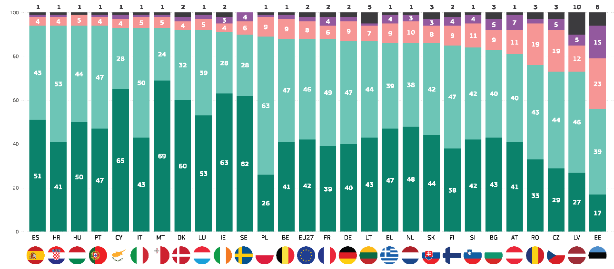
Veľmi dôležité
Dosť dôležité
Nie veľmi dôležité
Vôbec nie dôležité
Neviem
QD8.1. Do akej miery je podľa vás dôležité, aby tieto orgány prijali opatrenia na zvýšenie využívania energie z obnoviteľných zdrojov, ako je veterná a slnečná energia? – Regionálne a miestne orgány (%)

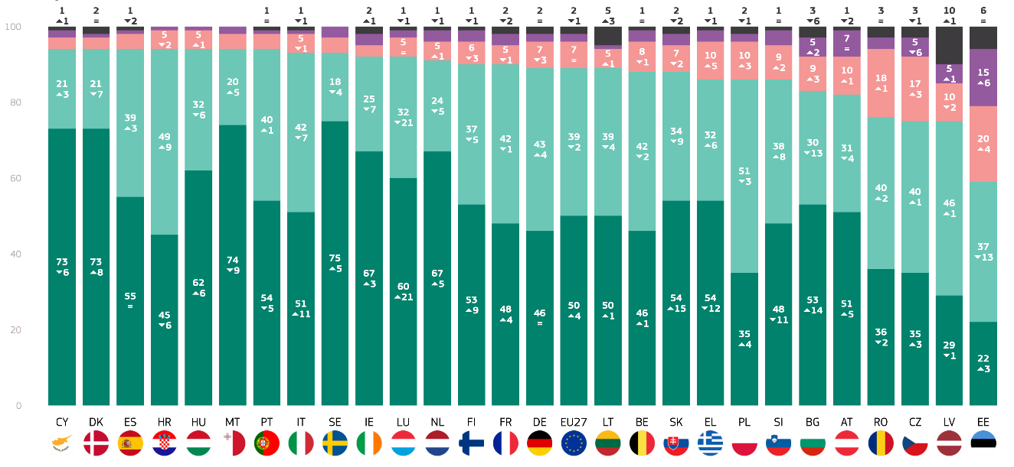
Veľmi dôležité
Dosť dôležité
Nie veľmi dôležité
Vôbec nie dôležité
Neviem
QD8.2: Do akej miery je podľa vás dôležité, aby nasledujúce orgány prijali opatrenia na zvýšenie využívania energie z obnoviteľných zdrojov, ako je veterná a slnečná energia? vláda (národnosť) (%)

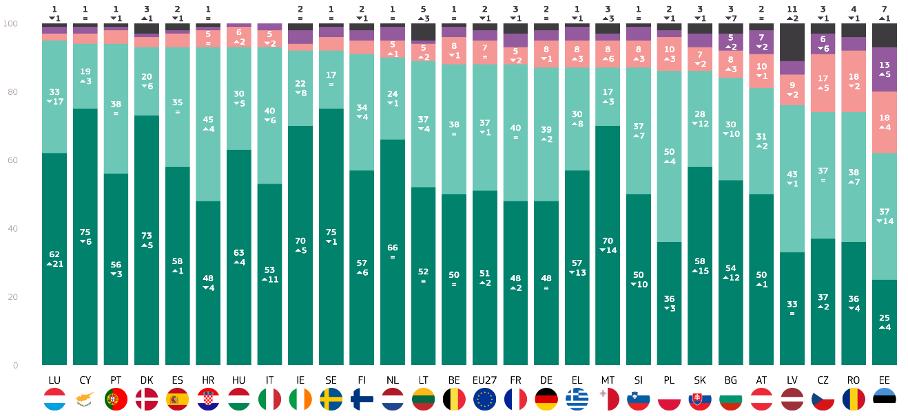
Veľmi dôležité
Dosť dôležité
Nie veľmi dôležité
Vôbec nie dôležité
Neviem
QD8.3: Do akej miery je podľa vás dôležité, aby nasledujúce orgány prijali opatrenia na zvýšenie využívania energie z obnoviteľných zdrojov, ako je veterná a solárna energia? Európska únia (%)
Výsledky boli napokon preskúmané z hľadiska sociálno-demografických a iných klimatických faktorov:
- Ženy (89 %) o niečo častejšie ako muži (87 %) považujú za dôležité, aby regionálne a miestne orgány prijali opatrenia na zvýšenie podielu energie z obnoviteľných zdrojov.
- Mladší jednotlivci, najmä tí vo veku 15 – 24 rokov (90 %), prejavujú najvyššiu podporu iniciatívam v oblasti energie z obnoviteľných zdrojov, pričom podpora sa s vekom mierne znižuje: 89 % medzi osobami vo veku 25 – 39 rokov, 88 % medzi osobami vo veku 40 – 54 rokov a 87 % medzi osobami vo veku nad 55 rokov.
- Úroveň vysokoškolského vzdelávania koreluje so zvýšenou podporou energie z obnoviteľných zdrojov, pričom 92 % respondentov stále študuje a 89 % jednotlivcov, ktorí ukončili vzdelávanie vo veku nad 20 rokov, uviedlo, že je dôležité, aby regionálne a miestne orgány podporovali energiu z obnoviteľných zdrojov. Tí, ktorí ukončili vzdelávanie vo veku 15 rokov alebo menej, vykazujú mierne nižšiu podporu (86 %).
- Študenti (92 %) vyjadrujú najväčší význam pre opatrenia v oblasti energie z obnoviteľných zdrojov zo strany regionálnych a miestnych orgánov, po ktorých nasledujú ďalší administratívni pracovníci (90 %), manažéri a manuálni pracovníci (v oboch prípadoch 89 %). Silnú podporu vykazujú aj samostatne zárobkovo činné osoby a dôchodcovia (87 %), zatiaľ čo osoby v domácnosti (85 %) a nezamestnaní (82 %) vykazujú porovnateľne nižšiu podporu.
- Obyvatelia miest vo veľkých mestách (90 %) a malých alebo stredne veľkých mestách (89 %) s najväčšou pravdepodobnosťou považujú za dôležité, aby regionálne a miestne orgány podporovali energiu z obnoviteľných zdrojov, zatiaľ čo obyvatelia vidieckych oblastí (85 %) vyjadrujú o niečo nižšiu podporu.
- Tí, ktorí zmenu klímy nepovažujú za vážny problém (59 %), uvádzajú výrazne nižšiu podporu opatrení v oblasti energie z obnoviteľných zdrojov zo strany regionálnych a miestnych orgánov v porovnaní s tými, ktorí ju považujú za vážny problém (93 %).
- Respondenti, ktorí súhlasia s tým, že zmena klímy je spôsobená ľudskou činnosťou (93 %), preukazujú oveľa silnejšiu podporu iniciatívam v oblasti energie z obnoviteľných zdrojov zo strany regionálnych a miestnych orgánov, zatiaľ čo tí, ktorí nesúhlasia, uvádzajú nižšiu podporu pre takéto opatrenia zo strany týchto subjektov (62 %).
- Respondenti vystavení environmentálnym rizikám vykazujú vyššiu podporu (93 %) pre opatrenia v oblasti energie z obnoviteľných zdrojov zo strany regionálnych a miestnych orgánov v porovnaní s tými, ktorí neboli vystavení riziku (85 %).
- Respondenti, ktorí súhlasia s tým, že národné médiá poskytujú jasné informácie o zmene klímy (88 %), poukazujú na menší pocit naliehavosti opatrení regionálnych a miestnych orgánov v oblasti energie z obnoviteľných zdrojov v porovnaní s tými, ktorí nesúhlasia (89 %).

Otázka č. 8.1 Do akej miery je podľa vás dôležité, aby nasledujúce orgány prijali opatrenia na zvýšenie využívania energie z obnoviteľných zdrojov, ako je veterná a solárna energia? Regionálne a miestne orgány (% – EÚ)
 | „Dôležité“ spolu | „Nedôležité“ spolu | Neviem
EÚ27 | 88 | 10 | 2
Pohlavie
Človek | 87 | 12 | 1
Žena | 89 | 9 | 2
Vek
15-24 | 90 | 8 | 2
25-39 | 89 | 10 | 1
40-54 | 88 | 11 | 1
55+ | 87 | 11 | 2
Vzdelávanie (koniec)
-15 | 86 | 11 | 3
16-19 | 87 | 11 | 2
20+ | 89 | 10 | 1
Stále študuje | 92 | 7 | 1
Sociálno-profesijná kategória
Samostatne zárobkovo činné osoby | 87 | 12 | 1
Manažéri | 89 | 10 | 1
Ostatné biele obojky. | 90 | 9 | 1
Manuálni pracovníci | 89 | 10 | 1
Osoby v domácnosti | 85 | 13 | 2
Nezamestnaní | 82 | 15 | 3
dôchodca | 87 | 10 | 3
Študenti | 92 | 7 | 1
Subjektívna urbanizácia
Vidiecka oblasť alebo dedina | 85 | 13 | 2
Malé alebo stredne veľké mesto | 89 | 9 | 2
Veľké mesto | 90 | 9 | 1
Vnímanie zmeny klímy
Vážny problém | 93 | 6 | 1
Nie je to vážny problém | 59 | 39 | 2
Klimatické zmeny sú spôsobené ľudskou činnosťou
Súhlasím | 93 | 6 | 1
Nesúhlasím | 62 | 36 | 2
Vystavenie environmentálnym a klimatickým rizikám
Odhalené | 93 | 6 | 1
Nie je vystavený | 85 | 13 | 2
Národné médiá poskytujú jasné informácie o zmene klímy
Súhlasím | 89 | 10 | 1
Nesúhlasím | 88 | 11 | 1

Výsledky boli napokon preskúmané z hľadiska sociálno-demografických a iných faktorov súvisiacich s klímou:
- Ženy (90 %) majú o niečo väčšiu pravdepodobnosť ako muži (88 %), že si myslia, že je dôležité, aby ich vláda prijala opatrenia na zvýšenie obnoviteľnej energie, ako je veterná a slnečná energia.
- Mladší ľudia, najmä ľudia vo veku 15 – 24 rokov (92 %), vyjadrujú najvyššiu úroveň podpory vládnych opatrení v oblasti energie z obnoviteľných zdrojov. Podpora sa s vekom mierne znižuje, pričom 90 % osôb vo veku 25 – 39 rokov, 89 % osôb vo veku 40 – 54 rokov a 88 % osôb vo veku nad 55 rokov.
- Jednotlivci s vyšším vzdelaním vykazujú vyššiu podporu pre vládne opatrenia v oblasti energie z obnoviteľných zdrojov. Medzi tými, ktorí zostali vo vzdelávaní až do veku 20 rokov alebo starší, 91 % považuje za dôležité, zatiaľ čo tí, ktorí ukončili svoje vzdelanie vo veku 15 rokov alebo menej, vykazujú mierne nižšiu podporu (87 %).
- Študenti (94 %) vyjadrili najsilnejšiu podporu opatreniam v oblasti energie z obnoviteľných zdrojov zo strany národných vlád, po ktorých nasledujú manažéri a iní administratívni pracovníci (v oboch prípadoch 91 %). Podpora je o niečo nižšia u manuálnych pracovníkov (88 %), osôb v domácnosti a nezamestnaných osôb (v oboch prípadoch 86 %).
- Obyvatelia miest vo veľkých mestách (91 %) a malých alebo stredne veľkých mestách (90 %) s najväčšou pravdepodobnosťou považujú za dôležité, aby ich vláda prijala opatrenia v oblasti energie z obnoviteľných zdrojov. Obyvatelia vidieckych oblastí (85 %) vykazujú o niečo nižšiu podporu.
- Tí, ktorí zmenu klímy nepovažujú za vážny problém (60 %), prejavujú výrazne nižšiu podporu (38 %) opatreniam vlády v oblasti energie z obnoviteľných zdrojov v porovnaní s tými, ktorí zmenu klímy považujú za vážny problém (94 %).
- Respondenti, ktorí súhlasia s tým, že zmena klímy je spôsobená ľudskou činnosťou (93 %), vyjadrujú vyššiu podporu opatreniam v oblasti energie z obnoviteľných zdrojov zo strany národných vlád v porovnaní s tými, ktorí nesúhlasia (64 %).
- Respondenti vystavení environmentálnym rizikám vykazujú vyššiu podporu (93 %) opatreniam v oblasti energie z obnoviteľných zdrojov zo strany národných vlád v porovnaní s tými, ktorí neboli vystavení riziku (86 %).
- Respondenti, ktorí súhlasia s tým, že médiá poskytujú jasné informácie o zmene klímy, vykazujú o niečo menšiu podporu (89 %) opatreniam národných vlád v oblasti energie z obnoviteľných zdrojov ako tí, ktorí nesúhlasia (91 %).

Otázka č. 8.2 Do akej miery je podľa vás dôležité, aby nasledujúce orgány prijali opatrenia na zvýšenie využívania energie z obnoviteľných zdrojov, ako je veterná a solárna energia? Vláda (NATIONALITY) (% – EÚ)
 | „Dôležité“ spolu | „Nedôležité“ spolu | Neviem
EÚ27 | 89 | 9 | 2
Pohlavie
Človek | 88 | 11 | 1
Žena | 90 | 8 | 2
Vek
15-24 | 92 | 6 | 2
25-39 | 90 | 9 | 1
40-54 | 89 | 10 | 1
55+ | 88 | 10 | 2
Vzdelávanie (koniec)
-15 | 87 | 10 | 3
16-19 | 88 | 11 | 1
20+ | 91 | 8 | 1
Stále študuje | 94 | 5 | 1
Sociálno-profesijná kategória
Samostatne zárobkovo činné osoby | 88 | 11 | 1
Manažéri | 91 | 8 | 1
Ostatné biele obojky. | 91 | 8 | 1
Manuálni pracovníci | 88 | 11 | 1
Osoby v domácnosti | 86 | 13 | 1
Nezamestnaní | 86 | 11 | 3
dôchodca | 88 | 10 | 2
Študenti | 94 | 5 | 1
Subjektívna urbanizácia
Vidiecka oblasť alebo dedina | 85 | 13 | 2
Malé alebo stredne veľké mesto | 90 | 9 | 1
Veľké mesto | 91 | 8 | 1
Vnímanie zmeny klímy
Vážny problém | 94 | 5 | 1
Nie je to vážny problém | 60 | 38 | 2
Klimatické zmeny sú spôsobené ľudskou činnosťou
Súhlasím | 93 | 6 | 1
Nesúhlasím | 64 | 34 | 2
Vystavenie environmentálnym a klimatickým rizikám
Odhalené | 93 | 6 | 1
Nie je vystavený | 86 | 12 | 2
Národné médiá poskytujú jasné informácie o zmene klímy
Súhlasím | 91 | 8 | 1
Nesúhlasím | 89 | 10 | 1

Výsledky boli napokon preskúmané z hľadiska sociálno-demografických a iných faktorov súvisiacich s klímou:
- Ženy (90 %) o niečo častejšie ako muži (86 %) považujú za dôležité, aby Európska únia podporovala energiu z obnoviteľných zdrojov, ako je veterná a slnečná energia.
- Mladší respondenti, najmä vo veku 15 – 24 rokov (91 %), prejavujú najvyššiu podporu opatreniam Európskej únie v oblasti energie z obnoviteľných zdrojov. Podpora sa s vekom mierne znižuje, pričom 89 % osôb vo veku 25 – 39 rokov, 88 % osôb vo veku 40 – 54 rokov a 87 % osôb vo veku nad 55 rokov.
- Respondenti, ktorí zostali vo vzdelávaní do veku 20 rokov alebo viac (89 %) a tí, ktorí stále študujú (94 %), vyjadrujú najvyšší význam pre opatrenia v oblasti energie z obnoviteľných zdrojov, zatiaľ čo tí, ktorí ukončili vzdelávanie vo veku 15 rokov alebo menej, uvádzajú mierne nižšiu podporu (86 %).
- Najvyššiu dôležitosť pre opatrenia Európskej únie v oblasti energie z obnoviteľných zdrojov uvádzajú študenti (94 %), za ktorými nasledujú manažéri, manuálni pracovníci (v oboch prípadoch 88 %) a iní administratívni pracovníci (90 %). Podpora je o niečo nižšia u samostatne zárobkovo činných osôb (86 %) a osôb na dôchodku (87 %), zatiaľ čo nezamestnaní (85 %) a osoby v domácnosti (86 %) uvádzajú nižšiu podporu.
- Obyvatelia veľkých miest (91 %) a malých alebo stredne veľkých miest (89 %) s najväčšou pravdepodobnosťou považujú za dôležité, aby Európska únia podporovala energiu z obnoviteľných zdrojov. Obyvatelia vidieka (84 %) vykazujú o niečo nižšiu podporu.
- Tí, ktorí zmenu klímy nepovažujú za vážny problém (58 %), vykazujú výrazne nižšiu podporu opatrení EÚ v oblasti energie z obnoviteľných zdrojov v porovnaní s tými, ktorí zmenu klímy považujú za vážny problém (94 %).
- Respondenti, ktorí súhlasia s tým, že zmena klímy je spôsobená ľudskou činnosťou (93 %), vyjadrujú väčšiu podporu opatreniam EÚ v oblasti energie z obnoviteľných zdrojov v porovnaní s tými, ktorí nesúhlasia (61 %).
- Respondenti vystavení environmentálnym rizikám vykazujú vyššiu podporu (93 %) pre opatrenia EÚ v oblasti energie z obnoviteľných zdrojov v porovnaní s tými, ktorí neboli vystavení riziku (86 %).
- Respondenti, ktorí súhlasia s tým, že médiá poskytujú jasné informácie o zmene klímy, vykazujú o niečo menšiu podporu (88 %) opatreniam EÚ v oblasti energie z obnoviteľných zdrojov ako tí, ktorí nesúhlasia (90 %).

Otázka č. 8.3 Do akej miery je podľa vás dôležité, aby nasledujúce orgány prijali opatrenia na zvýšenie využívania energie z obnoviteľných zdrojov, ako je veterná a solárna energia? Európska únia (% – EÚ)
 | „Dôležité“ spolu | „Nedôležité“ spolu | Neviem
EÚ27 | 88 | 10 | 2
Pohlavie
Človek | 86 | 12 | 2
Žena | 90 | 8 | 2
Vek
15-24 | 91 | 7 | 2
25-39 | 89 | 10 | 1
40-54 | 88 | 10 | 2
55+ | 87 | 10 | 3
Vzdelávanie (koniec)
-15 | 86 | 10 | 4
16-19 | 87 | 1 | 2
20+ | 89 | 10 | 1
Stále študuje | 94 | 5 | 1
Sociálno-profesijná kategória
Samostatne zárobkovo činné osoby | 86 | 13 | 1
Manažéri | 88 | 1 | 1
Ostatné biele obojky. | 90 | 9 | 1
Manuálni pracovníci | 88 | 1 | 1
Osoby v domácnosti | 86 | 12 | 2
Nezamestnaní | 85 | 12 | 3
dôchodca | 87 | 10 | 3
Študenti | 94 | 5 | 1
Subjektívna urbanizácia
Vidiecka oblasť alebo dedina | 84 | 13 | 3
Malé alebo stredne veľké mesto | 89 | 9 | 2
Veľké mesto | 91 | 8 | 1
Vnímanie zmeny klímy
Vážny problém | 94 | 5 | 1
Nie je to vážny problém | 58 | 39 | 3
Klimatické zmeny sú spôsobené ľudskou činnosťou
Súhlasím | 93 | 6 | 1
Nesúhlasím | 61 | 36 | 3
Vystavenie environmentálnym a klimatickým rizikám
Odhalené | 93 | 6 | 1
Nie je vystavený | 86 | 12 | 2
Národné médiá poskytujú jasné informácie o zmene klímy
Súhlasím | 90 | 9 | 1
Nesúhlasím | 88 | 4 | 1

3. Stanoviská k prioritám v oblasti zmeny klímy
Široká európska podpora opatrení v oblasti zmeny klímy, ale v niektorých krajinách jasný skepticizmus.
V tejto časti sa predstavia priority Európanov týkajúce sa rôznych opatrení v oblasti zmeny klímy.
po prvé, respondentom bola položená otázka, či by boj proti zmene klímy mal byť prioritou na zlepšenie verejného zdravia a kvality života pomocou štvorbodovej stupnice: „úplne súhlasím“, „dohodnúť sa“, „dohodnúť sa“ a „úplne nesúhlasím“. V celej Európskej únii 85 % respondentov súhlasí s tým, že boj proti zmene klímy by mal byť prioritou na zlepšenie verejného zdravia a kvality života, vrátane 43 %, ktorí „sa snažia súhlasiť“, a 42 %, ktorí „úplne súhlasia“. Naopak, 13 % Európanov nesúhlasí (10 % „nesúhlasí“ a 3 % „úplne nesúhlasí“) a 2 % uvádzajú, že nevedia.
Väčšina respondentov vo všetkých členských štátoch EÚ s týmto tvrdením súhlasí. V siedmich krajinách s tým súhlasí najmenej deväť z desiatich respondentov, pričom najvyššie skóre v tejto kategórii majú Grécko (94 %), Cyprus a Maďarsko (každých 92 %). Naopak Estónsko (61 %) a Lotyšsko (69 %) dosiahli najnižšie skóre, keď sa zhodli na tom, že boj proti zmene klímy by mal byť prioritou v záujme zlepšenia verejného zdravia a kvality života.
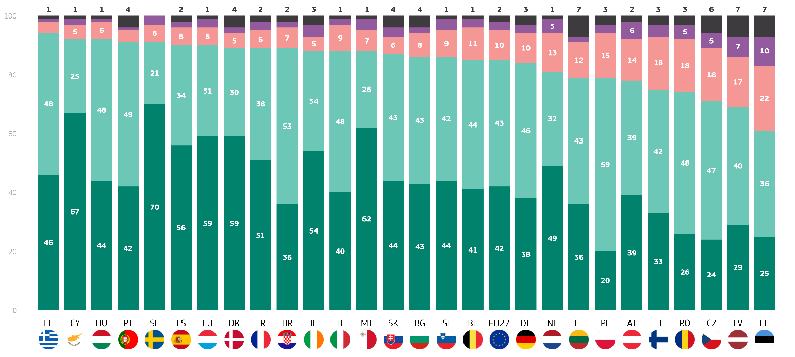
Naproti tomu takmer tretina respondentov v Estónsku nesúhlasí s týmto tvrdením (32 %), čím je krajinou s najvyšším skóre nesúhlasu. Viac ako pätina respondentov vo Fínsku (22 %), Rumunsku (23 %), Česku (23 %) a Lotyšsku (24 %) takisto nesúhlasí s tým, že boj proti zmene klímy by mal byť prioritou v záujme zlepšenia verejného zdravia a kvality života. V Litve a Estónsku 7 % z nich uvádza údaje, ktoré nepoznajú.
Úplne súhlasím
Tendencia súhlasiť
Tendencia nesúhlasiť
Úplne nesúhlasím
Neviem
QD4.1: Do akej miery súhlasíte alebo nesúhlasíte s každým z týchto tvrdení? - Boj proti zmene klímy by mal byť prioritou v záujme zlepšenia verejného zdravia a kvality života (%)

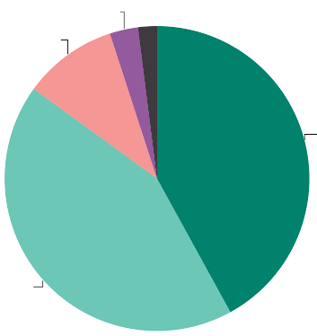
QD4.1: Do akej miery súhlasíte alebo nesúhlasíte s každým z nasledujúcich vyhlásení? - Boj proti zmene klímy by mal byť prioritou na zlepšenie verejného zdravia a života (%)
Vôbec nesúhlasím 3
Rozhodli sme sa nesúhlasiť 10
Rozhodli sme sa súhlasiť 43
Úplne súhlasím 42

Okrem toho bola respondentom položená otázka, či súhlasia s tým, že náklady na škody spôsobené zmenou klímy sú oveľa vyššie ako náklady na investície potrebné na zelenú transformáciu, pričom sa použila štvorbodová stupnica: „úplne súhlasím“, „dohodnúť sa“, „dohodnúť sa“ a „úplne nesúhlasím“. Viac ako sedem z desiatich Európanov (77 %, +4 percentuálne body) súhlasí s týmto tvrdením vrátane 43 % (+3 percentuálne body), ktorí „súhlasia“, a 34 % (+1 percentuálnybod), ktorí „úplne súhlasia“. 14 % (–2 percentuálne body) respondentov nesúhlasí, z toho len 3 % (–1 percentuálny bod), ktorí úplne nesúhlasia, a 11 % (–1 percentuálny bod),ktorí „sa snažia nesúhlasiť“. Treba poznamenať, že v súvislosti s touto otázkou takmer každý desiaty respondent uviedol, že nevie (9 %, –3 percentuálne body).

Väčšina (viac ako 50 %) respondentov v členských štátoch EÚ s týmto tvrdením súhlasí – s výnimkou Estónska, kde s ním súhlasí 46 % respondentov. Väčšina členských štátov EÚ sa však líši veľkosťou. Najväčší podiel dohody bol zaznamenaný na Cypre (86 %, – 1 percentuálny bod), v Chorvátsku (86 %, +3 percentuálne body) a Portugalsku (86 %, +4 percentuálne body). V Lotyšsku je dohoda na úrovni 62 % (+ 3 percentuálne body).
Spomedzi krajín, ktoré súhlasia s tým, že náklady na škody spôsobené zmenou klímy sú oveľa vyššie ako náklady na investície potrebné na zelenú transformáciu, najsilnejšiu podporu možno pozorovať na Malte (56 %, +4 percentuálne body) a na Cypre (55 %, –1 percentuálny bod), kde viac ako polovica respondentov „úplne súhlasila“ s vyhlásením.
Naproti tomu v štyroch krajinách približne pätina respondentov s týmto tvrdením nesúhlasí: Česko (25 %, – 4 percentuálne body), Rumunsko (24 %, – 10 percentuálnych bodov), Lotyšsko (22 %, – 1 percentuálny bod) a Rakúsko (20 %, – 5 percentuálnych bodov). Takmer štyria z desiatich respondentov však v Estónsku nesúhlasia (38 %, (+ 11 percentuálnych bodov),čím sú krajinou s najväčším podielom respondentov, ktorí nesúhlasia s tým, že náklady na škody spôsobené zmenou klímy sú oveľa vyššie ako náklady na investície potrebné na zelenú transformáciu. Tento podiel zahŕňa 11 % respondentov, ktorí „úplne nesúhlasia“.
Okrem toho táto otázka viedla mnohých respondentov k tomu, že nevedeli, či sú náklady na škody spôsobené zmenou klímy oveľa vyššie ako náklady na investície potrebné na zelenú transformáciu. V 12 členských štátoch EÚ aspoň jeden z desiatich respondentov uviedol, že nevie. Na čele zoznamu je Bulharsko (18 %, -2 percentuálne body), Estónsko (16 %, -5 percentuálnych bodov) a Lotyšsko (16 %, -2 percentuálne body).
Pokiaľ ide o zmeny od roku 2023, možno pozorovať, že Rumunsko (+13 percentuálnych bodov) a Fínsko (+11 percentuálnych bodov) zaznamenali veľké zvýšenie zhody. Zároveň sa skóre nesúhlasu Rumunska znížilo o 10 percentuálnych bodov a Fínska o 8 percentuálnych bodov. Naopak, viac respondentov z Estónska nesúhlasí s tým, že náklady na škody spôsobené zmenou klímy sú oveľa vyššie ako náklady na investície potrebné na zelenú transformáciu ako v roku 2023 (+ 11 percentuálnych bodov).
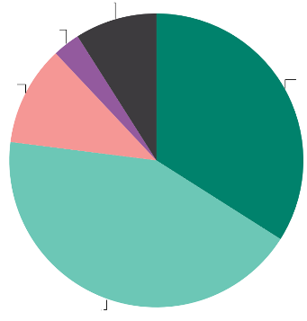
Neviem 9
Vôbec nesúhlasím 3
Rozhodli sme sa nesúhlasiť 11
Rozhodli sme sa súhlasiť 43
Úplne súhlasím 34
Úplne súhlasím: +1
Schválne súhlasím : +1
Tendencia nesúhlasiť: -1
Vôbec nesúhlasím: =
Neviem: -2
(február/marec 2025 – máj/jún 2023)
QD4.2: Do akej miery súhlasíte alebo nesúhlasíte s každým z nasledujúcich tvrdení? - Náklady na škody spôsobené zmenou klímy sú oveľa vyššie ako náklady na investície potrebné na zelenú transformáciu (%)
QD4.3: Do akej miery súhlasíte alebo nesúhlasíte s každým z týchto tvrdení? - Náklady na škody spôsobené zmenou klímy sú oveľa vyššie ako náklady na investície potrebné na zelenú transformáciu (%)
 | Úplne súhlasím |  | Tendencia súhlasiť |  | Tendencia nesúhlasiť |  | Úplne nesúhlasím |  | Neviem |  | „Súhlasím“ spolu |  | „Nesúhlasím“ spolu
 | február/marec 2025 | Diferenciácia. február/marec 2025 – máj/jún 2023 | február/marec 2025 | Diferenciácia. február/marec 2025 – máj/jún 2023 | február/marec 2025 | Diferenciácia. február/marec 2025 – máj/jún 2023 | február/marec 2025 | Diferenciácia. február/marec 2025 – máj/jún 2023 | február/marec 2025 | Diferenciácia. február/marec 2025 – máj/jún 2023 | február/marec 2025 | Diferenciácia. február/marec 2025 – máj/jún 2023 | február/marec 2025 | Diferenciácia. február/marec 2025 – máj/jún 2023
EÚ27 | 34 | 1 | 43 | 3 | 11 | -1 | 3 | -1 | 9 | -2 | 77 | 4 | 14 | -2
BE | 34 | 6 | 45 | -1 | 14 | 0 | 3 | -1 | 4 | -4 | 79 | 5 | 17 | -1
BG | 29 | 1 | 38 | 1 | 11 | 1 | 4 | -1 | 18 | -2 | 67 | 2 | 15 | 0
CZ | 20 | 2 | 43 | 2 | 19 | -2 | 6 | -2 | 12 | 0 | 63 | 4 | 25 | -4
DK | 44 | 4 | 37 | 3 | 8 | -4 | 2 | -1 | 9 | -2 | 81 | 7 | 10 | -5
DE | 33 | -2 | 42 | 6 | 11 | -3 | 4 | 0 | 10 | -1 | 75 | 4 | 15 | -3
EE | 15 | 0 | 31 | -6 | 27 | 10 | 11 | 1 | 16 | -5 | 46 | -6 | 38 | 11
IE | 47 | 9 | 37 | -1 | 6 | -5 | 3 | 1 | 7 | -4 | 84 | 8 | 9 | -4
EL | 37 | -8 | 45 | 8 | 9 | 0 | 1 | -2 | 8 | 2 | 82 | 0 | 10 | -2
ES | 39 | 5 | 37 | 1 | 9 | -1 | 3 | -1 | 12 | -4 | 76 | 6 | 12 | -2
FR | 36 | 2 | 40 | -1 | 10 | 1 | 2 | -1 | 12 | -1 | 76 | 1 | 12 | 0
HR | 32 | -7 | 54 | 10 | 9 | -1 | 2 | 0 | 3 | -2 | 86 | 3 | 11 | -1
IT | 33 | -1 | 52 | 4 | 9 | 0 | 2 | 0 | 4 | -3 | 85 | 3 | 11 | 0
CY | 55 | -1 | 31 | 0 | 7 | 0 | 2 | 1 | 5 | 0 | 86 | -1 | 9 | 1
LV | 23 | 6 | 39 | -3 | 15 | -2 | 7 | 1 | 16 | -2 | 62 | 3 | 22 | -1
LT | 31 | -3 | 39 | -4 | 11 | 2 | 4 | 1 | 15 | 4 | 70 | -7 | 15 | 3
LU | 43 | 7 | 37 | -4 | 7 | -5 | 4 | 2 | 9 | 0 | 80 | 3 | 11 | -3
HU | 32 | 1 | 46 | -1 | 11 | -2 | 2 | 0 | 9 | 2 | 78 | 0 | 13 | -2
MT | 56 | 4 | 28 | -10 | 9 | 4 | 3 | 2 | 4 | 0 | 84 | -6 | 12 | 6
NL | 42 | 4 | 31 | -1 | 14 | 1 | 5 | -1 | 8 | -3 | 73 | 3 | 19 | 0
AT | 36 | 0 | 37 | 6 | 12 | -5 | 8 | 0 | 7 | -1 | 73 | 6 | 20 | -5
PL | 19 | -10 | 57 | 10 | 14 | 2 | 3 | -1 | 7 | -1 | 76 | 0 | 17 | 1
PT | 33 | -2 | 53 | 6 | 3 | 2 | 0 | -1 | 11 | -5 | 86 | 4
RO | 22 | 2 | 44 | 11 | 19 | -5 | 5 | -5 | 10 | -3 | 66 | 13 | 24 | -10
SI | 40 | 3 | 41 | 0 | 11 | -2 | 4 | 0 | 4 | -1 | 81 | 3 | 15 | -2
SK | 34 | 9 | 42 | -3 | 10 | 0 | 3 | -1 | 11 | -5 | 76 | 6 | 13 | -1
FI | 37 | 9 | 35 | 2 | 12 | -8 | 3 | 0 | 13 | -3 | 72 | 11 | 15 | -8
SE | 52 | 3 | 31 | 0 | 7 | -3 | 3 | 1 | 7 | -1 | 83 | 3 | 10 | -2

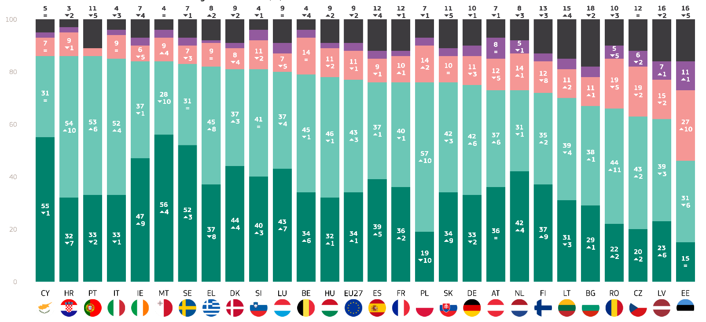
Úplne súhlasím
Tendencia súhlasiť
Tendencia nesúhlasiť
Úplne nesúhlasím
Neviem
QD4.2: Do akej miery súhlasíte alebo nesúhlasíte s každým z týchto tvrdení? - Náklady na škody spôsobené zmenou klímy sú oveľa vyššie ako náklady na investície potrebné na zelenú transformáciu (%)
Pokiaľ ide o sociálno-demografické faktory, boli pozorované tieto skutočnosti:
- Ženy (88 %) sa s oveľa väčšou pravdepodobnosťou ako muži (83 %) zhodnú na tom, že boj proti zmene klímy by mal byť prioritou v záujme zlepšenia verejného zdravia a kvality života v EÚ.
- Mladší ľudia, najmä tí vo veku 15 – 24 rokov a 25 – 39 rokov (obe 87 %), prejavujú najvyššiu podporu prioritizácii zmeny klímy s cieľom zlepšiť verejné zdravie. Podpora sa s vekom mierne znižuje, pričom s týmto tvrdením súhlasí 85 % osôb vo veku 40 – 54 rokov a 85 % osôb vo veku nad 55 rokov.
- Respondenti, ktorí zostali vo vzdelávaní do veku 20 rokov alebo viac (87 %) a tí, ktorí stále študujú (89 %), uvádzajú najvyššiu dôležitosť, zatiaľ čo tí, ktorí ukončili vzdelávanie vo veku 15 rokov alebo menej, uvádzajú mierne nižšiu podporu (83 %).
- Najvyššiu dôležitosť vyjadrujú študenti (90 %), po ktorých nasledujú manažéri a iní administratívni pracovníci (obe 87 %). Podporu preukazujú aj dôchodcovia (86 %), manuálni pracovníci (84 %) a osoby v domácnosti (83 %), zatiaľ čo samostatne zárobkovo činné osoby (81 %) a nezamestnané osoby (80 %) uvádzajú nižšiu podporu.
- Obyvatelia miest vo veľkých mestách (88 %) a malých alebo stredne veľkých mestách (87 %) s väčšou pravdepodobnosťou považujú za dôležité, aby Európska únia uprednostňovala riešenie zmeny klímy, zatiaľ čo obyvatelia vidieka (81 %) vykazujú mierne nižšiu podporu.
- Tí, ktorí považujú zmenu klímy za vážny problém, vykazujú výrazne nižšiu podporu (46 %) v porovnaní s tými, ktorí ju považujú za vážny problém (93 %).
- Respondenti, ktorí súhlasia s tým, že zmena klímy je spôsobená ľudskou činnosťou, vyjadrujú väčšiu podporu (92 %) pre vyhlásenie, zatiaľ čo tí, ktorí nesúhlasia, uvádzajú oveľa nižšiu podporu (51 %).
- Respondenti vystavení environmentálnym rizikám (91 %) vykazujú vyššiu podporu v porovnaní s tými, ktorí neboli vystavení environmentálnym rizikám (82 %).
- Respondenti, ktorí súhlasia s tým, že médiá poskytujú jasné informácie o zmene klímy, vykazujú menší pocit naliehavosti (85 %) v porovnaní s tými, ktorí nesúhlasia (87 %).

QD4.1 Do akej miery súhlasíte alebo nesúhlasíte s každým z nasledujúcich tvrdení? Boj proti zmene klímy by mal byť prioritou v záujme zlepšenia verejného zdravia a kvality života (% EÚ)
 | „Súhlasím“ spolu | „Nesúhlasím“ spolu | Neviem
EÚ27 | 85 | 13 | 2
Pohlavie
Človek | 83 | 15 | 2
Žena | 88 | 10 | 2
Vek
15-24 | 87 | 11 | 2
25-39 | 87 | 12 | 1
40-54 | 85 | 13 | 2
55+ | 85 | 12 | 3
Vzdelávanie (koniec)
-15 | 83 | 13 | 4
16-19 | 85 | 13 | 2
20+ | 87 | 12 | 1
Stále študuje | 89 | 9 | 2
Sociálno-profesijná kategória
Samostatne zárobkovo činné osoby | 81 | 17 | 2
Manažéri | 87 | 12 | 1
Ostatné biele obojky. | 87 | 11 | 2
Manuálni pracovníci | 84 | 14 | 2
Osoby v domácnosti | 83 | 13 | 4
Nezamestnaní | 80 | 17 | 3
dôchodca | 86 | 11 | 3
Študenti | 90 | 8 | 2
Subjektívna urbanizácia
Vidiecka oblasť alebo dedina | 81 | 16 | 3
Malé alebo stredne veľké mesto | 87 | 11 | 2
Veľké mesto | 88 | 10 | 2
Vnímanie zmeny klímy
Vážny problém | 93 | 6 | 1
Nie je to vážny problém | 46 | 50 | 4
Klimatické zmeny sú spôsobené ľudskou činnosťou
Súhlasím | 92 | 7 | 1
Nesúhlasím | 51 | 45 | 4
Vystavenie environmentálnym a klimatickým rizikám
Odhalené | 91 | 8 | 1
Nie je vystavený | 82 | 16 | 2
Národné médiá poskytujú jasné informácie o zmene klímy
Súhlasím | 87 | 12 | 1
Nesúhlasím | 85 | 13 | 2

Pokiaľ ide o sociálno-demografické faktory, boli pozorované tieto skutočnosti:
- Ženy (77 %) s o niečo väčšou pravdepodobnosťou ako muži (76 %) súhlasia s tým, že náklady na škody spôsobené zmenou klímy sú vyššie ako náklady na investície potrebné na zelenú transformáciu.
- Najviac súhlasia mladí ľudia, najmä vo veku 25 – 39 rokov (79 %) a 40 – 54 rokov a 15 – 24 rokov (v oboch prípadoch 78 %). Dohoda sa s vekom mierne znižuje: 55+ (74 %) je menej pravdepodobné, že s tým budú súhlasiť.
- Respondenti, ktorí zostali vo vzdelávaní do veku 20 rokov alebo viac a tí, ktorí stále študujú (všetkých 80 %), vykazujú vyšší súhlas s tvrdením ako tí, ktorí ukončili vzdelávanie vo veku 15 rokov alebo menej (70 %).
- Najvyššiu zhodu vyjadrili študenti (81 %), za nimi nasledujú manažéri (80 %) a iní zamestnanci (79 %). Silnú podporu preukazujú aj samostatne zárobkovo činné osoby (76 %) a manuálni pracovníci (76 %), zatiaľ čo osoby v domácnosti (74 %) a osoby na dôchodku (73 %) vykazujú nižšiu úroveň dohody.
- Obyvatelia miest vo veľkých mestách (80 %) a malých alebo stredne veľkých mestách (79 %) s väčšou pravdepodobnosťou súhlasia s tým, že náklady na škody spôsobené zmenou klímy prevažujú nad nákladmi na investície do zelenej transformácie v porovnaní s obyvateľmi vidieka (70 %).
- U tých, ktorí zmenu klímy nepovažujú za vážny problém, je výrazne menšia pravdepodobnosť, že s ňou súhlasia (43 %) v porovnaní s tými, ktorí ju považujú za vážny problém (83 %).
- Tí, ktorí súhlasia s tým, že zmena klímy je spôsobená ľudskou činnosťou (83 %), oveľa častejšie súhlasia s tým, že náklady na škody spôsobené zmenou klímy sú vyššie ako náklady na investície do zelenej transformácie v porovnaní s tými, ktorí nesúhlasia (46 %).
- Respondenti, ktorí sú vystavení environmentálnym a klimatickým rizikám, s tým s väčšou pravdepodobnosťou súhlasia (85 %) v porovnaní s tými, ktorí nie sú vystavení (72 %).
- Respondenti, ktorí súhlasia s tým, že vnútroštátne médiá poskytujú jasné informácie o zmene klímy (78 %), rovnako podporujú tvrdenie, že náklady na škody sú oveľa vyššie ako náklady na investície do zelenej transformácie.

QD4.2 Do akej miery súhlasíte alebo nesúhlasíte s každým z týchto tvrdení? Náklady na škody spôsobené zmenou klímy sú oveľa vyššie ako náklady na investície potrebné na zelenú transformáciu (v % EÚ).
 | „Súhlasím“ spolu | „Nesúhlasím“ spolu | Neviem
EÚ27 | 7 | 14 | 9
Pohlavie
Človek | 76 | 16 | 8
Žena | 7 | 12 | 11
Vek
15-24 | 78 | 12 | 10
25-39 | 79 | 14 | 7
40-54 | 78 | 16 | 6
55+ | 74 | 14 | 12
Vzdelávanie (koniec)
-15 | 70 | 15 | 15
16-19 | 75 | 15 | 10
20+ | 80 | 14 | 6
Stále študuje | 80 | 9 | 11
Sociálno-profesijná kategória
Samostatne zárobkovo činné osoby | 76 | 18 | 6
Manažéri | 80 | 15 | 5
Ostatné biele obojky. | 79 | 14 | 7
Manuálni pracovníci | 76 | 15 | 9
Osoby v domácnosti | 74 | 15 | 11
Nezamestnaní | 74 | 15 | 11
dôchodca | 73 | 13 | 14
Študenti | 81 | 10 | 9
Subjektívna urbanizácia
Vidiecka oblasť alebo dedina | 70 | 18 | 12
Malé alebo stredne veľké mesto | 79 | 13 | 8
Veľké mesto | 80 | 12 | 8
Vnímanie zmeny klímy
Vážny problém | 83 | 9 | 8
Nie je to vážny problém | 43 | 47 | 10
Klimatické zmeny sú spôsobené ľudskou činnosťou
Súhlasím | 83 | 9 | 8
Nesúhlasím | 46 | 44 | 10
Vystavenie environmentálnym a klimatickým rizikám
Odhalené | 85 | 9 | 6
Nie je vystavený | 72 | 17 | 11
Národné médiá poskytujú jasné informácie o zmene klímy
Súhlasím | 78 | 13 | 9
Nesúhlasím | 78 | 15 | 7

Respondenti sa potom pýtali, či sa domnievajú, že prijatie opatrení v oblasti zmeny klímy povedie k inováciám, ktoré zvýšia konkurencieschopnosť spoločností EÚ. S týmto tvrdením súhlasí viac ako sedem z desiatich Európanov (77 %, +2 percentuálne body od roku 2023), z toho 48 % (+2 percentuálne body),ktorí „súhlasia“, a 29 % (bez zmeny), ktorí „úplne súhlasia“. 16 % (bez zmeny) respondentov nesúhlasí, z toho len 4 % (bez zmeny), ktorí „úplne nesúhlasia“, a 12 % (bez zmeny), ktorí „sa snažia nesúhlasiť“. Treba poznamenať, že v súvislosti s touto otázkou takmer každý desiaty respondent uviedol, že nevie (7 %, –2 percentuálne body).
Väčšina (viac ako 50 %) respondentov v členských štátoch EÚ súhlasí s tým, že prijatie opatrení v oblasti zmeny klímy povedie k inováciám, ktoré zvýšia konkurencieschopnosť spoločností EÚ. Väčšina členských štátov EÚ sa však líši veľkosťou. Najväčší podiel dohody bol zaznamenaný v Taliansku (88 %, +1 percentuálny bod), Portugalsku (88 %, +2 percentuálne body)a Švédsku (88 %, +2 percentuálne body). Naopak, veľmi malá väčšina v Estónsku súhlasila s 52 % (+1 percentuálny bod).
Spomedzi krajín, ktoré súhlasia s tým, že prijatie opatrení v oblasti zmeny klímy povedie k inováciám, ktoré zvýšia konkurencieschopnosť spoločností EÚ, najsilnejšiu podporu možno pozorovať na Malte (50 %, +6 percentuálnych bodov), vo Švédsku (46 %, –6 percentuálnych bodov) a v Írsku (45 %, +6 percentuálnych bodov), kde polovica alebo takmer polovica respondentov „úplne súhlasila“ s týmto tvrdením.
Naopak, tretina respondentov nesúhlasí v Estónsku (34 %, + 5 percentuálnych bodov), čím je krajinou s najväčším podielom respondentov, ktorí nesúhlasia s tým, že prijatie opatrení v oblasti zmeny klímy povedie k inováciám, ktoré zvýšia konkurencieschopnosť spoločností EÚ. Za Estónskom nasleduje Česko (27 %, –7 percentuálneho bodu),Rumunsko (22 %, –9 percentuálneho bodu) a Lotyšsko (20 %, –4 percentuálneho bodu). Pri skúmaní úrovne nesúhlasu je Estónsko zďaleka krajinou s najvyšším podielom na tom, že „úplne nesúhlasí“, že prijatie opatrení v oblasti zmeny klímy povedie k inováciám, ktoré zvýšia konkurencieschopnosť spoločností EÚ (12 %, + 2 percentuálne body).
Okrem toho, podobne ako v predchádzajúcom oddiele, mnohí respondenti uvádzajú, že nevedia, či sú náklady na škody spôsobené zmenou klímy oveľa vyššie ako náklady na investície potrebné na zelenú transformáciu. V 6 členských štátoch EÚ aspoň jeden z desiatich respondentov uvádza, že nevie. V tejto súvislosti majú najvyšší podiel Lotyšsko (16 %, -4 percentuálne body), Litva (16 %, +1 percentuálne body) a Estónsko (14 %, -6 percentuálneho bodu).
Pokiaľ ide o zmeny od roku 2023, možno pozorovať, že respondenti v Rumunsku (70 % + 11 percentuálnych bodov) a na Slovensku (80 %, + 9 percentuálnych bodov) súhlasia oveľa viac ako v roku 2023. Zároveň sa skóre nezhody Rumunska znížilo o 9 percentuálnych bodov a Slovenska o 3 percentuálne body. Naopak, v porovnaní s rokom 2023 si viac respondentov z Estónska nemyslí, že prijatie opatrení v oblasti zmeny klímy povedie k inováciám, ktoré zvýšia konkurencieschopnosť spoločností EÚ (+ 5 percentuálnych bodov). Podiel všeobecných nezhôd sa zvýšil aj v Grécku (13 % (+5 percentuálnych bodov), na Malte (13 %, +8 percentuálnych bodov) a na Cypre (12 %, +5 percentuálnych bodov), hoci výsledky sú stále nízke.

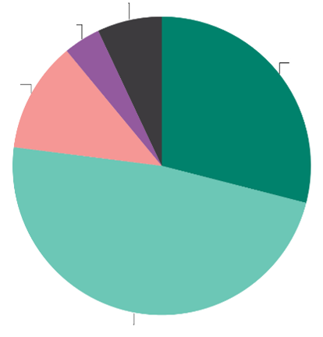
Neviem 7
Úplne nesúhlasím 4
Rozhodli sme sa nesúhlasiť 12
Súhlasím 48
Úplne súhlasím 29
Úplne súhlasím: =
Schválne súhlasím : +2
Tendencia nesúhlasiť: =
Vôbec nesúhlasím: =
Neviem: -2
(február/marec 2025 – máj/jún 2023)
QD4.3: Do akej miery súhlasíte alebo nesúhlasíte s každým z nasledujúcich tvrdení? - Prijatie opatrení v oblasti zmeny klímy povedie k inováciám, ktoré zvýšia konkurencieschopnosť spoločností EÚ (EÚ27) (%)

QD4.3. Do akej miery súhlasíte alebo nesúhlasíte s každým z týchto tvrdení? - Prijatie opatrení v oblasti zmeny klímy povedie k inováciám, ktoré zvýšia konkurencieschopnosť podnikov EÚ.(%)
 | Úplne súhlasím |  | Tendencia súhlasiť |  | Tendencia nesúhlasiť |  | Úplne nesúhlasím |  | Neviem |  | „Súhlasím“ spolu |  | „Nesúhlasím“ spolu
 | február/marec 2025 | Diferenciácia. február/marec 2025 – máj/jún 2023 | február/marec 2025 | Diferenciácia. február/marec 2025 – máj/jún 2023 | február/marec 2025 | Diferenciácia. február/marec 2025 – máj/jún 2023 | február/marec 2025 | Diferenciácia. február/marec 2025 – máj/jún 2023 | február/marec 2025 | Diferenciácia. február/marec 2025 – máj/jún 2023 | február/marec 2025 | Diferenciácia. február/marec 2025 – máj/jún 2023 | február/marec 2025 | Diferenciácia. február/marec 2025 – máj/jún 2023
EÚ27 | 29 | 0 | 48 | 2 | 12 | 0 | 4 | 0 | 7 | -2 | 77 | 2 | 16 | 0
BE | 28 | 5 | 50 | 0 | 15 | -1 | 3 | 0 | 4 | -4 | 78 | 5 | 18 | -1
BG | 28 | 2 | 45 | 4 | 12 | 1 | 3 | -2 | 12 | -5 | 73 | 6 | 15 | -1
CZ | 16 | 3 | 46 | 6 | 20 | -4 | 7 | -3 | 11 | -2 | 62 | 9 | 27 | -7
DK | 39 | 3 | 44 | -1 | 9 | 0 | 1 | -2 | 7 | 0 | 83 | 2 | 10 | -2
DE | 23 | -2 | 50 | 8 | 15 | -1 | 5 | 0 | 7 | -5 | 73 | 6 | 20 | -1
EE | 13 | 2 | 39 | -1 | 22 | 3 | 12 | 2 | 14 | -6 | 52 | 1 | 34 | 5
IE | 45 | 6 | 39 | -4 | 6 | -1 | 3 | 1 | 7 | -2 | 84 | 2 | 9 | 0
EL | 31 | -9 | 47 | 0 | 10 | 3 | 3 | 2 | 9 | 4 | 78 | -9 | 13 | 5
ES | 40 | 3 | 39 | -1 | 9 | 2 | 3 | -2 | 9 | -2 | 79 | 2 | 12 | 0
FR | 29 | 3 | 45 | -4 | 13 | 2 | 5 | 1 | 8 | -2 | 74 | -1 | 18 | 3
HR | 29 | -2 | 58 | 7 | 9 | -2 | 1 | -2 | 3 | -1 | 87 | 5 | 10 | -4
IT | 34 | -1 | 54 | 2 | 7 | 1 | 2 | 0 | 3 | -2 | 88 | 1 | 9 | 1
CY | 41 | 0 | 37 | -10 | 8 | 3 | 4 | 2 | 10 | 5 | 78 | -10 | 12 | 5
LV | 20 | 5 | 44 | 3 | 14 | -5 | 6 | 1 | 16 | -4 | 64 | 8 | 20 | -4
LT | 21 | -4 | 49 | 1 | 11 | 1 | 3 | 1 | 16 | 1 | 70 | -3 | 14 | 2
LU | 36 | 10 | 41 | -10 | 11 | -5 | 5 | 4 | 7 | 1 | 77 | 0 | 16 | -1
HU | 32 | 5 | 48 | -3 | 12 | -1 | 2 | -1 | 6 | 0 | 80 | 2 | 14 | -2
MT | 50 | 6 | 34 | -11 | 10 | 6 | 3 | 2 | 3 | -3 | 84 | -5 | 13 | 8
NL | 32 | 1 | 45 | 1 | 16 | 2 | 4 | 0 | 3 | -4 | 77 | 2 | 20 | 2
AT | 32 | -2 | 45 | 8 | 12 | -2 | 7 | 0 | 4 | -4 | 77 | 6 | 19 | -2
PL | 17 | -10 | 60 | 10 | 14 | 1 | 3 | -1 | 6 | 0 | 77 | 0 | 17 | 0
PT | 32 | 0 | 56 | 2 | 3 | 2 | 0 | 0 | 9 | -4 | 88 | 2 | 3 | 2
RO | 20 | 3 | 50 | 8 | 17 | -7 | 5 | -2 | 8 | -2 | 70 | 11 | 22 | -9
SI | 27 | 1 | 46 | 0 | 17 | 0 | 7 | 0 | 3 | -1 | 73 | 1 | 24 | 0
SK | 30 | 9 | 50 | 0 | 10 | -2 | 3 | -1 | 7 | -6 | 80 | 9 | 13 | -3
FI | 37 | 5 | 47 | 2 | 8 | -1 | 2 | 0 | 6 | -6 | 84 | 7 | 10 | -1
SE | 46 | -6 | 42 | 8 | 7 | 0 | 3 | 1 | 2 | -3 | 88 | 2 | 10 | 1

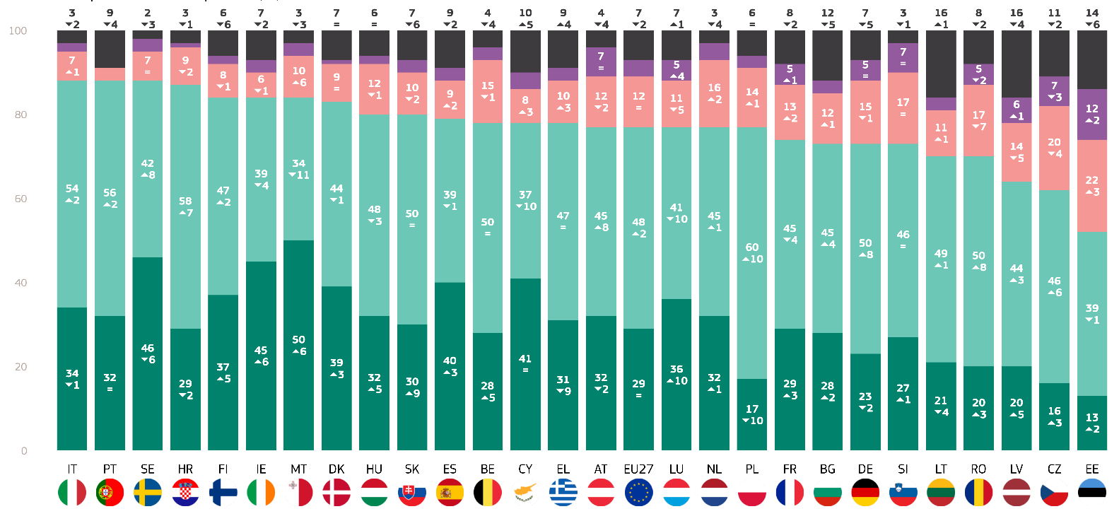
Úplne súhlasím
Tendencia súhlasiť
Tendencia nesúhlasiť
Úplne nesúhlasím
Neviem
QD4.3: Do akej miery súhlasíte alebo nesúhlasíte s každým z týchto tvrdení? - Prijatie opatrení v oblasti zmeny klímy povedie k inováciám, ktoré zvýšia konkurencieschopnosť spoločností EÚ (%)

Pokiaľ ide o sociálno-demografické faktory, boli pozorované tieto skutočnosti:
- Ženy (78 %) sa o niečo častejšie ako muži (77 %) zhodnú na tom, že prijatie opatrení v oblasti zmeny klímy povedie k inováciám, ktoré zvýšia konkurencieschopnosť podnikov EÚ.
- Mladší ľudia, najmä ľudia vo veku 15 – 24 rokov (81 %), vyjadrujú najvyšší súhlas s tým, že inovácie vyplývajúce z opatrení v oblasti zmeny klímy zvýšia konkurencieschopnosť EÚ. Dohoda sa s vekom znižuje, pričom 80 % osôb vo veku 25 – 39 rokov, 79 % osôb vo veku 40 – 54 rokov a 74 % osôb vo veku nad 55 rokov s týmto tvrdením súhlasí.
- Respondenti, ktorí zostali vo vzdelávaní do veku 20 rokov alebo viac a tí, ktorí stále študujú (81 % a 82 %), vykazujú najvyšší súhlas, zatiaľ čo tí, ktorí ukončili vzdelávanie vo veku 15 rokov alebo menej, vyjadrujú nižší súhlas (73 %).
- Najvyššiu zhodu vyjadrili manažéri (82 %), po nich nasledovali študenti (81 %) a iní administratívni pracovníci (80 %). Súhlasia aj manuálni pracovníci a samostatne zárobkovo činné osoby (78 %) a osoby v domácnosti (75 %), zatiaľ čo osoby na dôchodku (74 %) a nezamestnané osoby (73 %) vykazujú mierne nižší súhlas.
- Obyvatelia miest vo veľkých mestách (82 %) a malých alebo stredne veľkých mestách (79 %) to s väčšou pravdepodobnosťou považujú za dôležité, zatiaľ čo obyvatelia vidieka (72 %) vyjadrujú mierne nižšiu podporu.
- Tí, ktorí považujú zmenu klímy za vážny problém, vykazujú oveľa menší súhlas s vyhlásením (45 %) v porovnaní s tými, ktorí ju považujú za vážny problém (83 %).
- Respondenti, ktorí súhlasia s tým, že zmena klímy je spôsobená ľudskou činnosťou, vyjadrujú s týmto tvrdením vyšší súhlas (83 %), zatiaľ čo tí, ktorí nesúhlasia, uvádzajú oveľa nižšiu podporu (49 %).
- Respondenti vystavení environmentálnym rizikám (85 %) vykazujú vyšší súhlas s tvrdením v porovnaní s tými, ktorí nie sú vystavení (74 %).
- Respondenti, ktorí súhlasia s tým, že médiá poskytujú jasné informácie o zmene klímy, vyjadrujú rovnaký súhlas s vyhlásením ako tí, ktorí nesúhlasia (všetkých 79 %).

Otázka č. 4.3 Do akej miery súhlasíte alebo nesúhlasíte s každým z týchto tvrdení? - Prijatie opatrení v oblasti zmeny klímy povedie k inováciám, ktoré zvýšia konkurencieschopnosť spoločností EÚ. (% EÚ)
 | „Súhlasím“ spolu | „Nesúhlasím“ spolu | Neviem
EÚ27 | 77 | 16 | 7
Pohlavie
Človek | 77 | 17 | 6
Žena | 78 | 14 | 8
Vek
15-24 | 81 | 12 | 7
25-39 | 80 | 16 | 4
40-54 | 79 | 16 | 5
55+ | 74 | 17 | 9
Vzdelávanie (koniec)
-15 | 73 | 15 | 12
16-19 | 76 | 17 | 7
20+ | 81 | 16 | 3
Stále študuje | 82 | 12 | 6
Sociálno-profesijná kategória
Samostatne zárobkovo činné osoby | 78 | 18 | 4
Manažéri | 82 | 15 | 3
Ostatné biele obojky. | 80 | 15 | 5
Manuálni pracovníci | 78 | 16 | 6
Osoby v domácnosti | 75 | 15 | 10
Nezamestnaní | 73 | 18 | 9
dôchodca | 74 | 16 | 10
Študenti | 81 | 13 | 6
Subjektívna urbanizácia
Vidiecka oblasť alebo dedina | 72 | 19 | 9
Malé alebo stredne veľké mesto | 79 | 15 | 6
Veľké mesto | 82 | 13 | 5
Vnímanie zmeny klímy
Vážny problém | 83 | 11 | 6
Nie je to vážny problém | 45 | 46 | 9
Klimatické zmeny sú spôsobené ľudskou činnosťou
Súhlasím | 83 | 11 | 6
Nesúhlasím | 49 | 43 | 8
Vystavenie environmentálnym a klimatickým rizikám
Odhalené | 85 | 11 | 4
Nie je vystavený | 74 | 18 | 8
Národné médiá poskytujú jasné informácie o zmene klímy
Súhlasím | 79 | 15 | 6
Nesúhlasím | 79 | 16 | 5

Ďalej bola respondentom položená otázka, či lepšia príprava na nepriaznivé vplyvy zmeny klímy zlepší život občanov v EÚ pomocou štvorbodovej stupnice: „úplne súhlasím“, „dohodnúť sa“, „dohodnúť sa“ a „úplne nesúhlasím“. Vo všetkých členských štátoch EÚ s týmto tvrdením súhlasí 83 % respondentov vrátane 49 % respondentov, ktorí „súhlasia“, a 34 %, ktorí „úplne súhlasia“. Naproti tomu 13 % Európanov nesúhlasí s tým, že lepšia príprava na nepriaznivé vplyvy zmeny klímy zlepší život občanov v EÚ vrátane 10 %, ktorí „sa snažia nesúhlasiť“, a 3 %, ktorí „úplne nesúhlasia“. 4 % respondentov uviedli, že nevedia.
Väčšina respondentov vo všetkých členských štátoch EÚ súhlasí s tým, že lepšia príprava na nepriaznivé vplyvy zmeny klímy zlepší život občanov v EÚ. V štyroch krajinách sú podiely na dohode obzvlášť veľké, pričom najmenej deväť z desiatich respondentov vo všeobecnosti súhlasí: Grécko a Portugalsko (každé 92 %) a Španielsko a Írsko (90 %). Medzi jednotlivými krajinami však existujú značné rozdiely. Napríklad v Estónsku s týmto tvrdením súhlasí len 59 % respondentov, čo je viac ako 30 percentuálnych bodov okrem Grécka a Portugalska.
Pokiaľ ide o krajiny s najvyšším počtom bodov v kategórii „dôrazne súhlasím“, Švédsko (62 %) a Malta (57 %) sú na vrchole zoznamu a zdá sa, že najdôraznejšie súhlasia s tým, že lepšia príprava na negatívne účinky zmeny klímy zlepší život občanov EÚ.
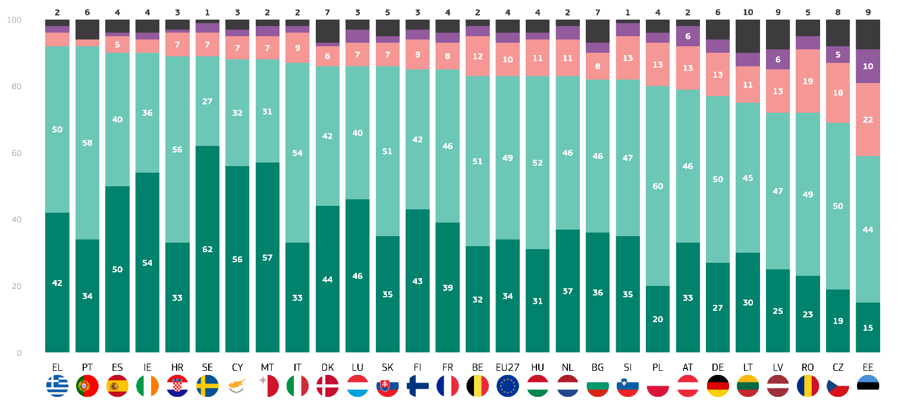
Pokiaľ ide o nezhody, Estónsko vykazuje najväčší podiel respondentov, ktorí nesúhlasia s tým, že príprava na negatívne účinky zmeny klímy zlepší život občanov EÚ (32 %). Nesúhlasí ani o niečo viac ako pätina respondentov v Česku (23 %) a Rumunsku (23 %). V Estónsku jeden z desiatich respondentov „úplne nesúhlasí“ s týmto tvrdením, čím získal najvyššie hodnotenie v tejto kategórii.
Úplne súhlasím
Tendencia súhlasiť
Tendencia nesúhlasiť
Úplne nesúhlasím
Neviem
QD4.4: Do akej miery súhlasíte alebo nesúhlasíte s každým z týchto tvrdení? — Lepšia príprava na nepriaznivé vplyvy zmeny klímy zlepší život občanov v EÚ (%)
Podobne ako v predchádzajúcich častiach mnohí respondenti na túto otázku uviedli, že nevedia. Najvyššie hodnotenie dosiahla Litva (10 %), za ktorou nasledovalo Estónsko (9 %) a Lotyšsko (9 %).
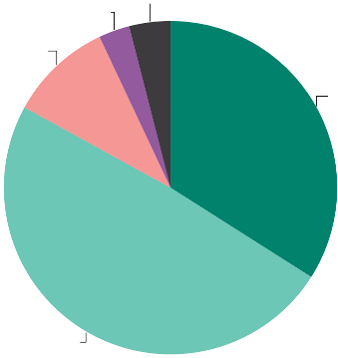
Neviem 4
Vôbec nesúhlasím 3
Rozhodli sme sa nesúhlasiť 10
Rozhodli sme sa súhlasiť 49
Úplne súhlasím 34
QD4.4 Do akej miery súhlasíte alebo nesúhlasíte s každým z týchto tvrdení? - Lepšia príprava na nepriaznivé vplyvy zmeny klímy zlepší život občanov v EÚ (%)
Okrem toho sa analyzovali výsledky z hľadiska ich vzťahu k sociálno-demografickým kategóriám a ďalším faktorom:
- Ženy (84 %) s o niečo väčšou pravdepodobnosťou ako muži (82 %) súhlasia s tým, že lepšia príprava na nepriaznivé vplyvy zmeny klímy zlepší životy občanov EÚ.
- Mladší ľudia, najmä tí vo veku 15 – 24 rokov a 25 – 39 rokov (obe 86 %), prejavujú najvyššiu podporu tvrdeniu, že sa pripravujú na zmenu klímy. Podpora sa s vekom mierne znižuje, pričom 83 % osôb vo veku 40 – 54 rokov a 81 % osôb vo veku nad 55 rokov s týmto tvrdením súhlasí.
- Respondenti, ktorí zostali vo vzdelávaní do veku 20 rokov alebo viac (86 %) a tí, ktorí stále študujú (87 %), uvádzajú najvyššiu dôležitosť, zatiaľ čo tí, ktorí ukončili vzdelávanie vo veku 15 rokov alebo menej (79 %), uvádzajú mierne nižšiu podporu.
- Najvyššiu dôležitosť vyjadrujú študenti (88 %), za nimi nasledujú manažéri (86 %) a iní zamestnanci (85 %). Podporu preukazujú aj samostatne zárobkovo činné osoby (83 %), osoby v domácnosti, manuálni pracovníci (82 %) a osoby na dôchodku (81 %), zatiaľ čo nezamestnaní (77 %) uvádzajú nižšiu podporu.
- Obyvatelia miest vo veľkých mestách (86 %) a malých alebo stredne veľkých mestách (84 %) s väčšou pravdepodobnosťou považujú za dôležité, aby sa Európska únia lepšie pripravila na zmenu klímy, zatiaľ čo obyvatelia vidieka (78 %) vykazujú mierne nižšiu podporu.
- Tí, ktorí zmenu klímy nepovažujú za vážny problém, vykazujú výrazne nižšiu podporu (49 %) v porovnaní s tými, ktorí ju považujú za vážny problém (89 %).
- Respondenti, ktorí súhlasia s tým, že zmena klímy je spôsobená ľudskou činnosťou, vyjadrujú väčšiu podporu (88 %) pre vyhlásenie, zatiaľ čo tí, ktorí nesúhlasia, uvádzajú oveľa nižšiu podporu (54 %).
- Respondenti vystavení environmentálnym rizikám (89 %) vykazujú vyššiu podporu v porovnaní s tými, ktorí nie sú vystavení (79 %).
- Respondenti, ktorí súhlasia s tým, že médiá poskytujú jasné informácie o zmene klímy, vykazujú menší pocit naliehavosti (83 %) v porovnaní s tými, ktorí nesúhlasia (84 %).

QD4.4 Do akej miery súhlasíte alebo nesúhlasíte s každým z týchto tvrdení? - Lepšia príprava na nepriaznivé vplyvy zmeny klímy zlepší život občanov v EÚ. (% EÚ)
 | „Súhlasím“ spolu | „Nesúhlasím“ spolu | Neviem
EÚ27 | 83 | 13 | 4
Pohlavie
Človek | 82 | 15 | 3
Žena | 84 | 14 | 5
Vek
15-24 | 86 | 10 | 4
25-39 | 86 | 14 | 3
40-54 | 83 | 14 | 3
55+ | 81 | 14 | 5
Vzdelávanie (koniec)
-15 | 79 | 14 | 7
16-19 | 81 | 14 | 5
20+ | 86 | 12 | 2
Stále študuje | 87 | 8 | 5
Sociálno-profesijná kategória
Samostatne zárobkovo činné osoby | 83 | 14 | 3
Manažéri | 86 | 12 | 2
Ostatné biele obojky. | 85 | 12 | 3
Manuálni pracovníci | 82 | 14 | 4
Osoby v domácnosti | 82 | 12 | 6
Nezamestnaní | 7 | 18 | 5
dôchodca | 81 | 13 | 6
Študenti | 88 | 8 | 4
Subjektívna urbanizácia
Vidiecka oblasť alebo dedina | 78 | 17 | 5
Malé alebo stredne veľké mesto | 84 | 12 | 4
Veľké mesto | 86 | 14 | 3
Vnímanie zmeny klímy
Vážny problém | 89 | 8 | 3
Nie je to vážny problém | 49 | 44 | 7
Klimatické zmeny sú spôsobené ľudskou činnosťou
Súhlasím | 88 | 9 | 3
Nesúhlasím | 54 | 40 | 6
Vystavenie environmentálnym a klimatickým rizikám
Odhalené | 89 | 8 | 3
Nie je vystavený | 79 | 16 | 5
Národné médiá poskytujú jasné informácie o zmene klímy
Súhlasím | 84 | 13 | 3
Nesúhlasím | 83 | 14 | 3

na záver bola respondentom položená otázka, či by sa európskym spoločnostiam mala poskytnúť väčšia podpora, aby mohli konkurovať na svetovom trhu s čistými technológiami, výrobkami a službami, a to pomocou štvorbodovej stupnice: „úplne súhlasím“, „dohodnúť sa“, „dohodnúť sa“ a „úplne nesúhlasím“. Európsky priemer je 84 % respondentov, ktorí súhlasia, vrátane 49 % respondentov, ktorí „súhlasia“ a 35 %, ktorí „úplne súhlasia“. Naopak, 12 % Európanov si nemyslí, že by sa európskym spoločnostiam mala poskytnúť väčšia podpora, aby mohli konkurovať na svetovom trhu s čistými technológiami, výrobkami a službami. Toto skóre zahŕňa 9 % osôb, ktoré „sa snažia nesúhlasiť“ a 3 % osôb, ktoré „úplne nesúhlasia“. 4 % respondentov uviedli, že nevedia.
Väčšina respondentov vo všetkých krajinách vo všeobecnosti súhlasí s tým, že európskym spoločnostiam by sa mala poskytnúť väčšia podpora, aby mohli konkurovať na svetovom trhu s čistými technológiami, výrobkami a službami. Najvyššiu úroveň dohody dosiahli Grécko, Chorvátsko a Malta (po 90 %). Naproti tomu dve tretiny respondentov v Estónsku súhlasia (66 %). Medzi týmito krajinami je 24 percentuálnych bodov.
Najvyššie skóre v kategórii „úplne súhlasím“ majú Malta (62 %) a Cyprus (54 %). Preto sa zdá, že respondenti z týchto krajín najviac podporujú myšlienku, že európskym spoločnostiam by sa mala poskytnúť väčšia podpora, aby mohli konkurovať na svetovom trhu s čistými technológiami, výrobkami a službami.
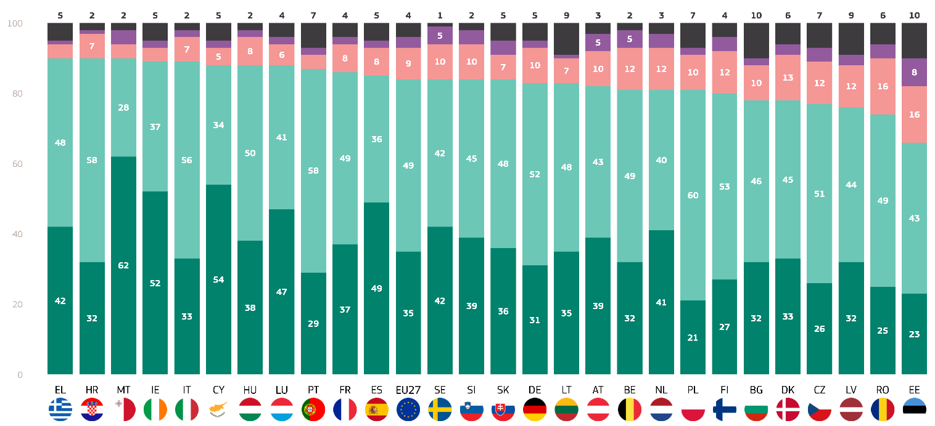
Pokiaľ ide o nezhody, takmer štvrtina respondentov v Estónsku si nemyslí, že európskym spoločnostiam by sa mala poskytnúť väčšia podpora, aby mohli konkurovať na svetovom trhu s čistými technológiami, výrobkami a službami (24 %). Toto je najvyššie skóre v kategórii nezhody. Rumunsko nasleduje, pričom pätina respondentov nesúhlasí (20 %).
QD4.5: Do akej miery súhlasíte alebo nesúhlasíte s každým z týchto tvrdení? - Európske spoločnosti by mali dostať väčšiu podporu, aby mohli konkurovať na svetovom trhu s čistými technológiami, výrobkami a službami (%)
Úplne súhlasím
Tendencia súhlasiť
Tendencia nesúhlasiť
Úplne nesúhlasím
Neviem
Pokiaľ ide o podiel Európanov, ktorí nevedia, najvyššie skóre majú Estónsko a Bulharsko (každých 10 %), za nimi nasleduje Litva a Lotyšsko, pričom 9 % respondentov uviedlo, že nevedia.

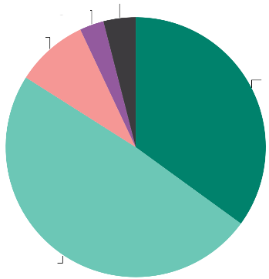
QD4.5: Do akej miery súhlasíte alebo nesúhlasíte s každým z týchto tvrdení? - Európske spoločnosti by mali dostať väčšiu podporu, aby mohli konkurovať na svetovom trhu s čistými technológiami, výrobkami a službami (%)
Neviem 4
Vôbec nesúhlasím 3
Rozhodli sme sa nesúhlasiť 9
Rozhodli sme sa súhlasiť 49
Úplne súhlasím 35
Zhromaždili sa tieto poznatky týkajúce sa sociálno-ekonomickýchgrafických faktorov:
Ženy (85 %) s o niečo väčšou pravdepodobnosťou ako muži (83 %) súhlasia s tým, že európskym spoločnostiam by sa mala poskytnúť väčšia podpora, aby mohli konkurovať na svetovom trhu s čistými technológiami, výrobkami a službami.
Mladší ľudia, najmä vo veku 15 – 24 rokov (86 %) a vo veku 25 – 39 rokov (87 %), prejavujú najvyššiu podporu poskytovaniu väčšej podpory európskym podnikom. Podpora klesá s vekom, pričom 84 % osôb vo veku 40 – 54 rokov a 81 % osôb vo veku nad 55 rokov s týmto tvrdením súhlasí.
Respondenti, ktorí zostali vo vzdelávaní až do veku 20 rokov alebo viac (87 %), tí, ktorí stále študujú, ako aj tí, ktorí zostali vo vzdelávaní až do veku 16 – 19 rokov (všetkých 84 %), vykazujú najvyšší význam, zatiaľ čo tí, ktorí ukončili vzdelávanie vo veku 15 rokov alebo menej (78 %), vykazujú mierne nižšiu podporu.
Najvyššiu podporu vyjadrili študenti (88 %), po nich nasledovali ďalší administratívni pracovníci (87 %) a manažéri (85 %). Podporu vyjadrujú aj samostatne zárobkovo činné osoby (83 %), manuálni pracovníci (84 %) a nezamestnaní (83 %), zatiaľ čo osoby na dôchodku (81 %) a osoby v domácnosti (82 %) uvádzajú mierne nižšiu podporu.
Obyvatelia miest vo veľkých mestách (88 %) a malých alebo stredne veľkých mestách (85 %) s najväčšou pravdepodobnosťou považujú za dôležité, aby európske spoločnosti dostávali väčšiu podporu, zatiaľ čo obyvatelia vidieka (79 %) vykazujú mierne nižšiu podporu.
Tí, ktorí zmenu klímy nepovažujú za vážny problém, prejavujú oveľa menšiu podporu (58 %) v porovnaní s tými, ktorí ju považujú za vážny problém (88 %).
Respondenti, ktorí súhlasia s tým, že zmena klímy je spôsobená ľudskou činnosťou, vyjadrujú väčšiu podporu (89 %) pre vyhlásenie, zatiaľ čo tí, ktorí nesúhlasia, uvádzajú oveľa nižšiu podporu (62 %).
Respondenti vystavení environmentálnym rizikám (89 %) vykazujú vyššiu podporu v porovnaní s tými, ktorí neboli vystavení environmentálnym rizikám (82 %).
Respondenti, ktorí súhlasia s tým, že médiá poskytujú jasné informácie o zmene klímy, vyjadrujú nižšiu podporu (84 %) pre vyhlásenie v porovnaní s tými, ktorí nesúhlasia (85 %).

QD4.5 Do akej miery súhlasíte alebo nesúhlasíte s každým z týchto tvrdení? - Európske spoločnosti by mali dostať väčšiu podporu, aby mohli konkurovať na svetovom trhu s čistými technológiami, výrobkami a službami. (% EÚ)
 | „Súhlasím“ spolu | „Nesúhlasím“ spolu | Neviem
EÚ27 | 84 | 12 | 4
Pohlavie
Človek | 83 | 13 | 4
Žena | 85 | 10 | 5
Vek
15-24 | 86 | 9 | 5
25-39 | 87 | 14 | 2
40-54 | 84 | 13 | 3
55+ | 81 | 13 | 6
Vzdelávanie (koniec)
-15 | 78 | 12 | 10
16-19 | 84 | 12 | 4
20+ | 87 | 14 | 2
Stále študuje | 84 | 10 | 6
Sociálno-profesijná kategória
Samostatne zárobkovo činné osoby | 83 | 14 | 3
Manažéri | 85 | 13 | 2
Ostatné biele obojky. | 87 | 10 | 3
Manuálni pracovníci | 84 | 13 | 3
Osoby v domácnosti | 82 | 12 | 6
Nezamestnaní | 83 | 12 | 5
dôchodca | 81 | 12 | 7
Študenti | 88 | 7 | 5
Subjektívna urbanizácia
Vidiecka oblasť alebo dedina | 79 | 15 | 6
Malé alebo stredne veľké mesto | 85 | 14 | 4
Veľké mesto | 88 | 9 | 3
Vnímanie zmeny klímy
Vážny problém | 88 | 8 | 4
Nie je to vážny problém | 58 | 36 | 7
Klimatické zmeny sú spôsobené ľudskou činnosťou
Súhlasím | 89 | 8 | 3
Nesúhlasím | 62 | 32 | 6
Vystavenie environmentálnym a klimatickým rizikám
Odhalené | 89 | 8 | 3
Nie je vystavený | 82 | 13 | 5
Národné médiá poskytujú jasné informácie o zmene klímy
Súhlasím | 85 | 14 | 4
Nesúhlasím | 84 | 13 | 3

V tomto oddiele sa poukazuje na rôzne úrovne podpory opatrení v oblasti zmeny klímy v jednotlivých členských štátoch EÚ. Grécko, Cyprus a Maďarsko vynikajú trvalo vysokou mierou zhody, pokiaľ ide o význam boja proti zmene klímy a podpory ekologických iniciatív, čo odráža silný konsenzus v týchto krajinách. Naproti tomu Estónsko je pozoruhodné vysokou mierou nezhody v rámci viacerých opatrení, čo naznačuje, že značná časť obyvateľstva je skeptická, pokiaľ ide o prínosy opatrení v oblasti zmeny klímy. Portugalsko a Taliansko vykazujú vysokú mieru zhody, pokiaľ ide o potenciál inovácií a konkurencieschopnosti prostredníctvom opatrení v oblasti klímy, čo naznačuje optimizmus, pokiaľ ide o hospodárske prínosy takýchto opatrení. Malta a Írsko výrazne podporujú poskytovanie väčšej pomoci európskym spoločnostiam na trhu s čistými technológiami, pričom zdôrazňujú význam hospodárskej podpory ekologických iniciatív v týchto krajinách. Celkovo sa v tomto oddiele vykresľuje obraz širokej európskej podpory opatrení v oblasti zmeny klímy, pričom sa uznáva ich význam pre verejné zdravie, hospodárske inovácie a konkurencieschopnosť. Odhaľuje však aj značné rozdiely medzi krajinami, pričom niektoré, ako napríklad Estónsko, vykazujú vyššiu mieru skepticizmu.

4. Podpora klimatickej neutrality do roku 2050
Väčšina Európanov podporuje cieľ EÚ v oblasti klimatickej neutrality, ale niektorí sú výrazne proti.
V tomto oddiele sa opisuje, do akej miery Európania podporujú cieľ EÚ stať sa do roku 2050 klimaticky neutrálnou.
Celkovo 81 % Európanov podporuje cieľ EÚ stať sa do roku 2050 klimaticky neutrálnou, t. j. hospodárstvo s nulovou bilanciou emisií skleníkových plynov. Toto hodnotenie zahŕňa 48 % respondentov, ktorí majú tendenciu podporovať, a tretinu všetkých respondentov, ktorí „úplne podporujú“. Naopak 14 % Európanov nepodporuje cieľ EÚ stať sa do roku 2050 klimaticky neutrálnou vrátane 10 %, ktorí majú tendenciu byť proti, a 4 %, ktorí sú „úplne proti“. 5 % Európanov uvádza, že o tom nevedia.
Väčšina respondentov vo všetkých členských štátoch EÚ podporuje cieľ klimatickej neutrality s výnimkou Estónska, kde podpora dosahuje 46 %. Najväčší podiel všeobecnej podpory bol zaznamenaný na Malte (94 %), za ktorou nasleduje Švédsko (91 %) a Chorvátsko a Cyprus (90 %). Okrem toho pri zohľadnení úrovne podpory je to aj Švédsko (69 %) a Malta (62 %) s najvyšším počtom bodov v kategórii „úplná podpora“.
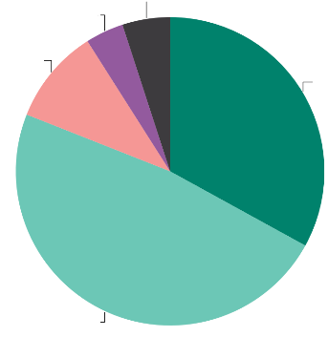
Naproti tomu sa zdá, že v Estónsku a Česku existuje menší konsenzus v otázke cieľov EÚ v oblasti klimatickej neutrality. Zdá sa, že verejnosť je rozpoltená, pričom 41 % estónskych respondentov a 43 % českých respondentov uviedlo, že sú proti cieľom EÚ v oblasti klimatickej neutrality.
Otázka č. 10: Nasledujúca otázka sa týka klimatickej neutrality. Cieľom EÚ je dosiahnuť do roku 2050 klimatickú neutralitu – hospodárstvo s nulovou bilanciou emisií skleníkových plynov. Do akej miery podporujete alebo odmietate cieľ EÚ stať sa do roku 2050 klimaticky neutrálnou? (%)
Nepoznám ťa 5
Úplne proti 4
Tendencia postaviť sa proti 10
Podpora 48
Úplná podpora 33
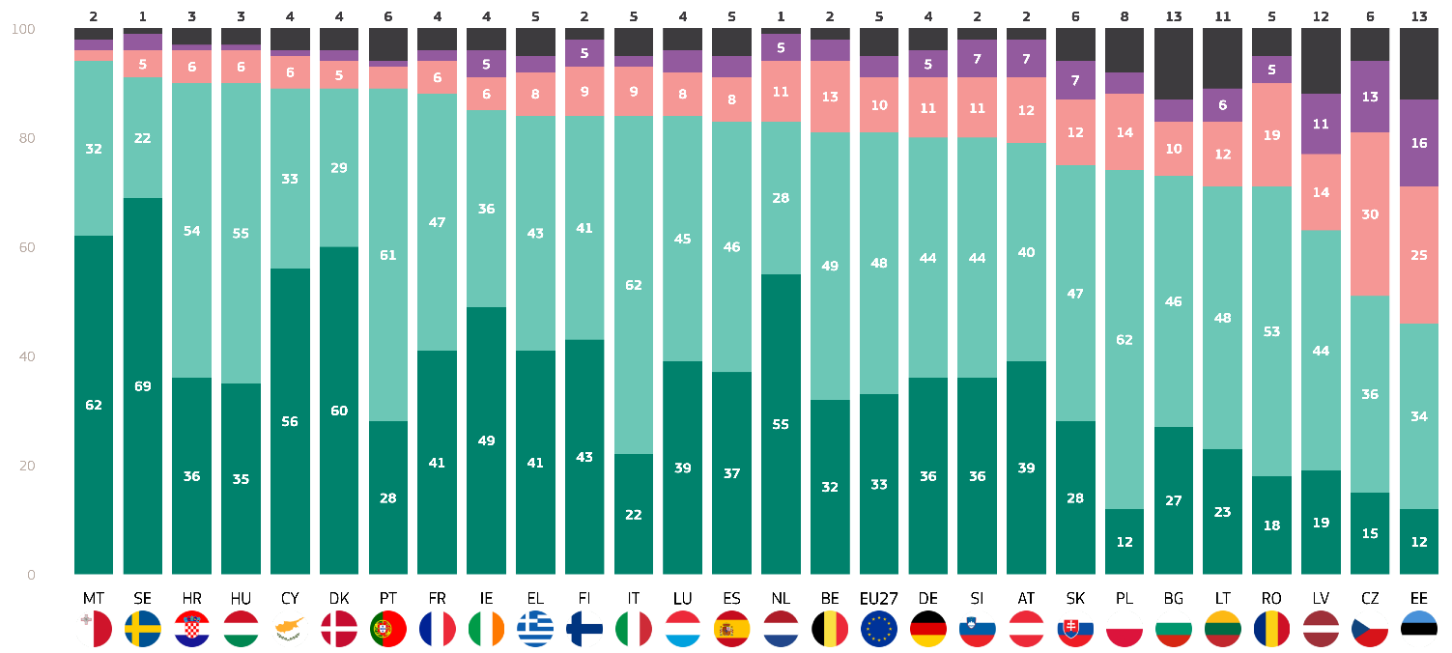
Úplná podpora
Tendencia podporovať
Tendencia oponovať
Úplne proti
Neviem
QD10: Nasledujúca otázka sa týka klimatickej neutrality. Cieľom EÚ je dosiahnuť do roku 2050 klimatickú neutralitu – hospodárstvo s nulovou bilanciou emisií skleníkových plynov. Do akej miery podporujete alebo odmietate cieľ EÚ stať sa do roku 2050 klimaticky neutrálnou? (%)

Výsledkom tohto prieskumu bol aj veľký podiel respondentov, ktorí uviedli, že nevedia, či podporujú skóre klimatickej neutrality EÚ alebo sú proti nemu. V Estónsku a Bulharsku si túto možnosť vybralo 13 % respondentov a 12 % v Lotyšsku, ako aj 11 % v Litve.
Celkovo väčšina Európanov podporuje cieľ EÚ v oblasti klimatickej neutrality. Medzi krajinami však existujú značné rozdiely, pričom niektoré krajiny, ako napríklad Estónsko a Česko, vykazujú vyššiu mieru skepticizmu.

Zhromaždili sa tieto poznatky o socio-demographic faktoroch:
- U žien (83 %) je o niečo väčšia pravdepodobnosť ako u mužov (81 %), že podporia cieľ EÚ stať sa do roku 2050 klimaticky neutrálnymi.
- Mladší ľudia, najmä tí vo veku 15 – 24 rokov (86 %), prejavujú najvyššiu podporu cieľu EÚ dosiahnuť klimatickú neutralitu. Podpora klesá s vekom, pričom cieľ podporuje 83 % osôb vo veku 25 – 39 rokov, 81 % osôb vo veku 40 – 54 rokov a 79 % osôb vo veku nad 55 rokov.
- Tí, ktorí stále študujú (90 %) a respondenti, ktorí zostali vo vzdelávaní do veku 20 rokov alebo viac (86 %), uvádzajú najvyššiu podporu, zatiaľ čo tí, ktorí ukončili vzdelávanie vo veku 15 rokov alebo menej, vykazujú nižšiu podporu (74 %).
- Najvyššiu podporu vyjadrili študenti (90 %), za nimi nasledujú manažéri (87 %) a iní zamestnanci (84 %). Podporu prejavujú aj samostatne zárobkovo činné osoby (81 %), manuálni pracovníci (79 %), osoby v domácnosti (77 %), nezamestnaní (79 %) a osoby na dôchodku (79 %).
- Obyvatelia miest vo veľkých mestách (86 %) a malých alebo stredne veľkých mestách (82 %) s väčšou pravdepodobnosťou podporia cieľ EÚ týkajúci sa klimatickej neutrality, zatiaľ čo obyvatelia vidieka (76 %) vykazujú o niečo nižšiu podporu.
- Tí, ktorí zmenu klímy nepovažujú za vážny problém, vykazujú výrazne nižšiu podporu (44 %) zámeru EÚ dosiahnuť klimatickú neutralitu v porovnaní s tými, ktorí ju považujú za vážny problém (88 %).
- Respondenti, ktorí súhlasia s tým, že zmena klímy je spôsobená ľudskou činnosťou, vykazujú vyššiu podporu (87 %) cieľu EÚ, zatiaľ čo tí, ktorí nesúhlasia, uvádzajú oveľa nižšiu podporu (47 %).
- Respondenti vystavení environmentálnym rizikám (90 %) vykazujú vyššiu podporu klimatickej neutrality v porovnaní s tými, ktorí neboli vystavení riziku (77 %).
- Respondenti, ktorí súhlasia s tým, že médiá poskytujú jasné informácie o zmene klímy, prejavujú väčšiu podporu (83 %) cieľu EÚ dosiahnuť klimatickú neutralitu v porovnaní s tými, ktorí s ním nesúhlasia (82 %).

QD10: Nasledujúca otázka sa týka klimatickej neutrality. Cieľom EÚ je dosiahnuť do roku 2050 klimatickú neutralitu – hospodárstvo s nulovou bilanciou emisií skleníkových plynov. Do akej miery podporujete alebo odmietate cieľ EÚ stať sa do roku 2050 klimaticky neutrálnou? (%)
 | „Podpora“ spolu | „Účel“ spolu | Neviem
EÚ27 | 81 | 14 | 5
Pohlavie
Človek | 81 | 16 | 3
Žena | 83 | 12 | 5
Vek
15-24 | 86 | 10 | 4
25-39 | 83 | 14 | 3
40-54 | 81 | 15 | 4
55+ | 79 | 15 | 6
Vzdelávanie (koniec)
-15 | 74 | 17 | 9
16-19 | 79 | 16 | 5
20+ | 86 | 11 | 3
Stále študuje | 90 | 6 | 4
Sociálno-profesijná kategória
Samostatne zárobkovo činné osoby | 81 | 15 | 4
Manažéri | 87 | 12 | 1
Ostatné biele obojky. | 84 | 12 | 4
Manuálni pracovníci | 79 | 17 | 4
Osoby v domácnosti | 77 | 16 | 7
Nezamestnaní | 79 | 16 | 5
dôchodca | 79 | 14 | 7
Študenti | 90 | 7 | 3
Subjektívna urbanizácia
Vidiecka oblasť alebo dedina | 76 | 18 | 6
Malé alebo stredne veľké mesto | 82 | 14 | 4
Veľké mesto | 86 | 10 | 4
Vnímanie zmeny klímy
Vážny problém | 88 | 8 | 4
Nie je to vážny problém | 44 | 50 | 6
Klimatické zmeny sú spôsobené ľudskou činnosťou
Súhlasím | 87 | 9 | 4
Nesúhlasím | 47 | 46 | 7
Vystavenie environmentálnym a klimatickým rizikám
Odhalené | 90 | 7 | 3
Nie je vystavený | 7 | 18 | 5
Národné médiá poskytujú jasné informácie o zmene klímy
Súhlasím | 82 | 14 | 4
Nesúhlasím | 83 | 14 | 3

5. Stanoviská k fosílnym palivám
Väčšina Európanov prejavuje ochotu znížiť objem fosílnych palív a investovať do prechodu na čistú energiu, niektorí sú však naďalej skeptickí.
Táto časť sa zameriava na postoj Európanov k fosílnym palivám. Po prvé, respondentom bola položená otázka, či súhlasia alebo nesúhlasia s tým, že zníženie dovozu fosílnych palív z krajín mimo EÚ zvýši energetickú bezpečnosť a bude hospodársky prínosom pre EÚ, pričom sa použila štvorbodová stupnica: „úplne súhlasím“, „dohodnúť sa“, „dohodnúť sa“ a „úplne nesúhlasím“. V celej EÚ s týmto tvrdením súhlasí 75 % respondentov. Toto skóre zahŕňa 47 % Európanov, ktorí „sú ochotní súhlasiť“, a 28 % Európanov, ktorí „úplne súhlasia“. Naproti tomu 18 % respondentov si nemyslí, že zníženie dovozu fosílnych palív z krajín mimo EÚ zvýši energetickú bezpečnosť a bude hospodársky prínosom pre EÚ. Toto hodnotenie tvorí 13 % respondentov, ktorí „sú ochotní nesúhlasiť“, a 5 % respondentov, ktorí „úplne nesúhlasia“. 7 % Európanov uvádza, že o tom nevedia.
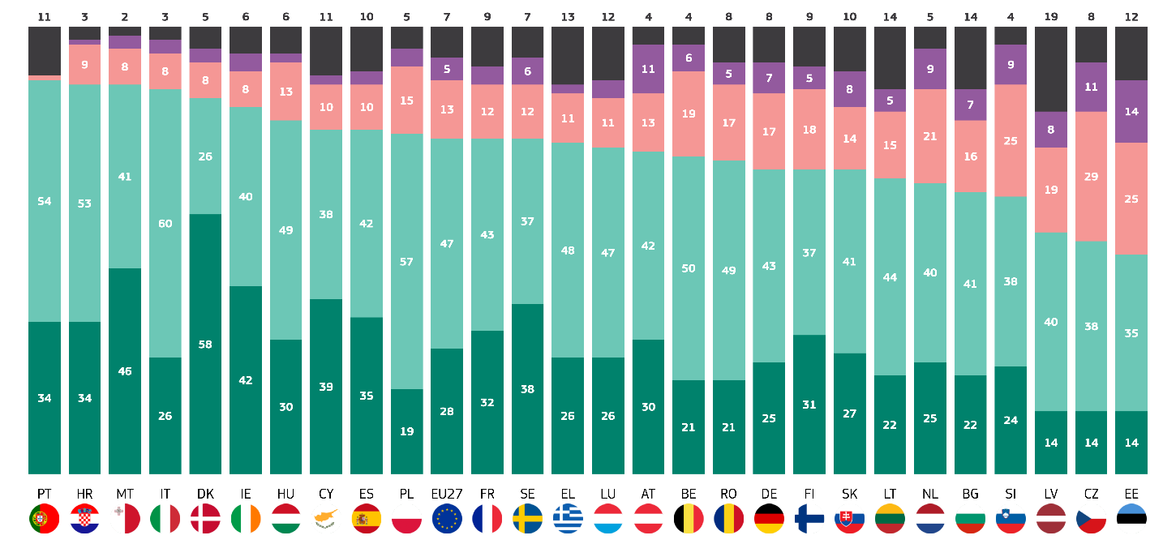
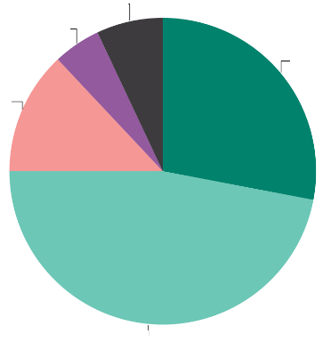
Väčšina respondentov vo všetkých členských štátoch EÚ súhlasí s tým, že zníženie dovozu fosílnych palív z krajín mimo EÚ zvýši energetickú bezpečnosť a bude hospodársky prínosom pre EÚ, s výnimkou Estónska. S týmto tvrdením súhlasí 49 % respondentov. Najvyššie hodnotenie vo všeobecnej zhode bolo zaznamenané v Portugalsku (88 %) a Chorvátsku a na Malte (každé 87 %). Pokiaľ však ide o najsilnejšiu dohodu, Dánsko je na čele zoznamu, pričom viac ako polovica všetkých respondentov (58 %) „úplne súhlasí“, že zníženie dovozu fosílnych palív z tretích krajín zvýši energetickú bezpečnosť a prinesie EÚ hospodárske výhody. Nasleduje Malta (46 %) a Írsko (42 %) s menej ako polovicou respondentov. V 13 krajinách si aspoň pätina respondentov nemyslí, že zníženie dovozu fosílnych palív z krajín mimo EÚ zvýši energetickú bezpečnosť a bude hospodársky prínosom pre EÚ. Najväčší podiel nezhôd bol zaznamenaný v Česku (40 %), Estónsku (39 %) a Slovinsku (34 %), kde podiel nezhôd predstavoval približne tretinu alebo viac respondentov. Holandsko (30 %) tiež zaznamenalo vysoké skóre nezhôd.
Úplne súhlasím
Tendencia súhlasiť
Tendencia nesúhlasiť
Úplne nesúhlasím
Neviem
QD11.1: Do akej miery súhlasíte alebo nesúhlasíte s každým z týchto tvrdení o fosílnych palivách? - Zníženie dovozu fosílnych palív z krajín mimo EÚ zvýši energetickú bezpečnosť a prinesie EÚ hospodársky prospech. (%)
Neviem 7
Úplne nesúhlasím 5
Rozhodli sme sa nesúhlasiť 13
Súhlasím 47
Úplne súhlasím 28
QD11.1. Do akej miery súhlasíte alebo nesúhlasíte s každým z týchto tvrdení o fosílnych palivách? - Zníženie dovozu fosílnych palív z krajín mimo EÚ zvýši energetickú bezpečnosť a bude hospodársky prínosom pre EÚ (%)
V 10 krajinách aspoň jeden z desiatich respondentov nevie, či súhlasí alebo nesúhlasí s tým, že zníženie dovozu fosílnych palív z krajín mimo EÚ zvýši energetickú bezpečnosť a bude hospodársky prínosom pre EÚ. Najväčší podiel v tejto súvislosti bol zaznamenaný v Lotyšsku, kde 19 % respondentov uviedlo, že nevedia, za nimi nasledovali Litva a Bulharsko (každý 14 %).

Pokiaľ ide o sociálno-demografické faktory, boli pozorované tieto skutočnosti:
U žien (75 %) je o niečo väčšia pravdepodobnosť ako u mužov (73 %), že súhlasia s tým, že zníženie dovozu fosílnych palív zvýši energetickú bezpečnosť a bude prínosom pre hospodárstvo EÚ.
Mladší ľudia, najmä ľudia vo veku 15 – 24 rokov (78 %), najviac podporujú znižovanie dovozu fosílnych palív. Podpora sa s vekom mierne znižuje, pričom 77 % osôb vo veku 25 – 39 rokov, 75 % osôb vo veku 40 – 54 rokov a 71 % osôb vo veku nad 55 rokov podporuje toto vyhlásenie.
Najvyššiu podporu uvádzajú tí, ktorí stále študujú (82 %), a respondenti, ktorí zostali vo vzdelávaní do veku 20 rokov alebo viac (76 %), zatiaľ čo tí, ktorí ukončili vzdelávanie vo veku 15 rokov alebo menej, vykazujú nižšiu podporu (68 %).
Najvyššiu podporu vyjadrili študenti (81 %), za nimi nasledujú manažéri (78 %) a iní zamestnanci (77 %). Samostatne zárobkovo činné osoby (76 %), manuálni pracovníci (73 %), osoby v domácnosti (74 %), osoby na dôchodku (70 %) a nezamestnaní (69 %) vykazujú nižšiu podporu.
Obyvatelia miest vo veľkých mestách (78 %) a malých alebo stredne veľkých mestách (76 %) častejšie podporujú znižovanie dovozu fosílnych palív, zatiaľ čo obyvatelia vidieka (68 %) vykazujú mierne nižšiu podporu.
Tí, ktorí zmenu klímy nepovažujú za vážny problém, vykazujú výrazne nižšiu podporu (45 %) v porovnaní s tými, ktorí ju považujú za vážny problém (79 %).
Respondenti, ktorí súhlasia s tým, že zmena klímy je spôsobená ľudskou činnosťou, vykazujú vyššiu podporu (79 %) pri znižovaní dovozu fosílnych palív, zatiaľ čo tí, ktorí nesúhlasia, uvádzajú oveľa nižšiu podporu (48 %).
Respondenti vystavení environmentálnym rizikám (84 %) vykazujú vyššiu podporu pri znižovaní dovozu fosílnych palív v porovnaní s tými, ktorí nie sú vystavení riziku (68 %).
Respondenti, ktorí súhlasia s tým, že médiá poskytujú jasné informácie o zmene klímy, vykazujú vyšší pocit podpory (76 %) pri znižovaní dovozu fosílnych palív v porovnaní s tými, ktorí nesúhlasia (75 %).

QD11.1 Do akej miery súhlasíte alebo nesúhlasíte s každým z týchto vyhlásení o fosílnych palivách? Zníženie dovozu fosílnych palív z krajín mimo EÚ zvýši energetickú bezpečnosť a prinesie EÚ hospodársky prospech
 | „Súhlasím“ spolu | „Nesúhlasím“ spolu | Neviem
EÚ27 | 75 | 18 | 7
Pohlavie
Človek | 73 | 21 | 6
Žena | 75 | 16 | 9
Vek
15-24 | 78 | 14 | 8
25-39 | 77 | 18 | 5
40-54 | 75 | 20 | 5
55+ | 71 | 19 | 10
Vzdelávanie (koniec)
-15 | 68 | 17 | 15
16-19 | 73 | 20 | 7
20+ | 76 | 19 | 5
Stále študuje | 82 | 11 | 7
Sociálno-profesijná kategória
Samostatne zárobkovo činné osoby | 76 | 20 | 4
Manažéri | 78 | 18 | 4
Ostatné biele obojky. | 77 | 17 | 6
Manuálni pracovníci | 73 | 20 | 7
Osoby v domácnosti | 74 | 18 | 8
Nezamestnaní | 69 | 22 | 9
dôchodca | 70 | 18 | 12
Študenti | 81 | 12 | 7
Subjektívna urbanizácia
Vidiecka oblasť alebo dedina | 68 | 24 | 8
Malé alebo stredne veľké mesto | 76 | 16 | 8
Veľké mesto | 78 | 16 | 6
Vnímanie zmeny klímy
Vážny problém | 79 | 14 | 7
Nie je to vážny problém | 45 | 47 | 8
Klimatické zmeny sú spôsobené ľudskou činnosťou
Súhlasím | 79 | 14 | 7
Nesúhlasím | 48 | 44 | 8
Vystavenie environmentálnym a klimatickým rizikám
Odhalené | 84 | 11 | 5
Nie je vystavený | 68 | 23 | 9
Národné médiá poskytujú jasné informácie o zmene klímy
Súhlasím | 75 | 19 | 6
Nesúhlasím | 76 | 48 | 6

Okrem toho bola respondentom položená otázka, či súhlasia alebo nesúhlasia s tým, že by sa mala poskytnúť väčšia verejná finančná podpora na prechod na čisté energie, aj keď to znamená, že dotácie na fosílne palivá by sa mali znížiť alebo zastaviť pomocou štvorbodovej stupnice: „úplne súhlasím“, „dohodnúť sa“, „dohodnúť sa“ a „úplne nesúhlasím“.
Európania súhlasia s týmto tvrdením 79 % vrátane 46 %, ktorí sa „snažia súhlasiť“, a tretina, ktorá „úplne súhlasí“ (33 %). Naproti tomu 16 % respondentov si nemyslí, že by sa mala poskytnúť väčšia verejná finančná podpora na prechod na čisté energie, aj keď to znamená, že dotácie na fosílne palivá by sa mali znížiť alebo zastaviť. Toto hodnotenie tvorí 12 % respondentov, ktorí „sú ochotní nesúhlasiť“, a 4 % respondentov, ktorí „úplne nesúhlasia“. 5 % Európanov uvádza, že o tom nevedia.

Vo všetkých členských štátoch EÚ s výnimkou Estónska väčšina Európanov (viac ako 50 %) súhlasí s tým, že by sa mala poskytnúť väčšia verejná finančná podpora na prechod na čistú energiu, aj keď to znamená, že dotácie na fosílne palivá by sa mali znížiť alebo zastaviť. Zdá sa, že v tejto otázke existuje v Estónsku menší konsenzus ako vo väčšine ostatných členských štátov EÚ. Tam 48 % respondentov súhlasí a 41 % nesúhlasí.

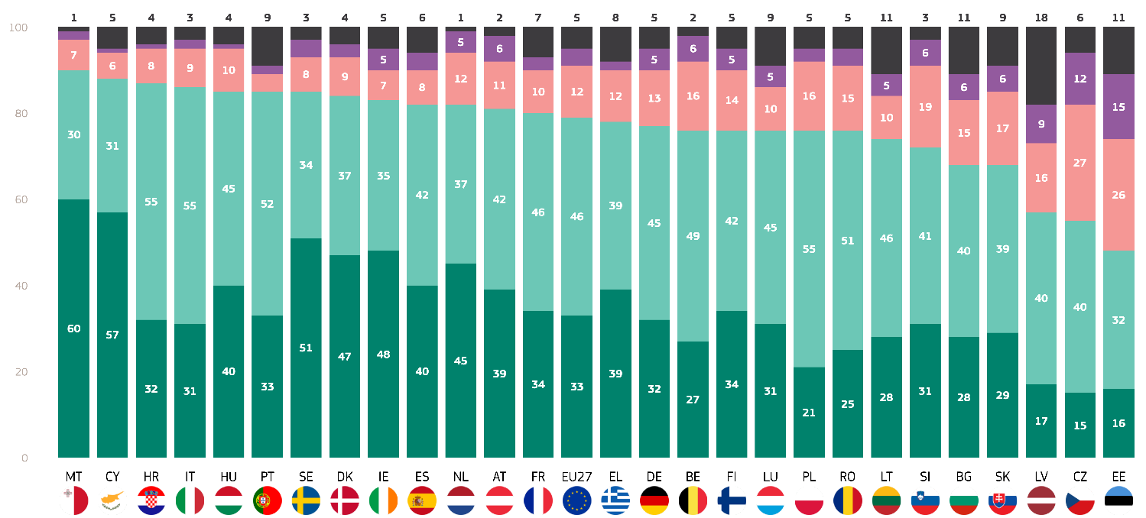
Pokiaľ ide o úroveň dohody, Malta (60 %), Cyprus (57 %) a Švédsko (51 %) prejavujú najsilnejšiu podporu, keďže majú najväčší podiel respondentov, ktorí „úplne súhlasia“ s tým, že by sa mala poskytnúť väčšia verejná finančná podpora na prechod na čisté energie, aj keď to znamená, že dotácie na fosílne palivá by sa mali znížiť alebo zastaviť.
Úplne súhlasím
Tendencia súhlasiť
Tendencia nesúhlasiť
Úplne nesúhlasím
Neviem
QD11.2: Do akej miery súhlasíte alebo nesúhlasíte s každým z týchto tvrdení o fosílnych palivách? - Na prechod na čistú energiu by sa mala poskytnúť väčšia verejná finančná podpora, aj keď to znamená, že dotácie na fosílne palivá by sa mali znížiť alebo zastaviť (%)
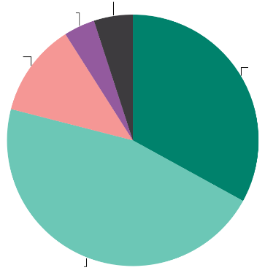
V šiestich krajinách viac ako pätina respondentov nesúhlasí s tým, že by sa mala poskytnúť väčšia verejná finančná podpora na prechod na čistú energiu, aj keď to znamená zníženie alebo zrušenie dotácií na fosílne palivá. Medzi tieto krajiny patrí Bulharsko (21 %), Slovensko (23 %), Slovinsko (25 %), Lotyšsko (25 %), Česko (39 %) a Estónsko (41 %). Stojí za zmienku dve veci: (1) táto skupina vykazuje veľké rozdiely v skóre nezhody, pričom 20 percentuálnych bodov medzi Estónskom a Bulharskom a 2) krajiny s vysokým skóre nezhody sa podľa všetkého nachádzajú vo východnej a strednej Európe.
Nepoznám ťa 5
Úplne nesúhlasím 4
Rozhodli sme sa nesúhlasiť 12
Súhlasím 46
Úplne súhlasím 33
QD11.2: Do akej miery súhlasíte alebo nesúhlasíte s každým z týchto tvrdení o fosílnych palivách? - Na prechod na čistú energiu by sa mala poskytnúť väčšia verejná finančná podpora, aj keď to znamená, že dotácie na fosílne palivá by sa mali znížiť alebo zastaviť (%)
Pokiaľ ide o úroveň nesúhlasu, v Česku (12 %) a Estónsku (15 %) viac ako jeden z desiatich respondentov „úplne nesúhlasí“ s týmto tvrdením.
Pokiaľ ide o respondentov, ktorí uviedli, že nevedia, v štyroch krajinách si túto možnosť odpovede vybral viac ako jeden z desiatich: Lotyšsko (18 %), Estónsko, Litva a Bulharsko (každý 11 %).
Výsledky boli napokon preskúmané z hľadiska sociálno-demografických a iných faktorov súvisiacich s klímou:
- Ženy (80 %) s o niečo väčšou pravdepodobnosťou ako muži (78 %) súhlasia s tým, že na prechod na čistú energiu by sa mala poskytnúť väčšia verejná finančná podpora, aj keď to znamená, že dotácie na fosílne palivá by sa mali znížiť alebo zastaviť.
- Mladší ľudia, najmä ľudia vo veku 15 – 24 rokov (84 %), prejavujú najvyššiu podporu prechodu na čistú energiu. Podpora sa s vekom mierne znižuje, pričom 82 % osôb vo veku 25 – 39 rokov, 79 % osôb vo veku 40 – 54 rokov a 77 % osôb vo veku nad 55 rokov podporuje toto vyhlásenie.
- Najvyššiu podporu uvádzajú tí, ktorí stále študujú (86 %), a respondenti, ktorí zostali vo vzdelávaní do veku 20 rokov alebo viac (83 %), zatiaľ čo tí, ktorí ukončili vzdelávanie vo veku 15 rokov alebo menej, vykazujú nižšiu podporu (72 %).
- Najvyššiu podporu vyjadrili študenti (87 %), po nich nasledovali manažéri a iní administratívni pracovníci (obe 82 %). Podporu vykazujú aj samostatne zárobkovo činné osoby (78 %), manuálni pracovníci (79 %), osoby v domácnosti (75 %), nezamestnané osoby (75 %) a osoby na dôchodku (76 %), ale na nižšej úrovni.
- Obyvatelia miest vo veľkých mestách (84 %) a malých alebo stredne veľkých mestách (81 %) častejšie podporujú prechod na čistú energiu, zatiaľ čo obyvatelia vidieka (73 %) vykazujú mierne nižšiu podporu.
- Tí, ktorí zmenu klímy nepovažujú za vážny problém, vykazujú výrazne nižšiu podporu (48 %) v porovnaní s tými, ktorí ju považujú za vážny problém (85 %).
- Respondenti, ktorí súhlasia s tým, že zmena klímy je spôsobená ľudskou činnosťou, vykazujú vyššiu podporu (85 %) prechodu na čistú energiu, zatiaľ čo tí, ktorí nesúhlasia, uvádzajú oveľa nižšiu podporu (51 %).
- Respondenti vystavení environmentálnym rizikám (89 %) vykazujú vyššiu podporu prechodu na čistú energiu v porovnaní s tými, ktorí nie sú vystavení riziku (74 %).
- Respondenti, ktorí súhlasia s tým, že médiá poskytujú jasné informácie o zmene klímy, vykazujú rovnaký pocit naliehavosti (80 %) v porovnaní s tými, ktorí nesúhlasia (80 %).

QD11.2: Do akej miery súhlasíte alebo nesúhlasíte s každým z týchto tvrdení o fosílnych
palivách? - Na prechod na čistú energiu by sa mala poskytnúť väčšia verejná finančná podpora, aj keď
to znamená, že dotácie na fosílne palivá by sa mali znížiť alebo zastaviť
 | „Súhlasím“ spolu | „Nesúhlasím“ spolu | Neviem
EÚ27 | 79 | 16 | 5
Pohlavie
Človek | 78 | 18 | 4
Žena | 80 | 14 | 6
Vek
15-24 | 84 | 11 | 5
25-39 | 82 | 14 | 4
40-54 | 79 | 17 | 4
55+ | 77 | 17 | 6
Vzdelávanie (koniec)
-15 | 72 | 18 | 10
16-19 | 78 | 17 | 5
20+ | 83 | 14 | 3
Stále študuje | 86 | 9 | 5
Sociálno-profesijná kategória
Samostatne zárobkovo činné osoby | 78 | 19 | 3
Manažéri | 82 | 15 | 3
Ostatné biele obojky. | 82 | 14 | 4
Manuálni pracovníci | 79 | 17 | 4
Osoby v domácnosti | 75 | 17 | 8
Nezamestnaní | 75 | 19 | 6
dôchodca | 76 | 16 | 8
Študenti | 87 | 9 | 4
Subjektívna urbanizácia
Vidiecka oblasť alebo dedina | 73 | 21 | 6
Malé alebo stredne veľké mesto | 81 | 15 | 4
Veľké mesto | 84 | 12 | 4
Vnímanie zmeny klímy
Vážny problém | 85 | 11 | 4
Nie je to vážny problém | 48 | 46 | 6
Klimatické zmeny sú spôsobené ľudskou činnosťou
Súhlasím | 85 | 11 | 4
Nesúhlasím | 51 | 43 | 6
Vystavenie environmentálnym a klimatickým rizikám
Odhalené | 89 | 8 | 3
Nie je vystavený | 74 | 20 | 6
Národné médiá poskytujú jasné informácie o zmene klímy
Súhlasím | 80 | 16 | 4
Nesúhlasím | 80 | 16 | 4

V. Klimatické zmeny v médiách

1. Klimatické zmeny v tradičných médiách
Európania sa nezhodujú v tom, či médiá poskytujú jasné a presné informácie o zmene klímy.
Táto časť sa zaoberá tým, ako tradičné médiá komunikujú informácie o zmene klímy. Respondenti dostali otázku, či tradičné médiá (NATIONALITY) poskytujú jasné informácie o zmene klímy a jej príčinách a vplyvoch pomocou štvorbodovej stupnice: „úplne súhlasím“, „dohodnúť sa“, „dohodnúť sa“ a „úplne nesúhlasím“.
O niečo viac ako polovica Európanov nesúhlasí s týmto tvrdením (52 %) vrátane 39 %, ktorí „sa snažia nesúhlasiť“, a 13 %, ktorí „úplne nesúhlasia“. Naproti tomu 45 % respondentov sa domnieva, že tradičné médiá v ich krajine poskytujú jasné informácie o zmene klímy a jej príčinách a vplyvoch. Toto hodnotenie tvorí 36 % respondentov, ktorí „súhlasia“ a 9 %, ktorí „úplne súhlasia“. 3 % Európanov uvádzajú, že nevedia.
V piatich krajinách sa väčšina respondentov domnieva, že tradičné médiá v ich krajine poskytujú jasné informácie o zmene klímy a jej príčinách a vplyvoch: Švédsko (72 %), Fínsko (65 %), Dánsko (60 %) a Poľsko a Holandsko (obe 52 %). Pri skúmaní krajín s najvyšším počtom bodov v kategórii „úplne súhlasím“ vykazuje najvyššiu zhodu Švédsko (26 %). Viac ako štvrtina respondentov sa domnieva, že ich tradičné médiá poskytujú jasné informácie o zmene klímy a jej príčinách a vplyvoch. Za Švédskom nasleduje Fínsko (18 %), Dánsko (16 %) a Rakúsko (16 %).
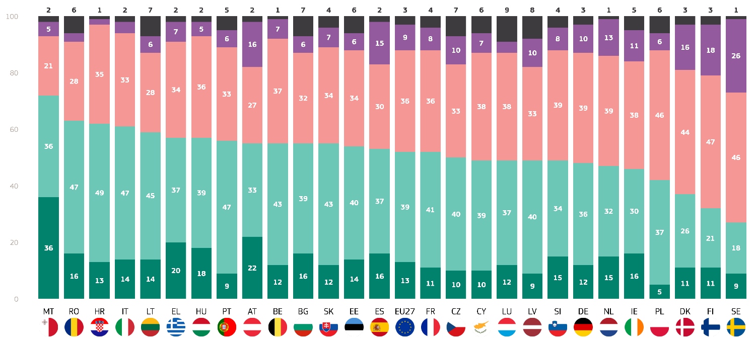
Naopak, v 17 krajinách sa väčšina respondentov domnieva, že tradičné médiá v ich krajinách neposkytujú jasné informácie o zmene klímy a jej príčinách a vplyvoch. Malta je na čele tohto zoznamu, pričom 72 % respondentov nesúhlasí a len o niečo viac ako štvrtina respondentov súhlasí. Nasleduje Rumunsko (63 %) a Chorvátsko (62 %) s druhou a treťou najvyššou mierou nezhôd medzi členskými štátmi EÚ. Krajiny, ktoré sú najviac skeptické, pokiaľ ide o zrozumiteľnosť informácií o zmene klímy z ich národných tradičných médií, sú Malta (36 %), Rakúsko (22 %) a Grécko (20 %), keďže majú najvyššie skóre v kategórii „úplne nesúhlasím“. Členské štáty EÚ s najväčším podielom respondentov, ktorí uviedli, že nevedia, sú Luxembursko (9 %) a Slovinsko (8 %).
Úplne nesúhlasím
Tendencia nesúhlasiť
Tendencia súhlasiť
Úplne súhlasím
Neviem
QD15.1. Do akej miery súhlasíte alebo nesúhlasíte s týmito tvrdeniami o informáciách o zmene klímy? Tradičné médiá (NATIONALITY) poskytujú jasné informácie o zmene klímy a jej príčinách a vplyvoch. (%)
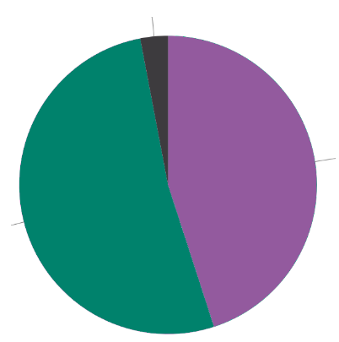
Neviem 3
„Nesúhlasím“ 52 spolu
„Súhlasím“ spolu 45
QD15.1. Do akej miery súhlasíte alebo nesúhlasíte s týmito tvrdeniami o informáciách o zmene klímy? Tradičné médiá (NATIONALITY) poskytujú jasné informácie o zmene klímy a jej príčinách a vplyvoch. (%)
Okrem toho sa analyzovali výsledky z hľadiska ich vzťahu k ociodemografickým kategóriám a ďalším faktorom:
- Ženy a muži uvádzajú rovnakú úroveň zhody, pokiaľ ide o tradičné národné médiá, ktoré poskytujú jasné informácie o zmene klímy (v oboch prípadoch 45 %).
- Osoby vo veku 40 rokov a staršie sa najviac zhodujú na tom, že tradičné miestne médiá poskytujú jasné informácie o zmene klímy (v oboch prípadoch 46 %). O niečo menej ľudí vo veku 25-39 rokov súhlasí s týmto tvrdením (43 %).
- Respondenti, ktorí zostali vo vzdelávaní až do veku 20 rokov (48 %), tí, ktorí zostali až do veku 16 – 19 rokov, a tí, ktorí stále študujú (44 %), uvádzajú najvyššiu dohodu, zatiaľ čo tí, ktorí ukončili vzdelávanie vo veku 15 rokov alebo menej, uvádzajú mierne nižšiu dohodu (42 %).
- Respondenti, ktorí pokračovali vo vzdelávaní do veku 16 – 19 rokov (53 %) a tí, ktorí stále študujú (52 %), uvádzajú najvyšší súhlas, zatiaľ čo tí, ktorí ukončili vzdelávanie vo veku 15 rokov alebo vo veku 20 rokov alebo viac, vykazujú mierne nižší súhlas (obe 50 %).
- Študenti (43 %) vyjadrujú nižší súhlas v porovnaní s manažérmi (48 %) a nezamestnanými jednotlivcami (50 %). Najmenšiu dohodu uvádzajú samostatne zárobkovo činné osoby (40 %), za ktorými nasledujú manuálni pracovníci (43 %), osoby v domácnosti (44 %), iní zamestnanci (44 %) a osoby na dôchodku (47 %).
- S týmto tvrdením s väčšou pravdepodobnosťou súhlasia obyvatelia miest vo veľkých mestách (48 %) v porovnaní s obyvateľmi malých alebo stredne veľkých miest (44 %) a vidieckych oblastí (45 %).
- Tí, ktorí zmenu klímy nepovažujú za vážny problém, vykazujú väčšie nezhody (57 %) v porovnaní s tými, ktorí ju považujú za vážny problém (51 %).
- Tí, ktorí súhlasia s tým, že zmena klímy je spôsobená ľudskou činnosťou, vykazujú mierne vyšší súhlas (46 %) s týmto tvrdením v porovnaní s tými, ktorí nesúhlasia (42 %).
- Respondenti vystavení environmentálnym a klimatickým rizikám uvádzajú vyšší nesúhlas (57 %) s vyhlásením v porovnaní s tými, ktorí neboli vystavení (48 %).

QD15.1. Do akej miery súhlasíte alebo nesúhlasíte s týmito tvrdeniami o informáciách o zmene klímy? Tradičné médiá (NATIONALITY) poskytujú jasné informácie o zmene klímy a jej príčinách a vplyvoch. (% – EÚ)
 | „Súhlasím“ spolu | „Nesúhlasím“ spolu | Neviem
EÚ27 | 45 | 52 | 3
Pohlavie
Človek | 45 | 52 | 3
Žena | 45 | 51 | 4
Vek
15-24 | 45 | 52 | 3
25-39 | 43 | 54 | 3
40-54 | 46 | 51 | 3
55+ | 46 | 50 | 4
Vzdelávanie (koniec)
-15 | 42 | 50 | 8
16-19 | 44 | 53 | 3
20+ | 48 | 50 | 2
Stále študuje | 44 | 52 | 4
Sociálno-profesijná kategória
Samostatne zárobkovo činné osoby | 40 | 58 | 2
Manažéri | 48 | 50 | 2
Ostatné biele obojky. | 44 | 54 | 2
Manuálni pracovníci | 43 | 54 | 3
Osoby v domácnosti | 44 | 50 | 6
Nezamestnaní | 50 | 47 | 3
dôchodca | 47 | 48 | 5
Študenti | 43 | 54 | 3
Subjektívna urbanizácia
Vidiecka oblasť alebo dedina | 45 | 51 | 4
Malé alebo stredne veľké mesto | 44 | 53 | 3
Veľké mesto | 48 | 49 | 3
Vnímanie zmeny klímy
Vážny problém | 46 | 51 | 3
Nie je to vážny problém | 39 | 57 | 4
Klimatické zmeny sú spôsobené ľudskou činnosťou
Súhlasím | 46 | 51 | 3
Nesúhlasím | 42 | 54 | 4
Vystavenie environmentálnym a klimatickým rizikám
Odhalené | 41 | 57 | 2
Nie je vystavený | 48 | 48 | 4
Národné médiá poskytujú jasné informácie o zmene klímy
Súhlasím | 100 | 0 | 0
Nesúhlasím | 0 | 100 | 0

2. Úloha dezinformácií
Európania sa líšia vo svojom vnímaní toho, aké ľahké je odlíšiť spoľahlivé informácie od dezinformácií o zmene klímy na sociálnych médiách.
Ďalej bola respondentom položená otázka, či je ťažké rozlišovať medzi spoľahlivými informáciami a dezinformáciami o zmene klímy na sociálnych médiách pomocou štvorbodovej stupnice: „úplne súhlasím“, „dohodnúť sa“, „dohodnúť sa“ a „úplne nesúhlasím“.
Takmer polovica Európanov si myslí, že je to skutočne ťažké (49 %). Toto hodnotenie tvorí 34 % respondentov, ktorí „súhlasia“ a 15 %, ktorí „úplne súhlasia“. Naopak, 46 % Európanov sa domnieva, že nie je ťažké rozlišovať medzi spoľahlivými informáciami a dezinformáciami o zmene klímy na sociálnych médiách vrátane 32 % respondentov, ktorí „sa snažia nesúhlasiť“, a 14 %, ktorí „úplne nesúhlasia“. 5 % Európanov uviedlo, že o tom nevedia.
Krajiny, v ktorých je pre väčšinu respondentov ťažké rozlišovať medzi spoľahlivými informáciami a dezinformáciami o zmene klímy na sociálnych médiách, sú Švédsko (67 %), Grécko a Holandsko (každý 62 %) a Dánsko (61 %). V deviatich krajinách aspoň pätina respondentov „úplne súhlasí“ s týmto tvrdením. Vo Švédsku (35 %), Dánsku (30 %) a Holandsku (28 %) je podiel respondentov, ktorí „úplne súhlasia“, najvyšší spomedzi členských štátov EÚ.
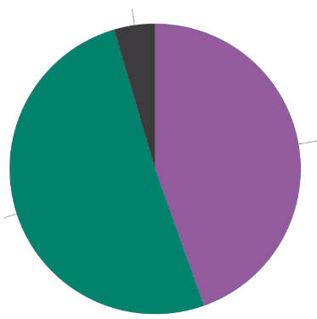
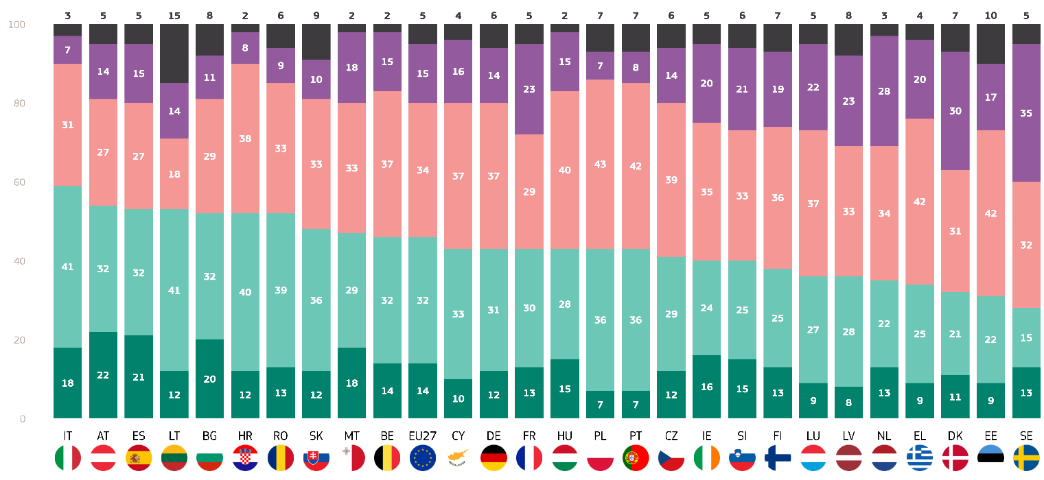
Naopak, v siedmich krajinách pre väčšinu respondentov nie je ťažké rozlišovať medzi spoľahlivými informáciami a dezinformáciami o zmene klímy na sociálnych médiách. Na čele zoznamu je Taliansko s 59 % respondentov, ktorí s týmto tvrdením nesúhlasia, na prvom mieste je Taliansko (59 %), za ním nasleduje Rakúsko (54 %) a Španielsko a Litva (každý 53 %). Pokiaľ ide o úroveň nesúhlasu, približne pätina respondentov v Rakúsku (22 %), Španielsku (21 %) a Bulharsku (20 %) „úplne nesúhlasí“ s týmto tvrdením, a teda tvrdí, že pre nich vôbec nie je ťažké rozlišovať medzi spoľahlivými informáciami a dezinformáciami o zmene klímy na sociálnych médiách.
Nepoznám ťa 5
„Nesúhlasím“ spolu 56
„Súhlasím“ spolu 49
QD 15.2. Do akej miery súhlasíte alebo nesúhlasíte s nasledujúcimi tvrdeniami o informáciách o zmene klímy?– Je ťažké rozlišovať medzi spoľahlivými informáciami a dezinformáciami o zmene klímy na sociálnych médiách. (%)
Úplne nesúhlasím
Tendencia nesúhlasiť
Tendencia súhlasiť
Úplne súhlasím
Neviem
QD 15.2. Do akej miery súhlasíte alebo nesúhlasíte s nasledujúcimi tvrdeniami o informáciách o zmene klímy?– Je ťažké rozlišovať medzi spoľahlivými informáciami a dezinformáciami o zmene klímy na sociálnych médiách. (%)
Krajiny s najväčším podielom respondentov, ktorí nevedia, sú Litva (15 %) a Estónsko (10 %).
Výsledky boli napokon preskúmané z hľadiska sociálno-demografických a iných faktorov súvisiacich s klímou:
- Ženy (48 %) sú o niečo menej pravdepodobné ako muži (49 %), že súhlasia s tým, že je ťažké rozlišovať medzi spoľahlivými informáciami a dezinformáciami o zmene klímy na sociálnych médiách.
- Mladší ľudia, najmä tí vo veku 15 – 24 rokov (48 %), prejavujú mierne menšiu podporu tomuto vyhláseniu. Podpora zostáva konzistentná medzi osobami vo veku 25 – 39 rokov (49 %) a 40 – 54 rokov (49 %) a staršími respondentmi (55+) (49 %).
- Respondenti s vyšším počtom rokov vzdelávania (52 % tých, ktorí majú viac ako 20 rokov vzdelávania, a 49 % tých, ktorí stále študujú) uvádzajú najvyššiu dohodu, zatiaľ čo respondenti s 15-ročným alebo nižším vzdelaním (43 %) uvádzajú mierne nižšiu podporu.
- Manažéri vyjadrujú vyššiu úroveň súhlasu (52 %), za nimi nasledujú nezamestnaní (50 %) a manuálni pracovníci, ako aj študenti (v oboch prípadoch 49 %). Zatiaľ čo dôchodcovia, osoby v domácnosti a iní belosi (všetkých 48 %) uvádzajú mierne nižšie úrovne dohody.
- Obyvatelia miest vo veľkých mestách (50 %) a na vidieku (50 %) uvádzajú vyššiu podporu, zatiaľ čo malé alebo stredne veľké mestá (48 %) vykazujú nižšiu úroveň dohody.
- Tí, ktorí nepovažujú zmenu klímy za vážny problém, vykazujú mierne nižšiu úroveň súhlasu s vyhlásením (44 %) v porovnaní s tými, ktorí ju považujú za vážny problém (49 %).
- Respondenti, ktorí súhlasia s tým, že zmena klímy je spôsobená ľudskou činnosťou, uvádzajú vyššiu úroveň súhlasu s vyhlásením (49 %) ako tí, ktorí nesúhlasia (46 %).
- Respondenti vystavení environmentálnym a klimatickým rizikám (45 %) uvádzajú nižší súhlas v porovnaní s tými, ktorí nie sú vystavení (52 %).
- Respondenti, ktorí súhlasia s tým, že národné médiá poskytujú jasné informácie o zmene klímy, prejavujú väčšiu podporu tomuto tvrdeniu (55 %) v porovnaní s tými, ktorí nesúhlasia (41 %).

QD15.2 Do akej miery súhlasíte alebo nesúhlasíte s týmito tvrdeniami o informáciách o zmene klímy? Je ťažké rozlišovať medzi spoľahlivými informáciami a dezinformáciami o zmene klímy na sociálnych médiách (% – EÚ)
 | „Súhlasím“ spolu | „Nesúhlasím“ spolu | Neviem
EÚ27 | 49 | 46 | 5
Pohlavie
Človek | 49 | 47 | 4
Žena | 48 | 46 | 6
Vek
15-24 | 48 | 50 | 2
25-39 | 49 | 49 | 2
40-54 | 49 | 49 | 2
55+ | 49 | 42 | 9
Vzdelávanie (koniec)
-15 | 43 | 44 | 13
16-19 | 48 | 47 | 5
20+ | 52 | 45 | 3
Stále študuje | 49 | 49 | 2
Sociálno-profesijná kategória
Samostatne zárobkovo činné osoby | 48 | 49 | 3
Manažéri | 52 | 46 | 2
Ostatné biele obojky. | 48 | 51 | 1
Manuálni pracovníci | 49 | 48 | 3
Osoby v domácnosti | 48 | 46 | 6
Nezamestnaní | 50 | 46 | 4
dôchodca | 48 | 40 | 12
Študenti | 49 | 49 | 2
Subjektívna urbanizácia
Vidiecka oblasť alebo dedina | 50 | 43 | 7
Malé alebo stredne veľké mesto | 48 | 48 | 4
Veľké mesto | 50 | 46 | 4
Vnímanie zmeny klímy
Vážny problém | 49 | 46 | 5
Nie je to vážny problém | 44 | 50 | 6
Klimatické zmeny sú spôsobené ľudskou činnosťou
Súhlasím | 49 | 47 | 4
Nesúhlasím | 46 | 47 | 7
Vystavenie environmentálnym a klimatickým rizikám
Odhalené | 45 | 52 | 3
Nie je vystavený | 52 | 42 | 6
Národné médiá poskytujú jasné informácie o zmene klímy
Súhlasím | 55 | 41 | 4
Nesúhlasím | 45 | 52 | 3

Záver
Osobitný prieskum Eurobarometra o zmene klímy 2025, ktorý sa uskutočnil od februára do marca 2025, poskytuje komplexný prehľad európskych postojov a opatrení voči zmene klímy. Správa sa zaoberá niekoľkými kľúčovými oblasťami, pričom zdôrazňuje významné povedomie a obavy Európanov v súvislosti so zmenou klímy.
Veľká väčšina Európanov sa domnieva, že zmena klímy je spôsobená ľudskou činnosťou (84 %), pričom najvyšší súhlas má Švédsko (96 %) a najnižší Estónsko (61 %). Toto povedomie je spojené s vysokou mierou obáv, najmä medzi ženami a mladšími ľuďmi, pričom 85 % Európanov považuje zmenu klímy za vážny problém.
Správa sa zaoberá aj tým, ako Európania vnímajú svoje vlastné vystavenie rizikám súvisiacim s klímou, a opatreniami, ktoré prijali jednotlivci. Takmer štyria z desiatich Európanov sa cítia vystavení environmentálnym a klimatickým rizikám (38 %), pričom najvyššiu vnímanú expozíciu pociťujú na Malte, kde sa 68 % respondentov cíti vystavených environmentálnym a klimatickým rizikám a najnižšiu vo Fínsku (14 %). Zároveň sa od roku 2023 mierne znížil trend prijímania osobných opatrení na boj proti zmene klímy, pričom 59 % Európanov prijalo opatrenia za posledných šesť mesiacov (-4 percentuálne body). Medzi najčastejšie prijímané opatrenia patrí znižovanie množstva odpadu, obmedzovanie predmetov na jedno použitie a uprednostňovanie energetickej účinnosti pri nákupe nových spotrebičov.
V roku 2025 občania EÚ považujú národné vlády za najvhodnejšie na riešenie zmeny klímy, za nimi nasleduje Európska únia a podniky a priemysel. Existuje silný pocit naliehavosti, pričom 88 % respondentov tvrdí, že je dôležité, aby ich národná vláda prijala okamžité opatrenia. Väčšina Európanov (67 %) sa však domnieva, že ich národná vláda nerobí dosť na boj proti zmene klímy, pričom toto stanovisko je najrozšírenejšie vo Francúzsku a Švédsku (v oboch prípadoch 77 %).
Okrem toho majú občania EÚ širokú podporu pre politiky a opatrenia súvisiace s klímou. Z prieskumu vyplýva, že Európania uznávajú význam zlepšenia energetickej účinnosti a zvýšenia obnoviteľných zdrojov energie. Konkrétne sa 90 % respondentov domnieva, že národné vlády by mali prijať opatrenia na zlepšenie energetickej účinnosti, napríklad podporou opatrení, ako je izolácia domácností, inštalácia tepelných čerpadiel a používanie inteligentných meračov. Tento pocit sa odráža v celej EÚ, pričom obzvlášť vysoká podpora sa prejavila v krajinách ako Cyprus a Slovensko. Podobne 89 % Európanov považuje za dôležité, aby národné vlády prijali opatrenia na zvýšenie podielu energie z obnoviteľných zdrojov, ako je veterná a slnečná energia. Toto stanovisko je konzistentné vo všetkých členských štátoch EÚ, pričom najvyššie miery celkovej „dôležitosti“ boli zaznamenané na Malte, v Dánsku, Španielsku, Chorvátsku, na Cypre, v Maďarsku a Portugalsku (všetky na úrovni 94 %). Európska únia sa takisto považuje za kľúčového aktéra pri podpore energie z obnoviteľných zdrojov, pričom 88 % respondentov považuje za dôležité, aby EÚ prijala takéto opatrenia.
Okrem toho väčšina občanov EÚ (81 %) podporuje cieľ EÚ dosiahnuť klimatickú neutralitu do roku 2050, pričom najvyššia podpora bola zaznamenaná na Malte (94 %) a najnižšia v Estónsku (46 %). Okrem toho z tohto osobitného prieskumu Eurobarometra vyplýva, že zníženie dovozu fosílnych palív z krajín mimo EÚ sa považuje za rozhodujúci krok smerom k zvýšeniu energetickej bezpečnosti a hospodárskemu prínosu EÚ pre občanov EÚ. Približne 75 % respondentov súhlasí s tým, že zníženie tohto dovozu bude mať pozitívny vplyv na hospodárstvo a energetickú bezpečnosť. Tento názor je obzvlášť silný v krajinách ako Portugalsko (88 %), Chorvátsko a Malta (obe 87 %). Okrem toho približne 79 % občanov EÚ súhlasí s tým, že by sa mala poskytnúť väčšia verejná finančná podpora na prechod na čistú energiu, aj keď to znamená zníženie alebo zastavenie dotácií na fosílne palivá. Táto nálada je obzvlášť rozšírená na Malte (90 %), Cypre (88 %) a Chorvátsku (87 %).
Úloha médií pri sprostredkovaní informácií o zmene klímy sa skúma aj v tomto osobitnom prieskume Eurobarometra. O niečo viac ako polovica respondentov (52 %) sa domnieva, že ich tradičné vnútroštátne médiá neposkytujú jasné informácie o zmene klímy, jej príčinách a vplyvoch. Okrem toho takmer polovica občanov EÚ považuje za ťažké odlíšiť spoľahlivé informácie od dezinformácií o zmene klímy na sociálnych médiách (49 %).
Niekoľko členských štátov EÚ vyniká, pokiaľ ide o ich postoje a nahlásené správanie voči zmene klímy. Švédsko je pozoruhodné vysokou úrovňou informovanosti a obáv v súvislosti so zmenou klímy, pričom 96 % respondentov vo Švédsku súhlasí s tým, že zmena klímy je spôsobená ľudskou činnosťou, čo je najvyššia miera dohody zo všetkých krajín EÚ. Okrem toho sa 92 % respondentov vo Švédsku domnieva, že zmena klímy je vážnym problémom, čo odráža silný národný konsenzus v tejto otázke. Táto obava sa premieta do silnej podpory politík v oblasti klímy, pričom 91 % respondentov podporuje cieľ EÚ stať sa do roku 2050 klimaticky neutrálnou. Okrem toho 88 % respondentov vo Švédsku súhlasí s tým, že prijatie opatrení v oblasti zmeny klímy povedie k inováciám a zvýši konkurencieschopnosť spoločností EÚ. Švédsko tiež vyniká jasnosťou médií, pričom 72 % respondentov v tejto krajine verí, že ich tradičné národné médiá poskytujú jasné informácie o zmene klímy.
Estónsko na druhej strane vykazuje značný skepticizmus, pokiaľ ide o zmenu klímy. 61 % respondentov v Estónsku súhlasí s tým, že zmena klímy je spôsobená ľudskou činnosťou, čo je najnižšia miera dohody v EÚ. Okrem toho je to jediná krajina, v ktorej menej ako polovica respondentov (46 %) podporuje cieľ EÚ dosiahnuť klimatickú neutralitu do roku 2050. Estónsko má tiež najvyšší percentuálny podiel (21 %) respondentov, ktorí sa domnievajú, že ich národná vláda robí príliš veľa na riešenie zmeny klímy.
Osobitný prieskum Eurobarometra 565 celkovo zdôrazňuje širokú podporu občanov EÚ rôznym politikám súvisiacim s klímou vrátane zlepšenia energetickej efektívnosti a zvýšenia obnoviteľných zdrojov energie. Existuje jasná výzva pre národné vlády, Európsku úniu a podniky a priemysel, aby prijali naliehavé opatrenia. Okrem toho sa v správe uvádza vysoká úroveň informovanosti o zmene klímy v celej EÚ, pričom značné obavy vyvolávajú najmä ženy a mladší ľudia. Napriek určitým rozdielom medzi jednotlivými štátmi vyvoláva všeobecný sentiment v celej EÚ obavy a túžbu po účinných opatreniach na boj proti zmene klímy, čo zdôrazňuje význam pokračujúceho úsilia o dosiahnutie klimatickej neutrality a zlepšenie výsledkov v oblasti životného prostredia a verejného zdravia.

Poznámky
(Pierre Dieumegard)
Je škoda, že počiatočný súbor PDF je namiesto textu, ktorý je možné kopírovať a prilepiť, juxtapozíciou obrázkov: na jednej strane vytvára veľký súbor a na druhej strane vás núti prepracovať text pri jeho príprave na strojový preklad. Inými slovami, rôzneodseky správy nie sú v skutočnosti tvorené textom, ale malými blokmi obsahujúcimi určitý obraz slov v texte. Na jednej strane to vytvára ťažký súbor a na druhej strane nie je možné vyhľadávať text alebo kopírovať / vkladať zaujímavé vety.

Ttu je veľa redakčných chýb, ktoré ukazujú, že dokument nebol pred uverejnením starostlivo korigovaný.
- Chyby v súbore prílohy údajov. Existujú napríklad nezrovnalosti v číslovaní tabuliek QD9.n medzi správou a dodatkom k údajom. Podobne by sa na strane 41 dodatku mal namiesto QD9.1 použiť QD9.2.
- V prípade otázok QD4 a QD11 chýba koniec názvu sociálno-demografických tabuliek v správe (strany 67, 69, 71, 77, 79 v pôvodnom súbore pdf).
_ Je škoda, že na rozdiel od bežnej praxe Eurobarometra nie sú k dispozícii súbory .xlsx (kontrolované 26. augusta 2025): číselné hodnoty sa museli skopírovať, aby sa vytvorili tabuľky sociálno-demografických hodnôt, čo pravdepodobne viedlo k chybám.
- Z odpovedí na otázku QD6 vyplýva pokles verejnej podpory zmien potrebných na ekologickú transformáciu.
Pokiaľ ide o obsah: ako zvyčajne existuje veľká variabilita medzi krajinami, väčšia ako medzi sociálnymi skupinami.
Toto je jasne uvedené v prvej vete odseku IV.3: „Široká európska podpora opatrení v oblasti zmeny klímy, ale v niektorých krajinách jasný skepticizmus.“ Je dobré, že sa to uvádza, pretože na webovej stránke https://europa.eu/eurobarometer/surveys/detail/3472 sa hovorí len o európskej podpore politiky Komisie bez toho, aby sa hovorilo o krajinách, ktoré ju nepodporujú;

Najmä Estónci sú „neaktívni v oblasti klímy“. Nemyslia si, že zmena klímy je vážnym problémom (druhá otázka), konštatujú, že orgány (regionálne, vnútroštátne alebo európske) nie sú veľmi kompetentné (13. otázka) a domnievajú sa, že vnútroštátne orgány robia príliš veľa pre klímu (7. otázka). Pre ne nie je dôležité podporovať energiu z obnoviteľných zdrojov (11. štvrťrok) a majú veľmi malú podporu pre európsky cieľ uhlíkovej neutrality do roku 2050 (10. štvrťrok).
Je ťažké rozvíjať európsku politiku s takými rozdielnymi názormi medzi krajinami. A to sa rýchlo nezmení, pretože ešte nemáme spoločný jazyk, ktorý by bol spravodlivý pre diskusiu medzi obyvateľmi rôznych krajov.
Stručne povedané, na demokratickú koordináciu musíme rozvíjať používanie medzinárodného jazyka esperanto.

Technické špecifikácie

V období od 18. februára do 16. marca 2025 uskutočnila spoločnosť Verian Belgium vlnu 103.2 prieskumu Eurobarometra na žiadosť Európskej komisie, Generálneho riaditeľstva pre komunikáciu, oddelenie Verejná mienka a amp; Angažovanosť občanov.
Vlna 103.2 zahŕňa obyvateľstvo príslušných štátnych príslušností členských štátov Európskej únie s bydliskom v každom z 27 členských štátov a vo veku 15 rokov aviac.
Základná koncepcia vzorky používaná vo všetkých krajinách je stratifikovaná viacstupňová, náhodná (pravdepodobnosť). V každej krajine sa vzorka najprv rozvrství podľa regiónov NUTS a v rámci každého regiónu podľa miery urbanity (DEGURBA). Počet vybraných bodov vzorky v každej vrstve odráža populáciu vrstvy 15+. V druhej fáze sa z každej vrstvy vybrali vzorkovacie miesta s pravdepodobnosťou úmernou ich veľkosti populácie 0+. Vzorky teda predstavujú celé územie skúmaných krajín podľa NUTS II (alebo ekvivalentu) EUROSTAT-u a podľa rozdelenia obyvateľov príslušných štátnych príslušností z hľadiska metropolitných, mestských a vidieckych oblastíl.
V každom z vybraných vzorkovacích miest sa náhodne vybrala počiatočná súradnica a na identifikáciu najbližšej adresy k súradnici sa použil nástroj spätného kódovania gee. Táto adresa bola východiskovou adresou pre náhodnú prechádzku. Ďalšie adresy (každá deviata adresa) boli vybrané štandardnými postupmi "náhodnej trasy" z pôvodnej adresy. V každej domácnosti bol respondent vybraný náhodne. Prístup k náhodnému výberu bol podmienený veľkosťou domácnosti. Napríklad v prípade domácností s dvoma 15+ členmi sa scenár použil na výber buď informátora (osoby, ktorá odpovedala na dotazník preverovateľa) alebo iného oprávneného člena v domácnosti. V prípade domácností s tromi členmi nad 15 rokov sa scenár použil na výber buď informátora (1/3 času) alebo dvoch ďalších oprávnených členov v domácnosti (2/3 času). Tam, kde boli vybraní ďalší dvaja členovia, bolo vedúcemu pohovoru povedané, aby požiadal o najmladšieho alebo najstaršieho. Skript náhodne priradí výber najmladšiemu alebo najstaršiemu s rovnakou pravdepodobnosťou. Tento proces pokračuje pre štyroch 15+ členov domácnosti - náhodne sa pýtajú na najmladších, druhých najmladších a najstarších. Pre domácnosti s 5 a viac členmi sa vrátime k pravidlu posledných narodenín.

 | KRAJINY | INŠTITÚCIE | Č. ZÁVÄZKOV | FIELDWORKS DATES |  | POPULÁCIA 15+ | PODIEL EÚ
BE | Belgicko | MCM Belgicko | 1003 | 18-02-2025 | 10-03-2025 | 9801547 | 2,60 %
BG | Bulharsko | Kantar TNS BBSS | 1018 | 18-02-2025 | 10-03-2025 | 5533938 | 1,40 %
CZ | Česko | STEM/MARK | 1005 | 18-02-2025 | 03-03-2025 | 9075934 | 2,40 %
DK | Dánsko | Mantle Denmark (Verian) | 1004 | 18-02-2025 | 16-03-2025 | 4984048 | 1,30 %
DE | Nemecko | Mantle Nemecko (Verian) | 1510 | 19-02-2025 | 10-03-2025 | 72405020 | 19,00 %
EE | Estónsko | B&B Výskum OÜ | 1006 | 18-02-2025 | 10-03-2025 | 1141759 | 0,30 %
IE | Írsko | B a výskum | 1007 | 18-02-2025 | 10-03-2025 | 4250998 | 1,10 %
EL | Grécko | Kantar Grécko | 1003 | 18-02-2025 | 09-03-2025 | 9019518 | 2,40 %
ES | Španielsko | Plášť Španielsko (Verian) | 1004 | 18-02-2025 | 10-03-2025 | 41533486 | 10,90 %
FR | Francúzsko | MCM Francúzsko | 1003 | 18-02-2025 | 12-03-2025 | 56365353 | 14,80 %
HR | Chorvátsko | Hendal | 1022 | 19-02-2025 | 10-03-2025 | 3301831 | 0,90 %
IT | Taliansko | Testpoint Italia | 1019 | 18-02-2025 | 03-03-2025 | 51632657 | 13,50 %
CY | Rep. z Cypru | CYMAR Výskum trhu | 500 | 18-02-2025 | 12-03-2025 | 772320 | 0,20 %
LV | Lotyšsko | Kantar TNS Lotyšsko | 1008 | 18-02-2025 | 10-03-2025 | 1582326 | 0,40 %
LT | Litva | Norstat LT | 1014 | 18-02-2025 | 09-03-2025 | 2429823 | 0,60 %
LU | Luxembursko | ILRES | 507 | 19-02-2025 | 10-03-2025 | 555900 | 0,10 %
HU | Maďarsko | Kantar Hoffmann | 1017 | 19-02-2025 | 03-03-2025 | 8205783 | 2,10 %
MT | Malta | MISCO International | 503 | 18-02-2025 | 13-03-2025 | 473015 | 0,10 %
Ni. | Holandsko | MGM Holandsko | 1021 | 18-02-2025 | 07-03-2025 | 156381342 | 4,00 %
AT | Rakúsko | Das Österreichische Gallup Ins. | 1008 | 18-02-2025 | 08-03-2025 | 7788036 | 2,00 %
PL | Poľsko | Kolektívne výskumy | 1008 | 18-02-2025 | 07-03-2025 | 31079533 | 8,10 %
PT | Portugalsko | Intercampus SA | 1053 | 18-02-2025 | 10-03-2025 | 9113419 | 2,40 %
R0 | Rumunsko | CSOP SRL | 1039 | 18-02-2025 | 10-03-2025 | 15981575 | 4,20 %
SI | Slovinsko | Mediana DOO | 1010 | 18-02-2025 | 09-03-2025 | 1 199078 | 0,50 %
SK | Slovensko | MNFORCE | 1006 | 18-02-2025 | 05-03-2025 | 4554569 | 1,20 %
Fl | Fínsko | Taloustutkimus 0y | 1001 | 18-02-2025 | 11-03-2025 | 4722540 | 1,20 %
SE | Švédsko | Mantle Sweden (verzijský jazyk) | 1020 | 18-02-2025 | 10-03-2025 | 8541497 | 2,20 %
 |  | EÚ27 spolu | 26319 | 18-02-2025 | 16-03-2025 | 381726845 | 100,00 %
Treba poznamenať, že celkový percentuálny podiel uvedený v tejto tabuľke môže prekročiť 100 % v dôsledku zaokrúhľovania.

Režim pohovoru podľa krajiny
 | KRAJINY | N z CAPI INTERVIEW | N OF CAVI INTERVIEWS | SPOLU N ÚČELOV
BE | Belgicko | 1003 |  | 1003
BG | Bulharsko | 1018 |  | 1018
CZ | Česko | 1005 |  | 1005
DK | Dánsko | 672 | 332 | 1004
DE | Nemecko | 1510 |  | 1510
EE | Estónsko | 1006 |  | 1006
IE | Írsko | 1007 |  | 1007
EL | Grécko | 1003 |  | 1003
ES | Španielsko | 1004 |  | 1004
FR | Francúzsko | 1003 |  | 1003
HR | Chorvátsko | 1022 |  | 1022
IT | Taliansko | 1019 |  | 1019
CY | Rep. z Cypru | 500 |  | 500
LV | Lotyšsko | 1008 |  | 1008
LT | Litva | 1014 |  | 1014
LU | Luxembursko | 507 |  | 507
HU | Maďarsko | 1017 |  | 1017
MT | Malta | 336 | 167 | 503
Ni. | Holandsko | 746 | 275 | 1021
AT | Rakúsko | 1008 |  | 1008
PL | Poľsko | 1008 |  | 1008
PT | Portugalsko | 1053 |  | 1053
R0 | Rumunsko | 1039 |  | 1039
SI | Slovinsko | 1010 |  | 1010
SK | Slovensko | 1006 |  | 1006
Fl | Fínsko | 736 | 265 | 1001
SE | Švédsko | 773 | 247 | 1020
 |  | 25033 | 1286 | 26319
CAPI: Osobný pohovor s pomocou počítača
CAVI : Počítačom podporované video rozhovory
Rozhovory sa uskutočnili prostredníctvom osobných rozhovorov, a to buď fyzicky v domácnostiach ľudí, alebo prostredníctvom videokonferencie na diaľku v príslušnom štátnom jazyku. Rozhovory s video interakciou na diaľku („online osobný rozhovor“ alebo CAVI, počítačovo asistované videorozhovory) sa uskutočnili len v Dánsku, na Malte, v Holandsku, Fínsku a Švédsku.

Miery odpovedí
Pre každú krajinu sa vykoná porovnanie medzi reagujúcou vzorkou a vesmírom (t. j. celkovou populáciou v krajine). Váhy sa používajú na porovnanie reagujúcej vzorky s vesmírom na základe pohlavia podľa veku, regiónu a stupňa urbanizácie. V prípade európskych odhadov (t. j. priemer EÚ) sa vykoná úprava váh jednotlivých krajín, pričom sa vážia smerom nahor alebo nadol tak, aby odrážali ich počet obyvateľov nad 15 rokov ako podiel počtu obyvateľov EÚ nad 15 rokov.
Miera odpovedí sa vypočíta vydelením celkového počtu úplných rozhovorov počtom všetkých navštívených adries okrem tých, ktoré nie sú oprávnené, ale zahŕňajú tie, pri ktorých oprávnenosť nie je známa. Pokiaľ ide o vlnu 103.2 prieskumu EUROBAROMETER, miery odpovedí pre krajiny EÚ27, ktoré vypočítala spoločnosť Verian Belgium, sú:

 | KRAJINY | Miera odpovedí v rámci nástroja CAPI
BE | Belgicko | 47,60 %
BG | Bulharsko | 44,70 %
CZ | Česko | 56,20 %
DK | Dánsko | 54,30 %
DE | Nemecko | 35,20 %
EE | Estónsko | 43,70 %
IE | Írsko | 40,90 %
EL | Grécko | 31,10 %
ES | Španielsko | 36,60 %
FR | Francúzsko | 43,30 %
HR | Chorvátsko | 41,10 %
IT | Taliansko | 32,10 %
CY | Rep. z Cypru | 66,10 %
LV | Lotyšsko | 29,30 %
LT | Litva | 43,30 %
LU | Luxembursko | 28,50 %
HU | Maďarsko | 60,00 %
MT | Malta | 78,20 %
Ni. | Holandsko | 85,40 %
AT | Rakúsko | 44,80 %
PL | Poľsko | 48,60 %
PT | Portugalsko | 48,40 %
R0 | Rumunsko | 46,90 %
SI | Slovinsko | 35,00 %
SK | Slovensko | 55,30 %
Fl | Fínsko | 32,30 %
SE | Švédsko | 79,60 %
CAPI: Osobný pohovor s pomocou počítača

 | Štatistické rozpätia z dôvodu tolerancií pri výbere vzorky
 | (pri 95 % úrovni spoľahlivosti)
rôzne veľkosti vzoriek sú v riadkoch |  |  |  |  |  | rôzne pozorované výsledky sú v stĺpcoch
 | 5 % | 10 % | 15 % | 20 % | 25 % | 30 % | 35 % | 40 % | 45 % | 50 %
 | 95 % | 90 % | 85 % | 80 % | 75 % | 70 % | 65 % | 60 % | 55 % | 50 %
N = 50 | 6,0 | 8,3 | 9,9 | 11,1 | 12,0 | 12,7 | 13,2 | 13,6 | 13,8 | 13,9 | N = 50
N = 500 | 1,9 | 2,6 | 3,1 | 3,5 | 3,8 | 4,0 | 4,2 | 4,3 | 4,4 | 4,4 | N = 500
N = 1000 | 1,4 | 1,9 | 2,2 | 2,5 | 2,7 | 2,8 | 3,0 | 3,0 | 3,1 | 3,1 | N = 1000
N = 1500 | 1,1 | 1,5 | 1,8 | 2,0 | 2,2 | 2,3 | 2,4 | 2,5 | 2,5 | 2,5 | N = 1500
N = 2000 | 1,0 | 1,3 | 1,6 | 1,8 | 1,9 | 2,0 | 2,1 | 2,1 | 2,2 | 2,2 | N = 2000
N = 3 000 | 0,8 | 1,1 | 1,3 | 1,4 | 1,5 | 1,6 | 1,7 | 1,8 | 1,8 | 1,8 | N = 3 000
N = 4000 | 0,7 | 0,9 | 1,1 | 1,2 | 1,3 | 1,4 | 1,5 | 1,5 | 1,5 | 1,5 | N = 4000
N = 5 000 | 0,6 | 0,8 | 1,0 | 1,1 | 1,2 | 1,3 | 1,3 | 1,4 | 1,4 | 1,4 | N = 5 000
N = 6000 | 0,6 | 0,8 | 0,9 | 1,0 | 1,1 | 1,2 | 1,2 | 1,2 | 1,3 | 1,3 | N = 6000
N = 7000 | 0,5 | 0,7 | 0,8 | 0,9 | 1,0 | 1,1 | 1,1 | 1,1 | 1,2 | 1,2 | N = 7000
N = 7 500 | 0,5 | 0,7 | 0,8 | 0,9 | 1,0 | 1,0 | 1,1 | 1,1 | 1,1 | 1,1 | N = 7 500
N = 8 000 | 0,5 | 0,7 | 0,8 | 0,9 | 0,9 | 1,0 | 1,0 | 1,1 | 1,1 | 1,1 | N = 8 000
N = 9 000 | 0,5 | 0,6 | 0,7 | 0,8 | 0,9 | 0,9 | 1,0 | 1,0 | 1,0 | 1,0 | N = 9 000
N = 10000 | 0,4 | 0,6 | 0,7 | 0,8 | 0,8 | 0,9 | 0,9 | 1,0 | 1,0 | 1,0 | N = 10000
N = 11000 | 0,4 | 0,6 | 0,7 | 0,7 | 0,8 | 0,9 | 0,9 | 0,9 | 0,9 | 0,9 | N = 11000
N = 12000 | 0,4 | 0,5 | 0,6 | 0,7 | 0,8 | 0,8 | 0,9 | 0,9 | 0,9 | 0,9 | N = 12000
N = 13000 | 0,4 | 0,5 | 0,6 | 0,7 | 0,7 | 0,8 | 0,8 | 0,8 | 0,9 | 0,9 | N = 13000
N = 14000 | 0,4 | 0,5 | 0,6 | 0,7 | 0,7 | 0,8 | 0,8 | 0,8 | 0,8 | 0,8 | N = 14000
N = 15000 | 0,3 | 0,5 | 0,6 | 0,6 | 0,7 | 0,7 | 0,8 | 0,8 | 0,8 | 0,8 | N = 15000
 | 5 % | 10 % | 15 % | 20 % | 25 % | 30 % | 35 % | 40 % | 45 % | 50 %
 | 95 % | 90 % | 85 % | 80 % | 75 % | 70 % | 65 % | 60 % | 55 % | 50 %

Čitateľom sa pripomína, že výsledky prieskumu sú odhady, ktorých presnosť, všetko je rovnaké, spočíva na veľkosti vzorky a na pozorovanom percentuálnom podiele. Pri vzorkách približne 1 000 rozhovorov sa skutočné percentuálne podiely líšia v rámci týchto limitov spoľahlivosti:

Dotazník
SD1) Do akej miery súhlasíte s týmto vyhlásením o zmene klímy? Klimatické zmeny sú spôsobené ľudskou činnosťou.
Čítať ďalej - One ANSWER ONLY

1 Úplne súhlasím
2 Príležitosť súhlasiť
3 Tend to disagree
4 Úplne nesúhlasím
999 Neviem

SD2) Ktoré z nasledujúcich kritérií sa vzťahujú na miesto, kde žijete?
SHOW SCREEN - READ OUT - ONE ANSWER ONLY
1 Vlastníte ho priamo vy/vaša domácnosť
2 Vlastníte ho vy/vaša domácnosť s hypotékou
3 Vy/vaša domácnosť ste nájomníci alebo podnájomníci, ktorí platia nájomné za prevládajúcu alebo trhovú sadzbu
4 Vaše ubytovanie je prenajaté za zníženú cenu (nižšie prIce ako trhová cena)
5 Vaše ubytovanie je poskytované zadarmo
999 Neviem(nové)

Trend EB73.3 QASO

Otázkač. 1a) Ktorý z nasledujúcich problémov považujete za najzávažnejší problém, ktorému čelí svet ako celok?
SHOW SCREEN - READ OUT - ONE ANSWER ONLY
1 Zmena klímy
2 Medzinárodný terorizmus
Chudoba, hlad a nedostatok pitnej vody
4 Šírenie infekčnýchchorôb
5 Hospodárska situácia
6 Disinformatlon
7 Ozbrojené konflikty
8 Rastúca svetová populácia
9 Poškodenie prírody
10 Zhoršenie demokracie a právneho štátu
996 Ostatné (SPONTANEOUS)
998 Žiadne (SPONTANEOUS)
999 Neviem

Otázkač. 1b) A potom?
SHOW SCREEN - READ OUT - MULTIPLE ANSWERS POSSIBLE
1 Zmena klímy
2 Medzinárodný terorizmus
3 Chudoba, hlad a nedostatok drlnklng vody
4 Šírenie infekčných chorôb
5 Hospodárska situácia
6 Dezinformácie
7 Ozbrojené konflikty
8 Rastúca svetová populácia
9 Poškodenie prírody
10 Zhoršenie demokracie a právneho štátu
996 Ostatné (SPONTANEOUS)
998 Žiadne (SPONTANEOUS)

999 Neviem

Otázkač. 2: Aký vážny je podľa vás v súčasnosti problém zmeny klímy?
SHOW SCREEN - ONE ANSWER ONLY
1 Veľmi vážnyproblém m
2 Pomerne vážny problém
3 Nie je to veľmi vážny problém
4 Vôbec žiadny vážny problém
999 Neviem

Otázkač. 3a: Kto má podľa vás v rámci EÚ najlepšie predpoklady na boj proti zmene klímy?
SHOW SCREEN - READ OUT - ONE ANSWER ONLY
1 Európska únia
Vlády členských štátov
Regionálne a miestne orgány
Podnikanie a priemysel
Vy osobne
Občianska spoločnosť (napríklad mimovládne organizácie pôsobiace v oblasti životného prostredia)
Školy a univerzity
Ostatné (SPONTANEOUS)
Všetky (spontánne)
996 Ostatné (SPONTANEOUS)
998 Žiadne (SPONTANEOUS)
999 Neviem

Otázka3b) A potom? Vyberte, prosím, všetko, čo sa hodí.
SHOW SCREEN - READ OUT - MULTIPLE ANSWERS POSSIBLE
1 Európska únia
Vlády členských štátov
Regionálne a miestne orgány
Podnikanie a priemysel
Vy osobne
Občianska spoločnosť (napríklad mimovládne organizácie pôsobiace v oblasti životného prostredia)
Školy a univerzity
Ostatné (SPONTANEOUS)
Všetky (spontánne)
996 Ostatné (SPONTANEOUS)
998 Žiadne (SPONTANEOUS)
999 Neviem

Otázkač. 4: Do akej miery súhlasíte alebo nesúhlasíte s každým z týchto tvrdení?
SHOW SCREEN - READ OUT - JEDEN ODPOVEĎ NA POLOŽKU
Úplne súhlasím //Tend to agree //Tend to disagree // Totally disagree // Don’t know

Boj proti zmene klímy by mal byť prioritou v záujme zlepšenia verejného zdravia a kvality života.

1 2 3 4 999
Náklady na škody spôsobené zmenou klímy sú oveľa vyššie ako náklady na investície potrebné na zelenú transformáciu.
1 2 3 4 999
Prijatie opatrení v oblasti zmeny klímy povedie k inováciám, ktoré zvýšia konkurencieschopnosť spoločností EÚ
1 2 3 4 999
Lepšia príprava na nepriaznivé vplyvy zmeny klímy zlepší život občanov v EÚ
1 2 3 4 999
Európske spoločnosti by mali dostať väčšiu podporu, aby mohli súťažiť na svetovom trhu s čistými technológiami, výrobkami a službami.“
1 2 3 4 999
TREND E3993 0C4, upravený

Otázkač. 5: Prijali ste osobne nejaké opatrenia na boj proti zmene klímy za posledných šesť mesiacov?
Iba jedna odpoveď

1 Áno
2 Nie

999 Neviem
TREND E3993 0C5, upravený

Otázkač. 6: Ktoré z nasledujúcich opatrení, ak nejaké existujú, sa vás týkajú? Vyberte, prosím, všetko, čo sa hodí.
SHOW SCREEN - READ OUT - MULTIPLE ANSWERS POSSIBLE
1 Kúpili ste si nové auto a jeho nízka spotreba paliva bola dôležitým faktorom pri výbere
2 Kúpili ste si elektrické auto
3 Pravidelne používate ekologické alternatívy k svojmu súkromnému vozidlu, ako je chôdza, jazda na bicykli, verejná doprava alebo zdieľanie áut
4 Váš domov ste lepšie izolovali, aby ste znížili spotrebu energie
5 Kúpili ste si nízkoenergetický dom
6 Pri kúpe nového spotrebiča pre domácnosť (napr. práčky, chladničky alebo televízora) je nižšia spotreba energie dôležitým faktorom pri výbere
7 Prešli ste na dodávateľa energie, ktorý ponúka väčší podiel energie z obnoviteľných zdrojov ako váš predchádzajúci
8 Nainštalovali ste tepelné čerpadlo, aby ste znížili svoje účty za energiu a uhlíkovú stopu (Nový)
9 Vo vašej domácnosti ste nainštalovali zariadenie na kontrolu a zníženie spotreby energie (napr. inteligentný merač)
10 Nainštalovali ste solárne panely vo vašej domácnosti
11 Pri plánovaní dovolenky a iných ciest na dlhšie vzdialenosti zohľadňujete uhlíkovú stopu vašej dopravy a niekedy podľa toho prispôsobujete svoje plány.
12 Kupujete a jete menej mäsa
13 Snažíte sa znížiť svoj odpad a pravidelne ho separujete na recykláciu
14 Vždy, keď je to možné, sa snažíte znížiť spotrebu jednorazových predmetov (napr. plastových tašiek zo supermarketu, nadbytočných obalov, plastových príborov atď.) (M)
996 Ostatné (SPONTANEOUS)
998 Žiadne (SPONTANEOUS)

999 Neviem

TREND E3993 0C6, upravený

Otázkač. 7: Myslíte si, že vláda (NATIONALITY) robí dosť, nie dosť alebo príliš veľa na riešenie zmeny klímy?
Čítať ďalej - One ANSWER ONLY
1 Dosť
2 Nestačí
3 Príliš veľa

999 Neviem

Trend E3993 0C7

Úvodné informácie o otázke8
Teraz sa pozrime do budúcnosti.
Otázkač. 8: Do akej miery je podľa vás dôležité, aby nasledujúce orgány prijali opatrenia na zvýšenie využívania energie z obnoviteľných zdrojov, ako je veterná a solárna energia?
Čítať ďalej - One ANSWER PER ITEM

Veľmi dôležité // Veľmi dôležité // Nie veľmi dôležité/ Vôbec nie dôležité

Regionálne a miestne orgány (nové)
1 2 3 4 999
(Národná) vláda
1 2 3 4 999
Európska únia
1 2 3 4 999
TREND E3993 0C8, upravený

Otázka č.9: Do akej miery je podľa vás dôležité, aby nasledujúce orgány prijali opatrenia na zlepšenie energetickej efektívnosti, napríklad nabádaním ľudí, aby izolovali svoje domovy a budovy, inštalovali tepelné čerpadlá a používali inteligentné merače?
Čítať ďalej - One ANSWER PER ITEM
Veľmi dôležité // Veľmi dôležité // Nie veľmi dôležité/ Vôbec nie dôležité
Regionálne a miestne orgány (nové)
1 2 3 4 999
(Národná) vláda
1 2 3 4 999
Európska únia
1 2 3 4 999
TREND E3993 0C9, upravený

Otázkač. 10: Nasledujúca otázka sa týka klimatickej neutrality. Cieľom EÚ je dosiahnuť klimatickú neutralitu do roku 2050 – hospodárstvo s nulovou bilanciou emisií skleníkových plynov. Do akej miery podporujete alebo odmietate cieľ EÚ stať sa do roku 2050 klimaticky neutrálnou?
Čítať ďalej - One ANSWER ONLY
1 Úplná podpora
2 Podpora
3 Tendencia postaviť sa proti
4 Úplne proti
999 Neviem

Otázkač. 11: Do akej miery súhlasíte alebo nesúhlasíte s každým z týchto tvrdení o fosílnych palivách?
SHOW SCREEN - READ OUT - JEDEN ODPOVEĎ NA POLOŽKU

Úplne súhlasím // Tend to agree // Tend to disagree // Totally disagree // Don’t know
Zníženie dovozu fosílnych palív z krajín mimo EÚ zvýši energetickú bezpečnosť a prinesie EÚ hospodársky prospech.
1 2 3 4 999
Na prechod na čistú energiu by sa mala poskytnúť väčšia verejná finančná podpora, aj keď to znamená, že dotácie na fosílne palivá by sa mali znížiť alebo zastaviť.
I 2 3 4 999

Úvodnáotázka č. 12

Prejdime teraz k vystaveniu sa rizikám a hrozbám.

Otázkač. 12: Ako ste osobne vystavený rizikám a hrozbám súvisiacim so životným prostredím a klímou? Napríklad pri požiaroch, povodniach, znečistení alebo extrémnych poveternostných podmienkach.
Čítať ďalej - One ANSWER ONLY
1 Veľmi exponované
2 Čiastočne odhalené
3 Nie sú „veľmi exponované“
4 Vôbec nie sú vystavené
999 Neviem
Trend 99,3 QCl4

Otázkač. 13: Do akej miery je podľa vás naliehavé, aby nasledujúce orgány prijali opatrenia s cieľom pripraviť sa na dôsledky zmeny klímy? Napríklad pripravenosť na stúpajúce teploty, vlny horúčav, záplavy, zvyšovanie hladiny morí alebo extrémne poveternostné javy.
Čítať ďalej - One ANSWER PER ITEM
Veľmi súrne // Pomerne súrne // Nie veľmi súrne // Vôbec nie súrne // Neviem

Regionálne a miestne orgány
1 2 3 4 999
(Národná) vláda
1 2 3 4 999
Európska únia
1 2 3 4 999

Otázkač. 14: Do akej miery súhlasíte s týmito tvrdeniami týkajúcimi sa rôznych rizík vyplývajúcich zo zmeny klímy?
Čítať ďalej - One ANSWER PER ITEM
Úplne súhlasím // Tend to agree // Tend to disagree // Totally disagree // Don’t know

Pri rozhodovaní o dovolenkovej destinácii zvažujete vystavenie extrémnemu počasiu alebo pravdepodobnosť lesných požiarov.
1 2 3 4 999
Pri rozhodovaní o tom, kde žiť, by ste zvážili pravdepodobnosť povodní a vystavenia iným klimatickým rizikám.
1 2 3 4 999

Úvodnáotázka č. 15
Ďalšia otázka sa týka informácií a médií.

Otázkač. 15: Do akej miery súhlasíte alebo nesúhlasíte s týmito tvrdeniami o informáciách o zmene klímy?
Čítať ďalej - One ANSWER PER ITEM
Úplne súhlasím // Tend to agree // Tend to disagree // Totally disagree // Don’t know

Tradičné médiá (NATIONALITY) poskytujú jasné informácie o zmene klímy a jej príčinách a vplyvoch
1 2 3 4 999
Je ťažké rozlišovať medzi spoľahlivými informáciami a dezinformáciami o zmene klímy na sociálnych médiách.
1 2 3 4 999


ISBN: 978-92-68-28207-6
Úrad pre vydávanie publikácií
Európskej únie

https://www.consilium.europa.eu/en/policies/climate-change/
https://commission.europa.eu/news-and-media/news/2024-warmest-year-record-europe-finds-european-state-climate-report-2025-04-15_en
https://pubmed.ncbi.nlm.nih.gov/39134730/
https://www.eea.europa.eu/en/analysis/publications/european-climate-risk-assessment
https://climate-adapt.eea.europa.eu/en/eu-adaptation-policy/european-climate-adaptation-plan
https://commission.europa.eu/strategy-and-policy/priorities-2019-2024/european-green-deal_en
https://europa.eu/eurobarometer/surveys/detail/2954
https://europa.eu/eurobarometer/surveys/detail/2273
Metodické prístupy Eurobarometra: https://europa.eu/eurobarometer/about/eurobarometer
Celkový počet „veľmi vystavených“ a „trochu vystavených“.
SD1. Do akej miery súhlasíte s týmto vyhlásením o zmene klímy? Klimatické zmeny sú spôsobené ľudskou činnosťou.
Prehľad týchto údajov nájdete v tabuľke na tej istej strane.
Osobné alebo psychologické vnímanie toho, že ste súčasťou mestského prostredia, bez ohľadu na to, či skutočne žijete v meste alebo nie
QDlab. Ktorý z nasledujúcich problémov považujete za najzávažnejší problém, ktorému čelí svet ako celok? A potom?
Prehľad údajov nájdete v tabuľke na tej istej strane.
QD2. Aký vážny je podľa vás v súčasnosti problém zmeny klímy?
Prehľad týchto údajov nájdete v tabuľke na tej istej strane.
QD14. 1. Do akej miery súhlasíte s týmito tvrdeniami týkajúcimi sa rôznych rizík vyplývajúcich zo zmeny klímy? Pri rozhodovaní o dovolenkovej destinácii zvažujete vystavenie extrémnemu počasiu alebo pravdepodobnosť lesa.
OtázkaD14.2. Do akej miery súhlasíte s týmito tvrdeniami týkajúcimi sa rôznych rizík vyplývajúcich zo zmeny klímy? Pri rozhodovaní o tom, kde žiť, by ste zvážili pravdepodobnosť povodní a vystavenie iným klimatickým rizikám.
Prehľad týchto údajov nájdete v tabuľke na tej istej strane.
Prehľad týchto údajov nájdete v tabuľke na tej istej strane.
OtázkaD12. Do akej miery ste osobne vystavení rizikám a hrozbám súvisiacim so životným prostredím a klímou? Napríklad pri požiaroch, požiaroch, znečisteníalebo extrémnych poveternostných podmienkach.
Prehľad týchto údajov nájdete v tabuľke na tej istej strane.
QD5. Prijali ste za posledných šesť mesiacov nejaké opatrenia na boj proti zmene klímy?
Prehľad týchto údajov nájdete v tabuľke na tej istej strane.
QD6. Ktoré z nasledujúcich opatrení, ak nejaké existujú, sa na vás vzťahujú? Vyberte, prosím, všetko, čo sa hodí.
Upozorňujeme, že táto položka odpovede bola nová, a preto neobsahuje žiadne údaje o trendoch z roku 2023.
Ide o tzv. spontánnu odpoveď. Zobrazí sa len vtedy, ak chce respondent pokračovať v dotazníku bez toho, aby si zvolil inú možnosť odpovede.
Prehľad týchto údajov nájdete v tabuľke na nasledujúcej strane.
QD3ab. Kto je podľa vás v rámci EÚ najvhodnejší na boj proti zmene klímy? A potom?
Upozorňujeme, že ide o položku s možnosťou výberu z viacerých možností. Výsledky jednotlivých krajín preto nedosahujú 100 %.
Prehľad týchto údajov nájdete v tabuľke na nasledujúcej strane.
QD13.1. Do akej miery je podľa vás naliehavé, aby nasledujúce orgány prijali opatrenia s cieľom pripraviť sa na dôsledky zmeny klímy? Napríklad pripravenosť na stúpajúce teploty, vlny horúčav, záplavy, zvyšovanie hladiny morí alebo extrémne výkyvy počasia – regionálne a miestne orgány.
Prehľad týchto údajov nájdete v tabuľke na tej istej strane.
QD13.2. Do akej miery je podľa vás naliehavé, aby nasledujúce orgány prijali opatrenia s cieľom pripraviť sa na dôsledky zmeny klímy? Napríklad, byť pripravený na stúpajúce teploty, vlny horúčav, záplavy, zvyšovanie hladiny morí alebo extrémne výkyvy počasia - národné vlády.
Prehľad týchto údajov nájdete v tabuľke na tej istej strane.
QD13.3. Do akej miery je podľa vás naliehavé, aby nasledujúce orgány prijali opatrenia s cieľom pripraviť sa na dôsledky zmeny klímy? Napríklad pripravenosť na stúpajúce teploty, vlny horúčav, záplavy, zvyšovanie hladiny morí alebo extrémne výkyvy počasia – Európska únia.
Prehľad týchto údajov nájdete v tabuľke na tej istej strane.
QD7. Myslíte si, že vláda robí dosť, nie dosť alebo príliš veľa na riešenie klimatických zmien?
Prehľad týchto údajov nájdete v tabuľke na tej istej strane.
Otázka č. 9. Do akej miery je podľa vás dôležité, aby nasledujúce orgány prijali opatrenia na zlepšenie energetickej účinnosti, napríklad nabádaním spoločnosti people, aby izolovala svoje domovy a budovy, inštalovala tepelné čerpadlá a používala inteligentné merače)? regionálne a miestne orgány, vláda (NATIONALITY), Európska únia.
Upozorňujeme, že respondenti by mohli uviesť jednu z týchto možností odpovede: „veľmi dôležité“, „pomerne dôležité“, „nie veľmi dôležité“ a „vôbec nie dôležité“.
Upozorňujeme, že v tomto prieskume bola pridaná možnosť odpovede „regionálne a miestne orgány“, a preto nie sú k dispozícii žiadne údaje o trendoch za rok 2023.
Prehľad týchto údajov nájdete v tabuľke na tej istej strane.
Prehľad týchto údajov nájdete v tabuľke na tej istej strane.
Prehľad týchto údajov nájdete v tabuľke na tej istej strane.
QD8. Do akej miery je podľa vás dôležité, aby nasledujúce orgány prijali opatrenia na zvýšenie využívania energie z obnoviteľných zdrojov, ako je veterná a slnečná energia? národná vláda, EÚ, regionálne alebo miestne orgány.
Upozorňujeme, že respondenti by mohli uviesť jednu z týchto možností odpovede: „veľmi dôležité“, „pomerne dôležité“, „nie veľmi dôležité“ a „vôbec nie dôležité“.
Prehľad týchto údajov nájdete v tabuľke na tej istej strane.
Prehľad týchto údajov nájdete v tabuľke na tej istej strane.
Prehľad týchto údajov nájdete v tabuľke na tej istej strane.
QD4.1. Do akej miery súhlasíte alebo nesúhlasíte s každým z týchto tvrdení? - Boj proti zmene klímy by mal byť prioritou v záujme zlepšenia verejného zdravia a kvality života.
QD4.2. Do akej miery súhlasíte alebo nesúhlasíte s každým z týchto tvrdení? - Náklady na škody spôsobené zmenou klímy sú oveľa vyššie ako náklady na investície potrebné na zelenú transformáciu.
Prehľad týchto údajov nájdete v tabuľke na tej istej strane.
Prehľad týchto údajov nájdete v tabuľke na tej istej strane.
QD4.3. Do akej miery súhlasíte alebo nesúhlasíte s každým z týchto tvrdení? - Prijatie opatrení v oblasti zmeny klímy povedie k inováciám, ktoré zvýšia konkurencieschopnosť spoločností EÚ.
Prehľad týchto údajov nájdete v tabuľke na tej istej strane.
QD4.4. Do akej miery súhlasíte alebo nesúhlasíte s každým z týchto tvrdení? - Lepšia príprava na nepriaznivé vplyvy zmeny klímy zlepší život občanov v EÚ.
Prehľad týchto údajov nájdete v tabuľke na tej istej strane.
QD4.5. Do akej miery súhlasíte alebo nesúhlasíte s každým z týchto tvrdení? – Európske spoločnosti by mali dostať väčšiu podporu, aby mohli súťažiť na svetovom trhu s čistými technológiami, výrobkami a službami.“
Prehľad týchto údajov nájdete v tabuľke na tej istej strane.
OtázkaD 10. Nasledujúca otázka sa týka klimatickej neutrality. Cieľom EÚ je dosiahnuť doroku 2050 klimatickú neutralitu – hospodárstvo s nulovou bilanciou emisií skleníkových plynov. Do akej miery podporujete alebo odmietate cieľ EÚ stať sa do roku 2050 klimaticky neutrálnou?
Prehľad týchto údajov nájdete v tabuľke na tej istej strane.
QD11.1. Do akej miery súhlasíte alebo nesúhlasíte s každým z týchto tvrdení o fosílnych palivách? - Znížením dovozu fosílnych palív z krajín mimo EÚ sa zvýši energetická bezpečnosť a EÚ bude mať hospodársky prospech
Prehľad týchto údajov nájdete v tabuľke na tej istej strane.
QD11.2. Do akej miery súhlasíte alebo nesúhlasíte s každým z týchto tvrdení o fosílnych palivách? - Na prechod na čistú energiu by sa mala poskytnúť väčšia verejná finančná podpora, aj keď to znamená, že dotácie na fosílne palivá by sa mali znížiť alebo zastaviť.
Prehľad týchto údajov nájdete v tabuľke na tej istej strane.
QD15.1. Do akej miery súhlasíte alebo nesúhlasíte s týmito tvrdeniami o informáciách o zmene klímy? Tradičné médiá (NATIONALITY) poskytujú jasné informácie o zmene klímy a jej príčinách a vplyvoch.
Prehľad týchto údajov nájdete v tabuľke na tej istej strane.
QD 15.2. Do akej miery súhlasíte alebo nesúhlasíte s nasledujúcimi tvrdeniami o informáciách o zmene klímy?– Je ťažké rozlišovať medzi spoľahlivými informáciami a dezinformáciami o zmene klímy na sociálnych médiách.
Prehľad týchto údajov nájdete v tabuľke na tej istej strane.

